Рекомендация МСЭ-R BS.1615-3

(11/2023)

Серия BS: Радиовещательная служба (звуковая)

"Параметры планирования" для цифрового звукового радиовещания на частотах ниже 30 МГц

Предисловие

Роль Сектора радиосвязи заключается в обеспечении рационального, справедливого, эффективного и экономичного использования радиочастотного спектра всеми службами радиосвязи, включая спутниковые службы, и проведении в неограниченном частотном диапазоне исследований, на основании которых принимаются Рекомендации.

Всемирные и региональные конференции радиосвязи и ассамблеи радиосвязи при поддержке исследовательских комиссий выполняют регламентарную и политическую функции Сектора радиосвязи.

# Политика в области прав интеллектуальной собственности (ПИС)

Политика МСЭ-R в области ПИС излагается в общей патентной политике МСЭ-Т/МСЭ-R/ИСО/МЭК, упоминаемой в Резолюции МСЭ-R 1. Формы, которые владельцам патентов следует использовать для представления патентных заявлений и деклараций о лицензировании, представлены по адресу <http://www.itu.int/ITU-R/go/patents/en>, где также содержатся руководящие принципы по выполнению общей патентной политики МСЭ-Т/МСЭ-R/ИСО/МЭК и база данных патентной информации МСЭ-R.

|  |  |
| --- | --- |
| Серии Рекомендаций МСЭ-R  (Представлены также в онлайновой форме по адресу <https://www.itu.int/publ/R-REC/en>) | |
| **Серия** | Название |
| **BO** | Спутниковое радиовещание |
| **BR** | Запись для производства, архивирования и воспроизведения; пленки для телевидения |
| **BS** | **Радиовещательная служба (звуковая)** |
| **BT** | Радиовещательная служба (телевизионная) |
| **F** | Фиксированная служба |
| **M** | Подвижные службы, служба радиоопределения, любительская служба и относящиеся к ним спутниковые службы |
| **P** | Распространение радиоволн |
| **RA** | Радиоастрономия |
| **RS** | Системы дистанционного зондирования |
| **S** | Фиксированная спутниковая служба |
| **SA** | Космические применения и метеорология |
| **SF** | Совместное использование частот и координация между системами фиксированной спутниковой службы и фиксированной службы |
| **SM** | Управление использованием спектра |
| **SNG** | Спутниковый сбор новостей |
| **TF** | Передача сигналов времени и эталонных частот |
| **V** | Словарь и связанные с ним вопросы |

|  |
| --- |
| ***Примечание****. – Настоящая Рекомендация МСЭ-R утверждена на английском языке в соответствии с процедурой, изложенной в Резолюции МСЭ-R 1.* |

*Электронная публикация*

Женева, 2024 г.

© ITU 2024

Все права сохранены. Ни одна из частей данной публикации не может быть воспроизведена с помощью каких бы то ни было средств без предварительного письменного разрешения МСЭ.

РЕКОМЕНДАЦИЯ МСЭ-R BS.1615-3

"Параметры планирования" для цифрового звукового радиовещания   
на частотах ниже 30 МГц

(2003-2011-2020-2023)

Сфера применения

В настоящей Рекомендации описаны критерии планирования, которые возможно использовать для планирования наземного цифрового звукового радиовещания в диапазоне НЧ, СЧ и ВЧ (от 30 кГц до 30 МГц), в том числе цифровых систем DRM и IBOC (HD Radio), которые представлены в Рекомендации МСЭ-R BS.1514.

Ключевые слова

Цифровое звуковое радиовещание, DRM, IBOC, HD Radio

Сокращения

|  |  |  |  |
| --- | --- | --- | --- |
| AF | Audio frequency |  | Звуковая частота |
| AM | Amplitude modulation |  | Амплитудная модуляция |
| BER | Bit error rate |  | Коэффициент ошибок по битам |
| BW | Bandwidth |  | Ширина полосы частот |
| *C/N* | Carrier-to-noise ratio |  | Отношение несущая/шум |
| CNR | Carrier-to-noise ratio |  | Отношение несущая/шум |
| DRM | Digital Radio Mondiale |  | Всемирное цифровое радио |
| DSB | Digital sound broadcasting |  | Цифровое звуковое радиовещание |
| ETSI | European Telecommunications Standards Institute | ЕТСИ | Европейский институт стандартизации электросвязи |
| GCS | Grounded conductive structures |  | Заземленные проводящие структуры |
| HF | High frequency (band) | ВЧ | Полоса высоких частот |
| HFBC | High frequency broadcasting | ВЧРВ | Высокочастотное радиовещание |
| IBOC | In-band on channel |  | Передача в общей полосе частот по общему каналу |
| IF | Intermediate frequency | ПЧ | Промежуточная частота |
| LF | Low frequency (band) | НЧ | Полоса низких частот |
| MBF | Measurement band-pass filter |  | Измерительный полосовой фильтр |
| MF | Medium frequency (band) | СЧ | Полоса средних частот |
| MUF | Maximum usable frequency | МПЧ | Максимальная применимая частота |
| OFDM | Orthogonal frequency division multiplexing |  | Мультиплексирование с ортогональным частотным разделением |
| PDS | Power density spectrum |  | Спектр плотности мощности; спектральное распределение плотности мощности |
| PSD | Power spectral density |  | Спектральная плотность мощности |
| QAM | Quadrature amplitude modulation |  | Квадратурная амплитудная модуляция |
| RF | Radio frequency | РЧ | Радиочастота |
| RMS (r.m.s.) | Root mean square |  | Среднеквадратичное значение |
| *S/I* | Signal-to-interference ratio |  | Отношение сигнал/помеха |
| *S/N* | Signal-to-noise ratio |  | Отношение сигнал/шум |
| SNR | Signal-to-noise ratio |  | Отношение сигнал/шум |
| WARC | World Administrative Radiocommunication Conference | ВАРК | Всемирная административная радиоконференция |

Соответствущие документы МСЭ-R

Recommendation [ITU‑R BS.560](https://www.itu.int/rec/R-REC-BS/recommendation.asp?lang=en&parent=R-REC-BS.560) – Radio-frequency protection ratios in LF, MF and HF broadcasting

Recommendation [ITU‑R BS.703](https://www.itu.int/rec/R-REC-BS/recommendation.asp?lang=en&parent=R-REC-BS.703) – Characteristics of AM sound broadcasting reference receivers for planning purposes

Рекомендация [МСЭ‑R BS.1514](https://www.itu.int/rec/R-REC-BS/recommendation.asp?lang=en&parent=R-REC-BS.1514) – Система цифрового звукового радиовещания в диапазонах радиовещания ниже 30 МГц

Ассамблея радиосвязи МСЭ,

учитывая,

*a)* что в МСЭ-R проводятся срочные исследования по применению модулированных излучений цифрового радиовещания в полосах частот, распределенных радиовещательной службе, ниже 30 МГц;

*b)* что в Рекомендации [МСЭ-R BS.1514](https://www.itu.int/rec/R-REC-BS/recommendation.asp?lang=en&parent=R-REC-BS.1514) описана цифровая система, подходящая для радиовещания в полосах частот ниже 30 МГц;

*c)* что значения защитных отношений по РЧ, которые следует применять для всех соответствующих комбинаций полезных и мешающих аналоговых и цифровых излучений, не были включены в Рекомендацию, упомянутую в пункте *b)* раздела *учитывая*;

*d)* что значения минимальной используемой напряженности поля для полезных цифровых излучений не были включены в Рекомендацию, упомянутую в пункте *b)* раздела *учитывая*;

*e)* что аналоговые излучения еще некоторое время будут использоваться в диапазонах НЧ, СЧ и ВЧ;

*f)* что наличие согласованной системы "параметров планирования" будет способствовать внедрению цифровых излучений в этих диапазонах,

рекомендует

1 использовать соответствующие значения минимальной используемой напряженности поля[1], приведенные в Приложении 1, и значения защитных отношений по РЧ, приведенные в Приложении 2, в качестве руководящих указаний для внедрения услуг цифрового радиовещания DRM в полосах частот ниже 30 МГц;

2 использовать соответствующие значения минимальной используемой напряженности поля, приведенные в Приложении 3, и значения защитных отношений по РЧ, приведенные в Приложении 4, в качестве руководящих указаний для внедрения услуг цифрового радиовещания IBOC (HD Radio) в полосе частот от 525 до 1705 кГц,

предлагает МСЭ-R

разработать соответствующее программное обеспечение для внедрения излучений цифрового радиовещания в диапазонах НЧ, СЧ и ВЧ, учитывая "параметры планирования", включенные в Приложения к настоящей Рекомендации, и принять активное участие в этой разработке.

Приложение 1  
  
Значения минимальной используемой напряженности поля   
для цифрового звукового радиовещания (DSB)  
(система Всемирного цифрового радио (DRM)) на частотах ниже 30 МГц

# 1 Введение

Приведенная в настоящем Приложении информация о значениях минимальной используемой напряженности поля основывается на измерениях, выполненных с использованием системы DRM. Эти значения получены из результатов определения отношений сигнал/шум (*S*/*N*) после применения процедуры, описанной в Прилагаемом документе 1 к настоящему Приложению. В ходе оценки значений *S*/*N* было рассмотрено влияние целого ряда параметров системы, а также условий распространения в различных диапазонах частот.

ПРИМЕЧАНИЕ 1. – В Отчете МСЭ-R BS.2144 изучаются основания внедрения цифрового звукового радиовещания в полосах частот ниже 30 МГц и рассматриваются используемые технологии.

# 2 Соответствующие параметры передачи

## 2.1 Режимы DRM в плане устойчивости

В спецификации DRM определяются четыре режима устойчивости с различными параметрами (число и разнос поднесущих, длина полезного символа и защитного интервала и т. д.) для передачи по схеме ортогонального частотного разделения каналов (OFDM) при различных условиях распространения в диапазонах НЧ, СЧ и ВЧ (см. таблицу 1).

ТАБЛИЦА 1

Режимы DRM в плане устойчивости

|  |  |  |
| --- | --- | --- |
| Режим устойчивости | Типичные условия распространения | Предпочтительные диапазоны частот |
| A | Каналы, использующие земные волны с незначительными замираниями | НЧ, СЧ |
| B | Каналы с временной и частотной избирательностью, с бóльшим разбросом по задержке | СЧ, ВЧ |
| C | Как и режим устойчивости B, но с бóльшим разбросом по доплеровской частоте | Только ВЧ |
| D | Как и режим устойчивости B, но со значительным разбросом по задержке и доплеровской частоте | Только ВЧ |

## 2.2 Типы занятости спектра

Для каждого режима устойчивости ширина занимаемой полосы частот сигнала может изменяться в зависимости от диапазона частот и желаемого применения. Конкретные типы занятости спектра показаны в таблице 2.

ТАБЛИЦА 2

Значения ширины полосы для комбинаций режимов устойчивости системы DRM (кГц)

|  |  |  |  |  |  |  |
| --- | --- | --- | --- | --- | --- | --- |
| Режим устойчивости | Тип занятости спектра | | | | | |
|  | 0 | 1 | 2 | 3 | 4 | 5 |
| **A** | 4,208 | 4,708 | 8,542 | 9,542 | 17,208 | 19,208 |
| **B** | 4,266 | 4,828 | 8,578 | 9,703 | 17,203 | 19,266 |
| **C** |  |  |  | 9,477 |  | 19,159 |
| **D** |  |  |  | 9,536 |  | 19,179 |
| Номинальная ширина полосы (кГц) | 4,5 | 5 | 9 | 10 | 18 | 20 |

Значения ширины полосы в последнем ряду таблицы 2 относятся к номинальной ширине полосы для соответствующих типов занятости спектра сигнала DRM, а значения, указанные в строках A–D, определяют точные значения ширины полосы сигнала для различных комбинаций режимов устойчивости.

## 2.3 Модуляции и уровни защиты

Аудиоуслуги передаются в основном служебном канале (MSC) мультиплексора DRM. Для канала MSC во всех режимах устойчивости задействуются две различные схемы модуляции (16‑ или 64‑QAM), которые возможно использовать в комбинации с одним из двух (16-QAM) или четырех (64‑QAM) уровней защиты соответственно.

Каждый уровень защиты характеризуется конкретным набором параметров для двух (16-QAM) или трех (64-QAM) сверточных кодеров, что дает в результате определенную среднюю скорость кодирования для общего многоуровневого процесса кодирования в модуляторе. Для уровня защиты 16‑QAM № 0 соответствует средней скорости кодирования 0,5; № 1 − 0,62. Для уровней защиты 64‑QAM № от 0 до 3 соответствуют средним скоростям кодирования 0,5; 0,6; 0,71 и 0,78.

# 3 Расчет минимальной используемой напряженности поля

Для того чтобы получить достаточно высокое качество обслуживания для цифровой аудиослужбы DRM, необходимо иметь значение коэффициента битовых ошибок (BER) около 1 × 10–4. Величина *S*/*N*, требуемая на входе приемника для достижения этого значения BER, зависит не только от параметров системы, но также и от условий распространения волн в различных диапазонах частот. Соответствующие подробные данные см. в Прилагаемых документах 2 и 3 к настоящему Приложению.

На основе этих значений *S*/*N* можно вычислить величину минимальной используемой напряженности поля, применяя процедуру, предложенную в Прилагаемом документе 1 к настоящему Приложению. Соответствующие результирующие значения см. в таблицах 3–6. Для диапазонов НЧ и СЧ (таблицы 3−5) включены только результаты для режима A DRM в плане устойчивости. Если в указанных диапазонах предполагается использовать один из других режимов устойчивости, то соответствующие уровни напряженности поля можно рассчитать с помощью значений *S*/*N* для этих режимов, приведенных в Прилагаемом документе 2 к настоящему Приложению.

ТАБЛИЦА 3

Значения минимальной используемой напряженности поля (дБ(мкВ/м)) для достижения  
BER = 1 × 10–4 в режиме устойчивости A системы DRM с типами занятости спектра 0 или 2   
(4,5 или 9 кГц), зависящими от схемы модуляции и уровня защиты для диапазона частот НЧ (распространение с помощью земной волны)

|  |  |  |  |  |
| --- | --- | --- | --- | --- |
| Схема модуляции | № уровня защиты | Средняя скорость кодирования | Режим устойчивости/тип занятости спектра | |
| A/0 (4,5 кГц) | A/2 (9 кГц) |
| 16-QAM | 0 | 0,5 | 41,4 | 41,2 |
| 1 | 0,62 | 43,5 | 43,3 |
| 64-QAM | 0 | 0,5 | 46,9 | 46,7 |
| 1 | 0,6 | 48,4 | 47,9 |
| 2 | 0,71 | 50,1 | 49,7 |
| 3 | 0,78 | 51,8 | 51,3 |

ТАБЛИЦА 4

Значения минимальной используемой напряженности поля (дБ(мкВ/м)) для достижения   
BER = 1 × 10–4 в режиме устойчивости A системы DRM с различными типами занятости спектра, зависящими от схемы модуляции и уровня защиты для диапазона частот СЧ (распространение с помощью земной волны)

|  |  |  |  |  |
| --- | --- | --- | --- | --- |
| Схема модуляции | № уровня защиты | Средняя скорость кодирования | Режим устойчивости/тип занятости спектра | |
| A/0 (4,5 кГц), A/1 (5 кГц) | A/2 (9 кГц), A/3 (10 кГц) |
| 16-QAM | 0 | 0,5 | 35,4 | 35,2 |
| 1 | 0,62 | 37,5 | 37,3 |
| 64-QAM | 0 | 0,5 | 40,9 | 40,7 |
| 1 | 0,6 | 42,4 | 41,9 |
| 2 | 0,71 | 44,1 | 43,7 |
| 3 | 0,78 | 45,8 | 45,3 |

ТАБЛИЦА 5

Значения минимальной используемой напряженности поля (дБ(мкВ/м)) для достижения   
BER = 1 × 10–4 в режиме устойчивости A системы DRM с различными типами занятости спектра, зависящими от схемы модуляции и уровня защиты для диапазона частот СЧ (распространение с помощью земной и ионосферной волн)

|  |  |  |  |  |
| --- | --- | --- | --- | --- |
| Схема модуляции | № уровня защиты | Средняя скорость кодирования | Режим устойчивости/тип занятости спектра | |
| A/0 (4,5 кГц), A/1 (5 кГц) | A/2 (9 кГц), A/3 (10 кГц) |
| 16-QAM | 0 | 0,5 | 36,4 | 36,0 |
| 1 | 0,62 | 39,3 | 39,1 |
| 64-QAM | 0 | 0,5 | 41,8 | 41,5 |
| 1 | 0,6 | 43,2 | 42,9 |
| 2 | 0,71 | 46,2 | 45,8 |
| 3 | 0,78 | 49,5 | 48,6 |

ТАБЛИЦА 6

Диапазон значений минимальной используемой напряженности поля (дБ(мкВ/м)) для достижения BER = 1 × 10–4 в режиме устойчивости B с типами занятости спектра 1 или 3   
(5 или 10 кГц), зависящими от уровня защиты и схемы модуляции для диапазона частот ВЧ

|  |  |  |  |  |
| --- | --- | --- | --- | --- |
| Схема модуляции | № уровня защиты | Средняя скорость кодирования | Режим устойчивости/тип занятости спектра | |
| B/1 (5 кГц) | B/3 (10 кГц) |
| 16-QAM | 0 | 0,5 | 29,3–36,9 | 29,2–36,6 |
| 1 | 0,62 | 32,6–39,7 | 32,3–39,4 |
| 64-QAM | 0 | 0,5 | 35,2–42,4 | 34,7–41,9 |
| 1 | 0,6 | 37,8–44,5 | 37,3–44 |

ПРИМЕЧАНИЕ 1. – При расчете значений в таблицах 3–6 учитывался уровень собственного шума цифрового приемника, указанный в последнем ряду таблицы в Прилагаемом документе 1 к настоящему Приложению. Однако в случаях превалирующего влияния внешних помех соответствующее значение собственного шума приемника в Прилагаемом документе 1 к настоящему Приложению следует заменить уровнем внешних помех. Надлежащую корректировку значений минимальной используемой напряженности поля в таблицах 3–6 можно выполнить впоследствии согласно процедуре, описанной в Прилагаемом документе 1 к настоящему Приложению.

До настоящего времени при расчете уровней напряженности поля не учитывались изменения в конструкции антенны и ее интеграция в современные приемники (см. также Прилагаемый документ 1 к настоящему Приложению).

В таблице 6 показан диапазон значений минимальной используемой напряженности поля, необходимый для достижения целевого уровня BER в каналах ВЧ, использующих режим устойчивости B. Этот диапазон дает представление о разбросе результатов, вызываемом изменяющимися условиями в канале распространения (более подробную информацию об оценке характеристик работы системы см. в Прилагаемом документе 2 к настоящему Приложению). Что касается диапазонов НЧ и СЧ, уровни напряженности поля для других режимов устойчивости можно вычислить с учетом значений *S*/*N*, указанных в Прилагаемом документе 2 к настоящему Приложению. Только режим A неприменим к передачам на ВЧ из-за отсутствия параметра "устойчивость" в числе параметров OFDM (длина защитного интервала и разнос частот между поднесущими).

В отличие от введенных данных в таблицах 3–5, результаты для уровней защиты № 2 и 3 в сочетании с 64-QAM не включены в таблицу 6 для полос частот ВЧ из-за появления минимальных уровней цифровых ошибок даже при более высоких значениях *S*/*N*, которые вызываются слабой защитой от ошибок. Поэтому такие уровни защиты не рекомендуются для передач на ВЧ в каналах с сильными временн*ы*ми и/или частотными избирательными свойствами (см. Прилагаемые документы 2 и 3 к настоящему Приложению).

# 4 Дополнительные замечания

В полевых испытаниях системы DRM было также установлено, что глубина замираний при передаче цифрового широкополосного сигнала OFDM явно меньше, чем в случае аналоговой AM передачи (главным образом несущей) при одинаковых условиях распространения. Этот факт следует рассматривать либо в алгоритмах для прогнозирования медианной напряженности поля (Рекомендация [МСЭ-R P.533](https://www.itu.int/rec/R-REC-P.533/en)), либо для вычисления надежности передачи (Рекомендация МСЭ‑R P.842) путем изменения соответствующих запасов на замирание. Кроме того, в Рекомендации МСЭ-R P.842 "Расчет надежности и совместимости ВЧ‑радиосистем" содержатся упрощающие предположения, которые вряд ли будут применяться к конкретной цифровой модуляции.

Прилагаемый документ 1  
к Приложению 1  
  
Процедура для оценки минимальной используемой напряженности поля

**1** Прием посредством приемников, использующих встроенную антенну, как определено в Рекомендации [МСЭ-R BS.703](https://www.itu.int/rec/R-REC-BS/recommendation.asp?lang=en&parent=R-REC-BS.703).

# 2 Чувствительность приемника

|  |  |  |  |  |  |
| --- | --- | --- | --- | --- | --- |
|  | | Двойная боковая полоса (ДБП) (AM) | | Цифровая | |
| 1 Требуемое качество приема | | *S*/*N* на аудиочастоте 26 дБ  с модуляцией 30% (−10,5 дБ) (Рек. [МСЭ‑R BS.703](https://www.itu.int/rec/R-REC-BS/recommendation.asp?lang=en&parent=R-REC-BS.703)) | | BER = 1 × 10–4 | |
| 2 Требуемое *C*/*N* для указанного выше качества (дБ) | | 26 + 10,5 = 36,5 | | *x* | |
| 3 Ширина полосы приемника  по ПЧ (кГц) | | 8 | | 10  (собственный шум приемника на 1 дБ выше, чем в случае ДБП) | |
| 4 Чувствительность приемника для указанного выше *C*/*N* (дБ(мкВ/м)) | НЧ | 66 | Требуемая  по Рекомендации  [МСЭ‑R BS.703](https://www.itu.int/rec/R-REC-BS/recommendation.asp?lang=en&parent=R-REC-BS.703) | 32,6 + *x* | (на *x* дБ выше собственного шума приемника) |
| СЧ | 60 | 26,6 + *x* |
| ВЧ < 7 МГц | 40 | 18,6 + *x* |
| ВЧ > 7 МГц |  |  | 14,6 + *x* |
| 5 Собственный шум приемника, отнесенный к напряженности поля, для указанной выше чувствительности (дБ(мкВ/м)) | НЧ | 29,5 | (на 36,5 дБ (*C*/*N*) ниже чувствительности) | 32,6 |  |
| СЧ | 23,5 | 26,6 |
| ВЧ < 7 МГц | 3,5(1) | 18,6 |
| ВЧ > 7 МГц |  |  | 14,6 |
| (1) Это значение, 3,5 дБ(мкВ/м), также указывается в Приложении 4 к Рекомендации МСЭ‑R BS.560.  ПРИМЕЧАНИЕ 1. – В случае цифрового приемника должно использоваться выражение *S*/*N* вместо *C*/*N*, которое используется для аналогового ДБП-приемника.  ПРИМЕЧАНИЕ 2. – Собственный шум эталонного ДБП-приемника можно рассчитать как значение, которое на 36,5 дБ ниже чувствительности.  ПРИМЕЧАНИЕ 3. – Значение *x* берется из таблицы 8.  ПРИМЕЧАНИЕ 4. – Увеличение потерь в антенне для любого приемника, использующего небольшую встроенную антенну, напрямую повышает собственный шум приемника, приведенный к уровню напряженности поля. Этот аспект необходимо учитывать. | | | | | |

# 3 Другие факторы, подлежащие рассмотрению

Подлежат рассмотрению уровень внешних помех (возрастающий антропогенный шум) и импульсный характер некоторых видов внешних помех. В Рекомендации [МСЭ-R P.372](https://www.itu.int/rec/R-REC-P.372/en) рассматриваются радиошумы, в том числе приводится информация об импульсных помехах. В ней представлены данные об уровнях шумов, встречающихся в цифровой системе. Также включены комплексные воздействия отдаленных гроз и моделируются статистические характеристики функции плотности вероятности амплитуд. Метод применения этой информации дается в Рекомендации [МСЭ-R P.372](https://www.itu.int/rec/R-REC-P.372/en).

Прилагаемый документ 2  
к Приложению 1  
  
Требуемые *S*/*N* для приема DRM

# 1 Введение

В Рекомендации [МСЭ-R BS.1514](https://www.itu.int/rec/R-REC-BS/recommendation.asp?lang=en&parent=R-REC-BS.1514) было рекомендовано использование системы DRM для ДБП в радиовещательных полосах частот ниже 30 МГц. Для достижения достаточно высокого качества обслуживания для цифровой аудиопрограммы, передаваемой с помощью этой системы, требуется иметь BER с уровнем порядка 1 × 10–4. Ниже приводятся значения отношений *S*/*N* в целях получения указанного уровня BER для типичных условий распространения в соответствующих полосах частот. Эти значения были получены посредством испытаний приемного оборудования, разработанного недавно на основе действующей спецификации DRM, опубликованной как документ TS 101 980 (V1.1.1) в сентябре 2001 года Европейским институтом стандартизации электросвязи (ЕТСИ). С учетом этих отношений *S*/*N* соответствующие значения минимальной используемой напряженности поля можно вычислить, применяя процедуру, предложенную в Прилагаемом документе 1 к Приложению 1.

# 2 Значения *S*/*N* для диапазонов НЧ/СЧ

Подробное описание моделей канала передачи, используемых для оценки рабочих характеристик системы, содержится в Прилагаемом документе 3 к Приложению 1. Модель канала № 1 описывает типичные характеристики канала передачи при распространении с помощью земной волны в дневное время в диапазонах НЧ и СЧ. В таблице 7 приводятся требуемые *S*/*N* для различных режимов устойчивости и их типичных видов занятости спектра (2 для режима A, то есть номинальная полоса пропускания канала 9 кГц, и 3, то есть 10 кГц, для других режимов) в целях достижения BER = 1 × 10−4 в этом канале.

Для реальных передач, основанных на распространении с помощью только земной волны, рекомендуется использование режима устойчивости A из-за более высокой достижимой скорости передачи служебных данных. Значения для других режимов включены в таблицу 7 только в целях сравнения. Ухудшение показателей *S*/*N* для этих режимов по сравнению с режимом A можно объяснить тем фактом, что соотношение между числом поднесущих данных и пилотных поднесущих меняется от режима к режиму. Вместе с повышением устойчивости конкретного режима увеличивается также число пилотных поднесущих, мощность которых возрастает по сравнению с поднесущими данных, и поэтому средняя используемая мощность остальных поднесущих данных снижается.

ТАБЛИЦА 7

Отношение *S*/*N* (дБ) в целях достижения BER = 1 × 10–4 для всех режимов устойчивости системы DRM с типами 2 или 3 (9 или 10 кГц) занятости спектра, зависящими   
от схемы модуляции и уровня защиты для модели канала № 1

|  |  |  |  |  |  |  |
| --- | --- | --- | --- | --- | --- | --- |
| Схема модуляции | № уровня защиты | Средняя скорость кодирования | Режим устойчивости/тип занятости спектра | | | |
| A/2  (9 кГц) | B/3  (10 кГц) | C/3 (10 кГц) | D/3 (10 кГц) |
| 16-QAM | 0 | 0,5 | 8,6 | 9,3 | 9,6 | 10,2 |
| 1 | 0,62 | 10,7 | 11,3 | 11,6 | 12,1 |
| 64-QAM | 0 | 0,5 | 14,1 | 14,7 | 15,1 | 15,9 |
| 1 | 0,6 | 15,3 | 15,9 | 16,3 | 17,2 |
| 2 | 0,71 | 17,1 | 17,7 | 18,1 | 19,1 |
| 3 | 0,78 | 18,7 | 19,3 | 19,7 | 21,4 |

Для применений в случаях одновременной передачи вещательных программ в номинальной полосе пропускания канала 9 или 10 кГц подходят типы 0 и 1 занятости спектра DRM. Эти возможности обеспечиваются только в режимах устойчивости A и B. Соответствующие значения *S*/*N* для модели канала № 1 приведены в таблице 8.

ТАБЛИЦА 8

Отношение *S*/*N* (дБ) в целях достижения BER = 1 × 10–4 для режимов устойчивости A и B системы DRM с типами 0 или 1 (4,5 или 5 кГц) занятости спектра, зависящими   
от схемы модуляции и уровня защиты для модели канала № 1

|  |  |  |  |  |
| --- | --- | --- | --- | --- |
| Схема модуляции | № уровня защиты | Средняя скорость кодирования | Режим устойчивости/тип занятости спектра | |
| A/0  (4,5 кГц) | B/1  (5 кГц) |
| 16-QAM | 0 | 0,5 | 8,8 | 9,5 |
| 1 | 0,62 | 10,9 | 11,5 |
| 64-QAM | 0 | 0,5 | 14,3 | 14,9 |
| 1 | 0,6 | 15,8 | 16,2 |
| 2 | 0,71 | 17,5 | 17,9 |
| 3 | 0,78 | 19,2 | 19,5 |

Для применения режима устойчивости A с типами 1 или 3 занятости спектра или режима B с типами 0 или 2 также рекомендуются значения *S*/*N* в таблицах 7 и 8, поскольку разница в эксплуатационных характеристиках составляет менее 0,1 дБ.

В отличие от модели канала № 1 модель канала № 2 представляет модель распространения радиоволн для диапазона СЧ в темное время суток, включающую ионосферную волну с некоторой задержкой по времени в дополнение к земной волне. Требуемое отношение *S*/*N* для этой модели канала показано в таблице 9. Результаты приводятся только для подходящих режимов устойчивости A и B (а также для типов занятости спектра с более низкими показателями занятости).

ТАБЛИЦА 9

Отношение *S*/*N* (дБ) в целях достижения BER = 1 × 10–4 для режимов устойчивости A и B системы DRM с различными типами занятости спектра, зависящими   
от схемы модуляции и уровня защиты для модели канала № 2

|  |  |  |  |  |  |  |
| --- | --- | --- | --- | --- | --- | --- |
| Схема модуляции | № уровня защиты | Средняя скорость кодирования | Режим устойчивости/тип занятости спектра | | | |
| A/0  (4,5 кГц) | A/2  (9 кГц) | B/1  (5 кГц) | B/3  (10 кГц) |
| 16-QAM | 0 | 0,5 | 9,8 | 9,4 | 10,3 | 10,2 |
| 1 | 0,62 | 12,7 | 12,5 | 13,2 | 13,1 |
| 64-QAM | 0 | 0,5 | 15,2 | 14,9 | 15,8 | 15,6 |
| 1 | 0,6 | 16,6 | 16,3 | 17,3 | 16,9 |
| 2 | 0,71 | 19,7 | 19,2 | 20,4 | 19,7 |
| 3 | 0,78 | 22,9 | 22,0 | 22,8 | 22,3 |

По сравнению с распространением с помощью чистой земной волны эксплуатационные характеристики системы ухудшаются из-за более выраженных частотно-избирательных и особенно медленно меняющихся временн*ы*х избирательных свойств канала, вызываемых ионосферной волной. Значения в таблице показывают корреляцию между интенсивностью кодирования канала и снижением отношения *S*/*N*, то есть с повышением скорости кодирования возрастает также степень ухудшения, но для правильной интерпретации результатов необходимо учитывать, что при допущении той же мощности шума, что и для режима распространения с помощью чистой земной волны, дополнительная мощность ионосферной волны приведет к увеличению мощности принимаемого сигнала приблизительно на 1 дБ, то есть результирующее ухудшение в этом случае является несущественным, по крайней мере при достаточно эффективной применяемой схеме защиты от ошибок (№ 0 и 1 уровней защиты).

# 3 Значения *S*/*N* для диапазона ВЧ

В таблицах 10−13 значения *S*/*N* для трех режимов устойчивости, подходящих для передачи на ВЧ, даны для моделей канала № 3−6. Режим A неприменим к передачам на ВЧ из-за отсутствия параметра "устойчивость" в числе параметров OFDM (длина защитного интервала и разнос частот между поднесущими). В случае режима B включены результаты для двух типов (1 и 3) занятости спектра. Кроме того, только режим D применим для каналов с весьма длительными задержками на трассе и разбросами по доплеровской частоте, определяемых с помощью модели канала № 6, которая является типичным примером распространения ионосферных волн с почти вертикальным падением в тропической зоне.

Для модуляции 16-QAM, а также для 64-QAM с сильной защитой от ошибок (уровни защиты № 0 и 1) в режиме устойчивости B обеспечиваются наилучшие эксплуатационные характеристики, то есть для достижения высокого качества аудиопередач требуются наименьшие уровни *S*/*N*. В модели канала № 5, где преобладают быстрые замирания на двух трассах, лучшие показатели устойчивости режимов C и D с учетом синхронизации и оценки канала играют все более важную роль в случае пониженной скорости кодирования.

Тем не менее результаты для уровней защиты № 2 и 3 в сочетании с 64-QAM показывают бóльшую степень ухудшения характеристик из-за появления минимальных уровней цифровых ошибок даже при более высоких значениях *S*/*N*. Поэтому такие уровни защиты не рекомендуются для передач на ВЧ в каналах с сильными временн*ы*ми и/или частотными избирательными свойствами, наподобие моделей канала № 3–6. Также следует иметь в виду, что результаты, указанные в различных таблицах, могут отражать типичные неудовлетворительные, но необязательно наихудшие случаи для передач на ВЧ. Значения *S*/*N* для ВЧ, а также для СЧ при распространении с помощью ионосферной волны должны считаться полезными показателями для достижения требуемого качества обслуживания, но они не могут гарантировать такое качество при всех обстоятельствах.

ТАБЛИЦА 10

Отношение *S*/*N* (дБ) в целях достижения BER = 1 × 10–4 для режима устойчивости B системы DRM с типом 1 занятости спектра, зависящим от схемы модуляции и уровня защиты   
для моделей канала № 3–6

|  |  |  |  |  |  |  |
| --- | --- | --- | --- | --- | --- | --- |
| Схема модуляции | № уровня защиты | Средняя скорость кодирования | № модели канала | | | |
| 3 | 4 | 5 | 6 |
| 16-QAM | 0 | 0,5 | 18,3 | 16,2 | 14,7 | – |
| 1 | 0,62 | 21,1 | 19,3 | 18,0 | – |
| 64-QAM | 0 | 0,5 | 23,8 | 21,5 | 20,6 | – |
| 1 | 0,6 | 25,9 | 23,7 | 23,2 | – |
| 2 | 0,71 | 29,0(1) | 27,0(1) | 29,4(1) | – |
| 3 | 0,78 | 31,2(1) | 30,0(1) | – | – |
| (1) Уровни защиты не рекомендуются для использования в условиях распространения на ВЧ с сильными временн*ы*ми и/или частотными избирательными замираниями. | | | | | | |

ТАБЛИЦА 11

Отношение *S*/*N* (дБ) в целях достижения BER = 1 × 10–4 для режима устойчивости B системы DRM с типом 3 занятости спектра, зависящим от схемы модуляции и уровня защиты   
для моделей канала № 3–6

|  |  |  |  |  |  |  |
| --- | --- | --- | --- | --- | --- | --- |
| Схема модуляции | № уровня защиты | Средняя скорость кодирования | № модели канала | | | |
| 3 | 4 | 5 | 6 |
| 16-QAM | 0 | 0,5 | 18,0 | 16,0 | 14,6 | – |
| 1 | 0,62 | 20,8 | 19,0 | 17,7 | – |
| 64-QAM | 0 | 0,5 | 23,3 | 21,3 | 20,1 | – |
| 1 | 0,6 | 25,4 | 23,5 | 22,7 | – |
| 2 | 0,71 | 28,3(1) | 26,8(1) | 27,0(1) | – |
| 3 | 0,78 | 30,9(1) | 29,7(1) | – | – |
| (1) Уровни защиты не рекомендуются для использования в условиях распространения на ВЧ с сильными временн*ы*ми и/или частотными избирательными замираниями. | | | | | | |

ТАБЛИЦА 12

Отношение *S*/*N* (дБ) в целях достижения BER = 1 × 10–4 для режима устойчивости C системы DRM с типом 3 занятости спектра, зависящим от схемы модуляции и уровня защиты   
для моделей канала № 3–6

|  |  |  |  |  |  |  |
| --- | --- | --- | --- | --- | --- | --- |
| Схема модуляции | № уровня защиты | Средняя скорость кодирования | № модели канала | | | |
| 3 | 4 | 5 | 6 |
| 16-QAM | 0 | 0,5 | 18,0 | 16,5 | 14,6 | – |
| 1 | 0,62 | 20,9 | 19,1 | 17,6 | – |
| 64-QAM | 0 | 0,5 | 23,6 | 21,3 | 20,2 | – |
| 1 | 0,6 | 25,6 | 23,7 | 22,3 | – |
| 2 | 0,71 | 29,0(1) | 26,8(1) | 26,4(1) | – |
| 3 | 0,78 | 32,3(1) | 29,6(1) | 33,3(1) | – |
| (1) Уровни защиты не рекомендуются для использования в условиях распространения на ВЧ с сильными временными и/или частотными избирательными замираниями. | | | | | | |

ТАБЛИЦА 13

Отношение *S*/*N* (дБ) в целях достижения BER = 1 × 10–4 для режима устойчивости D системы DRM с типом 3 занятости спектра, зависящим от схемы модуляции и уровня защиты   
для моделей канала № 3–6

|  |  |  |  |  |  |  |
| --- | --- | --- | --- | --- | --- | --- |
| Схема модуляции | № уровня защиты | Средняя скорость кодирования | № модели канала | | | |
| 3 | 4 | 5 | 6 |
| 16-QAM | 0 | 0,5 | 18,5 | 16,9 | 15,3 | 16,0 |
| 1 | 0,62 | 21,2 | 19,9 | 18,3 | 19,2 |
| 64-QAM | 0 | 0,5 | 24,2 | 22,2 | 20,8 | 22,1 |
| 1 | 0,6 | 26,3 | 24,5 | 22,9 | 25,2 |
| 2 | 0,71 | 29,2(1) | 27,6(1) | 27,2(1) | 29,3(1) |
| 3 | 0,78 | 32,1(1) | 31,7(1) | 35,5(1) | 32,5(1) |
| (1) Уровни защиты не рекомендуются для использования в условиях распространения на ВЧ с сильными временными и/или частотными избирательными замираниями. | | | | | | |

Прилагаемый документ 3  
к Приложению 1  
  
Прогнозирование и моделирование распространения радиоволн   
для ДБП на частотах ниже 30 МГц

# 1 Введение

При использовании ДБП должно учитываться влияние радиоканалов на качество приема в диапазонах НЧ, СЧ и ВЧ. В принципе каналы во всех трех диапазонах являются каналами с многолучевым распространением, поскольку в механизме распространения электромагнитных волн задействованы поверхность Земли и ионосфера. В последующих частях настоящего Прилагаемого документа описываются методы прогнозирования и моделирования профилей многолучевого распространения.

# 2 Прогнозирование распространения ионосферных волн на ВЧ

Что касается распространения ионосферных волн, в Рекомендации [МСЭ-R P.533](https://www.itu.int/rec/R-REC-P.533/en) "Метод для прогнозирования рабочих характеристик ВЧ-линий" в рамках этого метода приводятся параметры для режима распространения и напряженности поля радиоволн. Задержка по времени для отдельного режима распространения радиоволн, прогнозируемая в этой Рекомендации для расстояний до 7000 км, задается формулой

$τ=\left({p'}/c\right)×{10}^{3} мс$,

где:

*p*′: действующая наклонная дальность (км);

*c*: скорость света (км/с).

Значения задержки по времени для каждого отдельного режима возможно использовать совместно с прогнозируемой напряженностью поля для каждого режима, как определено в соответствии с процедурой в пункте 5.1.3 Рекомендации МСЭ-R [P.533](https://www.itu.int/rec/R-REC-P.533/en), в целях получения профиля медианных значений задержки по времени, оценивая тем самым разброс по времени при многолучевом распространении.

Когда действует одномодовый режим распространения (например, односкачковый с отражением от слоя F), в процессе распространения могут участвовать до четырех составляющих многолучевого распространения, поскольку это могут быть две моды O и X (составляющие магнитоионной поляризации), и лучи как с высокими, так и с малыми углами излучения на частотах вблизи максимальной применимой частоты (МПЧ). Если отношение рабочей частоты к МПЧ превышает 0,9, составляющие магнитоионной поляризации являются разделяемыми элементами и наблюдается от двух до четырех лучей с равными уровнями относительной мощности и суммарной временнóй дисперсией примерно от 0,3 до 0,6 мс. Если отношение рабочей частоты к МПЧ уменьшается до значений менее 0,9, моды O и X соединяются, а луч с высоким углом излучения расфокусируется и исчезает, ограничивая общую дисперсию на трассе. В качестве руководства на рисунке 1 показаны типичные значения максимального разброса при многолучевом распространении для различных расстояний и отношений рабочей частоты к текущей МПЧ на трассе.

РИСУНОК 1

Задержка по времени при многолучевом распространении

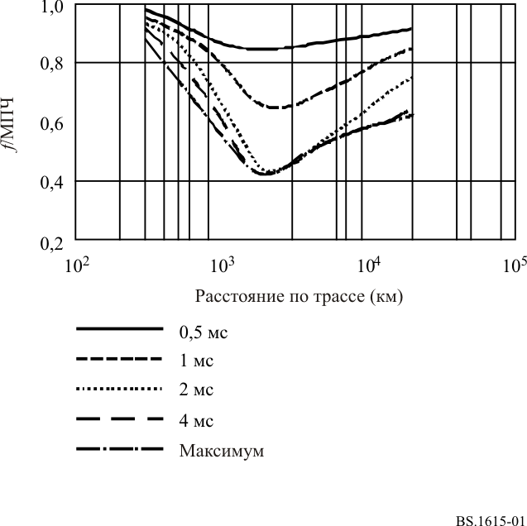

Эти значения могут не применяться для трасс, которые пересекают экваториальную область (низкое магнитное наклонение) после захода солнца или область полярных сияний во время ионосферных возмущений. В таких случаях временнàя дисперсия может увеличиваться до максимума, составляющего примерно 4 мс. Этот эффект, по всей вероятности, будет наиболее сильным во время основных периодов появления экваториальных ионосферных неоднородностей, то есть в марте‑апреле, июне и сентябре-октябре.

В качестве помощи при оценке модовой структуры и многомодовых замираний ВЧ ионосферных сигналов каждая мода может быть приблизительно описана посредством распределения Райса−Накагами, где *k-*фактор будет характеризовать отношение зеркального отражения к диффузному отражению от слоя.

# 3 Прогнозирование распространения на СЧ с помощью земной и ионосферной волн

Что касается СЧ, то для прогнозирования как земной, так и ионосферной волн рекомендуется упрощенный подход согласно Рекомендации МСЭ-R [P.1321](https://www.itu.int/rec/R-REC-P.1321/en) "Факторы распространения радиоволн, влияющие на системы, использующие методы цифровой модуляции на НЧ и СЧ".

# 4 Моделирование каналов распространения

Подход в данном случае заключается в использовании вероятностных моделей с переменными по времени коэффициентами и со стационарной статистикой и определении моделей для благоприятных, средних и неблагоприятных условий путем выбора соответствующих значений параметров общей модели. Одной из таких моделей с адаптируемыми параметрами является модель стационарного некоррелированого рассеивания широкого смысла (WSSUS). Обоснованием для применения стационарного подхода с различными наборами параметров является то, что в результате такого подхода получаются реальные каналы, приводящие к кривым BER между наилучшим и наихудшим случаями, установленными при моделировании.

Модели каналов были получены из следующих уравнений, где *e*(*t*) и *s*(*t*) являются комплексными огибающими входного и выходного сигналов соответственно:

 (1)

Это линия задержки с отводами, где:

ρ*k*: ослабление на трассе с номером *k* (приведено в таблице 14);

Δ*k*: относительная задержка на трассе с номером *k* (приведено в таблице 14).

Изменяющиеся во времени весовые коэффициенты ответвления {*ck*(*t*)} являются комплекснозначным стационарным гауссовым вероятностным процессом с нулевым средним значением. Абсолютные значения |*ck*(*t*)| распределены по закону Рэлея, а фазы Φ(*t*) имеют равномерное распределение.

Для каждого весового коэффициента {*ck*(*t*)} существует один вероятностный процесс, характеризуемый его изменчивостью и спектральным распределением плотности мощности (PDS). Изменчивость – это мера средней мощности сигнала, принимаемого на данной трассе; изменчивость определяется уровнем относительного ослабления ρ*k*, а PDS определяет среднюю скорость изменений во времени. Ширина PDS выражается в количественной форме и называется доплеровским расширением *Dsp* этой трассы (приведено в таблице 14).

Возможна также ненулевая центральная частота PDS, которую можно трактовать как среднее отклонение частоты или доплеровский сдвиг *Dsh* (приведено в таблице 14).

PDS моделируется посредством фильтрации белого шума (то есть с постоянной PDS) и равна:

. (2)

*H*( *f*) – это передаточная функция фильтра. Вероятностные процессы, относящиеся к каждой отдельной трассе, становятся таким образом рэлеевскими процессами. Что касается ионосферных трасс, то установлено, что хорошим подходом в отношении реальных наблюдений является гауссова форма спектрального распределения.

Доплеровский профиль на каждой трассе *k* в этом случае определяется как:

. (3)

Доплеровское расширение указывается как двустороннее и содержит 68% мощности:

. (4)

ТАБЛИЦА 14

Совокупность моделей канала передачи

|  |  |  |  |  |
| --- | --- | --- | --- | --- |
| Модель канала № 1 (аддитивный белый гауссовский шум) | | Условия распространения Благоприятные:  Типичные/средние:  Неблагоприятные: | НЧ, СЧ, ВЧ НЧ с переменным *S*/*N* | |
|  | Трасса 1 |  |  |  |
| Задержка, Δ*k* (мс) | 0 |  |  |  |
| Усиление на трассе, r.m.s., ρ*k* | 1 |  |  |  |
| Доплеровский сдвиг, *Dsh* (Гц) | 0 |  |  |  |
| Доплеровское расширение, *Dsp* (Гц) | 0 |  |  |  |

|  |  |  |  |  |
| --- | --- | --- | --- | --- |
| Модель канала № 2 (земная волна + ионосферная волна) | | Условия распространения Благоприятные:  Типичные/средние:  Неблагоприятные: | СЧ, ВЧ | |
|  | Трасса 1 | Трасса 2 |  |  |
| Задержка, Δ*k* (мс) | 0 | 1 |  |  |
| Усиление на трассе, r.m.s., ρ*k* | 1 | 0,5 |  |  |
| Доплеровский сдвиг, *Dsh* (Гц) | 0 | 0 |  |  |
| Доплеровское расширение, *Dsp* (Гц) | 0 | 0,1 |  |  |

|  |  |  |  |  |
| --- | --- | --- | --- | --- |
| Модель канала № 3 | | Условия распространения Благоприятные:  Типичные/средние:  Неблагоприятные: | ВЧ СЧ | |
|  | Трасса 1 | Трасса 2 | Трасса 3 | Трасса 4 |
| Задержка, Δ*k* (мс) | 0 | 0,7 | 1,5 | 2,2 |
| Усиление на трассе, r.m.s., ρ*k* | 1 | 0,7 | 0,5 | 0,25 |
| Доплеровский сдвиг, *Dsh* (Гц) | 0,1 | 0,2 | 0,5 | 1,0 |
| Доплеровское расширение, *Dsp* (Гц) | 0,1 | 0,5 | 1,0 | 2,0 |

|  |  |  |  |  |
| --- | --- | --- | --- | --- |
| Модель канала № 4 | | Условия распространения Благоприятные:  Типичные/средние:  Неблагоприятные: | ВЧ | |
|  | Трасса 1 | Трасса 2 |  |  |
| Задержка, Δ*k* (мс) | 0 | 2 |  |  |
| Усиление на трассе, r.m.s., ρ*k* | 1 | 1 |  |  |
| Доплеровский сдвиг, *Dsh* (Гц) | 0 | 0 |  |  |
| Доплеровское расширение, *Dsp* (Гц) | 1 | 1 |  |  |

ТАБЛИЦА 14 (*окончание*)

|  |  |  |  |  |
| --- | --- | --- | --- | --- |
| Модель канала № 5 | | Условия распространения Благоприятные:  Типичные/средние:  Неблагоприятные: | ВЧ | |
|  | Трасса 1 | Трасса 2 |  |  |
| Задержка, Δ*k* (мс) | 0 | 4 |  |  |
| Усиление на трассе, r.m.s., ρ*k* | 1 | 1 |  |  |
| Доплеровский сдвиг, *Dsh* (Гц) | 0 | 0 |  |  |
| Доплеровское расширение, *Dsp* (Гц) | 2 | 2 |  |  |

|  |  |  |  |  |
| --- | --- | --- | --- | --- |
| Модель канала № 6 (почти вертикальное падение  в тропических зонах) | | Условия распространения Благоприятные:  Типичные/средние:  Неблагоприятные: | ВЧ | |
|  | Трасса 1 | Трасса 2 | Трасса 3 | Трасса 4 |
| Задержка, Δ*k* (мс) | 0 | 2 | 4 | 6 |
| Усиление на трассе, r.m.s., ρ*k* | 0,5 | 1 | 0,25 | 0,0625 |
| Доплеровский сдвиг, *Dsh* (Гц) | 0 | 1,2 | 2,4 | 3,6 |
| Доплеровское расширение, *Dsp* (Гц) | 0,1 | 2,4 | 4,8 | 7,2 |

Приложение 2  
  
Защитные отношения по РЧ для ДБП (система DRM) на частотах ниже 30 МГц

# 1 Введение

В спецификации DRM предусмотрены несколько режимов устойчивости (A–D) и типов занятости спектра (0–5) сигналов DRM. В настоящем Приложении используются лишь некоторые комбинации режимов устойчивости (A–D) и типов занятости спектра (0–5). Параметры используемых комбинаций режимов, то есть относительное число поднесущих и соответствующий разнос поднесущих в сигнале OFDM, определяют значения ширины полосы, указанные в строках A–D таблицы 15.

ТАБЛИЦА 15

Значения ширины полосы для комбинаций режимов в системе DRM (кГц)

|  |  |  |  |  |  |  |
| --- | --- | --- | --- | --- | --- | --- |
| Режим устойчивости | Тип занятости спектра | | | | | |
|  | 0 | 1 | 2 | 3 | 4 | 5 |
| **A** | 4,208 | 4,708 | 8,542 | 9,542 | 17,208 | 19,208 |
| **B** | 4,266 | 4,828 | 8,578 | 9,703 | 17,203 | 19,266 |
| **C** |  |  |  | 9,477 |  | 19,159 |
| **D** |  |  |  | 9,536 |  | 19,179 |
| Номинальная ширина полосы (кГц) | 4,5 | 5 | 9 | 10 | 18 | 20 |

Значения ширины полосы в последней строке таблицы 15 определяют номинальную ширину полосы для соответствующих типов занятости спектра сигнала DRM, а в строках A–D приведены точные значения ширины полосы сигнала для различных комбинаций режимов.

# 2 Защитные отношения по РЧ

Комбинации типов занятости спектра и режимов устойчивости приводят к нескольким спектральным характеристикам передатчика на РЧ, которые являются источником разного рода помех и, следовательно, требуют различных уровней защитных отношений по РЧ. Применяемый метод расчета подробно описан в Прилагаемом документе 2 к настоящему Приложению. Различия в уровнях защитных отношений для разных режимов устойчивости DRM очень малы. Поэтому представленные в нижеследующих таблицах защитные отношения ограничены режимом устойчивости B. Дополнительные результаты расчетов приведены в Прилагаемом документе 1 к настоящему Приложению.

В таблице 16 показаны результаты расчетов для АМ-сигналов, которым мешают цифровые сигналы, а в таблице 17 – для цифровых сигналов, испытывающих помехи от AM. Эти значения вычислены для АM-сигналов с высокой степенью сжатия. Защитные отношения по РЧ для цифровых сигналов, которым мешают цифровые сигналы, приведены в таблице 18. Корректирующие значения для приема сигналов DRM при использовании различных схем модуляции и уровней защиты указаны в таблице 19.

Значения в таблицах 16–18 представляют относительные уровни защитных отношений по РЧ, *ARF*_*relative*. Для случая чистого AM-сигнала относительный уровень защитного отношения – это разница в дБ между защитным отношением, когда несущие передатчиков полезного и мешающего сигналов имеют разность частот Δ*f* Гц, и защитным отношением, когда несущие этих передатчиков имеют одинаковую частоту (Рекомендация МСЭ-R [BS.560](https://www.itu.int/rec/R-REC-BS.560/en)), то есть защитное отношение по РЧ в совмещенном канале, *ARF*, которое соответствует защитному отношению по аудиочастоте, *AAF*. В случае цифрового сигнала подходящим параметром для определения разности частот является его номинальная частота вместо несущей частоты. Для занятости спектра типов 2 и 3 номинальная частота соответствует центральной частоте блока OFDM, для типов 0 и 1 центральная частота смещается примерно на 2,2 и 2,4 кГц соответственно выше номинальной частоты. Благодаря тому, что спектр мешающего сигнала отличается от спектра аудиосигнала аналоговой AM, уровни относительного защитного отношения по РЧ в случае помех в совмещенном канале не равны нулю.

Для корректировки таблицы 16 согласно данному сценарию планирования системы AM к значениям в таблице должны быть добавлены соответствующие защитные отношения по аудиочастоте, чтобы получить требуемые защитные отношения по РЧ (см. Прилагаемый документ 2 к настоящему Приложению). Надлежащие значения могут быть определены, если учитывать:

– для ВЧ защитное отношение 17 дБ по аудиочастоте, которое было принято для планирования ВЧРВ на Конференции ВАРК ВЧРВ-87 в отношении АМ-сигналов, испытывающих помехи от AM;

– для НЧ/СЧ защитное отношение 30 дБ по аудиочастоте, которое было принято на Региональной административной конференции по НЧ/СЧ радиовещанию для районов 1 и 3 (Женева, 1975 г.) в отношении АМ-сигналов, испытывающих помехи от AM.

Если полезным сигналом является DRM, то защитное отношение по аудиочастоте в качестве параметра качества обслуживания должно быть заменено отношением *S*/*I*, требуемым для достижения определенного значения BER. Для расчетов предполагается использовать пороговый уровень BER = 1 × 10–4 (см. Приложение 1). Значения защитных отношений в таблицах 17 и 18 основываются на модуляции 64-QAM и уровне защиты № 1. Для других комбинаций к приведенным в таблицах значениям *S*/*I* должны быть добавлены корректирующие значения в таблице 19.

ТАБЛИЦА 16

Относительные защитные отношения по РЧ между радиовещательными системами на частотах ниже 30 МГц (дБ)  
АМ-сигнал, испытывающий помехи от цифрового сигнала

|  |  |  |  |  |  |  |  |  |  |  |  |  |  |  |  |  |
| --- | --- | --- | --- | --- | --- | --- | --- | --- | --- | --- | --- | --- | --- | --- | --- | --- |
| Полезный сигнал | Мешающий сигнал | Разнос частот ƒ*мешающая* – ƒ*полезная* (кГц) | | | | | | | | | | | | | Параметры | |
| *BDRM* (кГц) | *AAF*(1), (2)(дБ) |
| –20 | –18 | –15 | –10 | –9 | –5 | 0 | 5 | 9 | 10 | 15 | 18 | 20 |
| AM | DRM_B0(3) | –50,4 | –50,4 | –49 | –35,5 | –28,4 | 6,4 | 6,6 | –30,9 | –46,7 | –48,2 | –50,4 | –50,4 | –50,4 | 4,5 | – |
| AM | DRM_B1(4) | –51 | –50,5 | –47,6 | –32 | –23,8 | 6 | 6 | –31,1 | 45,7 | 47,4 | –51 | –51 | –51 | 5 | – |
| AM | DRM_B2 | –48,8 | –46,9 | –43,5 | –34,4 | –29,7 | 3,4 | 6,5 | 3,4 | –29,7 | –34,4 | –43,5 | –46,9 | –48,8 | 9 | – |
| AM | DRM_B3 | –47,2 | –45,3 | –41,9 | –32 | –25,9 | 3 | 6 | 3 | –25,9 | –32 | –41,9 | –45,3 | –47,2 | 10 | – |
| AM | DRM_B4 | −35,3 | −27,4 | −1,3 | 3,4 | 3,4 | 3,4 | 3,4 | 0,3 | −27,4 | −32,9 | −39,2 | −41,9 | −43,3 | 18 |  |
| AM | DRM_B5 | −29,3 | −14,6 | 0,1 | 3 | 3 | 3 | 3 | 0,1 | −22,5 | −28,8 | −38,2 | −40,9 | −42,2 | 20 |  |
| *BDRM*: номинальная ширина полосы сигнала DRM.  DRM_B0: сигнал DRM, режим устойчивости B, тип 0 занятости спектра.  (1) Защитное отношение по РЧ для АМ-сигнала, которому мешает цифровой сигнал, может быть рассчитано путем добавления к значениям в таблице надлежащего значения защитного отношения по аудиочастоте согласно данному сценарию планирования.  (2) Значения, представленные в этой таблице, относятся к конкретному случаю АМ-сигналов с высокой степенью сжатия. Что касается совместимости с таблицей 17, то для АМ-сигнала была принята та же глубина модуляции, а именно та, которая связана с высокой степенью сжатия. Для того чтобы обеспечить надлежащую защиту АМ-сигналам с обычными степенями сжатия (как определено в Прилагаемом документе 1 к Приложению 2), каждое значение в таблице должно быть увеличено для учета разности между обычной и высокой степенями сжатия.  (3) Центральная частота передачи DRM_B0 смещается примерно на 2,2 кГц выше номинальной частоты.  (4) Центральная частота передачи DRM_B1 смещается примерно на 2,4 кГц выше номинальной частоты. | | | | | | | | | | | | | | | | |

ТАБЛИЦА 17

Относительные защитные отношения по РЧ между радиовещательными системами на частотах ниже 30 МГц (дБ)  
Цифровой сигнал (64-QAM, уровень защиты № 1), испытывающий помехи от АМ-сигнала

|  |  |  |  |  |  |  |  |  |  |  |  |  |  |  |  |  |
| --- | --- | --- | --- | --- | --- | --- | --- | --- | --- | --- | --- | --- | --- | --- | --- | --- |
| Полезный сигнал | Мешающий сигнал | Разнос частот ƒ*мешающая* – ƒ*полезная* (кГц) | | | | | | | | | | | | | Параметры | |
| *BDRM* (кГц) | *S*/*I* (дБ) |
| –20 | –18 | –15 | –10 | –9 | –5 | 0 | 5 | 9 | 10 | 15 | 18 | 20 |
| DRM_B0(1) | AM | –57,7 | –55,5 | –52,2 | –46,1 | –45 | –36,2 | 0 | –3,5 | –30,9 | –41,1 | –46,9 | –50,6 | –53 | 4,5 | 4,6 |
| DRM_B1(2) | AM | –57,4 | –55,2 | –51,9 | –45,9 | –44,7 | –36 | 0 | –0,2 | –22 | –37,6 | –46 | –49,6 | –52 | 5 | 4,6 |
| DRM_B2 | AM | –54,6 | –52,4 | –48,8 | –42,8 | –33,7 | –6,4 | 0 | –6,4 | –33,7 | –42,8 | –48,8 | –52,4 | –54,6 | 9 | 7,3 |
| DRM_B3 | AM | –53,9 | –51,5 | –48 | –39,9 | –25 | –3,1 | 0 | –3,1 | –25 | –39,9 | –48 | –51,5 | –53,9 | 10 | 7,3 |
| DRM_B4 | AM | −53,8 | −52,2 | −48,6 | −42,7 | −36,7 | −7,6 | 0 | 0 | 0 | 0 | −12,8 | −36,7 | −43,9 | 18 | 7,4 |
| DRM_B5 | AM | −53,2 | −51,5 | −47,9 | −41,2 | −27,1 | −4,3 | 0 | 0 | 0 | 0 | −4,6 | −20 | −41,5 | 20 | 7,4 |
| *S*/*I*: отношение сигнал/помеха для BER = 1 × 10–4.  (1) Центральная частота передачи DRM_B0 смещается примерно на 2,2 кГц выше номинальной частоты.  (2) Центральная частота передачи DRM_B1 смещается примерно на 2,4 кГц выше номинальной частоты. | | | | | | | | | | | | | | | | |

ТАБЛИЦА 18

Относительные защитные отношения по РЧ между радиовещательными системами на частотах ниже 30 МГц (дБ)  
Цифровой сигнал (64-QAM, уровень защиты № 1), испытывающий помехи от цифрового сигнала

| Полезный сигнал | Мешающий сигнал | Разнос частот ƒ*мешающая* – ƒ*полезная* (кГц) | | | | | | | | | | | | | Параметры | |
| --- | --- | --- | --- | --- | --- | --- | --- | --- | --- | --- | --- | --- | --- | --- | --- | --- |
| *BDRM* (кГц) | *S*/*I* (дБ) |
| –20 | –18 | –15 | –10 | –9 | –5 | 0 | 5 | 9 | 10 | 15 | 18 | 20 |
| DRM_B0 | DRM_B0 | –60 | –59,9 | –60 | –55,2 | –53,2 | –40,8 | 0 | –40,8 | –53,2 | –55,2 | –60 | –59,9 | –60 | 4,5 | 16,2 |
| DRM_B0 | DRM_B1 | –60,1 | –60 | –59,5 | –52,5 | –50,4 | –37,4 | 0 | –40 | –51,6 | –53,6 | –59,8 | –60 | –60,1 | 5 | 15,7 |
| DRM_B0 | DRM_B2 | –57,4 | –55,7 | –52,9 | –46,7 | –45,1 | –36,6 | 0 | –0,8 | –35,6 | –38,4 | –47,7 | –51,5 | –53,6 | 9 | 13,2 |
| DRM_B0 | DRM_B3 | –55,2 | –53,6 | –50,7 | –44,5 | –42,9 | –33,1 | 0 | –0,1 | –13,6 | –36,2 | –45,5 | –49,3 | –51,4 | 10 | 12,6 |
| DRM_B0 | DRM_B4 | −41,30 | −39,20 | −38,00 | −0,90 | 0,00 | 0,00 | 0,00 | −0,80 | −30,20 | −26,80 | −41,00 | −43,90 | −45,50 | 18,00 | 10,30 |
| DRM_B0 | DRM_B5 | −38,80 | −36,20 | −30,80 | 0,00 | 0,00 | 0,00 | 0,00 | −0,20 | −13,00 | −27,50 | −39,40 | −42,30 | −43,80 | 20,00 | 9,80 |
| DRM_B1 | DRM_B0 | –59,4 | –59,5 | –59,5 | –55 | –53 | –40,8 | 0 | –37,9 | –51,7 | –53,9 | –59,4 | –59,5 | –59,4 | 4,5 | 16,2 |
| DRM_B1 | DRM_B1 | –60 | –60 | –59,5 | –52,8 | –50,8 | –37,8 | 0 | –37,8 | –50,8 | –52,8 | –59,5 | –60 | –60 | 5 | 16,2 |
| DRM_B1 | DRM_B2 | –57,1 | –55,4 | –52,6 | –46,4 | –44,9 | –36,4 | 0 | –0,1 | –13,7 | –36,8 | –46,6 | –50,5 | –52,7 | 9 | 13,2 |
| DRM_B1 | DRM_B3 | –55,5 | –53,8 | –51 | –44,8 | –43,3 | –33,5 | 0 | –0,1 | –8,1 | –35,2 | –45 | –48,9 | –51,1 | 10 | 13,2 |
| DRM_B1 | DRM_B4 | −41,30 | −39,30 | −38,10 | −1,40 | −0,40 | 0,00 | 0,00 | −0,40 | −13,70 | −27,60 | −40,40 | −43,30 | −45,00 | 18,00 | 10,90 |
| DRM_B1 | DRM_B5 | −39,00 | −36,60 | −31,30 | −0,10 | 0,00 | 0,00 | 0,00 | −0,10 | −7,90 | −31,30 | −39,10 | −41,90 | −43,60 | 20,00 | 10,40 |
| DRM_B2 | DRM_B0 | –57 | –56,8 | –54,8 | –43,4 | –39,1 | –0,7 | 0 | –40,6 | –52,2 | –53,9 | –57 | –57 | –57 | 4,5 | 15,9 |
| DRM_B2 | DRM_B1 | –56,9 | –56,1 | –52,7 | –40,2 | –14,1 | –0,1 | 0 | –39,7 | –50,8 | –52,5 | –56,9 | –57 | –57 | 5 | 15,4 |
| DRM_B2 | DRM_B2 | –55,1 | –53,1 | –49,5 | –40,7 | –38,1 | –3,7 | 0 | –3,7 | –38,1 | –40,7 | –49,5 | –53,1 | –55,1 | 9 | 15,9 |
| DRM_B2 | DRM_B3 | –52,9 | –51 | –47,4 | –38,6 | –16,6 | –3,2 | 0 | –3,2 | –16,6 | –38,6 | –47,4 | –51 | –52,9 | 10 | 15,4 |
| DRM_B2 | DRM_B4 | −37,20 | −32,80 | −5,10 | −0,40 | 0,00 | 0,00 | 0,00 | −3,70 | −32,80 | −29,40 | −42,50 | −45,20 | −46,80 | 18,00 | 13,40 |
| DRM_B2 | DRM_B5 | −32,60 | −32,60 | −3,60 | 0,00 | 0,00 | 0,00 | 0,00 | −3,60 | −37,50 | −32,10 | −43,10 | −45,80 | −47,30 | 20,00 | 12,90 |

ТАБЛИЦА 18 (*окончание*)

| Полезный сигнал | Мешающий сигнал | Разнос частот ƒ*мешающая* – ƒ*полезная* (кГц) | | | | | | | | | | | | | Параметры | |
| --- | --- | --- | --- | --- | --- | --- | --- | --- | --- | --- | --- | --- | --- | --- | --- | --- |
| *BDRM* (кГц) | *S*/*I* (дБ) |
| –20 | –18 | –15 | –10 | –9 | –5 | 0 | 5 | 9 | 10 | 15 | 18 | 20 |
| DRM_B3 | DRM_B0 | –56,4 | –56,2 | –53,8 | –41,1 | –14,1 | –0,1 | 0 | –37,7 | –50,9 | –52,8 | –56,4 | –56,4 | –56,4 | 4,5 | 15,9 |
| DRM_B3 | DRM_B1 | –56,8 | –55,7 | –52,1 | –38,2 | –8,2 | –0,1 | 0 | –37,6 | –50,1 | –51,9 | –56,7 | –57 | –57 | 5 | 15,9 |
| DRM_B3 | DRM_B2 | –54,3 | –52,3 | –48,6 | –39,3 | –16,7 | –3,1 | 0 | –3,1 | –16,7 | –39,3 | –48,6 | –52,3 | –54,3 | 9 | 15,9 |
| DRM_B3 | DRM_B3 | –52,7 | –50,7 | –47 | –37,7 | –11,1 | –3,1 | 0 | –3,1 | –11,1 | –37,7 | –47 | –50,7 | –52,7 | 10 | 15,9 |
| DRM_B3 | DRM_B4 | −40,80 | −37,90 | −5,00 | −0,40 | 0,00 | 0,20 | 0,00 | −3,80 | −37,90 | −31,50 | −42,70 | −45,50 | −46,90 | 18,00 | 13,70 |
| DRM_B3 | DRM_B5 | −34,40 | −8,00 | −3,10 | 0,00 | 0,00 | 0,00 | 0,00 | −3,10 | −10,90 | −33,80 | −40,70 | −43,50 | −44,90 | 20,00 | 13,40 |
| DRM_B4 | DRM_B0 | −54,00 | −53,90 | −52,90 | −43,90 | −44,80 | −1,10 | 0,00 | 0,00 | −0,30 | −1,50 | −45,20 | −51,10 | −53,10 | 4,50 | 16,60 |
| DRM_B4 | DRM_B1 | −54,60 | −54,20 | −52,00 | −41,60 | −19,60 | −0,90 | 0,00 | 0,00 | −0,80 | −2,00 | −45,50 | −50,70 | −52,80 | 5,00 | 16,60 |
| DRM_B4 | DRM_B2 | −54,00 | −52,40 | −49,10 | −41,40 | −41,80 | −4,00 | 0,00 | 0,20 | 0,00 | −0,50 | −5,40 | −41,80 | −43,60 | 9,00 | 16,40 |
| DRM_B4 | DRM_B3 | −52,40 | −50,70 | −47,30 | −41,90 | −19,70 | −3,60 | 0,00 | 0,40 | 0,00 | −0,50 | −4,80 | −19,70 | −49,40 | 10,00 | 16,20 |
| DRM_B4 | DRM_B4 | −40,6 | −37,7 | −8,4 | −3,7 | −3,2 | −1,5 | 0 | −1,5 | −3,2 | −3,7 | −8,4 | −37,7 | −40,6 | 18 | 16,4 |
| DRM_B4 | DRM_B5 | −35,20 | −14,70 | −6,30 | −2,90 | −2,50 | −1,00 | 0,00 | −1,30 | −2,90 | −3,40 | −7,40 | −20,80 | −42,90 | 20,00 | 15,90 |
| DRM_B5 | DRM_B0 | −53,40 | −53,40 | −52,00 | −41,70 | −19,50 | −0,30 | 0,00 | 0,00 | 0,00 | 0,00 | −47,30 | −48,30 | −51,40 | 4,50 | 16,60 |
| DRM_B5 | DRM_B1 | −54,00 | −53,40 | −51,10 | −44,60 | −9,40 | −0,40 | 0,00 | 0,00 | 0,00 | −0,30 | −46,40 | −47,90 | −51,00 | 5,00 | 16,60 |
| DRM_B5 | DRM_B2 | −53,20 | −51,70 | −48,30 | −42,40 | −19,80 | −3,30 | 0,00 | 0,00 | 0,00 | 0,00 | −3,40 | −11,80 | −43,30 | 9,00 | 16,60 |
| DRM_B5 | DRM_B3 | −52,00 | −50,30 | −46,80 | −41,10 | −12,10 | −3,30 | 0,00 | 0,20 | 0,20 | 0,00 | −3,40 | −8,60 | −42,10 | 10,00 | 16,40 |
| DRM_B5 | DRM_B4 | −43,50 | −21,30 | −7,50 | −3,40 | −2,90 | −1,30 | 0,00 | −1,10 | −2,50 | −2,90 | −6,40 | −14,70 | −35,40 | 18,00 | 16,60 |
| DRM_B5 | DRM_B5 | −39,1 | −11,5 | −6,3 | −3,2 | −2,7 | −1,4 | 0 | −1,4 | −2,7 | −3,2 | −6,3 | −11,5 | −39,1 | 20 | 16,4 |

ТАБЛИЦА 19

Корректирующие значения *S*/*I* в таблицах 17 и 18, которые должны использоваться   
для других комбинаций схем модуляции и номеров уровней защиты

|  |  |  |  |  |
| --- | --- | --- | --- | --- |
| Схема модуляции | № уровня защиты | Средняя скорость кодирования | Корректирующие значения(дБ) для системы DRM  (режим устойчивости/тип занятости спектра) | |
| B/0 (4,5 кГц), B/1 (5 кГц) | B/2 (9 кГц), B/3 (10 кГц) |
| 16-QAM | 0 | 0,5 | –6,7 | –6,6 |
| 1 | 0,62 | –4,7 | –4,6 |
| 64-QAM | 0 | 0,5 | –1,3 | –1,2 |
| 1 | 0,6 | 0,0 | 0,0 |
| 2 | 0,71 | 1,7 | 1,8 |
| 3 | 0,78 | 3,3 | 3,4 |

# 3 Снижение мощности на РЧ для ДБП

Для введения модулированного в цифровой форме сигнала в существующую эфирную обстановку следует обеспечить, чтобы этот новый сигнал не создавал больший уровень помех другим станциям AM, чем АМ-сигнал, заменяемый сигналом, модулированным в цифровой форме. Уровни необходимого снижения мощности для выполнения этого требования можно легко определить, если известны защитные отношения по РЧ для АМ-сигнала, испытывающего помехи от AM, и для АМ‑сигнала, которому мешает цифровой сигнал.

Защитное отношение по РЧ – это необходимая разность уровней мощности полезного и мешающего сигналов, которая определяет заявленное качество (отношение *S*/*N* либо для аналогового аудиосигнала, либо для цифрового сигнала). Если качество полезного аудиосигнала сравнимо для случаев АМ-сигнала, испытывающего помехи от AM, и АМ-сигнала, которому мешает цифровой сигнал, то уровень требуемого снижения мощности устанавливается исходя из разности в защитных отношениях по РЧ.

В Рекомендации [МСЭ-R BS.560](https://www.itu.int/rec/R-REC-BS.560/en) приведены относительные уровни защитных отношений по РЧ для АМ-сигнала, испытывающего помехи от АМ-сигнала (см. таблицу 20).

ТАБЛИЦА 20

Относительные защитные отношения по РЧ для АМ-сигнала,   
испытывающего помехи от АМ-сигнала

|  |  |  |  |  |  |  |  |  |  |  |  |  |  |  |
| --- | --- | --- | --- | --- | --- | --- | --- | --- | --- | --- | --- | --- | --- | --- |
| Полезный сигнал | Мешающий сигнал | Разнос частот ƒ*мешающая* – ƒ*полезная* (кГц) | | | | | | | | | | | | |
|
| –20 | –18 | –15 | –10 | –9 | –5 | 0 | 5 | 9 | 10 | 15 | 18 | 20 |
| AM | AM | –55,4 | –53,3 | –49,5 | –35,5 | –29,0 | –2,5 | 0,0 | –2,5 | –29,0 | –35,5 | –49,5 | –53,3 | –55,4 |

С учетом этой информации уровень требуемого снижения мощности для различных режимов DRM можно вычислить как разность значений, указанных в таблице 23 и таблице 20. Результаты даны в таблице 21.

В таблице 21 можно видеть, что для некоторых режимов уровень требуемого снижения мощности для ограничения помех AM передачам при определенных разносах частот несколько превышает соответствующий уровень для совмещенного канала. В этом случае необходимо выяснить, появляется ли где-то данный модулированный в цифровой форме сигнал в качестве источника помех для одного из значений разноса частот и является ли этот сигнал источником самых сильных помех. В таком случае должен учитываться более высокий уровень помех.

ТАБЛИЦА 21

Требуемое снижение мощности

|  |  |  |  |  |  |  |  |  |  |  |  |  |  |  |  |  |
| --- | --- | --- | --- | --- | --- | --- | --- | --- | --- | --- | --- | --- | --- | --- | --- | --- |
| Заменяемый сигнал | Новый сигнал | Разнос частот ƒ*мешающая* – ƒ*полезная* (кГц) | | | | | | | | | | | | | Параметр | |
| *BDRM* (кГц) | *AAF*(дБ) |
| –20 | –18 | –15 | –10 | –9 | –5 | 0 | 5 | 9 | 10 | 15 | 18 | 20 |
| AM | DRM_A0 | 5 | 2,9 | 0,4 | –0,1 | 0,5 | 9 | 6,6 | –28,6 | –17,9 | –12,8 | –0,9 | 2,9 | 5 | 4,5 | – |
| AM | DRM_A1 | 4,5 | 2,7 | 1,6 | 3 | 4,5 | 8,6 | 6,1 | –28,8 | –17 | –12,2 | –1,4 | 2,4 | 4,5 | 5 | – |
| AM | DRM_A2 | 6,5 | 6,3 | 5,9 | 1 | –0,8 | 5,9 | 6,6 | 5,9 | –0,8 | 1 | 5,9 | 6,3 | 6,5 | 9 | – |
| AM | DRM_A3 | 8 | 7,8 | 7,4 | 3,1 | 2,5 | 5,6 | 6,1 | 5,6 | 2,5 | 3,1 | 7,4 | 7,8 | 8 | 10 | – |
| AM | DRM_B0 | 5 | 2,9 | 0,5 | 0 | 0,6 | 8,9 | 6,6 | –28,4 | –17,7 | –12,7 | –0,9 | 2,9 | 5 | 4,5 | – |
| AM | DRM_B1 | 4,4 | 2,8 | 1,9 | 3,5 | 5,2 | 8,5 | 6 | –28,6 | –16,7 | –11,9 | –1,5 | 2,3 | 4,4 | 5 | – |
| AM | DRM_B2 | 6,6 | 6,4 | 6 | 1,1 | –0,7 | 5,9 | 6,5 | 5,9 | –0,7 | 1,1 | 6 | 6,4 | 6,6 | 9 | – |
| AM | DRM_B3 | 8,2 | 8 | 7,6 | 3,5 | 3,1 | 5,5 | 6 | 5,5 | 3,1 | 3,5 | 7,6 | 8 | 8,2 | 10 | – |
| AM | DRM_C3 | 7,9 | 7,7 | 7,3 | 2,9 | 2,3 | 5,6 | 6,1 | 5,6 | 2,3 | 2,9 | 7,3 | 7,7 | 7,9 | 10 | – |
| AM | DRM_D3 | 8 | 7,8 | 7,3 | 3,1 | 2,5 | 5,6 | 6,1 | 5,6 | 2,5 | 3,1 | 7,3 | 7,8 | 8 | 10 | – |

Прилагаемый документ 1  
к Приложению 2  
Расчетные защитные отношения по РЧ для ДБП (система DRM)   
на частотах ниже 30 МГц

# 1 Введение

В настоящем Прилагаемом документе представлена дополнительная информация о расчетных защитных отношениях по РЧ, которые требуются для AM и DRM приема. Защитные отношения по РЧ выводятся с использованием параметров, приведенных в пункте 1 Прилагаемого документа 2 к настоящему Приложению, и метода расчета, описанный в пункте 2 того же Прилагаемого документа.

# 2 Расчетные параметры

## 2.1 Аналоговый сигнал

AM-передатчик

– Частота отсечки или ширина полосы: Ftx = 4,5 кГц, то есть B = 9 кГц

– Крутизна фильтра нижних частот аудиосигнала: −60 дБ/октава, начиная с 0 дБ на Ftx.

(См. рисунок 6 Прилагаемого документа 2 к настоящему Приложению.)

– Нелинейные искажения: *k*2 = 0 *k*3 = 0,7% (−43 дБ)

– Взаимная модуляция: *d*3 = −40 дБ

– Минимальный уровень шума: −60,3 дБн/кГц.

С указанными выше параметрами вычисленный спектр РЧ соответствует спектральной маске, включенной в Рекомендацию [МСЭ-R SM.328](https://www.itu.int/rec/R-REC-SM.328/en).

AM-модуляция

– Модулирующий сигнал для мешающей "окрашенный" шум согласно Рекомендации

волны: [МСЭ‑R BS.559](https://www.itu.int/rec/R-REC-BS.559/en)

– Глубина модуляции: *mr.m.s.* = 25% (соответствует сигналу программы с обычным сжатием)

– Высокая степень сжатия: увеличивает мощность боковой полосы на 6,5 дБ по сравнению с обычным сжатием.

AM-приемник

– Кривая избирательности: *Baf* = 2,2 кГц, крутизна = 35 дБ/октава, см. рисунок 2 и 3

– Оценка аудиосигнала: среднеквадратичное значение (r.m.s.), используемое для оценки сигнала[2]

– Защитное отношение по аудиочастоте: желаемое значение.

## 2.2 Сигнал DRM

Спецификация DRM предусматривает несколько режимов устойчивости (A–D) и типов занятости спектра (0–5) сигналов DRM. В настоящем Прилагаемом документе используются только определенные комбинации режимов устойчивости (A–D) и типов занятости спектра (0–3). Параметры для используемых комбинаций режимов, то есть соответствующее число поднесущих и надлежащий разнос поднесущих в сигнале OFDM, приводят в результате к значениям ширины полосы, указанным в строках A–D таблицы 22.

ТАБЛИЦА 22

Значения ширины полосы для комбинаций режимов системы DRM (кГц)

|  |  |  |  |  |  |  |
| --- | --- | --- | --- | --- | --- | --- |
| Режим устойчивости | Тип занятости спектра | | | | | |
|  | 0 | 1 | 2 | 3 | 4 | 5 |
| **A** | 4,208 | 4,708 | 8,542 | 9,542 | 17,208 | 19,208 |
| **B** | 4,266 | 4,828 | 8,578 | 9,703 | 17,203 | 19,266 |
| **C** |  |  |  | 9,477 |  | 19,159 |
| **D** |  |  |  | 9,536 |  | 19,179 |
| Номинальная ширина полосы (кГц) | 4,5 | 5 | 9 | 10 | 18 | 20 |

Значения ширины полосы в последней строке таблицы 22 определяют номинальную ширину полосы для соответствующих типов занятости спектра сигнала DRM, а в строках A–D приведены точные значения ширины полосы сигнала для различных комбинаций режимов.

Передатчик цифровых сигналов

– Ширина полосы: см. таблицу 22

– Спектральные маски: вычисляемые согласно пункту 6.3.3 Приложения 1 к Рекомендации [МСЭ-R SM.328](https://www.itu.int/rec/R-REC-SM.328/en), с использованием точных значений ширины полосы *F* таблицы 22. При этом учитывается ослабление в 30 дБ в точке ±0,53 *F*, за пределами этой точки имеет место наклон –12 дБ/октава до уровня –60 дБ. Примеры масок для типов занятости спектра 1 (5 кГц) и 3 (10 кГц) даны на рисунках 2 и 3 (включая также кривые фильтров для AM и цифровых приемников).

Приемник/демодулятор цифровых сигналов

– Ширина полосы: см. таблицу 22

– Расстояние плеча: 52 дБ[3]

– Дополнительный BIF = номинальная ширина полосы DRM + 6 кГц,

ПЧ-фильтр: крутизна = 35 дБ/октава

– Кривая избирательности: см. рисунки 2 и 3

– Требуемое *S*/*I* для BER = 1 × 10–4: действительно для 64-QAM, уровень защиты № 1.

# 3 Защитные отношения по РЧ

Комбинации типов занятости спектра и режимов устойчивости приводят к нескольким спектральным характеристикам передатчика на РЧ, которые являются источником разного рода помех и, следовательно, требуют различных уровней защитных отношений по РЧ. Применяемый метод расчета подробно описан в Прилагаемом документе 2 к настоящему Приложению.

В таблице 23 показаны результаты расчетов для АМ-сигналов, которым мешают цифровые сигналы, а в таблице 24 – для цифровых сигналов, испытывающих помехи от AM. Эти значения вычислены для АM-сигналов с высокой степенью сжатия. Защитные отношения по РЧ для цифровых сигналов, которым мешают также цифровые сигналы, приведены в таблице  25 для всех комбинаций цифровых режимов, но только для пар с идентичными комбинациями режимов, например цифрового режима B3 (режим устойчивости B, тип 3 занятости спектра), испытывающего помехи от цифрового режима B3. В таблице 26 показаны защитные отношения по РЧ между одинаковыми и различными типами занятости спектра, но только для режима устойчивости B. Корректирующие значения для различных схем модуляции приведены в таблицах 27–29.

РИСУНОК 2

Спектральная маска передатчика и кривые избирательности приемника/демодулятора   
для режима устойчивости B и типа 1 занятости спектра (5 кГц) системы DRM

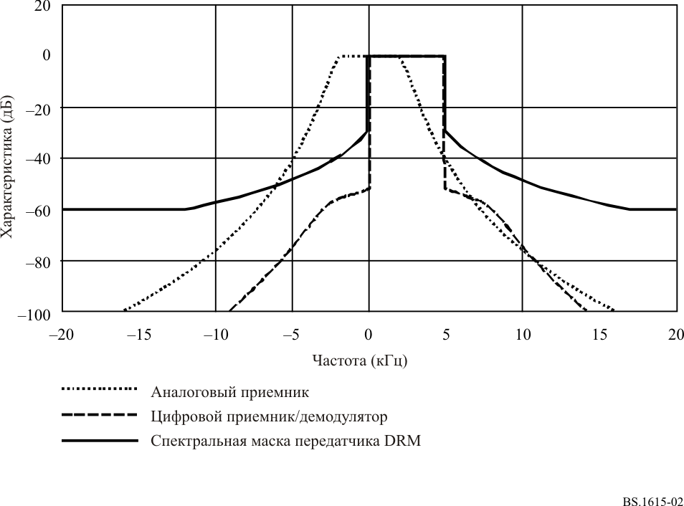

РИСУНОК 3

Спектральная маска передатчика и кривые избирательности приемника/демодулятора   
для режима устойчивости B и типа 3 занятости спектра (10 кГц) системы DRM

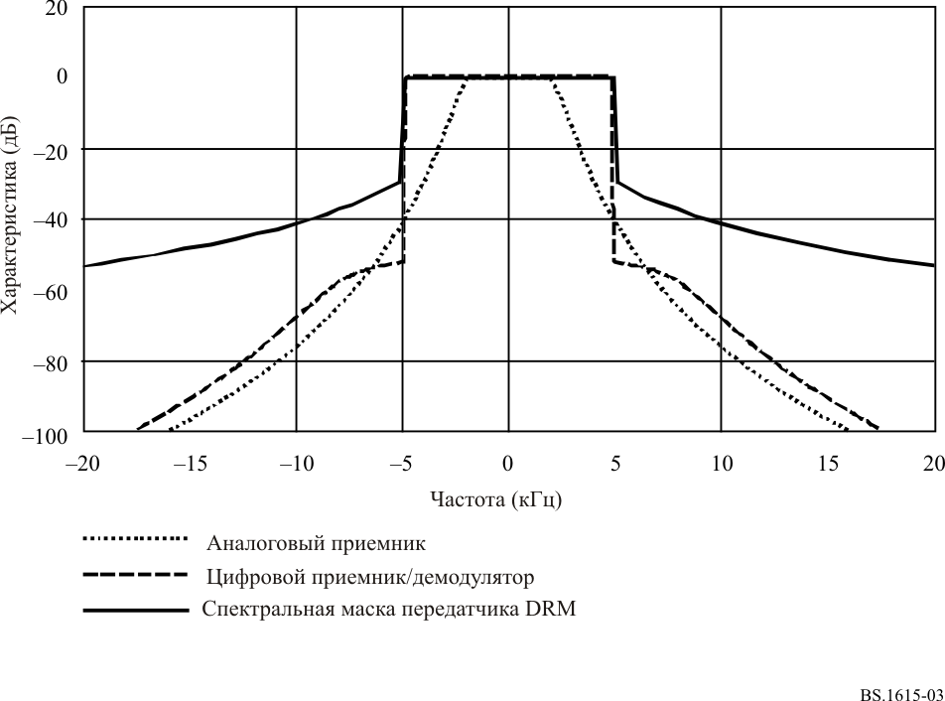

ТАБЛИЦА 23

Относительные защитные отношения по РЧ между радиовещательными системами на частотах ниже 30 МГц (дБ)  
АМ-сигнал, испытывающий помехи от цифрового сигнала

|  |  |  |  |  |  |  |  |  |  |  |  |  |  |  |  |  |
| --- | --- | --- | --- | --- | --- | --- | --- | --- | --- | --- | --- | --- | --- | --- | --- | --- |
| Полезный сигнал | Мешающий сигнал | Разнос частот ƒ*мешающая* – ƒ*полезная* (кГц) | | | | | | | | | | | | | Параметры | |
| *BDRM* (кГц) | *AAF*(1), (2)(дБ) |
| –20 | –18 | –15 | –10 | –9 | –5 | 0 | 5 | 9 | 10 | 15 | 18 | 20 |
| AM | DRM_A0 | –50,4 | –50,4 | –49,1 | –35,6 | –28,5 | 6,5 | 6,6 | –31,1 | –46,9 | –48,3 | –50,4 | –50,4 | –50,4 | 4,5 | – |
| AM | DRM_A1 | –50,9 | –50,6 | –47,9 | –32,5 | –24,5 | 6,1 | 6,1 | –31,3 | –46 | –47,7 | –50,9 | –50,9 | –50,9 | 5 | – |
| AM | DRM_A2 | –48,9 | –47 | –43,6 | –34,5 | –29,8 | 3,4 | 6,6 | 3,4 | –29,8 | –34,5 | –43,6 | –47 | –48,9 | 9 | – |
| AM | DRM_A3 | –47,4 | –45,5 | –42,1 | –32,4 | –26,5 | 3,1 | 6,1 | 3,1 | –26,5 | –32,4 | –42,1 | –45,5 | –47,4 | 10 | – |
| AM | DRM_A4 | −35,3 | −27,4 | −1,3 | 3,5 | 3,5 | 3,5 | 3,5 | 0,3 | −27,4 | −32,9 | −39,3 | −41,9 | −43,4 | 18 | – |
| AM | DRM_A5 | −29,3 | −14,5 | 0,1 | 3,1 | 3,1 | 3,1 | 3,1 | 0,1 | −22,8 | −29,3 | −38,4 | −40,8 | −42,3 | 20 | – |
| AM | DRM_B0 | –50,4 | –50,4 | –49 | –35,5 | –28,4 | 6,4 | 6,6 | –30,9 | –46,7 | –48,2 | –50,4 | –50,4 | –50,4 | 4,5 | – |
| AM | DRM_B1 | –51 | –50,5 | –47,6 | –32 | –23,8 | 6 | 6 | –31,1 | –45,7 | –47,4 | –51 | –51 | –51 | 5 | – |
| AM | DRM_B2 | –48,8 | –46,9 | –43,5 | –34,4 | –29,7 | 3,4 | 6,5 | 3,4 | –29,7 | –34,4 | –43,5 | –46,9 | –48,8 | 9 | – |
| AM | DRM_B3 | –47,2 | –45,3 | –41,9 | –32 | –25,9 | 3 | 6 | 3 | –25,9 | –32 | –41,9 | –45,3 | –47,2 | 10 | – |
| AM | DRM_B4 | −35,3 | −27,4 | −1,3 | 3,4 | 3,4 | 3,4 | 3,4 | 0,3 | −27,4 | −32,9 | −39,2 | −41,9 | −43,3 | 18 | – |
| AM | DRM_B5 | −29,3 | −14,6 | 0,1 | 3 | 3 | 3 | 3 | 0,1 | −22,5 | −28,8 | −38,2 | −40,9 | −42,2 | 20 | – |
| AM | DRM_C3 | –47,5 | –45,6 | –42,2 | –32,6 | –26,7 | 3,1 | 6,1 | 3,1 | –26,7 | –32,6 | –42,2 | –45,6 | –47,5 | 10 | – |
| AM | DRM_C5 | −29,7 | −14,6 | 0,1 | 3,1 | 3,1 | 3,1 | 3,1 | 0,1 | −22,7 | −29,4 | −38,3 | −40,9 | −42,3 | 20 | – |
| AM | DRM_D3 | –47,4 | –45,5 | –42,2 | –32,4 | –26,5 | 3,1 | 6,1 | 3,1 | –26,5 | –32,4 | –42,2 | –45,5 | –47,4 | 10 | – |
| AM | DRM_D5 | −29,9 | −15 | 0,1 | 3,1 | 3,1 | 3,1 | 3,1 | 0,2 | −22,3 | −28,8 | −38,3 | −40,7 | −42,2 | 20 | – |
| *AAF*: защитное отношение по аудиочастоте.  DRM_A0: сигнал DRM, режим устойчивости A, тип 0 занятости спектра.  (1) Защитное отношение по РЧ для АМ-сигнала, которому мешает цифровой сигнал, может быть рассчитано путем добавления к значениям в настоящей таблице надлежащего значения защитного отношения по аудиочастоте согласно данному сценарию планирования.  (2) Значения, представленные в настоящей таблице, относятся к конкретному случаю АМ-сигналов с высокой степенью сжатия. В целях совместимости с таблицей 25 для АМ-сигнала была принята та же глубина модуляции, а именно та, которая связана с высокой степенью сжатия. Для того чтобы обеспечить надлежащую защиту АМ-сигналам с обычными степенями сжатия (как определено в Прилагаемом документе 1 к Приложению 2), каждое значение в этой таблице должно быть увеличено для учета разности между обычной и высокой степенями сжатия. | | | | | | | | | | | | | | | | |

ТАБЛИЦА 24

Относительные защитные отношения по РЧ между радиовещательными системами на частотах ниже 30 МГц (дБ)  
Цифровой сигнал (64-QAM, уровень защиты № 1), испытывающий помехи от АМ-сигнала

|  |  |  |  |  |  |  |  |  |  |  |  |  |  |  |  |  |
| --- | --- | --- | --- | --- | --- | --- | --- | --- | --- | --- | --- | --- | --- | --- | --- | --- |
| Полезный сигнал | Мешающий сигнал | Разнос частот ƒ*мешающая* – ƒ*полезная* (кГц) | | | | | | | | | | | | | Параметры | |
| *BDRM* (кГц) | *S*/*I* (дБ) |
| –20 | –18 | –15 | –10 | –9 | –5 | 0 | 5 | 9 | 10 | 15 | 18 | 20 |
| DRM_A0 | AM | –57,7 | –55,5 | –52,2 | –46,2 | –45 | –36,7 | 0 | –3,5 | –31,2 | –41,1 | –47 | –50,7 | –53 | 4,5 | 4,2 |
| DRM_A1 | AM | –57,5 | –55,2 | –52 | –45,9 | –44,8 | –36,6 | 0 | –0,6 | –22,8 | –38,4 | –46,1 | –49,8 | –52,2 | 5 | 4,2 |
| DRM_A2 | AM | –54,7 | –52,4 | –48,8 | –42,9 | –34 | –6,5 | 0 | –6,5 | –34 | –42,9 | –48,8 | –52,4 | –54,7 | 9 | 6,7 |
| DRM_A3 | AM | –54 | –51,7 | –48,1 | –40,6 | –25,8 | –3,6 | 0 | –3,6 | –25,8 | –40,6 | –48,1 | –51,7 | –54 | 10 | 6,7 |
| DRM_A4 | AM | −54,4 | −52,2 | −48,6 | −42,7 | −36,7 | −7,5 | 0 | 0 | 0 | 0 | −12,8 | −36,7 | −43,9 | 18 | 7,4 |
| DRM_A5 | AM | −53,8 | −51,5 | −48 | −41,5 | −27,9 | −4,6 | 0 | 0 | 0 | 0 | −4,6 | −20 | −41,5 | 20 | 7,4 |
| DRM_B0 | AM | –57,7 | –55,5 | –52,2 | –46,1 | –45 | –36,2 | 0 | –3,5 | –30,9 | –41,1 | –46,9 | –50,6 | –53 | 4,5 | 4,6 |
| DRM_B1 | AM | –57,4 | –55,2 | –51,9 | –45,9 | –44,7 | –36 | 0 | –0,2 | –22 | –37,6 | –46 | –49,6 | –52 | 5 | 4,6 |
| DRM_B2 | AM | –54,6 | –52,4 | –48,8 | –42,8 | –33,7 | –6,4 | 0 | –6,4 | –33,7 | –42,8 | –48,8 | –52,4 | –54,6 | 9 | 7,3 |
| DRM_B3 | AM | –53,9 | –51,5 | –48 | –39,9 | –25 | –3,1 | 0 | –3,1 | –25 | –39,9 | –48 | –51,5 | –53,9 | 10 | 7,3 |
| DRM_B4 | AM | −53,8 | −52,2 | −48,6 | −42,7 | −36,7 | −7,6 | 0 | 0 | 0 | 0 | −12,8 | −36,7 | −43,9 | 18 | 7,4 |
| DRM_B5 | AM | −53,2 | −51,5 | −47,9 | −41,2 | −27,1 | −4,3 | 0 | 0 | 0 | 0 | −4,6 | −20 | −41,5 | 20 | 7,4 |
| DRM_C3 | AM | –54 | –51,7 | –48,1 | –40,9 | –26,1 | –3,8 | 0 | –3,8 | –26,1 | –40,9 | –48,1 | –51,7 | –54 | 10 | 7,7 |
| DRM_C5 | AM | −53,2 | −51,5 | −48 | −41,5 | −27,9 | −4,6 | 0 | 0 | 0 | 0 | −4,9 | −20,3 | −41,7 | 20 | 7,4 |
| DRM_D3 | AM | –54 | –51,7 | –48,1 | –40,7 | –25,8 | –3,6 | 0 | –3,6 | –25,8 | –40,7 | –48,1 | –51,7 | –54 | 10 | 8,6 |
| DRM_D5 | AM | −53,2 | −51,5 | −47,9 | −41,2 | −27,1 | −4,3 | 0 | 0 | 0 | 0 | −5,1 | −20,5 | −41,8 | 20 | 7,4 |

ТАБЛИЦА 25

Относительные защитные отношения по РЧ между радиовещательными системами на частотах ниже 30 МГц (дБ)  
Цифровой сигнал (64-QAM, уровень защиты № 1), испытывающий помехи от цифрового сигнала   
(те же режимы устойчивости и типы занятости спектра)

|  |  |  |  |  |  |  |  |  |  |  |  |  |  |  |  |  |
| --- | --- | --- | --- | --- | --- | --- | --- | --- | --- | --- | --- | --- | --- | --- | --- | --- |
| Полезный сигнал | Мешающий сигнал | Разнос частот ƒ*мешающая* – ƒ*полезная* (кГц) | | | | | | | | | | | | | Параметры | |
| *BDRM* (кГц) | *S*/*I* (дБ) |
| –20 | –18 | –15 | –10 | –9 | –5 | 0 | 5 | 9 | 10 | 15 | 18 | 20 |
| DRM_A0 | DRM_A0 | –60,1 | –60 | –60 | –55,4 | –53,4 | –41,2 | 0 | –41,2 | –53,4 | –55,4 | –60 | –60 | –60,1 | 4,5 | 15,8 |
| DRM_A1 | DRM_A1 | –60 | –60 | –59,7 | –53,3 | –51,3 | –38,4 | 0 | –38,4 | –51,3 | –53,3 | –59,7 | –60 | –60 | 5 | 15,8 |
| DRM_A2 | DRM_A2 | –55,1 | –53,1 | –49,6 | –40,8 | –38,3 | –3,8 | 0 | –3,8 | –38,3 | –40,8 | –49,6 | –53,1 | –55,1 | 9 | 15,3 |
| DRM_A3 | DRM_A3 | –53 | –51 | –47,3 | –38,1 | –12,1 | –3,2 | 0 | –3,2 | –12,1 | –38,1 | –47,3 | –51 | –53 | 10 | 15,3 |
| DRM_A4 | DRM_A4 | −40,3 | −37 | −8,4 | −3,7 | −3,2 | −1,5 | 0 | −1,5 | −3,2 | −3,7 | −8,4 | −37 | −40,3 | 18 | 16,4 |
| DRM_A5 | DRM_A5 | −37 | −11,8 | −6,3 | −3,2 | −2,7 | −1,4 | 0 | −1,4 | −2,7 | −3,2 | −6,3 | −11,8 | −37 | 20 | 16,4 |
| DRM_B0 | DRM_B0 | –60 | –59,9 | –60 | –55,2 | –53,2 | –40,8 | 0 | –40,8 | –53,2 | –55,2 | –60 | –59,9 | –60 | 4,5 | 16,2 |
| DRM_B1 | DRM_B1 | –60 | –60 | –59,5 | –52,8 | –50,8 | –37,8 | 0 | –37,8 | –50,8 | –52,8 | –59,5 | –60 | –60 | 5 | 16,2 |
| DRM_B2 | DRM_B2 | –55,1 | –53,1 | –49,5 | –40,7 | –38,1 | –3,7 | 0 | –3,7 | –38,1 | –40,7 | –49,5 | –53,1 | –55,1 | 9 | 15,9 |
| DRM_B3 | DRM_B3 | –52,7 | –50,7 | –47 | –37,7 | –11,1 | –3,1 | 0 | –3,1 | –11,1 | –37,7 | –47 | –50,7 | –52,7 | 10 | 15,9 |
| DRM_B4 | DRM_B4 | −40,6 | −37,7 | −8,4 | −3,7 | −3,2 | −1,5 | 0 | −1,5 | −3,2 | −3,7 | −8,4 | −37,7 | −40,6 | 18 | 16,4 |
| DRM_B5 | DRM_B5 | −39,1 | −11,5 | −6,3 | −3,2 | −2,7 | −1,4 | 0 | −1,4 | −2,7 | −3,2 | −6,3 | −11,5 | −39,1 | 20 | 16,4 |
| DRM_C3 | DRM_C3 | –53,2 | –51,1 | –47,5 | –38,3 | –12,6 | –3,2 | 0 | –3,2 | –12,6 | –38,3 | –47,5 | –51,1 | –53,2 | 10 | 16,3 |
| DRM_C5 | DRM_C5 | −36,5 | −12,1 | −6,4 | −3,2 | −2,8 | −1,4 | 0 | −1,4 | −2,8 | −3,2 | −6,4 | −12,1 | −36,5 | 20 | 16,4 |
| DRM_D3 | DRM_D3 | –53 | –51 | –47,4 | –38,1 | –12,2 | –3,2 | 0 | –3,2 | –12,2 | –38,1 | –47,4 | –51 | –53 | 10 | 17,2 |
| DRM_D5 | DRM_D5 | −37,2 | −12 | −6,4 | −3,2 | −2,8 | −1,4 | 0 | −1,4 | −2,8 | −3,2 | −6,4 | −12 | −37,2 | 20 | 16,4 |

ТАБЛИЦА 26

Относительные защитные отношения по РЧ между радиовещательными системами на частотах ниже 30 МГц (дБ)  
Цифровой сигнал (64-QAM, уровень защиты № 1), испытывающий помехи от цифрового сигнала

|  |  |  |  |  |  |  |  |  |  |  |  |  |  |  |  |  |
| --- | --- | --- | --- | --- | --- | --- | --- | --- | --- | --- | --- | --- | --- | --- | --- | --- |
| Полезный сигнал | Мешающий сигнал | Разнос частот ƒ*мешающая* – ƒ*полезная* (кГц) | | | | | | | | | | | | | Параметры | |
| *BDRM* (кГц) | *S*/*I* (дБ) |
| –20 | –18 | –15 | –10 | –9 | –5 | 0 | 5 | 9 | 10 | 15 | 18 | 20 |
| DRM_B0 | DRM_B0 | –60 | –59,9 | –60 | –55,2 | –53,2 | –40,8 | 0 | –40,8 | –53,2 | –55,2 | –60 | –59,9 | –60 | 4,5 | 16,2 |
| DRM_B0 | DRM_B1 | –60,1 | –60 | –59,5 | –52,5 | –50,4 | –37,4 | 0 | –40 | –51,6 | –53,6 | –59,8 | –60 | –60,1 | 5 | 15,7 |
| DRM_B0 | DRM_B2 | –57,4 | –55,7 | –52,9 | –46,7 | –45,1 | –36,6 | 0 | –0,8 | –35,6 | –38,4 | –47,7 | –51,5 | –53,6 | 9 | 13,2 |
| DRM_B0 | DRM_B3 | –55,2 | –53,6 | –50,7 | –44,5 | –42,9 | –33,1 | 0 | –0,1 | –13,6 | –36,2 | –45,5 | –49,3 | –51,4 | 10 | 12,6 |
| DRM_B0 | DRM_B4 | −41,30 | −39,20 | −38,00 | −0,90 | 0,00 | 0,00 | 0,00 | −0,80 | −30,20 | −26,80 | −41,00 | −43,90 | −45,50 | 18,00 | 10,30 |
| DRM_B0 | DRM_B5 | −38,80 | −36,20 | −30,80 | 0,00 | 0,00 | 0,00 | 0,00 | −0,20 | −13,00 | −27,50 | −39,40 | −42,30 | −43,80 | 20,00 | 9,80 |
| DRM_B1 | DRM_B0 | –59,4 | –59,5 | –59,5 | –55 | –53 | –40,8 | 0 | –37,9 | –51,7 | –53,9 | –59,4 | –59,5 | –59,4 | 4,5 | 16,2 |
| DRM_B1 | DRM_B1 | –60 | –60 | –59,5 | –52,8 | –50,8 | –37,8 | 0 | –37,8 | –50,8 | –52,8 | –59,5 | –60 | –60 | 5 | 16,2 |
| DRM_B1 | DRM_B2 | –57,1 | –55,4 | –52,6 | –46,4 | –44,9 | –36,4 | 0 | –0,1 | –13,7 | –36,8 | –46,6 | –50,5 | –52,7 | 9 | 13,2 |
| DRM_B1 | DRM_B3 | –55,5 | –53,8 | –51 | –44,8 | –43,3 | –33,5 | 0 | –0,1 | –8,1 | –35,2 | –45 | –48,9 | –51,1 | 10 | 13,2 |
| DRM_B1 | DRM_B4 | −41,30 | −39,30 | −38,10 | −1,40 | −0,40 | 0,00 | 0,00 | −0,40 | −13,70 | −27,60 | −40,40 | −43,30 | −45,00 | 18,00 | 10,90 |
| DRM_B1 | DRM_B5 | −39,00 | −36,60 | −31,30 | −0,10 | 0,00 | 0,00 | 0,00 | −0,10 | −7,90 | −31,30 | −39,10 | −41,90 | −43,60 | 20,00 | 10,40 |
| DRM_B2 | DRM_B0 | –57 | –56,8 | –54,8 | –43,4 | –39,1 | –0,7 | 0 | –40,6 | –52,2 | –53,9 | –57 | –57 | –57 | 4,5 | 15,9 |
| DRM_B2 | DRM_B1 | –56,9 | –56,1 | –52,7 | –40,2 | –14,1 | –0,1 | 0 | –39,7 | –50,8 | –52,5 | –56,9 | –57 | –57 | 5 | 15,4 |
| DRM_B2 | DRM_B2 | –55,1 | –53,1 | –49,5 | –40,7 | –38,1 | –3,7 | 0 | –3,7 | –38,1 | –40,7 | –49,5 | –53,1 | –55,1 | 9 | 15,9 |
| DRM_B2 | DRM_B3 | –52,9 | –51 | –47,4 | –38,6 | –16,6 | –3,2 | 0 | –3,2 | –16,6 | –38,6 | –47,4 | –51 | –52,9 | 10 | 15,4 |
| DRM_B2 | DRM_B4 | −37,20 | −32,80 | −5,10 | −0,40 | 0,00 | 0,00 | 0,00 | −3,70 | −32,80 | −29,40 | −42,50 | −45,20 | −46,80 | 18,00 | 13,40 |
| DRM_B2 | DRM_B5 | −32,60 | −32,60 | −3,60 | 0,00 | 0,00 | 0,00 | 0,00 | −3,60 | −37,50 | −32,10 | −43,10 | −45,80 | −47,30 | 20,00 | 12,90 |

ТАБЛИЦА 26 (*окончание*)

|  |  |  |  |  |  |  |  |  |  |  |  |  |  |  |  |  |
| --- | --- | --- | --- | --- | --- | --- | --- | --- | --- | --- | --- | --- | --- | --- | --- | --- |
| Полезный сигнал | Мешающий сигнал | Разнос частот ƒ*мешающая* – ƒ*полезная* (кГц) | | | | | | | | | | | | | Параметры | |
| *BDRM* (кГц) | *S*/*I* (дБ) |
| –20 | –18 | –15 | –10 | –9 | –5 | 0 | 5 | 9 | 10 | 15 | 18 | 20 |
| DRM_B3 | DRM_B0 | –56,4 | –56,2 | –53,8 | –41,1 | –14,1 | –0,1 | 0 | –37,7 | –50,9 | –52,8 | –56,4 | –56,4 | –56,4 | 4,5 | 15,9 |
| DRM_B3 | DRM_B1 | –56,8 | –55,7 | –52,1 | –38,2 | –8,2 | –0,1 | 0 | –37,6 | –50,1 | –51,9 | –56,7 | –57 | –57 | 5 | 15,9 |
| DRM_B3 | DRM_B2 | –54,3 | –52,3 | –48,6 | –39,3 | –16,7 | –3,1 | 0 | –3,1 | –16,7 | –39,3 | –48,6 | –52,3 | –54,3 | 9 | 15,9 |
| DRM_B3 | DRM_B3 | –52,7 | –50,7 | –47 | –37,7 | –11,1 | –3,1 | 0 | –3,1 | –11,1 | –37,7 | –47 | –50,7 | –52,7 | 10 | 15,9 |
| DRM_B3 | DRM_B4 | −40,80 | −37,90 | −5,00 | −0,40 | 0,00 | 0,20 | 0,00 | −3,80 | −37,90 | −31,50 | −42,70 | −45,50 | −46,90 | 18,00 | 13,70 |
| DRM_B3 | DRM_B5 | −34,40 | −8,00 | −3,10 | 0,00 | 0,00 | 0,00 | 0,00 | −3,10 | −10,90 | −33,80 | −40,70 | −43,50 | −44,90 | 20,00 | 13,40 |
| DRM_B4 | DRM_B0 | −54,00 | −53,90 | −52,90 | −43,90 | −44,80 | −1,10 | 0,00 | 0,00 | −0,30 | −1,50 | −45,20 | −51,10 | −53,10 | 4,50 | 16,60 |
| DRM_B4 | DRM_B1 | −54,60 | −54,20 | −52,00 | −41,60 | −19,60 | −0,90 | 0,00 | 0,00 | −0,80 | −2,00 | −45,50 | −50,70 | −52,80 | 5,00 | 16,60 |
| DRM_B4 | DRM_B2 | −54,00 | −52,40 | −49,10 | −41,40 | −41,80 | −4,00 | 0,00 | 0,20 | 0,00 | −0,50 | −5,40 | −41,80 | −43,60 | 9,00 | 16,40 |
| DRM_B4 | DRM_B3 | −52,40 | −50,70 | −47,30 | −41,90 | −19,70 | −3,60 | 0,00 | 0,40 | 0,00 | −0,50 | −4,80 | −19,70 | −49,40 | 10,00 | 16,20 |
| DRM_B4 | DRM_B4 | −40,6 | −37,7 | −8,4 | −3,7 | −3,2 | −1,5 | 0 | −1,5 | −3,2 | −3,7 | −8,4 | −37,7 | −40,6 | 18 | 16,4 |
| DRM_B4 | DRM_B5 | −35,20 | −14,70 | −6,30 | −2,90 | −2,50 | −1,00 | 0,00 | −1,30 | −2,90 | −3,40 | −7,40 | −20,80 | −42,90 | 20,00 | 15,90 |
| DRM_B5 | DRM_B0 | −53,40 | −53,40 | −52,00 | −41,70 | −19,50 | −0,30 | 0,00 | 0,00 | 0,00 | 0,00 | −47,30 | −48,30 | −51,40 | 4,50 | 16,60 |
| DRM_B5 | DRM_B1 | −54,00 | −53,40 | −51,10 | −44,60 | −9,40 | −0,40 | 0,00 | 0,00 | 0,00 | −0,30 | −46,40 | −47,90 | −51,00 | 5,00 | 16,60 |
| DRM_B5 | DRM_B2 | −53,20 | −51,70 | −48,30 | −42,40 | −19,80 | −3,30 | 0,00 | 0,00 | 0,00 | 0,00 | −3,40 | −11,80 | −43,30 | 9,00 | 16,60 |
| DRM_B5 | DRM_B3 | −52,00 | −50,30 | −46,80 | −41,10 | −12,10 | −3,30 | 0,00 | 0,20 | 0,20 | 0,00 | −3,40 | −8,60 | −42,10 | 10,00 | 16,40 |
| DRM_B5 | DRM_B4 | −43,50 | −21,30 | −7,50 | −3,40 | −2,90 | −1,30 | 0,00 | −1,10 | −2,50 | −2,90 | −6,40 | −14,70 | −35,40 | 18,00 | 16,60 |
| DRM_B5 | DRM_B5 | −39,1 | −11,5 | −6,3 | −3,2 | −2,7 | −1,4 | 0 | −1,4 | −2,7 | −3,2 | −6,3 | −11,5 | −39,1 | 20 | 16,4 |

ТАБЛИЦА 27

Корректирующие значения *S*/*I*, которые должны использоваться в таблицах 24 и 25   
для других комбинаций схем модуляции и номеров уровней защиты

|  |  |  |  |  |
| --- | --- | --- | --- | --- |
| Схема модуляции | № уровня защиты | Средняя скорость кодирования | Корректирующие значения(дБ) для системы DRM (режим устойчивости/тип занятости спектра) | |
| A/0 (4,5 кГц), A/1 (5 кГц) | A/2 (9 кГц), A/3 (10 кГц) |
| 16-QAM | 0 | 0,5 | –7,0 | –6,7 |
| 1 | 0,62 | –4,9 | –4,6 |
| 64-QAM | 0 | 0,5 | –1,5 | –1,2 |
| 1 | 0,6 | 0,0 | 0,0 |
| 2 | 0,71 | 1,7 | 1,8 |
| 3 | 0,78 | 3,4 | 3,4 |

ТАБЛИЦА 28

Корректирующие значения *S*/*I*, которые должны использоваться в таблицах 24, 25 и 26   
для других комбинаций схем модуляции и номеров уровней защиты

|  |  |  |  |  |
| --- | --- | --- | --- | --- |
| Схема модуляции | № уровня защиты | Средняя скорость кодирования | Корректирующие значения(дБ) для системы DRM (режим устойчивости/тип занятости спектра) | |
| B/0 (4,5 кГц), B/1 (5 кГц) | B/2 (9 кГц), B/3 (10 кГц) |
| 16-QAM | 0 | 0,5 | –6,7 | –6,6 |
| 1 | 0,62 | –4,7 | –4,6 |
| 64-QAM | 0 | 0,5 | –1,3 | –1,2 |
| 1 | 0,6 | 0,0 | 0,0 |
| 2 | 0,71 | 1,7 | 1,8 |
| 3 | 0,78 | 3,3 | 3,4 |

ТАБЛИЦА 29

Корректирующие значения *S*/*I*, которые должны использоваться в таблицах 24 и 25   
для других комбинаций схем модуляции и номеров уровней защиты

|  |  |  |  |  |
| --- | --- | --- | --- | --- |
| Схема модуляции | № уровня защиты | Средняя скорость кодирования | Корректирующие значения(дБ) для системы DRM (режим устойчивости/тип занятости спектра) | |
| C/3 (10 кГц) | D/3 (10 кГц) |
| 16-QAM | 0 | 0,5 | –6,7 | –7,0 |
| 1 | 0,62 | –4,7 | –5,1 |
| 64-QAM | 0 | 0,5 | –1,2 | –1,3 |
| 1 | 0,6 | 0,0 | 0,0 |
| 2 | 0,71 | 1,8 | 1,9 |
| 3 | 0,78 | 3,4 | 4,2 |

Значения в таблицах 23–26 представляют относительные уровни защитных отношений по РЧ, *ARF*_*relative*. Для случая чистого АМ-сигнала относительный уровень защитного отношения − это разница в дБ между защитным отношением, когда несущие передатчиков полезного и мешающего сигналов имеют разность частот Δ*f* Гц, и защитным отношением, когда несущие этих передатчиков имеют одинаковую частоту (Рекомендация [МСЭ-R BS.560](https://www.itu.int/rec/R-REC-BS.560/en)), то есть защитное отношение по РЧ в совмещенном канале, *ARF*, которое соответствует защитному отношению по аудиочастоте, *AAF*. В случае цифрового сигнала подходящим параметром для определения разности частот является его номинальная частота вместо несущей частоты. Для занятости спектра типов 2 и 3 номинальная частота соответствует центральной частоте блока OFDM, для типов 0 и 1 центральная частота смещается примерно на 2,2 и 2,4 кГц соответственно выше номинальной частоты. Благодаря тому факту, что спектр мешающего сигнала отличается от спектра аудиосигнала аналоговой AM, уровни относительного защитного отношения по аудиочастоте в случае помех в совмещенном канале не равны нулю.

Для корректировки таблицы 23 согласно данному сценарию планирования системы AM к значениям в таблице должны быть добавлены соответствующие защитные отношения по аудиочастоте, чтобы получить требуемые защитные отношения по РЧ (см. Прилагаемый документ 2 к настоящему Приложению). Надлежащие значения могут быть определены, если учитывать:

– для ВЧ защитное отношение 17 дБ по аудиочастоте, которое было принято для планирования ВЧРВ на Конференции ВАРК ВЧРВ-87 в отношении АМ-сигналов, испытывающих помехи от AM;

– для НЧ/СЧ защитное отношение 30 дБ по аудиочастоте, которое было принято на Региональной административной конференции по НЧ/СЧ радиовещанию для Районов 1 и 3 (Женева, 1975 год) в отношении АМ-сигналов, испытывающих помехи от AM.

Если полезным сигналом является DRM, то защитное отношение по аудиочастоте в качестве параметра качества обслуживания должно быть заменено отношением *S*/*I*, требуемым для достижения определенного значения BER. Для расчетов предполагается использовать пороговый уровень BER = 1 × 10–4 (см. Приложение 1). Значения защитных отношений в таблицах 24 и 25 основываются на модуляции 64-QAM и уровне защиты № 1. Для других комбинаций к приведенным в таблицах значениям *S*/*I* должны быть добавлены корректирующие значения в таблице 26.

Прилагаемый документ 2  
к Приложению 2  
  
Метод измерений и определения защитных отношений по РЧ

# 1 Метод измерений в соответствии с Рекомендацией [МСЭ-R BS.559](https://www.itu.int/rec/R-REC-BS.559/en)

## 1.1 Метод вычислений

Было решено, что значения защитных отношений по РЧ должны определяться с использованием метода вычислений, описанного в пункте 2 настоящего Прилагаемого документа.

## 1.2 Соотношение РЧ-мощности AM/цифрового сигнала

РЧ-мощность АМ-сигнала представляет собой мощность АМ несущей, в то время как РЧ-мощность цифрового сигнала – это суммарная мощность в пределах ширины полосы полезного сигнала.

## 1.3 Характеристики приемника

### 1.3.1 Кривая избирательности AM-приемника

Было решено использовать для вычислений защитных отношений по РЧ кривую избирательности современного AM-приемника (ширина полосы аудиосигнала = 2,2 кГц; крутизна = 35 дБ/октава). Дополнительным обоснованием для этого решения было то, что влияние на защитные отношения ожидается небольшим, а данная кривая избирательности не слишком оптимистична.

### 1.3.2 Цифровой приемник: требуемое отношение *S*/*I*

Для расчета защитных отношений по РЧ должно использоваться измеренное отношение *S/I* для цифровой системы, которое заявляется вместе с соответствующими защитными отношениями. Таким образом, имеющиеся значения могут быть позднее пересмотрены с учетом будущих разработок.

## 1.4 Использование спектральной маски DRM

Поскольку цифровые сигналы не должны создавать больший уровень помех существующим передачам, чем AM передачи, было сочтено целесообразным при расчете защитных отношений по РЧ применять измеренную спектральную маску DRM.

## 1.5 Разнос частот

Защитные отношения по РЧ должны указываться для следующих значений разноса частот:

– разнос каналов 9 кГц: 0 кГц, 9 кГц, 18 кГц;

– разнос каналов 10 кГц: 0 кГц, 5 кГц, 10 кГц, 15 кГц, 20 кГц.

# 2 Определение защитных отношений по РЧ для ДБП в радиовещательных полосах частот ниже 30 МГц

## 2.1 Введение

Для введения системы DRM в существующую эфирную обстановку следует обеспечить, чтобы модулированный в цифровой форме сигнал не создавал больший уровень помех другим станциям AM, чем АМ-сигнал, заменяемый сигналом DRM. С другой стороны, помехи от существующих AM‑станций должны быть достаточно низкими, чтобы обеспечить надежный прием цифрового сигнала. Поэтому необходимо определить защитные отношения для следующих четырех случаев:

– AM-прием, которому создаются помехи от AM-передач (AM-AM);

– AM-прием, которому создаются помехи от модулированных в цифровой форме сигналов (AM‑ЦИФРА);

– прием модулированных в цифровой форме сигналов, которому создаются помехи от AM‑передач (ЦИФРА-AM);

– прием модулированных в цифровой форме сигналов, которому создаются помехи от модулированных в цифровой форме сигналов (ЦИФРА-ЦИФРА).

Защитные отношения по РЧ могут измеряться либо при непосредственном использовании метода, описанного в Рекомендации [МСЭ-R BS.559](https://www.itu.int/rec/R-REC-BS.559/en), либо при использовании адаптивного метода, учитывающего различные характеристики модуляции, или же их можно вычислить. Первый указанный выше случай (AM-AM) охватывается действующими кривыми защитных отношений в Рекомендации [МСЭ-R BS.560](https://www.itu.int/rec/R-REC-BS/recommendation.asp?lang=en&parent=R-REC-BS.560). Для того чтобы ограничить число сложных измерений и пока существует лишь небольшое число приемников для сигналов, модулированных в цифровой форме, может оказаться целесообразным рассчитать защитные отношения по РЧ для других случаев. Вычисление защитных отношений по РЧ обладает дополнительным преимуществом, заключающимся в том, что применяемые системные параметры могут быть легко изменены.

Для определения защитных отношений была разработана модель вычислений, основанная на численном методе расчета защитных отношений по РЧ для AM-систем передачи и на Рекомендации [МСЭ-R BS.559](https://www.itu.int/rec/R-REC-BS.559/en). Использование этой модели приводит, при определенных допущениях, к защитным отношениям, весьма похожим на те, которые приведены в Рекомендации [МСЭ-R BS.560](https://www.itu.int/rec/R-REC-BS.560/en). Различия между вычисленными значениями для случая AM-AM и кривыми защитных отношений МСЭ незначительны (таблица 30, две последние колонки Δ*ARI*/дБ). Поэтому данную модель можно также использовать для вычисления защитных отношений по РЧ с достаточной точностью для случая AM‑сигнала, испытывающего помехи от сигнала DRM.

Используя данную модель, можно также рассчитать защитные отношения по РЧ для случаев сигналов DRM, которым мешают АМ-сигналы или DRM, но при этом возникает больше неопределенностей, поскольку эксплуатационные характеристики приемников DRM и влияние АМ несущей на прием DRM изучены в недостаточной степени.

## 2.2 Модель вычислений

### 2.2.1 Метод вычислений

Защитные отношения по РЧ вычисляются путем моделирования передатчиков полезных и мешающих сигналов и подачи их сигналов в опытный приемник при различных значениях разноса каналов (см. рисунок 4). В этом случае требуемое значение защитного отношения по РЧ представляет собой разность между откликами на мешающий и полезный сигналы.

Суммарная помеха полезному сигналу рассчитывается путем определения степенной суммы помех, создаваемых боковыми полосами мешающего сигнала, и помех, создаваемых РЧ несущей (в случае AM-сигналов).

Эти расчеты дают в результате относительные значения защитных отношений по РЧ. Требуемое абсолютное значение защитного отношения по РЧ для защиты существующего обслуживания АМ‑радиовещанием получается путем добавления защитного отношения полезного сигнала по аудиочастоте (см. пункт 3.4), используя следующее уравнение:

. (5)

Значения защиты по РЧ для DRM получаются с помощью аналогичных расчетов. Вместо защитного отношения по аудиочастоте учитывается требуемое отношение *S*/*I* (см. пункт 3.7) для установленного уровня BER:

. (6)

## 2.3 Модель передатчика

Полный набор параметров передатчика, используемых для расчетов, приведен в пункте 3.

В случае AM-передач предполагается использовать модуляцию "окрашенным шумом" согласно Рекомендации [МСЭ-R BS.559](https://www.itu.int/rec/R-REC-BS.559/en) (см. пункт 3.3), как это рекомендуется при измерении AM защитных отношений. Спектральное распределение излучаемого сигнала формируется модулирующим сигналом, нелинейными искажениями, взаимной модуляцией, фильтром передатчика и минимальным уровнем шума (см. пункты 3.1 и 3.2).

Для передатчиков, модулированных в цифровой форме, используются измеренные спектры передатчиков DRM или предполагаемый теоретический спектр, который удовлетворяет требованиям в отношении внеполосных излучений (см. пункты 3.1, 3.5 и 3.6).

РИСУНОК 4

Испытательная установка для расчета и/или измерения защитных отношений по РЧ

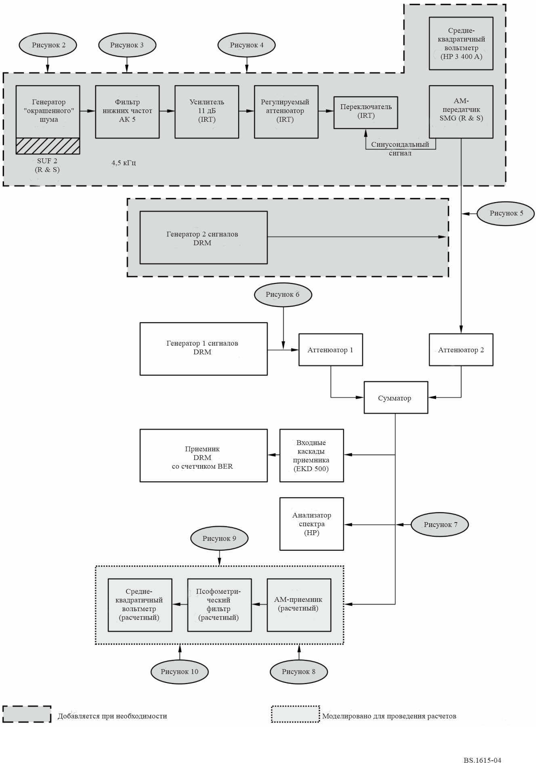

## 2.4 Модель приемника

Полный набор параметров приемника, используемых для расчетов, приведен в пункте 3.

В целях проверки метода вычислений при AM-приеме используются характеристики измерительного приемника с полосовым фильтром (MBF) (см. пункт 3.4 и рисунок 11a). Спектральные составляющие, попадающие в его полосу пропускания, взвешиваются согласно Рекомендации МСЭ‑R BS.468 (см. рисунок 12), а их мощность суммируется как полезный или мешающий сигнал.

Характеристики приемника для модулированных в цифровой форме сигналов описываются его избирательностью (см. пункты 3.1 и 3.7). Мощность всех спектральных составляющих, попадающих в его полосу пропускания, суммируется как полезный или мешающий сигнал.

## 2.5 Будущее расширение модели вычислений

Может оказаться необходимым расширить модель вычислений, для того чтобы предусмотреть расчет защитных отношений по РЧ для одновременных передач вещательных программ, что приведет к пяти дополнительным случаям помех:

– AM-прием, которому создаются помехи от одновременных передач (AM-ОДНОВР);

– прием модулированных в цифровой форме сигналов, которому создаются помехи от одновременных передач (ЦИФРА-ОДНОВР);

– прием одновременных передач, которому создаются помехи от AM-передач (ОДНОВР-AM);

– прием одновременных передач, которому создаются помехи от модулированных в цифровой форме сигналов (ОДНОВР-ЦИФРА);

– прием одновременных передач, которому создаются помехи от одновременных передач вещательных программ (ОДНОВР-ОДНОВР).

# 3 Предполагаемые параметры системы

## 3.1 Спектральные маски

Спектральные маски для AM-передач основываются на модели, учитывающей нелинейные искажения передатчика и/или модулирующий сигнал, а также определенный минимальный уровень шума. Для передатчиков с амплитудной модуляцией в модель вычислений включаются нелинейные искажения второго и третьего порядка, а также составляющая взаимной модуляции третьего порядка. Для передатчиков, модулированных в цифровой форме, используются измеренные или моделированные спектры.

Формирование спектра для AM-передатчика осуществляется путем использования фильтра нижних частот с параметрами, указанными в пункте 3.2 (см. рисунки 5, 6 и 7). Кривая избирательности AM‑приемника приводится в пункте 3.4.

Параметры, указанные в пунктах 3.2, 3.3 и 3.4, были выбраны для моделей AM-передатчика и приемника, поскольку они обычны для AM-передач и, более того, в случае AM-сигнала, испытывающего помехи от AM, приводят к защитным отношениям по РЧ согласно Рекомендации [МСЭ-R BS.560](https://www.itu.int/rec/R-REC-BS/recommendation.asp?lang=en&parent=R-REC-BS.560).

Кривые избирательности и спектральные маски приемника, полученные из параметров, указанных в нижеследующих пунктах, представлены в виде графиков на рисунках 8, 9, 10 и 11.

## 3.2 AM-передатчик (рисунки 5−8)

– мощность боковой полосы: *Nsb* = *Nc* * *m*2/2

– полная мощность: *Ntotal* = *Nc* * (1 + *m*2/2)

– частота отсечки или ширина полосы: *Ftx* = 4,5 кГц, то есть *B* = 9 кГц

– крутизна фильтра нижних частот аудиосигнала: 60 дБ/октава, начиная с 0 дБ на *Ftx*  
(см. рисунок 6)

– нелинейные искажения: *k*2 = 0 *k*3 = 0,7% (−43 дБ)

– взаимная модуляция: *d*3 = −40 дБ

– минимальный уровень шума: −60,3 дБн/кГц.

С указанными выше параметрами вычисленный РЧ-спектр AM-сигнала соответствует спектральной маске, включенной в Рекомендацию [МСЭ-R SM.328](https://www.itu.int/rec/R-REC-SM.328/en).

## 3.3 AM-модуляция (рисунки 5−7)

– модулирующий сигнал: "окрашенный" шум согласно Рекомендации [МСЭ‑R BS.559](https://www.itu.int/rec/R-REC-BS.559/en)

– глубина модуляции: *mr.m.s****.*** = 25% (соответствует сигналу программы с обычным сжатием)

– высокая степень сжатия: увеличивает мощность боковой полосы на 6,5 дБ (это может быть достигнуто системой сжатия данных с усилением 15 дБ при сжатии и коэффициентом сжатия 2:1).

## 3.4 AM-приемник (рисунки 11a и 11b)

– кривая избирательности: как для MBF или современного AM-приемника с *B* = 4,4 кГц, крутизной = 35 дБ/октава[4]

– измерение аудиосигнала: среднеквадратичное значение (r.m.s.)[5]

– защитное отношения по аудиочастоте: желаемое значение.

## 3.5 Передатчик для цифровых сигналов

– мощность боковой полосы: *Nsb* = *Ntotal*

– мощность несущей: *Nc* = 0

– ширина полосы: *B* = 9 кГц или 10 кГц.

## 3.6 Цифровая модуляция (рисунки 9a и 9b)

– спектр: определяется измеряемым сигналом передатчика или требуемой спектральной маской.

## 3.7 Приемник цифровых сигналов (рисунок 9a)

– ширина полосы: *B* = 9 кГц или 10 кГц

– кривая избирательности: спектр приемника (рисунки 2 и 3)

– требуемое *S/I*: отношение *S*/*I*, требуемое для достижения   
 BER = 1 × 10–4, зависящего от режима  
 устойчивости, типа занятости спектра, схемы модуляции и уровня защиты.

РИСУНОК 5

Характеристика шумоформирующего фильтра

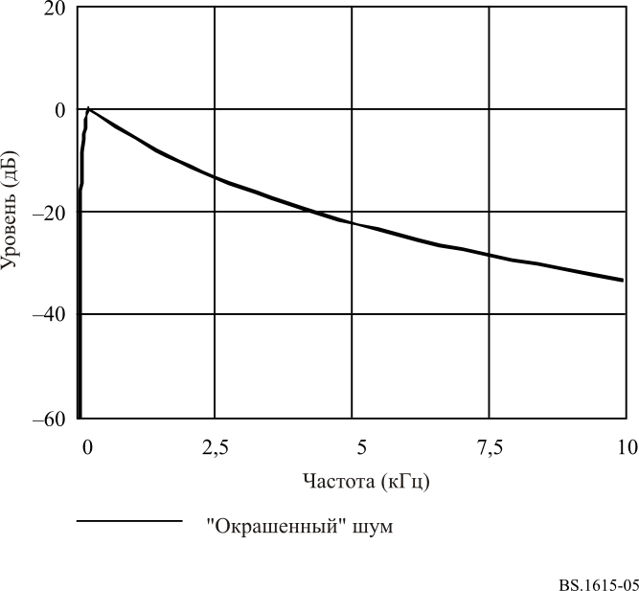

РИСУНОК 6

Фильтр нижних частот, используемый в AM-передаче

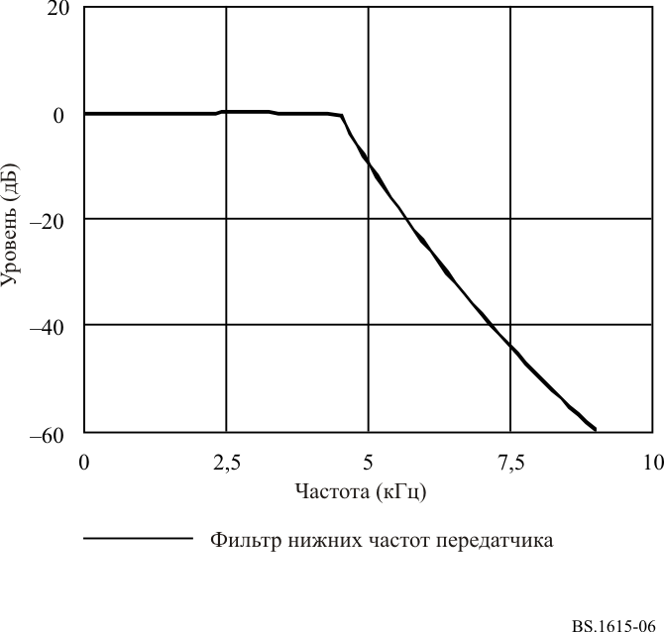

РИСУНОК 7

Модулирующий сигнал для AM

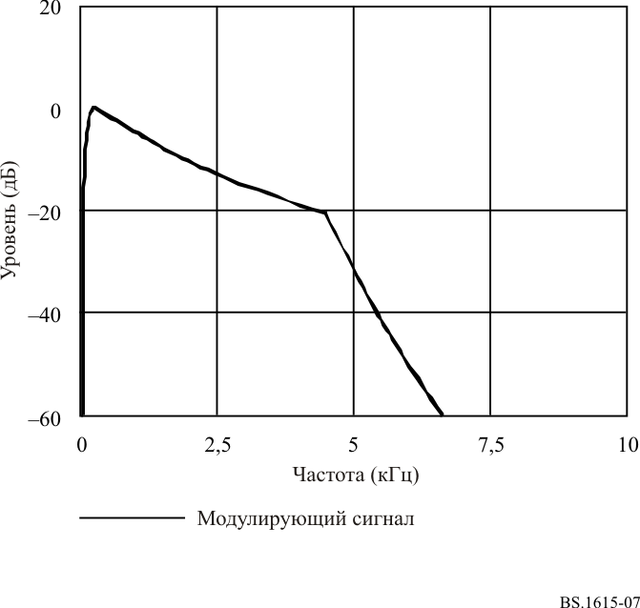

РИСУНОК 8

AM-сигнал, модулированный "окрашенным" шумом

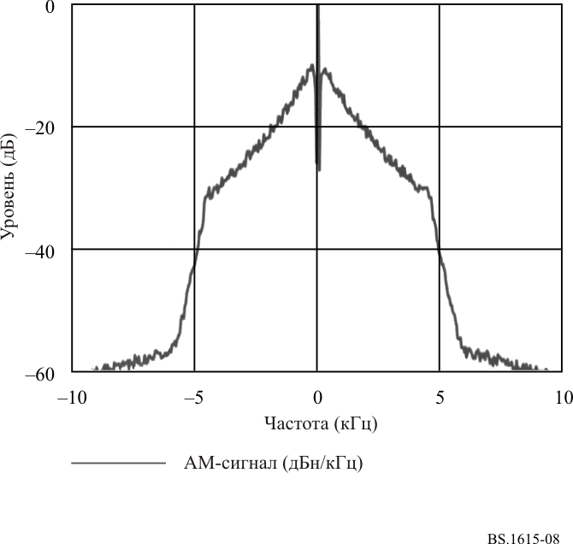

РИСУНОК 9a

Сигнал синтезатора DRM (64-QAM, 9 кГц)

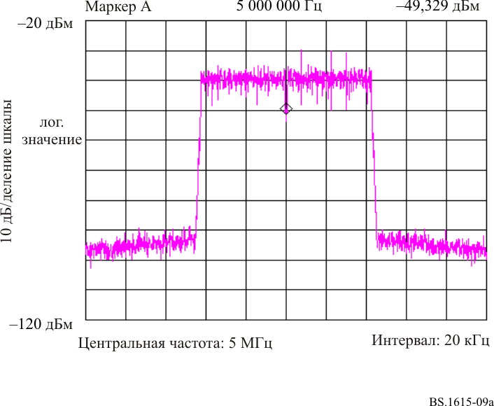

РИСУНОК 9b

Сигнал синтезатора DRM (64-QAM, 9 кГц) и спектральная маска МСЭ

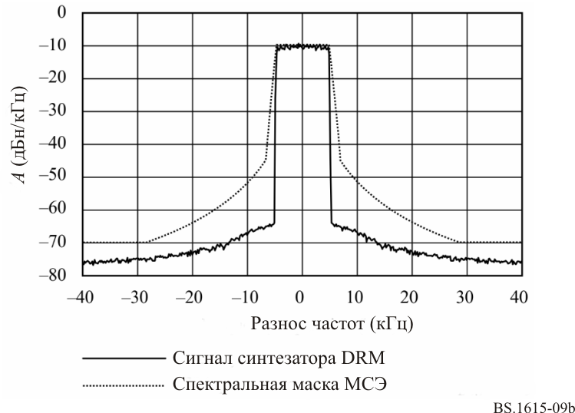

РИСУНОК 10a

AM-сигнал, испытывающий помехи от AM-сигнала

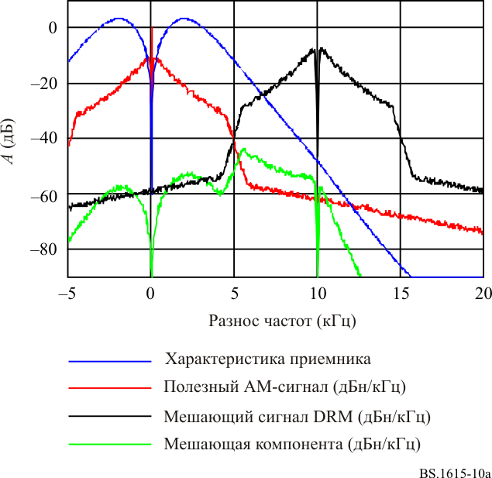

РИСУНОК 10b

AM-сигнал, испытывающий помехи от сигнала DRM

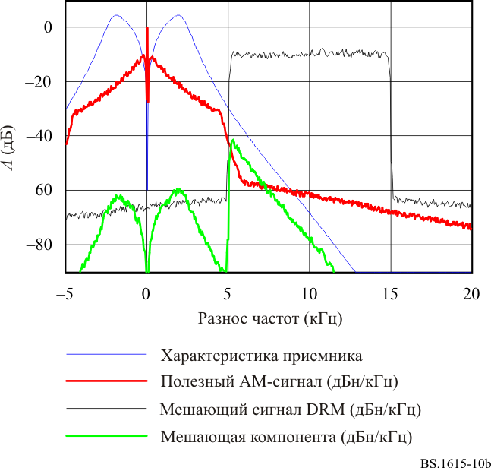

РИСУНОК 11a

Кривая избирательности приемника MBF

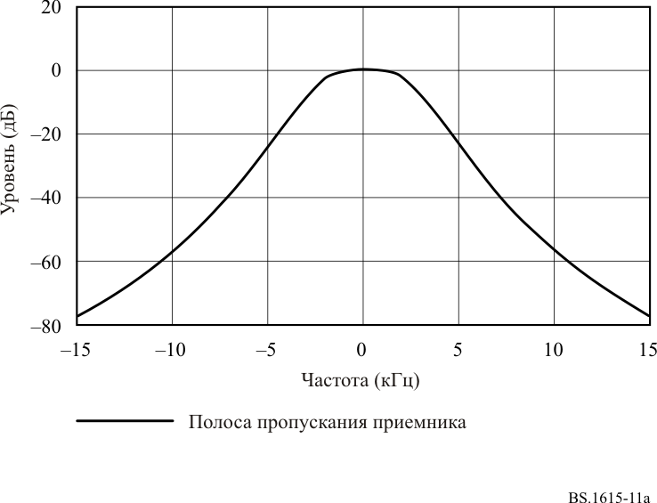

РИСУНОК 11b

Кривая избирательности современного АМ-приемника

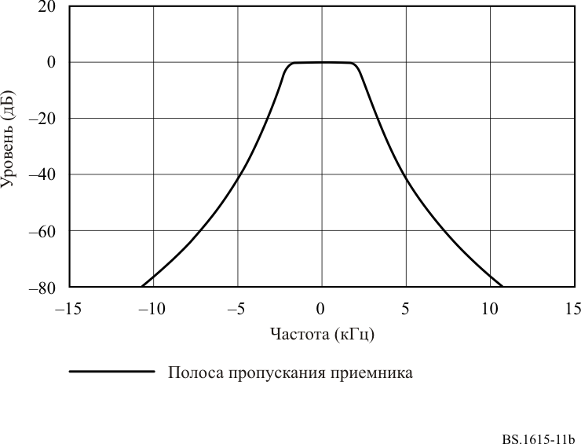

РИСУНОК 12

Формирование сигнала псофометрического фильтра

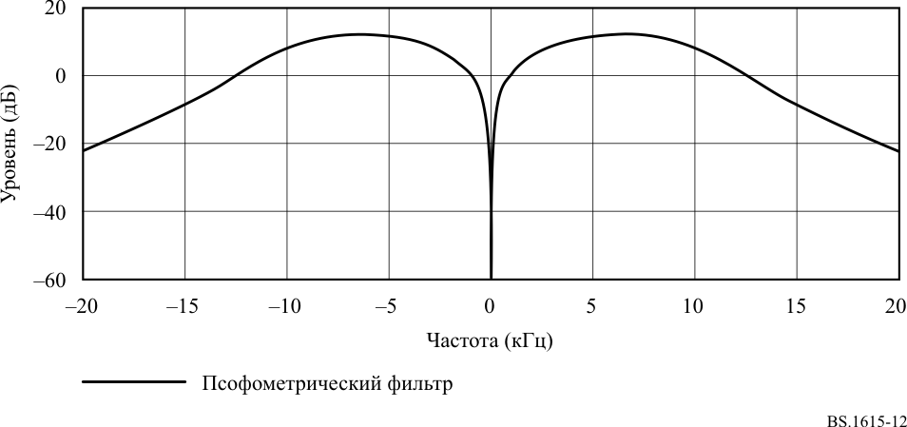

РИСУНОК 13

Характеристика приемника, включая кривую избирательности и псофометрический фильтр

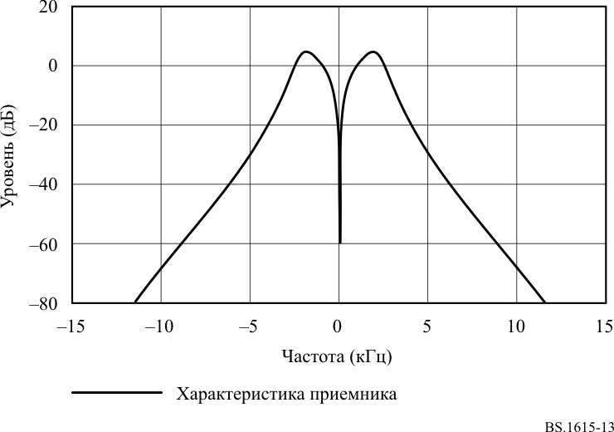

# 4 Проверка метода вычислений

Использование разработанной модели вычислений и параметров системы согласно пункту 3, а также защитного отношения в 30 дБ по аудиочастоте обеспечило получение результатов, представленных в таблице 30 и на рисунках 14 и 15, для случая AM-сигнала, испытывающего помехи от AM (AM-AM). Рассчитанные защитные отношения по РЧ даны для значений разноса частот до 20 кГц при обычной и высокой степени сжатия передаваемых AM-сигналов. На рисунке 14 показаны только относительные значения защитных отношений по РЧ.

ТАБЛИЦА 30

Расчетные значения защитных отношений по РЧ, *ARF*, для AM, значения МСЭ,   
*AITU* и ошибка вычислений, ∆*ARI*, для АМ-передач

|  |  |  |  |  |  |  |  |
| --- | --- | --- | --- | --- | --- | --- | --- |
| Полезный сигнал: AM | | Мешающий сигнал: AM | | | *AAF*: 30дБ | | |
| Δ*f*/кГц | *ARF*/дБ | | *AITU*/дБ | | | Δ*ARI*/дБ | |
| 0 | 30 | 30 | 30 | 30 | | 0 | 0 |
| 5 | 32,4 | 27 | 33 | 27,5 | | –0,6 | –0,5 |
| 9 | 4,7 | 1,4 | 5 | 1 | | –0,3 | 0,4 |
| 10 | –2,4 | –5,4 | –2 | –5,5 | | –0,4 | 0,1 |
| 15 | –19,6 | –19,7 | –19 | –19,5 | | –0,6 | –0,2 |
| 18 | –23,3 | –23,3 | –23,3 | –23,3 | | 0 | 0 |
| 20 | –25,6 | –25,7 | –25,4 | –25,4 | | –0,2 | –0,3 |
|  | Обычная степень сжатия | Высокая степень сжатия | Обычная степень сжатия | Высокая степень сжатия | | Обычная степень сжатия | Высокая степень сжатия |

Сравнение расчетных значений с защитными отношениями по РЧ в Рекомендации [МСЭ-R BS.560](https://www.itu.int/rec/R-REC-BS/recommendation.asp?lang=en&parent=R-REC-BS.560) показывает, что ошибка вычислений составляет менее 0,6 дБ.

РИСУНОК 14

Относительные значения защитных отношений по РЧ (AM-сигнал, испытывающий помехи от AM-сигнала)

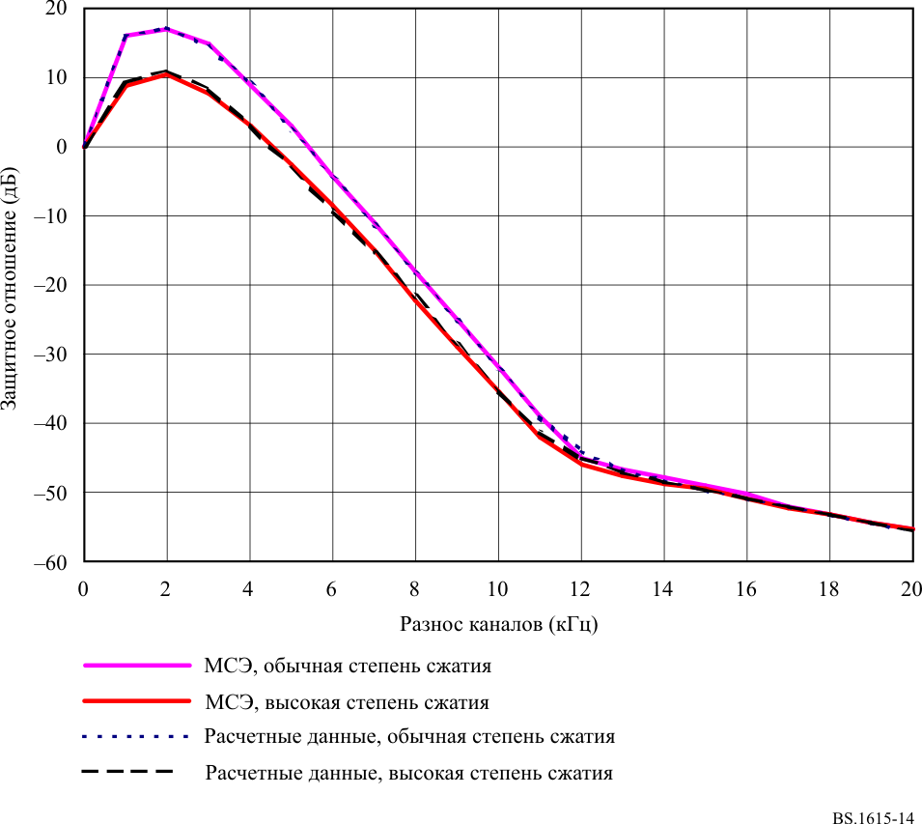

# 5 Применение для сигналов, модулированных в цифровой форме

Небольшая ошибка вычислений при определении защитных отношений по РЧ в случае AM-сигнала, которому мешает АМ-сигнал, показывает, что этот метод может также с достаточной точностью использоваться для расчета защитных отношений по РЧ в случае AM-сигнала, испытывающего помехи от модулированных в цифровой форме сигналов, при условии что спектр мешающего цифрового сигнала известен.

Для модулированных в цифровой форме сигналов, испытывающих помехи от AM или модулированных в цифровой форме сигналов, должны быть известны кривая избирательности и характеристики демодуляции приемника. Поэтому данный метод может применяться лишь с некоторыми ограничениями, например для изучения влияния различных спектров, основанных на известных результатах измерений.

# 6 Краткие выводы

Описанная модель вычисления была использована для определения защитных отношений по РЧ для ДБП в радиовещательных полосах частот ниже 30 МГц. Достижимая точность достаточна для целей планирования. Расчеты должны основываться на измеряемых спектрах передатчика или на спектральной маске, которая необходима для выполнения требований в отношении внеполосных излучений. Только в случае необходимости результаты вычислений должны проверяться и дополняться результатами измерений.

РИСУНОК 15

Ошибка вычислений при определении защитных отношений по РЧ   
(AM-сигнал, испытывающий помехи от AM-сигнала)

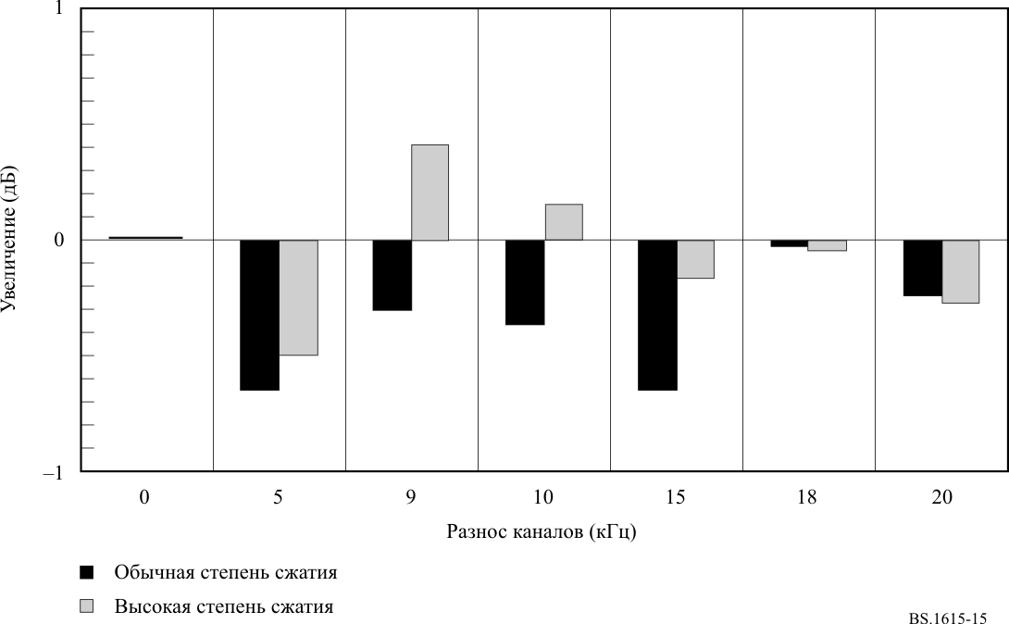

Прилагаемый документ 3  
к Приложению 2  
  
Расчетные значения защитных отношений по РЧ для ДБП (система DRM), использующей полосы шириной 18 и 20 кГц на частотах ниже 30 МГц

# 1 Базовая информация

Первоначально Рекомендация МСЭ-R BS.1615 была утверждена на АР-03 и в ней была предоставлена информация о защитных отношениях по РЧ для сигналов DRM с полосами частот шириной 4,5 кГц, 5 кГц, 9 кГц и 10 кГц.

Однако в 2001 году и на период до начала 2002 года в предварительном проекте новой Рекомендации (PDNR), подготовленном Целевой группой 6/7 МСЭ-R (PDNR-2001), была предоставлена информация о защитных отношениях по РЧ для сигналов DRM с полосами частот шириной 4,5 кГц, 9 кГц, 10 кГц, 18 кГц и 20 кГц. В ходе работы ЦГ 6/7 в 2002 году значения ширины полосы 18 кГц и 20 кГц были исключены.

В настоящем Прилагаемом документе описывается метод, используемый для включения в Рекомендацию МСЭ‑R BS.1615 значений защитных отношений для сигналов DRM с шириной полосы 18 и 20 кГц.

# 2 Базисные параметры – напоминания

## 2.1 Значения ширины полосы DRM

ТАБЛИЦА 31

Значения ширины полосы (F) для указанных комбинаций режимов DRM (Гц)

|  |  |  |  |  |  |  |
| --- | --- | --- | --- | --- | --- | --- |
| Режим | 0 | 1 | 2 | 3 | 4 | 5 |
| **A** | 4208 | 4708 | 8542 | 9542 | 17 208 | 19 208 |
| **B** | 4266 | 4828 | 8578 | 9703 | 17 203 | 19 266 |
| **C** |  |  |  | 9477 |  | 19 159 |
| **D** |  |  |  | 9536 |  | 19 179 |
| ***BDRM* (кГц)** | 4,5 | 5 | 9 | 10 | 18 | 20 |

**Примечание**: следует отметить, что точные значения ширины полосы для случаев A4, A5, B4, B5, C5, D5 не равны удвоенным значениям ширины полосы для случаев A2, A3, B2, B3, C3, D3. Примеры:

A2 = 8 542 Гц 2 × A2 = 17 084 Гц A4 = 17 208 Гц

A3 = 9 542 Гц 2 × A3 = 19 084 Гц A5 = 19 208 Гц

B3 = 9 703 Гц 2 × B3 = 19 406 Гц B5 = 19 266 Гц

C3 = 9 477 Гц 2 × C3 = 18 954 Гц C5 = 19 159 Гц

D3 = 9 536 Гц 2 × D3 = 19 072 Гц D5 = 19 179 Гц

## 2.2 Спектральная маска

В 2001 году характеристики спектральной маски передатчика были рассчитаны согласно пункту 6.3.3 Рекомендации МСЭ-R SM.328-11 с использованием точных значений ширины полосы F таблицы 31. При этом учитывалось ослабление в 35 дБ на частоте ±0,57 F, вне этой точки имеет место скат с крутизной –12 дБ/октава до –60 дБ.

Пример маски для типа 2 занятости спектра (9 кГц) приведен на рисунке 16 (включая также кривые фильтра для AM и цифровых приемников).

В 2002 году характеристики спектральной маски были изменены. Ослабление сигналов DRM между:

±0,50 и ±0,53 ширины полосы (F) составляет 30 дБ и не равно 35 дБ на частоте ±0,57 F. Выше и ниже ±0,53F вплоть до –60 дБ допускается скат с крутизной –12 дБ/октава.

Пример маски для типа 3 занятости спектра (10 кГц) приведен на рисунке 17 (включая также кривые фильтра для AM и цифровых приемников).

Более крутой наклон между ±0,5 и ±0,53 F спектра DRM оказывает большое влияние на величину защитного отношения по РЧ при приеме DRM в соседнем канале.

РИСУНОК 16

Спектральная маска 2001 года

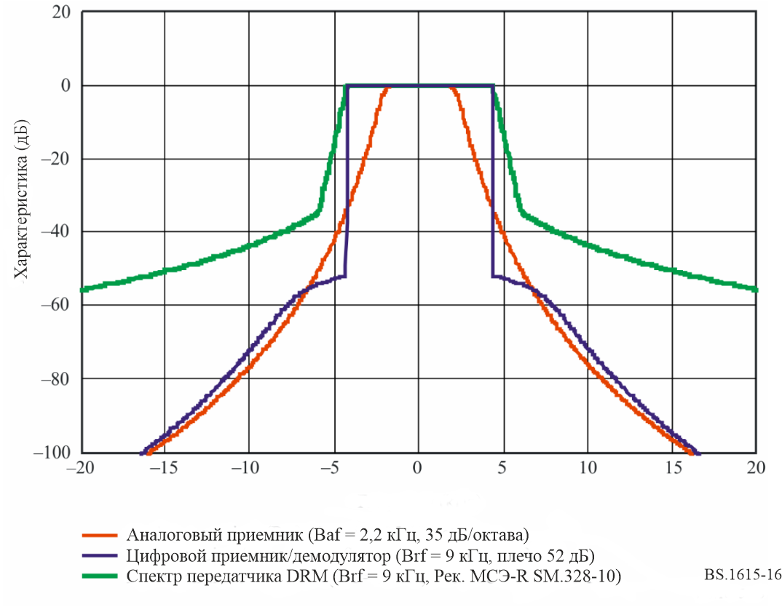

РИСУНОК 17

Спектральная маска согласно Рекомендации МСЭ-R BS.1615

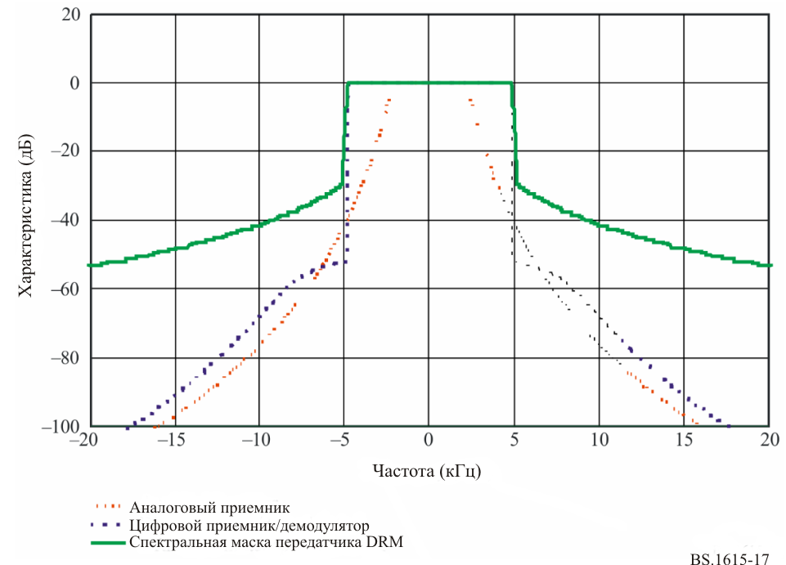

## 2.3 Сигнал DRM

Ширина полосы = 9 кГц

*Fc*

|  |  |
| --- | --- |
| 4,5 | 4,5 |

Ширина полосы = 10 кГц

*Fc*

|  |  |
| --- | --- |
| 5 | 5 |

Ширина полосы = 18 кГц

*Fc*

|  |  |  |  |
| --- | --- | --- | --- |
| 4,5 | 4,5 | 4,5 | 4,5 |

Ширина полосы = 20 кГц

*Fc*

|  |  |  |  |
| --- | --- | --- | --- |
| 5 | 5 | 5 | 5 |

**Примечание**: так называемой "центральной или эталонной частоты *Fc*" физически не существует. Однако этот термин используется для указания центральной частоты канала DRM с шириной полосы 9 кГц и 10 кГц.

Для значений ширины полосы 18 кГц и 20 кГц "эталонная частота *Fc*" занимает ту же позицию, что и для полос 9 и 10 кГц. Другими словами, "эталонная" частота для сигнала DRM с полосой 18 кГц или 20 кГц не располагается в середине ширины полосы.

## 2.4 Фактические значения и относительные значения защитных отношений

В следующем пункте будут даны ссылки на таблицы, содержащие либо "фактические значения" защитных отношений (в PDNR_2001), либо "относительные значения" защитных отношений (в Рекомендации МСЭ-R BS.1615).

В случае AM-сигнала, испытывающего помехи от сигнала DRM, абсолютное значение защитного отношения по РЧ для защиты существующего обслуживания АМ-радиовещанием получается путем добавления защитного отношения полезного сигнала по аудиочастоте (*AAF*), используя следующее уравнение:

$A_{RF}=A_{RF_relative}+A_{AF}.$

И наоборот,

$$A_{RF_relative}=A_{RF}-A_{AF}.$$

В случае сигнала DRM, испытывающего помехи от AM-сигнала, значения защиты по РЧ для DRM получаются с помощью аналогичных расчетов. Вместо защитного отношения по аудиочастоте учитывается требуемое отношение *S*/*I* для установленного уровня BER:

$A_{RF}=A_{RF_relative}+S/I$.

И наоборот,

$A_{RF_relative}=A_{RF}-S/I$.

Защитные отношения приводятся для различных значений разноса частот между мешающим и полезным сигналами в диапазоне от −20 кГц до +20 кГц.

В таблицах "AM-сигнал, испытывающий помехи от DRM" параметр ƒ*мешающая* – ƒ*полезная* = **Δ** характеризуется следующим смысловым содержанием:

если разнос частот равен Δ = −10 кГц, *fDRM* ниже ƒ*полезная* на 10 кГц;

если разнос частот равен Δ = +15 кГц, *fDRM* выше ƒ*полезная* на 15 кГц.

# 3 Метод получения защитных отношений для сигналов DRM с полосой 18 и 20 кГц

− Использовать последние таблицы, разработанные ЦГ 6/7 в 2001 году для полос шириной 18 и 20 кГц и для спектральной маски, обеспечивающей ослабление в 35 дБ на частоте ±0,57 F.

− Определить из этих таблиц относительное значение защитного отношения (при *AAF* = 17 дБ).

− Использовать итоговые таблицы, приведенные в Рекомендации МСЭ‑R BS.1615 и созданные для спектральной маски, обеспечивающей ослабление в 30 дБ на ±0,53 F.

− Рассчитать разность d между относительными значениями защитного отношения, рассчитанными в 2001 году, и значениями в Рекомендации МСЭ‑R BS.1615 для сигналов DRM вплоть до полос шириной 10 кГц.

− Применить полученные разности d к установленным в 2001 году значениям защитного отношения, учитывая расположение мешающих и полезных сигналов по частоте и сходные значения.

Расположение мешающих (DRM) и полезных (AM) сигналов – Сходные значения

**Δ =** *fмешающая* – *fполезная*

|  |  |  |  |  |  |  |  |  |  |  |  |
| --- | --- | --- | --- | --- | --- | --- | --- | --- | --- | --- | --- |
|  |  |  |  |  |  |  |  |  | **Сходные значения** | |  |
|  |  |  |  |  |  |  |  |  | DRM_A5 | DRM_A3 |  |
|  |  |  |  |  | Fam |  |  |  |  |  |  |
| *FDRM* |  |  |  |  |  |  |  |  | **Δ** = −20 | **Δ** = −10 |  |
|  |  |  |  | Fam |  |  |  |  | **Δ** = −18 | **Δ** = −9 |  |
| *FDRM* |  |  |  |  |  |  |  |  | **Δ** = −15 | **Δ** = −5 |  |
|  |  |  | Fam |  |  |  |  |  |  |  |  |
| *FDRM* |  |  |  |  |  |  |  |  | **Δ** = −10 | **Δ** = 0 |  |
|  |  |  |  |  |  |  |  |  | **Δ** = −9 | **Δ** = 0 |  |
| *FDRM* |  | Fam |  |  |  |  |  |  | **Δ** = −5 | **Δ** = 0 |  |
|  |  |  |  |  |  |  |  |  |  |  |  |
|  | **Сходные значения** | |  |  |  |  |  |  |  |  |  |
|  | DRM_A3 | DRM_A5 |  |  |  |  |  |  |  |  |  |
|  |  |  |  |  |  |  |  |  |  |  |  |
|  | **Δ** = +5 | **Δ** = +5 |  |  |  |  |  | Fam | *FDRM* |  |  |
|  | **Δ** = +9 | **Δ** = +9 |  |  |  |  |  |  |  |  |  |
|  | **Δ** = +10 | **Δ** = +10 |  |  |  |  | Fam |  | *FDRM* |  |  |
|  |  |  |  |  |  |  |  |  |  |  |  |
|  | **Δ** = +15 | **Δ** = +15 |  |  |  | Fam |  |  | *FDRM* |  |  |
|  | **Δ** = +18 | **Δ** = +18 |  |  |  |  |  |  |  |  |  |
|  | **Δ** = +20 | **Δ** = +20 |  |  | Fam |  |  |  | *FDRM* |  |  |
|  |  |  |  |  |  |  |  |  |  |  |  |

Сходные значения: учитывая расположение сигналов DRM, между DRM_A3 и DRM_A5 имеются некоторые сходные значения.

Возьмем Δ = ƒ*мешающая* – ƒ*полезная*

DRM_A5 при Δ = −20 кГц/18 кГц эквивалентно DRM_A3 при Δ = −10 кГц/9 кГц

DRM_A5 при Δ = −15 кГц эквивалентно DRM A3 при Δ = −5 кГц

DRM_A5 при Δ = −10 кГц/9 кГц эквивалентно DRM_A3 при Δ = 0 кГц

DRM_A5 при Δ = −5 кГц эквивалентно DRM_A3 при Δ = 0 кГц

DRM_A5 при Δ = 0 кГц эквивалентно DRM_A3 при Δ = 0 кГц

DRM_A5 при Δ = +5 кГц эквивалентно DRM_A3 при Δ = +5 кГц

DRM_A5 при Δ = +10 кГц/9 кГц эквивалентно DRM_A3 при Δ = +10 кГц/9 кГц

DRM_A5 при Δ = +15 кГц эквивалентно DRM_A3 при Δ = +15 кГц

DRM_A5 при Δ = +20 кГц/18 кГц эквивалентно DRM_A3 при Δ = +20 кГц/18 кГц.

## 3.1 AM-сигнал, испытывающий помехи от сигнала DRM

Сигналы DRM_A2, A3, B2, B3, C3 и D3 будут учитываться в таблицах, опубликованных ЦГ 6/7 в 2001 году, и в таблицах согласно Рекомендации МСЭ-R BS.1615.

Метод:

**Шаг 1**: исходная таблица согласно PDNR_01 в 2001 году.

**Шаг 2**: итоговаятаблица в Рекомендации МСЭ‑R BS.1615.

**Шаг 3**: преобразование фактических значений защитных отношений согласно PDNR_01 в относительные значения для случая AM-сигнала, испытывающего помехи от сигнала DRM,

с учетом формулы: *ARF_ relative = ARF – AAF*.

**Шаг 4**: расчет значений разности "**d**" между относительными уровнями защитных отношений, приведенными в Рекомендации МСЭ‑R BS.1615, и уровнями, указываемыми в PDNR_01.

**3.1.1** Случай: режим A_9 кГц и режим A_18 кГц

применить "**d**" к относительным значениям защитных отношений согласно PDNR_01 для полос шириной 18 кГц, учитывая имеющиеся сходные значения.

**3.1.2** Случай: режим A_10 кГц и режим A_20 кГц

применить "**d**" к относительным значениям защитных отношений согласно PDNR_01 для полос шириной 20 кГц, учитывая имеющиеся сходные значения.

**3.1.3** Случай: режим B_9 кГц и режим B_18 кГц

применить "**d**" к относительным значениям защитных отношений согласно PDNR_01 для полос шириной 18 кГц, учитывая имеющиеся сходные значения.

**3.1.4** Случай: режим B_10 кГц и режим B_20 кГц

применить "**d**" к относительным значениям защитных отношений согласно PDNR_01 для полос шириной 20 кГц, учитывая имеющиеся сходные значения.

**3.1.5** Случай: режим C_10 кГц и режим C_20 кГц

применить "**d**" к относительным значениям защитных отношений согласно PDNR_01 для полос шириной 20 кГц, учитывая имеющиеся сходные значения.

**3.1.6** Случай: режим D_10 кГц и режим D_20 кГц

применить "**d**" к относительным значениям защитных отношений согласно PDNR_01 для полос шириной 20 кГц, учитывая имеющиеся сходные значения.

Шаг 1

ТАБЛИЦА 1 (PDNR_2001)

Относительные защитные отношения по РЧ между радиовещательными системами на частотах ниже 30 МГц (дБ) 64‑QAM,   
уровень защиты № 1  
AM-сигнал, испытывающий помехи от сигнала DRM

|  |  |  |  |  |  |  |  |  |  |  |  |  |  |  |  |  |  |  |
| --- | --- | --- | --- | --- | --- | --- | --- | --- | --- | --- | --- | --- | --- | --- | --- | --- | --- | --- |
| Случай | Полезный сигнал | Мешающий сигнал | Разнос частот ƒ*мешающая* – ƒ*полезная* (кГц) | | | | | | | | | | | | | Параметры | | |
| *BDRM* (кГц) | *S*/*N* (дБ) | *AAF*(дБ) |
| −20 | −18 | −15 | −10 | −9 | −5 | 0 | 5 | 9 | 10 | 15 | 18 | 20 |
| 0 | AM | AM | −38,4 | −36,3 | −32,5 | −18,5 | −12,0 | 14,5 | 17,0 | 14,5 | −12,0 | −18,5 | −32,5 | −36,3 | −38,4 | 9 |  | 17 |
| 1 | AM | DRM_A0 | −33,5 | −33,5 | −32,3 | −18,4 | −10,9 | 23,3 | 23,4 | −13,6 | −30,2 | −31,6 | −33,5 | −33,5 | −33,5 | 4,5 |  | 17 |
| 2 | AM | DRM_A1 | −34,0 | −33,8 | −31,2 | −15,0 | −6,7 | 23,0 | 23,0 | −13,8 | −29,3 | −31,0 | −34,0 | −34,0 | −34,0 | 5 |  | 17 |
| 3 | AM | DRM_A2 | −32,2 | −30,3 | −26,9 | −17,3 | −11,5 | 20,3 | 23,4 | 20,3 | −11,5 | −17,3 | −26,9 | −30,3 | −32,2 | 9 |  | 17 |
| 4 | AM | DRM_A3 | −30,8 | −28,9 | −25,5 | −14,6 | −7,1 | 19,9 | 22,9 | 19,9 | −7,1 | −14,6 | −25,5 | −28,9 | −30,8 | 10 |  | 17 |
| 5 | AM | DRM_A4 | −18,1 | −9,1 | 15,6 | 20,3 | 20,3 | 20,3 | 20,3 | 17,2 | −9,1 | −15,7 | −22,6 | −25,2 | −26,7 | 18 |  | 17 |
| 6 | AM | DRM_A5 | −11,5 | 5,1 | 16,9 | 19,9 | 19,9 | 19,9 | 19,9 | 16,9 | −3,4 | −11,5 | −21,7 | −24,2 | −25,7 | 20 |  | 17 |
| 7 | AM | DRM_B0 | −33,6 | −33,6 | −32,3 | −18,3 | −10,8 | 23,3 | 23,4 | −13,4 | −29,9 | −31,5 | −33,6 | −33,6 | −33,6 | 4,5 |  | 17 |
| 8 | AM | DRM_B1 | −34,1 | −33,8 | −30,9 | −14,5 | −5,9 | 22,9 | 22,9 | −13,5 | −29,1 | −30,7 | −34,1 | −34,1 | −34,1 | 5 |  | 17 |
| 9 | AM | DRM_B2 | −32,2 | −30,2 | −26,9 | −17,2 | −11,4 | 20,3 | 23,4 | 20,3 | −11,4 | −17,2 | −26,9 | −30,2 | −32,2 | 9 |  | 17 |
| 10 | AM | DRM_B3 | −30,6 | −28,6 | −25,3 | −14,2 | −6,2 | 19,8 | 22,8 | 19,8 | −6,2 | −14,2 | −25,3 | −28,6 | −30,6 | 10 |  | 17 |
| 11 | AM | DRM_B4 | −18,1 | −9,1 | 15,6 | 20,3 | 20,3 | 20,3 | 20,3 | 17,2 | −9,1 | −15,7 | −22,6 | −25,2 | −26,7 | 18 |  | 17 |
| 12 | AM | DRM_B5 | −11,5 | 5,1 | 16,9 | 19,8 | 19,8 | 19,8 | 19,8 | 16,9 | −2,8 | −11,0 | −21,6 | −24,1 | −25,6 | 20 |  | 17 |
| 13 | AM | DRM_C3 | −30,9 | −28,9 | −25,6 | −14,8 | −7,4 | 19,9 | 22,9 | 19,9 | −7,4 | −14,8 | −25,6 | −28,9 | −30,9 | 10 |  | 17 |
| 14 | AM | DRM_C5 | −11,9 | 4,7 | 16,9 | 19,9 | 19,9 | 19,9 | 19,9 | 16,9 | −3,4 | −11,6 | −21,7 | −24,2 | −25,7 | 20 |  | 17 |
| 15 | AM | DRM_D3 | −30,8 | −28,9 | −25,5 | −14,7 | −7,1 | 19,9 | 22,9 | 19,9 | −7,1 | −14,7 | −25,5 | −28,9 | −30,8 | 10 |  | 17 |
| 16 | AM | DRM_D5 | −12,2 | 4,4 | 16,9 | 19,9 | 19,9 | 19,9 | 19,9 | 17,0 | −2,9 | −11,1 | −21,6 | −24,1 | −25,6 | 20 |  | 17 |
| AM: AM-сигнал.  DRM_A0: сигнал DRM, режим устойчивости A, тип 0 занятости спектра. | | | | | | | | | | | | | | | | | | |

Шаг 2

ТАБЛИЦА 2 (Рекомендация МСЭ-R BS.1615)

Относительные защитные отношения по РЧ между радиовещательными системами на частотах ниже 30 МГц (дБ)  
AM-сигнал, испытывающий помехи от цифрового сигнала

|  |  |  |  |  |  |  |  |  |  |  |  |  |  |  |  |  |
| --- | --- | --- | --- | --- | --- | --- | --- | --- | --- | --- | --- | --- | --- | --- | --- | --- |
| Полезный сигнал | Мешающий сигнал | Разнос частот ƒ*мешающая* – ƒ*полезная* (кГц) | | | | | | | | | | | | | Параметры | |
| *BDRM* (кГц) | *AAF*(1), (2)(дБ) |
| –20 | –18 | –15 | –10 | –9 | –5 | 0 | 5 | 9 | 10 | 15 | 18 | 20 |
| AM | DRM_A0 | –50,4 | –50,4 | –49,1 | –35,6 | –28,5 | 6,5 | 6,6 | –31,1 | –46,9 | –48,3 | –50,4 | –50,4 | –50,4 | 4,5 | – |
| AM | DRM_A1 | –50,9 | –50,6 | –47,9 | –32,5 | –24,5 | 6,1 | 6,1 | –31,3 | –46 | –47,7 | –50,9 | –50,9 | –50,9 | 5 | – |
| AM | DRM_A2 | –48,9 | –47 | –43,6 | –34,5 | –29,8 | 3,4 | 6,6 | 3,4 | –29,8 | –34,5 | –43,6 | –47 | –48,9 | 9 | – |
| AM | DRM_A3 | –47,4 | –45,5 | –42,1 | –32,4 | –26,5 | 3,1 | 6,1 | 3,1 | –26,5 | –32,4 | –42,1 | –45,5 | –47,4 | 10 | – |
| AM | DRM_B0 | –50,4 | –50,4 | –49 | –35,5 | –28,4 | 6,4 | 6,6 | –30,9 | –46,7 | –48,2 | –50,4 | –50,4 | –50,4 | 4,5 | – |
| AM | DRM_B1 | –51 | –50,5 | –47,6 | –32 | –23,8 | 6 | 6 | –31,1 | –45,7 | –47,4 | –51 | –51 | –51 | 5 | – |
| AM | DRM_B2 | –48,8 | –46,9 | –43,5 | –34,4 | –29,7 | 3,4 | 6,5 | 3,4 | –29,7 | –34,4 | –43,5 | –46,9 | –48,8 | 9 | – |
| AM | DRM_B3 | –47,2 | –45,3 | –41,9 | –32 | –25,9 | 3 | 6 | 3 | –25,9 | –32 | –41,9 | –45,3 | –47,2 | 10 | – |
| AM | DRM_C3 | –47,5 | –45,6 | –42,2 | –32,6 | –26,7 | 3,1 | 6,1 | 3,1 | –26,7 | –32,6 | –42,2 | –45,6 | –47,5 | 10 | – |
| AM | DRM_D3 | –47,4 | –45,5 | –42,2 | –32,4 | –26,5 | 3,1 | 6,1 | 3,1 | –26,5 | –32,4 | –42,2 | –45,5 | –47,4 | 10 | – |
| *AAF*: защитное отношение по аудиочастоте.  DRM_A0: сигнал DRM, режим устойчивости A, тип 0 занятости спектра.  (1) Защитное отношение по РЧ для AM-сигнала, которому мешает цифровой сигнал, может быть рассчитано путем добавления к значениям в этой таблице надлежащего значения защитного отношения по аудиочастоте согласно данному сценарию планирования.  (2) Значения, представленные в настоящей таблице, относятся к конкретному случаю АМ-сигналов с высокой степенью сжатия. В целях совместимости с таблицей 25 для АМ-сигнала была принята та же глубина модуляции, а именно та, которая связана с высокой степенью сжатия. Для того чтобы обеспечить надлежащую защиту АМ-сигналам с обычными уровнями сжатия (как определено в Прилагаемом документе 1 к Приложению 2), каждое значение в настоящей таблице должно быть увеличено для учета разности между обычной и высокой степенями сжатия. | | | | | | | | | | | | | | | | |

Шаги 3 + 4 (см. следующие таблицы)

M-сигнал, испытывающий помехи от сигнала DRM   
Защитные отношения по РЧ между радиовещательными системами на частотах ниже 30 МГц (дБ) 64-QAM, уровень защиты № 1

### 3.1.1 Режим DRM_A2_9 кГц

|  |  |  |  |  |  |  |  |  |  |  |  |  |  |  |  |  |  |  |
| --- | --- | --- | --- | --- | --- | --- | --- | --- | --- | --- | --- | --- | --- | --- | --- | --- | --- | --- |
| Случай | Полезный сигнал | Мешающий сигнал | Разнос частот ƒ*мешающая* – ƒ*полезная* (кГц) | | | | | | | | | | | | | Параметры | | |
| −20 | −18 | −15 | −10 | −9 | −5 | 0 | 5 | 9 | 10 | 15 | 18 | 20 | *BDRM* (кГц) | *S*/*N* (дБ) | *AAF*(дБ) |
| 3 | AM | DRM_A2 | −32,2 | −30,3 | −26,9 | −17,3 | −11,5 | 20,3 | 23,4 | 20,3 | −11,5 | −17,3 | −26,9 | −30,3 | −32,2 | 9 |  | 17 |
| 3a | AM | A2/AREL | −49,2 | −47,3 | −43,9 | −34,3 | −28,5 | 3,3 | 6,4 | 3,3 | −28,5 | −34,3 | −43,9 | −47,3 | −49,2 | 9 |  | 17 |
| 3b | AM | DRM_A2 Рек. МСЭ‑R BS.1615 | −48,9 | −47 | −43,6 | −34,5 | −29,8 | 3,4 | 6,6 | 3,4 | −29,8 | −34,5 | −43,6 | −47 | −48,9 | 9 |  | 17 |
| разн. | AM | d | 0,3 | 0,3 | 0,3 | −0,2 | −1,3 | 0,1 | 0,2 | 0,1 | −1,3 | −0,2 | 0,3 | 0,3 | 0,3 | 9 |  | 17 |

Для того чтобы получить величину *ARF_REL* в Рекомендации МСЭ-R BS.1615 (DRM_A2), добавьте к *ARF_REL* в Документе 6-7/21 разность [3b-3a].

Режим DRM_A4_18 кГц

|  |  |  |  |  |  |  |  |  |  |  |  |  |  |  |  |  |  |  |
| --- | --- | --- | --- | --- | --- | --- | --- | --- | --- | --- | --- | --- | --- | --- | --- | --- | --- | --- |
| Случай | Полезный  сигнал | Мешающий  сигнал | Разнос частот ƒ*мешающая* – ƒ*полезная* (кГц) | | | | | | | | | | | | | Параметры | | |
| −20 | −18 | −15 | −10 | −9 | −5 | 0 | 5 | 9 | 10 | 15 | 18 | 20 | *BDRM* (кГц) | *S*/*N* (дБ) | *AAF*(дБ) |
| 5 | AM | DRM_A4 | −18,1 | −9,1 | 15,6 | 20,3 | 20,3 | 20,3 | 20,3 | 17,2 | −9,1 | −15,7 | −22,6 | −25,2 | −26,7 | 18 |  | 17 |
| 5 | AM | A4/AREL | −35,1 | −26,1 | −1,4 | 3,3 | 3,3 | 3,3 | 3,3 | 0,2 | −26,1 | −32,7 | −39,6 | −42,2 | −43,7 | 18 |  | 17 |
|  |  | Сходные значения d | −0,2 | −1,3 | 0,1 | 0,2 | 0,2 | 0,2 | 0,2 | 0,1 | −1,3 | −0,2 | 0,3 | 0,3 | 0,3 |  |  |  |
| Новый 5 | AM | A4/AREL | −35,3 | −27,4 | −1,3 | 3,5 | 3,5 | 3,5 | 3,5 | 0,3 | −27,4 | −32,9 | −39,3 | −41,9 | −43,4 | 18 |  | 17 |

### 3.1.2 Режим DRM_A3_10 кГц

|  |  |  |  |  |  |  |  |  |  |  |  |  |  |  |  |  |  |  |
| --- | --- | --- | --- | --- | --- | --- | --- | --- | --- | --- | --- | --- | --- | --- | --- | --- | --- | --- |
| Случай | Полезный сигнал | Мешающий сигнал | Разнос частот ƒ*мешающая* – ƒ*полезная* (кГц) | | | | | | | | | | | | | Параметры | | |
| −20 | −18 | −15 | −10 | −9 | −5 | 0 | 5 | 9 | 10 | 15 | 18 | 20 | *BDRM* (кГц) | *S*/*N* (дБ) | *AAF*(дБ) |
| 4 | AM | DRM_A3 | −30,8 | −28,9 | −25,5 | −14,6 | −7,1 | 19,9 | 22,9 | 19,9 | −7,1 | −14,6 | −25,5 | −28,9 | −30,8 | 10 |  | 17 |
| 4a | AM | A3/*AREL* | −47,8 | −45,9 | −42,5 | −31,6 | −24,1 | 2,9 | 5,9 | 2,9 | −24,1 | −31,6 | −42,5 | −45,9 | −47,8 | 10 |  | 17 |
| 4b | AM | DRM_A3 Рек. МСЭ‑R BS.1615 | −47,4 | −45,5 | −42,1 | −32,4 | −26,5 | 3,1 | 6,1 | 3,1 | −26,5 | −32,4 | −42,1 | −45,5 | −47,4 | 10 |  | 17 |
| разн. | AM | **d** | *0,4* | *0,4* | *0,4* | −*0,8* | −*2,4* | *0,2* | *0,2* | *0,2* | −*2,4* | −*0,8* | *0,3* | *0,4* | *0,4* |  |  |  |

Для того чтобы получить величину *ARF_REL* в Рекомендации МСЭ-R BS.1615 (DRM_A3), добавьте к *ARF_REL* в Документе 6-7/21 разность [4b-4a].

Режим DRM_A5_20 кГц

|  |  |  |  |  |  |  |  |  |  |  |  |  |  |  |  |  |  |  |
| --- | --- | --- | --- | --- | --- | --- | --- | --- | --- | --- | --- | --- | --- | --- | --- | --- | --- | --- |
| Случай | Полезный сигнал | Мешающий сигнал | Разнос частот ƒ*мешающая* – ƒ*полезная* (кГц) | | | | | | | | | | | | | Параметры | | |
| −20 | −18 | −15 | −10 | −9 | −5 | 0 | 5 | 9 | 10 | 15 | 18 | 20 | *BDRM* (кГц) | *S*/*N* (дБ) | *AAF*(дБ) |
| 6 | AM | DRM_A5 | −11,5 | 5,1 | 16,9 | 19,9 | 19,9 | 19,9 | 19,9 | 16,9 | −3,4 | −11,5 | −21,7 | −24,2 | −25,7 | 20 |  | 17 |
| 6 | AM | A5/*AREL* | −28,5 | −12,1 | −0,1 | 2,9 | 2,9 | 2,9 | 2,9 | −0,1 | −20,4 | −28,5 | −38,7 | −41,2 | −42,7 | 20 |  | 17 |
|  |  | Сходные значения d | −0,8 | −2,4 | 0,2 | 0,2 | 0,2 | 0,2 | 0,2 | 0,2 | −2,4 | −0,8 | 0,3 | 0,4 | 0,4 |  |  |  |
| ***Новый 6*** | ***AM*** | ***A5*/*AREL*** | ***−29,3*** | ***−14,5*** | ***0,1*** | ***3,1*** | ***3,1*** | ***3,1*** | ***3,1*** | ***0,1*** | ***−22,8*** | ***−29,3*** | ***−38,4*** | ***−40,8*** | ***−42,3*** | ***20*** |  | ***17*** |

### 3.1.3 Режим B2_9 кГц

|  |  |  |  |  |  |  |  |  |  |  |  |  |  |  |  |  |  |  |
| --- | --- | --- | --- | --- | --- | --- | --- | --- | --- | --- | --- | --- | --- | --- | --- | --- | --- | --- |
| Случай | Полезный сигнал | Мешающий сигнал | Разнос частот ƒ*мешающая* – ƒ*полезная* (кГц) | | | | | | | | | | | | | Параметры | | |
| −20 | −18 | −15 | −10 | −9 | −5 | 0 | 5 | 9 | 10 | 15 | 18 | 20 | *BDRM* (кГц) | *S*/*N* (дБ) | *AAF*(дБ) |
| 9 | AM | DRM_B2 | −32,2 | −30,2 | −26,9 | −17,2 | −11,4 | 20,3 | 23,4 | 20,3 | −11,4 | 17,2 | −26,9 | −30,2 | −32,2 | 9 |  | 17 |
| 9a | AM | B2/*AREL* | −49,2 | −47,2 | −43,9 | −34,2 | −28,4 | 3,3 | 6,4 | 3,3 | −28,4 | −34,2 | −43,9 | −47 | −49,2 | 9 |  | 17 |
| 9b | AM | DRM_B2 Рек. МСЭ-R BS.1615 | −48,8 | −46,9 | −43,5 | −34,4 | −29,7 | 3,4 | 6,5 | 3,4 | −29,7 | −34,4 | −43,5 | −46,9 | −48,8 | 9 |  | 17 |
| разн. | 9a-9b | **d** | *0,4* | *0,3* | *0,4* | −*0,2* | −*1,3* | *0,1* | *0,1* | *0,1* | −*1,3* | −*0,2* | *0,4* | *0,3* | *0,4* |  |  |  |

Для того чтобы получить величину *ARF_REL* в Рекомендации МСЭ-R BS.1615 (DRM_B2), добавьте к *ARF_REL* в Документе 6-7/21 разность [9b-9a].

Режим B4_18 кГц

|  |  |  |  |  |  |  |  |  |  |  |  |  |  |  |  |  |  |  |
| --- | --- | --- | --- | --- | --- | --- | --- | --- | --- | --- | --- | --- | --- | --- | --- | --- | --- | --- |
| Случай | Полезный сигнал | Мешающий сигнал | Разнос частот ƒ*мешающая* – ƒ*полезная* (кГц) | | | | | | | | | | | | | Параметры | | |
| −20 | −18 | −15 | −10 | −9 | −5 | 0 | 5 | 9 | 10 | 15 | 18 | 20 | *BDRM* (кГц) | *S*/*N* (дБ) | *AAF*(дБ) |
| 11 | AM | DRM_B4 | −18,1 | −9,1 | 15,6 | 20,3 | 20,3 | 20,3 | 20,3 | 17,2 | −9,1 | −15,7 | −22,6 | −25,2 | −26,7 | 18 |  | 17 |
| 11 | AM | B4/*AREL* | −35,1 | −26,1 | −1,4 | 3,3 | 3,3 | 3,3 | 3,3 | 0,2 | −26,1 | −32,7 | −39,6 | −42,2 | −43,7 | 18 |  | 17 |
|  |  | Сходные значения d | −0,2 | −1,3 | 0,1 | 0,1 | 0,1 | 0,1 | 0,1 | 0,1 | −1,3 | −0,2 | 0,4 | 0,3 | 0,4 |  |  |  |
| ***Новый 11*** | ***AM*** | ***B4*/*AREL*** | ***−35,3*** | ***−27,4*** | ***−1,3*** | ***3,4*** | ***3,4*** | ***3,4*** | ***3,4*** | ***0,3*** | ***−27,4*** | ***−32,9*** | ***−39,2*** | ***−41,9*** | ***−43,3*** | ***18*** |  | ***17*** |

### 3.1.4 Режим B3_10 кГц

|  |  |  |  |  |  |  |  |  |  |  |  |  |  |  |  |  |  |  |
| --- | --- | --- | --- | --- | --- | --- | --- | --- | --- | --- | --- | --- | --- | --- | --- | --- | --- | --- |
| Случай | Полезный сигнал | Мешающий сигнал | Разнос частот ƒ*мешающая* – ƒ*полезная* (кГц) | | | | | | | | | | | | | Параметры | | |
| −20 | −18 | −15 | −10 | −9 | −5 | 0 | 5 | 9 | 10 | 15 | 18 | 20 | *BDRM* (кГц) | *S*/*N* (дБ) | *AAF*(дБ) |
| 10 | AM | DRM_B3 | −30,6 | −28,6 | −25,3 | −14,2 | −6,2 | 19,8 | 22,8 | 19,8 | −6,2 | −14,2 | −25,3 | −28,6 | −30,6 | 10 |  | 17 |
| 10a |  | B3/*AREL* | −47,6 | −45,6 | −42,3 | −31,2 | −23,2 | 2,8 | 5,8 | 2,8 | −23,2 | −31,2 | −42,3 | −45,6 | −47,6 | 10 |  | 17 |
| 10b | AM | DRM_B3 Рек. МСЭ-R BS.1615 | −47,2 | −45,3 | −41,9 | −32 | −25,9 | 3 | 6 | 3 | −25,9 | −32 | −41,9 | −45,3 | −47,2 | 10 |  | 17 |
| разн. | 10a-10b | **d** | *0,4* | *0,3* | *0,4* | *−0,8* | *−2,7* | *0,2* | *0,2* | *0,2* | *−2,7* | *−0,8* | *0,4* | *0,3* | *0,4* |  |  |  |

Для того чтобы получить величину *ARF_REL* в Рекомендации МСЭ-R BS.1615 (DRM_B3), добавьте к *ARF_REL* в Документе 6-7/21 разность [10b-10a].

Режим B5_20 кГц

|  |  |  |  |  |  |  |  |  |  |  |  |  |  |  |  |  |  |  |
| --- | --- | --- | --- | --- | --- | --- | --- | --- | --- | --- | --- | --- | --- | --- | --- | --- | --- | --- |
| Случай | Полезный сигнал | Мешающий сигнал | Разнос частот ƒ*мешающая* – ƒ*полезная* (кГц) | | | | | | | | | | | | | Параметры | | |
| −20 | −18 | −15 | −10 | −9 | −5 | 0 | 5 | 9 | 10 | 15 | 18 | 20 | *BDRM* (кГц) | *S*/*N* (дБ) | *AAF*(дБ) |
| 12 | AM | DRM_B5 | −11,5 | 5,1 | 16,9 | 19,8 | 19,8 | 19,8 | 19,8 | 16,9 | −2,8 | −11,0 | −21,6 | −24,1 | −25,6 | 20 |  | 17 |
| 12 | AM | B5/*AREL* | −28,5 | −11,9 | −0,1 | 2,8 | 2,8 | 2,8 | 2,8 | −0,1 | −19,8 | −28 | −38,6 | −41,1 | −42,6 | 20 |  | 17 |
|  |  | Сходные значения d | −0,8 | −2,7 | 0,2 | 0,2 | 0,2 | 0,2 | 0,2 | 0,2 | −2,7 | −0,8 | 0,4 | 0,2 | 0,4 |  |  |  |
| ***Новый 12*** | ***AM*** | ***B5*/*AREL*** | ***−29,3*** | ***−14,6*** | ***0,1*** | ***3*** | ***3*** | ***3*** | ***3*** | ***0,1*** | ***−22,5*** | ***−28,8*** | ***−38,2*** | ***−40,9*** | ***−42,2*** | ***20*** |  | ***17*** |

### 3.1.5 Режим DRM_C3_10 кГц

|  |  |  |  |  |  |  |  |  |  |  |  |  |  |  |  |  |  |  |
| --- | --- | --- | --- | --- | --- | --- | --- | --- | --- | --- | --- | --- | --- | --- | --- | --- | --- | --- |
| Случай | Полезный сигнал | Мешающий  сигнал | Разнос частот ƒ*мешающая* – ƒ*полезная* (кГц) | | | | | | | | | | | | | Параметры | | |
| −20 | −18 | −15 | −10 | −9 | −5 | 0 | 5 | 9 | 10 | 15 | 18 | 20 | *BDRM* (кГц) | *S*/*N* (дБ) | *AAF*(дБ) |
| 13 | AM | DRM_C3 | −30,9 | −28,9 | −25,6 | −14,8 | −7,4 | 19,9 | 22,9 | 19,9 | −7,4 | −14,8 | −25,6 | −28,9 | −30,9 | 10 |  | 17 |
| 13a | AM | C3/*AREL* | −47,9 | −45,9 | −42,6 | −31,8 | −24,4 | 2,9 | 5,9 | 2,9 | −24,4 | −31,8 | -42,6 | −45,9 | −47,9 | 10 |  | 17 |
| 13b | AM | DRM_C3 Рек. МСЭ-R BS.1615 | −47,5 | −45,6 | −42,2 | −32,6 | −26,7 | 3,1 | 6,1 | 3,1 | −26,7 | −32,6 | -42,2 | −45,6 | −47,5 | 10 |  | 17 |
| разн. | AM | **d** | 0,40 | 0,30 | 0,40 | −0,80 | −2,30 | 0,20 | 0,20 | 0,20 | −2,30 | −0,80 | 0,40 | 0,30 | 0,40 | 10 |  | 17 |

Для того чтобы получить величину *ARF_REL* в Рекомендации МСЭ-R BS.1615 (DRM_C3), добавьте к *ARF_REL* в Документе 6-7/21 разность [13b-13a].

Режим DRM_C5_20 кГц

|  |  |  |  |  |  |  |  |  |  |  |  |  |  |  |  |  |  |  |
| --- | --- | --- | --- | --- | --- | --- | --- | --- | --- | --- | --- | --- | --- | --- | --- | --- | --- | --- |
| Случай | Полезный сигнал | Мешающий сигнал | Разнос частот ƒ*мешающая* – ƒ*полезная* (кГц) | | | | | | | | | | | | | Параметры | | |
| −20 | −18 | −15 | −10 | −9 | −5 | 0 | 5 | 9 | 10 | 15 | 18 | 20 | *BDRM* (кГц) | *S*/*N* (дБ) | *AAF*(дБ) |
| 14 | AM | DRM_C5 | −11,9 | 4,7 | 16,9 | 19,9 | 19,9 | 19,9 | 19,9 | 16,9 | −3,4 | −11,6 | −21,7 | −24,2 | −25,7 | 20 |  | 17 |
| 14 | AM | C5/*AREL* | −28,9 | −12,3 | −0,1 | 2,9 | 2,9 | 2,9 | 2,9 | −0,1 | −20,4 | −28,6 | −38,7 | −41,2 | −42,7 | 20 |  | 17 |
|  |  | Сходные значения d | −0,8 | −2,3 | 0,2 | 0,2 | 0,2 | 0,2 | 0,2 | 0,20 | −2,30 | −0,80 | 0,40 | 0,30 | 0,40 |  |  |  |
| ***Новый 14*** | ***AM*** | ***C5*/*AREL*** | −29,7 | −14,6 | 0,1 | 3,1 | 3,1 | 3,1 | 3,1 | 0,1 | −22,7 | −29,4 | −38,3 | −40,9 | −42,3 | 20 |  | 17 |

### 3.1.6 Режим DRM_D3_10 кГц

|  |  |  |  |  |  |  |  |  |  |  |  |  |  |  |  |  |  |  |
| --- | --- | --- | --- | --- | --- | --- | --- | --- | --- | --- | --- | --- | --- | --- | --- | --- | --- | --- |
| Случай | Полезный сигнал | Мешающий  сигнал | Разнос частот ƒ*мешающая* – ƒ*полезная* (кГц) | | | | | | | | | | | | | Параметры | | |
| −20 | −18 | −15 | −10 | −9 | −5 | 0 | 5 | 9 | 10 | 15 | 18 | 20 | *BDRM* (кГц) | *S*/*N* (дБ) | *AAF*(дБ) |
| 15 | AM | DRM_D3 | −30,8 | −28,9 | −25,5 | −14,7 | −7,1 | 19,9 | 22,9 | 19,9 | −7,1 | −14,7 | −25,5 | −28,9 | −30,8 | 10 |  | 17 |
| 15a | AM | D3/*AREL* | −47,8 | −45,9 | −42,5 | −31,7 | −24,1 | 2,9 | 5,9 | 2,9 | −24,1 | −31,7 | −42,5 | −45,9 | −47,8 | 10 |  | 17 |
| 15b | AM | DRM_D3 Рек. МСЭ-R BS.1615 | −47,4 | −45,5 | −42,2 | −32,4 | −26,5 | 3,1 | 6,1 | 3,1 | −26,5 | −32,4 | −42,2 | −45,5 | −47,4 | 10 |  | 17 |
| разн. | AM | **d** | 0,40 | 0,40 | 0,30 | −0,70 | −2,40 | 0,20 | 0,20 | 0,20 | −2,40 | −0,70 | 0,30 | 0,40 | 0,40 | 10 |  | 17 |

Для того чтобы получить величину *ARF_REL* в Рекомендации МСЭ-R BS.1615 (DRM_DC3), добавьте к *ARF_REL* в Документе 6-7/21 разность [15b-15a]

Режим DRM_D5_20 кГц

|  |  |  |  |  |  |  |  |  |  |  |  |  |  |  |  |  |  |  |
| --- | --- | --- | --- | --- | --- | --- | --- | --- | --- | --- | --- | --- | --- | --- | --- | --- | --- | --- |
| Случай | Полезный сигнал | Мешающий сигнал | Разнос частот ƒ*мешающая* – ƒ*полезная* (кГц) | | | | | | | | | | | | | Параметры | | |
| −20 | −18 | −15 | −10 | −9 | −5 | 0 | 5 | 9 | 10 | 15 | 18 | 20 | *BDRM* (кГц) | *S*/*N* (дБ) | *AAF*(дБ) |
| 16 | AM | DRM_D5 | −12,2 | 4,4 | 16,9 | 19,9 | 19,9 | 19,9 | 19,9 | 17,0 | −2,9 | −11,1 | −21,6 | −24,1 | −25,6 | 20 |  | 17 |
| 16 | AM | D5/*AREL* | −29,2 | −12,6 | −0,1 | 2,9 | 2,9 | 2,9 | 2,9 | 0 | −19,9 | −28,1 | −38,6 | −41,1 | −42,6 | 20 |  | 17 |
|  |  | Сходные значения d | −0,70 | −2,40 | 0,20 | 0,20 | 0,20 | 0,20 | 0,20 | 0,20 | −2,40 | −0,70 | 0,30 | 0,40 | 0,40 |  |  |  |
| ***Новый 16*** | ***AM*** | ***D5*/*AREL*** | −29,9 | −15 | 0,1 | 3,1 | 3,1 | 3,1 | 3,1 | 0,2 | −22,3 | −28,8 | −38,3 | −40,7 | −42,2 | 20 |  | 17 |

## 3.2 Сигнал DRM, испытывающий помехи от сигнала DRM, одинаковые режимы

В этом разделе мы применяем метод, описанный в пункте 3, с учетом того, что сходные значения должны быть скорректированы надлежащим образом.

Исходные цифры взяты из первоначальной таблицы PDNR_01 в 2001 году (см. таблицу 3) и из итоговой таблицы в Рекомендации МСЭ-R BS.1615 (см. таблицу 4).

Вычисления описываются в следующих разделах:

**3.2.1** Новые цифры для DRM_A4_18 кГц взяты из анализа, проведенного в режиме DRM_A2_9 кГц

**3.2.2** Новые цифры для DRM_A5_20 кГц взяты из анализа, проведенного в режиме DRM_A3_10 кГц

**3.2.3** Новые цифры для DRM_B4_18 кГц взяты из анализа, проведенного в режиме DRM_B2_9 кГц

**3.2.4** Новые цифры для DRM_B5_20 кГц взяты из анализа, проведенного в режиме DRM_B3_10 кГц

**3.2.5** Новые цифры для DRM_C5_20 кГц взяты из анализа, проведенного в режиме DRM_C3_10 кГц

**3.2.6** Новые цифры для DRM_D5_20 кГц взяты из анализа, проведенного в режиме  
DRM_D3_10 кГц

ТАБЛИЦА 3 (PDNR_2001)

Защитные отношения по РЧ между радиовещательными системами на частотах ниже 30 МГц (дБ) 64-QAM, уровень защиты № 1  
Сигнал DRM, испытывающий помехи от сигнала DRM (одинаковые режимы)

|  |  |  |  |  |  |  |  |  |  |  |  |  |  |  |  |  |  |  |
| --- | --- | --- | --- | --- | --- | --- | --- | --- | --- | --- | --- | --- | --- | --- | --- | --- | --- | --- |
| Случай | Полезный сигнал | Мешающий сигнал | Разнос частот ƒ*мешающая* – ƒ*полезная* (кГц) | | | | | | | | | | | | | Параметры | | |
| *BDRM* (кГц) | *S*/*N* (дБ) | *AAF* (дБ) |
| −20 | −18 | −15 | −10 | −9 | −5 | 0 | 5 | 9 | 10 | 15 | 18 | 20 |
| 0 | AM | AM | −38,4 | −36,3 | −32,5 | −18,5 | −12,0 | 14,5 | 17,0 | 14,5 | −12,0 | −18,5 | −32,5 | −36,3 | −38,4 | 9 |  | 17 |
| 33 | DRM_A0 | DRM_A0 | −43,6 | −43,5 | −43,6 | −39,2 | −37,2 | −24,8 | 16,4 | −24,8 | −37,2 | −39,2 | −43,6 | −43,5 | −43,6 | 4,5 | 16,4 |  |
| 34 | DRM_A1 | DRM_A1 | −43,6 | −43,6 | −43,4 | −37,0 | −35,0 | −10,2 | 16,4 | −10,2 | −35,0 | −37,0 | −43,4 | −43,6 | −43,6 | 5 | 16,4 |  |
| 35 | DRM_A2 | DRM_A2 | −38,9 | −36,9 | −33,4 | −24,2 | −8,9 | 12,8 | 16,4 | 12,8 | −8,9 | −24,2 | −33,4 | −36,9 | −38,9 | 9 | 16,4 |  |
| 36 | DRM_A3 | DRM_A3 | −36,8 | −34,8 | −31,1 | −7,9 | 5,5 | 13,4 | 16,4 | 13,4 | 5,5 | −7,9 | −31,1 | −34,8 | −36,8 | 10 | 16,4 |  |
| 37 | DRM_A4 | DRM_A4 | −23,7 | −7,6 | 8,2 | 12,9 | 13,4 | 15,1 | 16,4 | 15,1 | 13,4 | 12,9 | 8,2 | −7,6 | −23,7 | 18 | 16,4 |  |
| 38 | DRM_A5 | DRM_A5 | −6,8 | 5,8 | 10,3 | 13,4 | 13,9 | 15,2 | 16,4 | 15,2 | 13,9 | 13,4 | 10,3 | 5,8 | −6,8 | 20 | 16,4 |  |
| 39 | DRM_B0 | DRM_B0 | −43,6 | −43,6 | −43,6 | −38,9 | −36,9 | −24,2 | 16,4 | −24,2 | −36,9 | −38,9 | −43,6 | −43,6 | −43,6 | 4,5 | 16,4 |  |
| 40 | DRM_B1 | DRM_B1 | −43,6 | −43,6 | −43,2 | −36,6 | −34,5 | −5,7 | 16,4 | −5,7 | −34,5 | −36,6 | −43,2 | −43,6 | −43,6 | 5 | 16,4 |  |
| 41 | DRM_B2 | DRM_B2 | −38,8 | −36,8 | −33,3 | −23,9 | −8,1 | 12,9 | 16,4 | 12,9 | −8,1 | −23,9 | −33,3 | −36,8 | −38,8 | 9 | 16,4 |  |
| 42 | DRM_B3 | DRM_B3 | −36,5 | −34,4 | −30,8 | −4,9 | 6,3 | 13,5 | 16,4 | 13,5 | 6,3 | −4,9 | −30,8 | −34,4 | −36,5 | 10 | 16,4 |  |
| 43 | DRM_B4 | DRM_B4 | −23,8 | −7,7 | 8,2 | 12,9 | 13,4 | 15,1 | 16,4 | 15,1 | 13,4 | 12,9 | 8,2 | −7,7 | −23,8 | 18 | 16,4 |  |
| 44 | DRM_B5 | DRM_B5 | −6,3 | 5,9 | 10,3 | 13,4 | 13,9 | 15,2 | 16,4 | 15,2 | 13,9 | 13,4 | 10,3 | 5,9 | −6,3 | 20 | 16,4 |  |
| 45 | DRM_C3 | DRM_C3 | −36,9 | −34,9 | −31,3 | −9,1 | 5,2 | 13,4 | 16,4 | 13,4 | 5,2 | −9,1 | −31,3 | −34,9 | −36,9 | 10 | 16,4 |  |
| 46 | DRM_C5 | DRM_C5 | −7,3 | 5,7 | 10,2 | 13,4 | 13,8 | 15,2 | 16,4 | 15,2 | 13,8 | 13,4 | 10,2 | 5,7 | −7,3 | 20 | 16,4 |  |
| 47 | DRM_D3 | DRM_D3 | −36,8 | −34,8 | −31,1 | −8,0 | 5,5 | 13,4 | 16,4 | 13,4 | 5,5 | −8,0 | −31,1 | −34,8 | −36,8 | 10 | 16,4 |  |
| 48 | DRM_D5 | DRM_D5 | −7,1 | 5,7 | 10,2 | 13,4 | 13,8 | 15,2 | 16,4 | 15,2 | 13,8 | 13,4 | 10,2 | 5,7 | −7,1 | 20 | 16,4 |  |
| AM: AM-сигнал.  DRM_A0: сигнал DRM, режим устойчивости A, тип 0 занятости спектра. | | | | | | | | | | | | | | | | | | |

ТАБЛИЦА 4 (Рекомендация МСЭ-R BS.1615)

Относительные защитные отношения по РЧ между радиовещательными системами на частотах ниже 30 МГц (дБ)   
Цифровой сигнал (64-QAM, уровень защиты № 1), испытывающий помехи от цифрового сигнала   
(одинаковые режимы устойчивости и типы занятости спектра)

|  |  |  |  |  |  |  |  |  |  |  |  |  |  |  |  |  |
| --- | --- | --- | --- | --- | --- | --- | --- | --- | --- | --- | --- | --- | --- | --- | --- | --- |
| Полезный сигнал | Мешающий сигнал | Разнос частот ƒ*мешающая* – ƒ*полезная* (кГц) | | | | | | | | | | | | | Параметры | |
| *BDRM* (кГц) | *S*/*N* (дБ) |
| –20 | –18 | –15 | –10 | –9 | –5 | 0 | 5 | 9 | 10 | 15 | 18 | 20 |
| DRM_A0 | DRM_A0 | –60,1 | –60 | –60 | –55,4 | –53,4 | –41,2 | 0 | –41,2 | –53,4 | –55,4 | –60 | –60 | –60,1 | 4,5 | 15,8 |
| DRM_A1 | DRM_A1 | –60 | –60 | –59,7 | –53,3 | –51,3 | –38,4 | 0 | –38,4 | –51,3 | –53,3 | –59,7 | –60 | –60 | 5 | 15,8 |
| DRM_A2 | DRM_A2 | –55,1 | –53,1 | –49,6 | –40,8 | –38,3 | –3,8 | 0 | –3,8 | –38,3 | –40,8 | –49,6 | –53,1 | –55,1 | 9 | 15,3 |
| DRM_A3 | DRM_A3 | –53 | –51 | –47,3 | –38,1 | –12,1 | –3,2 | 0 | –3,2 | –12,1 | –38,1 | –47,3 | –51 | –53 | 10 | 15,3 |
| DRM_B0 | DRM_B0 | –60 | –59,9 | –60 | –55,2 | –53,2 | –40,8 | 0 | –40,8 | –53,2 | –55,2 | –60 | –59,9 | –60 | 4,5 | 16,2 |
| DRM_B1 | DRM_B1 | –60 | –60 | –59,5 | –52,8 | –50,8 | –37,8 | 0 | –37,8 | –50,8 | –52,8 | –59,5 | –60 | –60 | 5 | 16,2 |
| DRM_B2 | DRM_B2 | –55,1 | –53,1 | –49,5 | –40,7 | –38,1 | –3,7 | 0 | –3,7 | –38,1 | –40,7 | –49,5 | –53,1 | –55,1 | 9 | 15,9 |
| DRM_B3 | DRM_B3 | –52,7 | –50,7 | –47 | –37,7 | –11,1 | –3,1 | 0 | –3,1 | –11,1 | –37,7 | –47 | –50,7 | –52,7 | 10 | 15,9 |
| DRM_C3 | DRM_C3 | –53,2 | –51,1 | –47,5 | –38,3 | –12,6 | –3,2 | 0 | –3,2 | –12,6 | –38,3 | –47,5 | –51,1 | –53,2 | 10 | 16,3 |
| DRM_D3 | DRM_D3 | –53 | –51 | –47,4 | –38,1 | –12,2 | –3,2 | 0 | –3,2 | –12,2 | –38,1 | –47,4 | –51 | –53 | 10 | 17,2 |

### 3.2.1 Режим DRM_A2_9 кГц

|  |  |  |  |  |  |  |  |  |  |  |  |  |  |  |  |  |  |  |
| --- | --- | --- | --- | --- | --- | --- | --- | --- | --- | --- | --- | --- | --- | --- | --- | --- | --- | --- |
| Случай | Полезный сигнал | Мешающий сигнал | Разнос частот ƒ*мешающая* – ƒ*полезная* (кГц) | | | | | | | | | | | | | Параметры | | |
| −20 | −18 | −15 | −10 | −9 | −5 | 0 | 5 | 9 | 10 | 15 | 18 | 20 | *BDRM* (кГц) | *S*/*N* (дБ) | *AAF* (дБ) |
| 35 | DRM_A2 | DRM_A2 | −38,9 | −36,9 | −33,4 | −24,2 | −8,9 | 12,8 | 16,4 | 12,8 | −8,9 | −24,2 | −33,4 | −36,9 | −38,9 |  |  |  |
| 35a | A2 | A2/*AREL* | −55,3 | −53,3 | −49,8 | −40,6 | −25,3 | −3,6 | 0 | −3,6 | −25,3 | −40,6 | −49,8 | −53,3 | −55,3 | 9 |  |  |
| 35b | DRM_A2 Рек. МСЭ-R BS.1615 | DRM_A2 Рек. МСЭ‑R BS.1615 | −55,1 | −53,1 | −49,6 | −40,8 | −38,3 | −3,8 | 0 | −3,8 | −38,3 | −40,8 | −49,6 | −53,1 | −55,1 | 9 | 15,3 |  |
| разн. | **d** | **d** | 0,2 | 0,2 | 0,2 | −0,2 | −13 | −0,2 | 0 | −0,2 | −13 | −0,2 | 0,2 | 0,2 | 0,2 | 9 |  |  |

Для того чтобы получить величину *ARF_REL* в Рекомендации МСЭ-R BS.1615 (DRM_A4), добавьте к *ARF_REL* в Документе 6-7/21 разность [35b-35a].

Режим DRM_A4_18 кГц

|  |  |  |  |  |  |  |  |  |  |  |  |  |  |  |  |  |  |  |
| --- | --- | --- | --- | --- | --- | --- | --- | --- | --- | --- | --- | --- | --- | --- | --- | --- | --- | --- |
| Случай | Полезный сигнал | Мешающий сигнал | Разнос частот ƒ*мешающая* – ƒ*полезная* (кГц) | | | | | | | | | | | | | Параметры | | |
| −20 | −18 | −15 | −10 | −9 | −5 | 0 | 5 | 9 | 10 | 15 | 18 | 20 | *BDRM* (кГц) | *S*/*N* (дБ) | *AAF* (дБ) |
| 37 | DRM_A4 | DRM_A4 | −23,7 | −7,6 | 8,2 | 12,9 | 13,4 | 15,1 | 16,4 | 15,1 | 13,4 | 12,9 | 8,2 | −7,6 | −23,7 | 18 | 16,4 |  |
| 37 | A4 | A4/*AREL* | −40,1 | −24 | −8,2 | −3,5 | −3 | −1,3 | 0 | −1,3 | −3 | −3,5 | −8,2 | −24 | −40,1 | 18 | 16,4 |  |
|  |  | Сходные значения d | −0,2 | −13 | −0,2 | −0,2 | −0,2 | −0,2 | 0 | −0,2 | −0,2 | −0,2 | −0,2 | −13 | −0,2 |  |  |  |
| ***Новый 37*** | ***A4*** | ***A4*/*AREL*** | −40,3 | −37 | −8,4 | −3,7 | −3,2 | −1,5 | 0 | −1,5 | −3,2 | −3,7 | −8,4 | −37 | −40,3 | 18 | 16,4 |  |

### 3.2.2 Режим DRM_A3_10 кГц

|  |  |  |  |  |  |  |  |  |  |  |  |  |  |  |  |  |  |  |
| --- | --- | --- | --- | --- | --- | --- | --- | --- | --- | --- | --- | --- | --- | --- | --- | --- | --- | --- |
| Случай | Полезный сигнал | Мешающий сигнал | Разнос частот ƒ*мешающая* – ƒ*полезная* (кГц) | | | | | | | | | | | | | Параметры | | |
| −20 | −18 | −15 | −10 | −9 | −5 | 0 | 5 | 9 | 10 | 15 | 18 | 20 | *BDRM* (кГц) | *S*/*N* (дБ) | *AAF* (дБ) |
| 36 | DRM_A3 | DRM_A3 | −36,8 | −34,8 | −31,1 | −7,9 | 5,5 | 13,4 | 16,4 | 13,4 | 5,5 | −7,9 | −31,1 | −34,8 | −36,8 | 10 | 16,4 |  |
| 36a | A3 | A3/*AREL* | −53,2 | −51,2 | −47,5 | −24,3 | −10,9 | −3 | 0 | −3 | −10,9 | −24,3 | −47,5 | −51,2 | −53,2 | 10 | 16,4 |  |
| 36b | DRM_A3 Рек. МСЭ-R BS.1615 | DRM_A3 Рек. МСЭ-R BS.1615 | −53 | −51 | −47,3 | −38,1 | −12,1 | −3,2 | 0 | −3,2 | −12,1 | −38,1 | −47,3 | −51 | −53 | 10 | 15,3 |  |
| разн. | **d** | **d** | 0,2 | 0,2 | 0,2 | −13,8 | −1,2 | −0,2 | 0 | −0,2 | −1,2 | −13,8 | 0,2 | 0,2 | 0,2 | 10 |  |  |

Для того чтобы получить величину *ARF_REL* в Рекомендации МСЭ-R BS.1615 (DRM_A5), добавьте к *ARF_REL* в Документе 6-7/21 разность [36b-36a].

Режим DRM_A5_20 кГц

|  |  |  |  |  |  |  |  |  |  |  |  |  |  |  |  |  |  |  |
| --- | --- | --- | --- | --- | --- | --- | --- | --- | --- | --- | --- | --- | --- | --- | --- | --- | --- | --- |
| Случай | Полезный сигнал | Мешающий сигнал | Разнос частот ƒ*мешающая* – ƒ*полезная* (кГц) | | | | | | | | | | | | | Параметры | | |
| −20 | −18 | −15 | −10 | −9 | −5 | 0 | 5 | 9 | 10 | 15 | 18 | 20 | *BDRM* (кГц) | *S*/*N* (дБ) | *AAF* (дБ) |
| 38 | DRM_A5 | DRM_A5 | −6,8 | 5,8 | 10,3 | 13,4 | 13,9 | 15,2 | 16,4 | 15,2 | 13,9 | 13,4 | 10,3 | 5,8 | −6,8 |  |  |  |
| 38 | A5 | A5/*AREL* | −23,2 | −10,6 | −6,1 | −3 | −2,5 | −1,2 | 0 | −1,2 | −2,5 | −3 | −6,1 | −10,6 | −23,2 | 20 | 16,4 |  |
|  |  | Сходные значения d | −13,8 | −1,2 | −0,2 | −0,2 | −0,2 | −0,2 | 0 | −0,2 | −0,2 | −0,2 | −0,2 | −1,2 | −13,8 | 10 |  |  |
| ***Новый 38*** | ***A5*** | ***A5*/*AREL*** | −37 | −11,8 | −6,3 | −3,2 | −2,7 | −1,4 | 0 | −1,4 | −2,7 | −3,2 | −6,3 | −11,8 | −37 | 20 | 16,4 |  |

### 3.2.3 Режим DRM_B2_9 кГц

|  |  |  |  |  |  |  |  |  |  |  |  |  |  |  |  |  |  |  |
| --- | --- | --- | --- | --- | --- | --- | --- | --- | --- | --- | --- | --- | --- | --- | --- | --- | --- | --- |
| Случай | Полезный сигнал | Мешающий сигнал | Разнос частот ƒ*мешающая* – ƒ*полезная* (кГц) | | | | | | | | | | | | | Параметры | | |
| −20 | −18 | −15 | −10 | −9 | −5 | 0 | 5 | 9 | 10 | 15 | 18 | 20 | *BDRM* (кГц) | *S*/*N* (дБ) | *AAF*(дБ) |
| 41 | DRM_B2 | DRM_B2 | −38,8 | −36,8 | −33,3 | −23,9 | −8,1 | 12,9 | 16,4 | 12,9 | −8,1 | −23,9 | −33,3 | −36,8 | −38,8 |  |  |  |
| 41a | B2 | B2/*AREL* | −55,2 | −53,2 | −49,7 | −40,3 | −24,5 | −3,5 | 0 | −3,5 | −24,5 | −40,3 | −49,7 | −53,2 | −55,2 | 9 | 16,4 |  |
| 41b | DRM_B2 Рек. МСЭ‑R BS.1615 | DRM_B2 Рек. МСЭ‑R BS.1615 | −55,1 | −53,1 | −49,5 | −40,7 | −38,1 | −3,7 | 0 | −3,7 | −38,1 | −40,7 | −49,5 | −53,1 | −55,1 | 9 | 15,9 |  |
| разн. | **d** | **d** | 0,1 | 0,1 | 0,2 | −0,4 | −13,6 | −0,2 | 0 | −0,2 | −13,6 | −0,4 | 0,2 | 0,1 | 0,1 | 9 |  |  |

Для того чтобы получить величину *ARF_REL* в Рекомендации МСЭ-R BS.1615 (DRM_B4), добавьте к *ARF_REL* в Документе 6-7/21 разность [41b-41a].

Режим DRM_B4_18 кГц

|  |  |  |  |  |  |  |  |  |  |  |  |  |  |  |  |  |  |  |
| --- | --- | --- | --- | --- | --- | --- | --- | --- | --- | --- | --- | --- | --- | --- | --- | --- | --- | --- |
| Случай | Полезный сигнал | Мешающий сигнал | Разнос частот ƒ*мешающая* – ƒ*полезная* (кГц) | | | | | | | | | | | | | Параметры | | |
| −20 | −18 | −15 | −10 | −9 | −5 | 0 | 5 | 9 | 10 | 15 | 18 | 20 | *BDRM* (кГц) | *S*/*N* (дБ) | *AAF*(дБ) |
| 43 | DRM_B4 | DRM_B4 | −23,8 | −7,7 | 8,2 | 12,9 | 13,4 | 15,1 | 16,4 | 15,1 | 13,4 | 12,9 | 8,2 | −7,7 | −23,8 |  |  |  |
| 43 | B4 | B4/*AREL* | −40,2 | −24,1 | −8,2 | −3,5 | −3 | −1,3 | 0 | −1,3 | −3 | −3,5 | −8,2 | −24,1 | −40,2 | 18 | 16,4 |  |
|  |  | Сходные значения d | −0,4 | −13,6 | −0,2 | −0,2 | −0,2 | −0,2 | 0 | −0,2 | −0,2 | −0,2 | −0,2 | −13,6 | −0,4 | 9 |  |  |
| ***Новый 43*** | ***B4*** | ***B4*/*AREL*** | −40,6 | −37,7 | −8,4 | −3,7 | −3,2 | −1,5 | 0 | −1,5 | −3,2 | −3,7 | −8,4 | −37,7 | −40,6 | 18 | 16,4 |  |

### 3.2.4 Режим DRM_B3_10 кГц

|  |  |  |  |  |  |  |  |  |  |  |  |  |  |  |  |  |  |  |
| --- | --- | --- | --- | --- | --- | --- | --- | --- | --- | --- | --- | --- | --- | --- | --- | --- | --- | --- |
| Случай | Полезный сигнал | Мешающий сигнал | Разнос частот ƒ*мешающая* – ƒ*полезная* (кГц) | | | | | | | | | | | | | Параметры | | |
| −20 | −18 | −15 | −10 | −9 | −5 | 0 | 5 | 9 | 10 | 15 | 18 | 20 | *BDRM* (кГц) | *S*/*N* (дБ) | *AAF*(дБ) |
| 42 | DRM_B3 | DRM_B3 | −36,5 | −34,4 | −30,8 | −4,9 | 6,3 | 13,5 | 16,4 | 13,5 | 6,3 | −4,9 | −30,8 | −34,4 | −36,5 |  |  |  |
| 42a | B3 | B3/*AREL* | −52,9 | −50,8 | −47,2 | −21,3 | −10,1 | −2,9 | 0 | −2,9 | −10,1 | −21,3 | −47,2 | −50,8 | −52,9 | 10 | 16,4 |  |
| 42b | DRM_B3 Рек. МСЭ‑R BS.1615 | DRM_B3 Рек. МСЭ‑R BS.1615 | −52,7 | −50,7 | −47 | −37,7 | −11,1 | −3,1 | 0 | −3,1 | −11,1 | −37,7 | −47 | −50,7 | −52,7 | 10 | 15,9 |  |
| разн. | **d** | **d** | 0,2 | 0,1 | 0,2 | −16,4 | −1 | −0,2 | 0 | −0,2 | −1 | −16,4 | 0,2 | 0,1 | 0,2 | 10 |  |  |

Для того чтобы получить величину *ARF_REL* в Рекомендации МСЭ-R BS.1615 (DRM_B5), добавьте к *ARF_REL* в Документе 6-7/21 разность [42b-42a].

Режим DRM_B5_20 кГц

|  |  |  |  |  |  |  |  |  |  |  |  |  |  |  |  |  |  |  |
| --- | --- | --- | --- | --- | --- | --- | --- | --- | --- | --- | --- | --- | --- | --- | --- | --- | --- | --- |
| Случай | Полезный сигнал | Мешающий сигнал | Разнос частот ƒ*мешающая* – ƒ*полезная* (кГц) | | | | | | | | | | | | | Параметры | | |
| −20 | −18 | −15 | −10 | −9 | −5 | 0 | 5 | 9 | 10 | 15 | 18 | 20 | *BDRM* (кГц) | *S*/*N* (дБ) | *AAF*(дБ) |
| 44 | DRM_B5 | DRM_B5 | −6,3 | 5,9 | 10,3 | 13,4 | 13,9 | 15,2 | 16,4 | 15,2 | 13,9 | 13,4 | 10,3 | 5,9 | −6,3 |  |  |  |
| 44 | B5 | B5/*AREL* | −22,7 | −10,5 | −6,1 | −3 | −2,5 | −1,2 | 0 | −1,2 | −2,5 | −3 | −6,1 | −10,5 | −22,7 | 20 | 16,4 |  |
|  |  | Сходные  значения d | −16,4 | −1 | −0,2 | −0,2 | −0,2 | −0,2 | 0 | −0,2 | −0,2 | −0,2 | −0,2 | −1 | −16,4 | 10 |  |  |
| ***Новый 44*** | ***B5*** | ***B5*/*AREL*** | −39,1 | −11,5 | −6,3 | −3,2 | −2,7 | −1,4 | 0 | −1,4 | −2,7 | −3,2 | −6,3 | −11,5 | −39,1 | 20 | 16,4 |  |

### 3.2.5 Режим DRM_C3_10 кГц

|  |  |  |  |  |  |  |  |  |  |  |  |  |  |  |  |  |  |  |
| --- | --- | --- | --- | --- | --- | --- | --- | --- | --- | --- | --- | --- | --- | --- | --- | --- | --- | --- |
| Случай | Полезный сигал | Мешающий сигнал | Разнос частот ƒ*мешающая* – ƒ*полезная* (кГц) | | | | | | | | | | | | | Параметры | | |
| −20 | −18 | −15 | −10 | −9 | −5 | 0 | 5 | 9 | 10 | 15 | 18 | 20 | *BDRM* (кГц) | *S*/*N* (дБ) | *AAF*(дБ) |
| 45 | DRM_C3 | DRM_C3 | −36,9 | −34,9 | −31,3 | −9,1 | 5,2 | 13,4 | 16,4 | 13,4 | 5,2 | −9,1 | −31,3 | −34,9 | −36,9 |  |  |  |
| 45a | C3 | C3/*AREL* | −53,3 | −51,3 | −47,7 | −25,5 | −11,2 | −3 | 0 | −3 | −11,2 | −25,5 | −47,7 | −51,3 | −53,3 | 10 | 16,4 |  |
| 45b | DRM_C3 Рек. МСЭ-R BS.1615 | DRM_C3 Рек. МСЭ-R BS.1615 | −53,2 | −51,1 | −47,5 | −38,3 | −12,6 | −3,2 | 0 | −3,2 | −12,6 | −38,3 | −47,5 | −51,1 | −53,2 | 10 | 16,3 |  |
| разн. | **d** | **d** | 0,1 | 0,2 | 0,2 | −12,8 | −1,4 | −0,2 | 0 | −0,2 | −1,4 | −12,8 | 0,2 | 0,2 | 0,1 | 10 |  |  |

Для того чтобы получить величину *ARF_REL* в Рекомендации МСЭ-R BS.1615 (DRM_C5), добавьте к *ARF_REL* в Документе 6-7/21 разность [45b-45a].

Режим DRM_C5_20 кГц

|  |  |  |  |  |  |  |  |  |  |  |  |  |  |  |  |  |  |  |
| --- | --- | --- | --- | --- | --- | --- | --- | --- | --- | --- | --- | --- | --- | --- | --- | --- | --- | --- |
| Случай | Полезный сигнал | Мешающий сигнал | Разнос частот ƒ*мешающая* – ƒ*полезная* (кГц) | | | | | | | | | | | | | Параметры | | |
| −20 | −18 | −15 | −10 | −9 | −5 | 0 | 5 | 9 | 10 | 15 | 18 | 20 | *BDRM* (кГц) | *S*/*N* (дБ) | *AAF*(дБ) |
| 46 | DRM_C5 | DRM_C5 | −7,3 | 5,7 | 10,2 | 13,4 | 13,8 | 15,2 | 16,4 | 15,2 | 13,8 | 13,4 | 10,2 | 5,7 | −7,3 |  |  |  |
| 46 | C5 | C5/*AREL* | −23,7 | −10,7 | −6,2 | −3 | −2,6 | −1,2 | 0 | −1,2 | −2,6 | −3 | −6,2 | −10,7 | −23,7 | 20 | 16,4 |  |
|  |  | Сходные значения d | −12,8 | −1,4 | −0,2 | −0,2 | −0,2 | −0,2 | 0 | −0,2 | −0,2 | −0,2 | −0,2 | −1,4 | −12,8 | 10 |  |  |
| ***Новый 46*** | ***C5*** | ***C5/AREL*** | −36,5 | −12,1 | −6,4 | −3,2 | −2,8 | −1,4 | 0 | −1,4 | −2,8 | −3,2 | −6,4 | −12,1 | −36,5 | 20 | 16,4 |  |

### 3.2.6 Режим DRM_D3_10 кГц

|  |  |  |  |  |  |  |  |  |  |  |  |  |  |  |  |  |  |  |
| --- | --- | --- | --- | --- | --- | --- | --- | --- | --- | --- | --- | --- | --- | --- | --- | --- | --- | --- |
| Случай | Полезный  сигнал | Мешающий сигнал | Разнос частот ƒ*мешающая* – ƒ*полезная* (кГц) | | | | | | | | | | | | | Параметры | | |
| −20 | −18 | −15 | −10 | −9 | −5 | 0 | 5 | 9 | 10 | 15 | 18 | 20 | *BDRM* (кГц) | *S*/*N* (дБ) | *AAF*(дБ) |
| 47 | DRM_D3 | DRM_D3 | −36,8 | −34,8 | −31,1 | −8 | 5,5 | 13,4 | 16,4 | 13,4 | 5,5 | −8 | −31,1 | −34,8 | −36,8 |  |  |  |
| 47a | D3 | D3/*AREL* | −53,2 | −51,2 | −47,5 | −24,4 | −10,9 | −3 | 0 | −3 | −10,9 | −24,4 | −47,5 | −51,2 | −53,2 | 10 | 16,4 |  |
| 47b | DRM_D3 Рек. МСЭ‑R BS.1615 | DRM_D3 Рек. МСЭ‑R BS.1615 | −53 | −51 | −47,4 | −38,1 | −12,2 | −3,2 | 0 | −3,2 | −12,2 | −38,1 | −47,4 | −51 | −53 | 10 | 17,2 |  |
| разн. | **d** | **d** | 0,2 | 0,2 | 0,1 | −13,7 | −1,3 | −0,2 | 0 | −0,2 | −1,3 | −13,7 | 0,1 | 0,2 | 0,2 | 10 |  |  |

Для того чтобы получить величину *ARF_REL* в Рекомендации МСЭ-R BS.1615 (DRM_D5), добавьте к *ARF_REL* в Документе 6-7/21 разность [47b-47a].

Режим DRM_D5_20 кГц

|  |  |  |  |  |  |  |  |  |  |  |  |  |  |  |  |  |  |  |
| --- | --- | --- | --- | --- | --- | --- | --- | --- | --- | --- | --- | --- | --- | --- | --- | --- | --- | --- |
| Случай | Полезный сигнал | Мешающий сигнал | Разнос частот ƒ*мешающая* – ƒ*полезная* (кГц) | | | | | | | | | | | | | Параметры | | |
| −20 | −18 | −15 | −10 | −9 | −5 | 0 | 5 | 9 | 10 | 15 | 18 | 20 | *BDRM* (кГц) | *S*/*N* (дБ) | *AAF* (дБ) |
| 48 | DRM_D5 | DRM_D5 | −7,1 | 5,7 | 10,2 | 13,4 | 13,8 | 15,2 | 16,4 | 15,2 | 13,8 | 13,4 | 10,2 | 5,7 | −7,1 |  |  |  |
| 48 | D5 | D5/*AREL* | −23,5 | −10,7 | −6,2 | −3 | −2,6 | −1,2 | 0 | −1,2 | −2,6 | −3 | −6,2 | −10,7 | −23,5 | 20 | 16,4 |  |
|  |  | Сходные значения d | −13,7 | −1,3 | −0,2 | −0,2 | −0,2 | −0,2 | 0 | −0,2 | −0,2 | −0,2 | −0,2 | −1,3 | −13,7 | 10 |  |  |
| ***Новый 48*** | ***D5*** | ***D5*/*AREL*** | −37,2 | −12 | −6,4 | −3,2 | −2,8 | −1,4 | 0 | −1,4 | −2,8 | −3,2 | −6,4 | −12 | −37,2 | 20 | 16,4 |  |

## 3.3 Сигнал DRM, испытывающий помехи от AM-сигнала

### 3.3.1 Предлагаемый метод

Ожидается, что в случае сигнала DRM, испытывающего помехи от AM-сигнала, изменение спектральной маски передатчика DRM не должно оказывать влияние на величину защитного отношения для цифровой системы, поскольку это защитное отношение зависит от характеристик цифрового приемника, а не передатчика. Данное предположение проверяется путем сравнения значений защитных отношений согласно предварительному проекту новой Рекомендации (старая спектральная маска передатчика DRM, см., например, случай 17 в таблице 5) и согласно Рекомендации МСЭ-R BS.1615 (новая спектральная маска, см. первую строку в таблице 6, после преобразования из относительных значений в абсолютные) для одного и того же режима DRM, которому мешает AM-сигнал. Это сравнение показано ниже.

a) Предварительный проект новой Рекомендации (абсолютные значения защитных отношений, таблица 5)

|  |  |  |  |  |  |  |  |  |  |  |  |  |  |  |  |  |  |  |
| --- | --- | --- | --- | --- | --- | --- | --- | --- | --- | --- | --- | --- | --- | --- | --- | --- | --- | --- |
| Случай | Полезный сигнал | Мешающий сигнал | Разнос частот ƒ*мешающая* – ƒ*полезная* (кГц) | | | | | | | | | | | | | Параметры | | |
| −20 | −18 | −15 | −10 | −9 | −5 | 0 | 5 | 9 | 10 | 15 | 18 | 20 | *BDRM* (кГц) | *S*/*N* (дБ) | *AAF* (дБ) |
| 17 | DRM_A0 | AM | −52,8 | −50,6 | −47,3 | −41,2 | −40,1 | −31,7 | 5,0 | 1,4 | −26,2 | −36,1 | −42,0 | −45,7 | −48,1 | 4,5 | 16,4 |  |

b) Рекомендация МСЭ-R BS.1615 (относительные значения защитных отношений, таблица 6, ниже)

|  |  |  |  |  |  |  |  |  |  |  |  |  |  |  |  |  |
| --- | --- | --- | --- | --- | --- | --- | --- | --- | --- | --- | --- | --- | --- | --- | --- | --- |
| Полезный сигнал | Мешающий сигнал | −20 | −18 | −15 | −10 | −9 | −5 | 0 | 5 | 9 | 10 | 15 | 18 | 20 | *BDRM* (кГц) | *S*/*I* (дБ) |
| DRM_A0 | AM | −57,7 | −55,5 | −52,2 | −46,2 | −45 | −36,7 | 0 | −3,5 | −31,2 | −41,1 | −47 | −50,7 | −53 | 4,5 | 4,2 |

c) Рекомендация МСЭ-R BS.1615 (абсолютные значения защитных отношений)

|  |  |  |  |  |  |  |  |  |  |  |  |  |  |  |  |  |
| --- | --- | --- | --- | --- | --- | --- | --- | --- | --- | --- | --- | --- | --- | --- | --- | --- |
| DRM_A0 | AM | −53,5 | −51,3 | −48 | −42 | −41,8 | −32,5 | 4,2 | 0,7 | −27 | −36,9 | −42,8 | −46,5 | −48,8 |  |  |

Разность между цифрами предварительного проекта новой Рекомендации и цифрами Рекомендации МСЭ-R BS.1615

|  |  |  |  |  |  |  |  |  |  |  |  |  |  |  |  |  |
| --- | --- | --- | --- | --- | --- | --- | --- | --- | --- | --- | --- | --- | --- | --- | --- | --- |
| DRM_A1 | AM | 0,8 | 0,7 | 0,8 | 0,7 | 0,8 | 0,8 | 0,8 | 0,8 | 0,7 | 0,8 | 0,7 | 0,8 | 0,8 |  |  |

По результатам этого сравнения можно отметить, что разность между абсолютными значениями защитных отношений в предварительном проекте новой Рекомендации [строка a] и в Рекомендации МСЭ-R BS.1615 [строка c] составляет примерно 0,8 дБ или 0,7 дБ. Эту разность можно объяснить тем фактом, что несущие занимают не совсем одинаковые позиции в двух масках (±0,57 F и ±0,53 F) и их уровни слегка различаются. Поэтому сигнал с более узкой спектральной маской (как в Рекомендации МСЭ-R BS.1615) более устойчив, и это дает ∆*F* = 0 с лучшими показателями защитного отношения.

### 3.3.2 Расчеты

Этот метод применяется с использованием исходных цифр, приведенных в таблицах 5 и 6.

ТАБЛИЦА 5 (PDNR_2001)

Защитные отношения по РЧ между радиовещательными системами на частотах ниже 30 МГц (дБ) 64‑QAM, уровень защиты № 1  
Сигнал DRM, испытывающий помехи от AM-сигнала

|  |  |  |  |  |  |  |  |  |  |  |  |  |  |  |  |  |  |  |
| --- | --- | --- | --- | --- | --- | --- | --- | --- | --- | --- | --- | --- | --- | --- | --- | --- | --- | --- |
| Случай | Полезный сигнал | Мешающий сигнал | Разнос частот ƒ*мешающая* – ƒ*полезная* (кГц) | | | | | | | | | | | | | Параметры | | |
| *BDRM* (кГц) | *S*/*N* (дБ) | *AAF*(дБ) |
| −20 | −18 | −15 | −10 | −9 | −5 | 0 | 5 | 9 | 10 | 15 | 18 | 20 |
| 0 | AM | AM | −38,4 | −36,3 | −32,5 | −18,5 | −12,0 | 14,5 | 17,0 | 14,5 | −12,0 | −18,5 | −32,5 | −36,3 | −38,4 | 9 |  | 17 |
| 17 | DRM_A0 | AM | −52,8 | −50,6 | −47,3 | −41,2 | −40,1 | −31,7 | 5,0 | 1,4 | −26,2 | −36,1 | −42,0 | −45,7 | −48,1 | 4,5 | 16,4 |  |
| 18 | DRM_A1 | AM | −52,5 | −50,3 | −47,0 | −41,0 | −39,8 | −31,6 | 5,0 | 4,4 | −17,9 | −33,4 | −41,2 | −44,8 | −47,2 | 5 | 16,4 |  |
| 19 | DRM_A2 | AM | −46,7 | −44,4 | −40,8 | −34,9 | −26,0 | 1,4 | 8,0 | 1,4 | −26,0 | −34,9 | −40,8 | −44,4 | −46,7 | 9 | 16,4 |  |
| 20 | DRM_A3 | AM | −46,0 | −43,7 | −40,1 | −32,7 | −17,8 | 4,4 | 8,0 | 4,4 | −17,8 | −32,7 | −40,1 | −43,7 | −46,0 | 10 | 16,4 |  |
| 21 | DRM_A4 | AM | −46,4 | −44,2 | −40,6 | −34,7 | −28,7 | 0,5 | 8,0 | 8,0 | 8,0 | 8,0 | −4,8 | −28,7 | −35,9 | 18 | 16,4 |  |
| 22 | DRM_A5 | AM | −45,8 | −43,5 | −40,0 | −33,5 | −19,9 | 3,4 | 8,0 | 8,0 | 8,0 | 8,0 | 3,4 | −12,0 | −33,5 | 20 | 16,4 |  |
| 23 | DRM_B0 | AM | −52,7 | −50,5 | −47,2 | −41,2 | −40,0 | −31,2 | 5,0 | 1,5 | −26,0 | −36,1 | −42,0 | −45,7 | −48,0 | 4,5 | 16,4 |  |
| 24 | DRM_B1 | AM | −52,4 | −50,2 | −46,9 | −40,9 | −39,7 | −31,1 | 5,0 | 4,8 | −17,1 | −32,6 | −41,0 | −44,7 | −47,1 | 5 | 16,4 |  |
| 25 | DRM_B2 | AM | −46,7 | −44,4 | −40,8 | −34,9 | −25,7 | 1,5 | 8,0 | 1,5 | −25,7 | −34,9 | −40,8 | −44,4 | −46,7 | 9 | 16,4 |  |
| 26 | DRM_B3 | AM | −45,9 | −43,6 | −40,0 | −31,9 | −17,0 | 4,8 | 8,0 | 4,8 | −17,0 | −31,9 | −40,0 | −43,6 | −45,9 | 10 | 16,4 |  |
| 27 | DRM_B4 | AM | −46,4 | −44,2 | −40,6 | −34,7 | −28,7 | 0,4 | 8,0 | 8,0 | 8,0 | 8,0 | −4,8 | −28,7 | −35,9 | 18 | 16,4 |  |
| 28 | DRM_B5 | AM | −45,8 | −43,5 | −39,9 | −33,2 | −19,1 | 3,7 | 8,0 | 8,0 | 8,0 | 8,0 | 3,4 | −12,0 | −33,5 | 20 | 16,4 |  |
| 29 | DRM_C3 | AM | −46,1 | −43,7 | −40,2 | −32,9 | −18,2 | 4,2 | 8,0 | 4,2 | −18,2 | −32,9 | −40,2 | −43,7 | −46,1 | 10 | 16,4 |  |
| 30 | DRM_C5 | AM | −45,8 | −43,5 | −40,0 | −33,5 | −19,9 | 3,4 | 8,0 | 8,0 | 8,0 | 8,0 | 3,1 | −12,3 | −33,7 | 20 | 16,4 |  |
| 31 | DRM_D3 | AM | −46,0 | −43,7 | −40,1 | −32,7 | −17,9 | 4,4 | 8,0 | 4,4 | −17,9 | −32,7 | −40,1 | −43,7 | −46,0 | 10 | 16,4 |  |
| 32 | DRM_D5 | AM | −45,8 | −43,5 | −39,9 | −33,2 | −19,1 | 3,7 | 8,0 | 8,0 | 8,0 | 8,0 | 2,9 | −12,5 | −33,8 | 20 | 16,4 |  |
| AM: AM-сигнал.  DRM_A0: сигнал DRM, режим устойчивости A, тип 0 занятости спектра. | | | | | | | | | | | | | | | | | | |

ТАБЛИЦА 6 (Рекомендация МСЭ-R BS.1615)

Относительные защитные отношения по РЧ между радиовещательными системами на частотах ниже 30 МГц (дБ)  
Цифровой сигнал (64-QAM, уровень защиты № 1), испытывающий помехи от AM-сигнала

|  |  |  |  |  |  |  |  |  |  |  |  |  |  |  |  |  |
| --- | --- | --- | --- | --- | --- | --- | --- | --- | --- | --- | --- | --- | --- | --- | --- | --- |
| Полезный сигнал | Мешающий сигнал | Разнос частот ƒ*мешающая* – ƒ*полезная* (кГц) | | | | | | | | | | | | | Параметры | |
| *BDRM* (кГц) | *S*/*I* (дБ) |
| –20 | –18 | –15 | –10 | –9 | –5 | 0 | 5 | 9 | 10 | 15 | 18 | 20 |
| DRM_A0 | AM | –57,7 | –55,5 | –52,2 | –46,2 | –45 | –36,7 | 0 | –3,5 | –31,2 | –41,1 | –47 | –50,7 | –53 | 4,5 | 4,2 |
| DRM_A1 | AM | –57,5 | –55,2 | –52 | –45,9 | –44,8 | –36,6 | 0 | –0,6 | –22,8 | –38,4 | –46,1 | –49,8 | –52,2 | 5 | 4,2 |
| DRM_A2 | AM | –54,7 | –52,4 | –48,8 | –42,9 | –34 | –6,5 | 0 | –6,5 | –34 | –42,9 | –48,8 | –52,4 | –54,7 | 9 | 6,7 |
| DRM_A3 | AM | –54 | –51,7 | –48,1 | –40,6 | –25,8 | –3,6 | 0 | –3,6 | –25,8 | –40,6 | –48,1 | –51,7 | –54 | 10 | 6,7 |
| DRM_B0 | AM | –57,7 | –55,5 | –52,2 | –46,1 | –45 | –36,2 | 0 | –3,5 | –30,9 | –41,1 | –46,9 | –50,6 | –53 | 4,5 | 4,6 |
| DRM_B1 | AM | –57,4 | –55,2 | –51,9 | –45,9 | –44,7 | –36 | 0 | –0,2 | –22 | –37,6 | –46 | –49,6 | –52 | 5 | 4,6 |
| DRM_B2 | AM | –54,6 | –52,4 | –48,8 | –42,8 | –33,7 | –6,4 | 0 | –6,4 | –33,7 | –42,8 | –48,8 | –52,4 | –54,6 | 9 | 7,3 |
| DRM_B3 | AM | –53,9 | –51,5 | –48 | –39,9 | –25 | –3,1 | 0 | –3,1 | –25 | –39,9 | –48 | –51,5 | –53,9 | 10 | 7,3 |
| DRM_C3 | AM | –54 | –51,7 | –48,1 | –40,9 | –26,1 | –3,8 | 0 | –3,8 | –26,1 | –40,9 | –48,1 | –51,7 | –54 | 10 | 7,7 |
| DRM_D3 | AM | –54 | –51,7 | –48,1 | –40,7 | –25,8 | –3,6 | 0 | –3,6 | –25,8 | –40,7 | –48,1 | –51,7 | –54 | 10 | 8,6 |

Вычисление разности для всех режимов DRM с использованием такого же метода, как применялся выше, дает следующие результаты:

Разность (PDNR_001) – (Рекомендация МСЭ-R BS.1615)

|  |  |  |  |  |  |  |  |  |  |  |  |  |  |  |
| --- | --- | --- | --- | --- | --- | --- | --- | --- | --- | --- | --- | --- | --- | --- |
| Полезный сигнал | Мешающий сигнал | Разнос частот ƒ*мешающая* – ƒ*полезная* (кГц) | | | | | | | | | | | | |
| −20 | −18 | −15 | −10 | −9 | −5 | 0 | 5 | 9 | 10 | 15 | 18 | 20 |
| DRM_A0 | AM | 0,7 | 0,7 | 0,7 | 0,8 | 0,7 | 0,8 | 0,8 | 0,7 | 0,8 | 0,8 | 0,8 | 0,8 | 0,7 |
| DRM_A1 | AM | 0,8 | 0,7 | 0,8 | 0,7 | 0,8 | 0,8 | 0,8 | 0,8 | 0,7 | 0,8 | 0,7 | 0,8 | 0,8 |
| DRM_A2 | AM | 1,3 | 1,3 | 1,3 | 1,3 | 1,3 | 1,2 | 1,3 | 1,2 | 1,3 | 1,3 | 1,3 | 1,3 | 1,3 |
| DRM_A3 | AM | 1,3 | 1,3 | 1,3 | 1,2 | 1,3 | 1,3 | 1,3 | 1,3 | 1,3 | 1,2 | 1,3 | 1,3 | 1,3 |
| DRM_B0 | AM | 0,4 | 0,4 | 0,4 | 0,3 | 0,4 | 0,4 | 0,4 | 0,4 | 0,3 | 0,4 | 0,3 | 0,3 | 0,4 |
| DRM_B1 | AM | 0,4 | 0,4 | 0,4 | 0,4 | 0,4 | 0,3 | 0,4 | 0,4 | 0,3 | 0,4 | 0,4 | 0,3 | 0,3 |
| DRM_B2 | AM | 0,6 | 0,7 | 0,7 | 0,6 | 0,7 | 0,6 | 0,7 | 0,6 | 0,7 | 0,6 | 0,7 | 0,7 | 0,6 |
| DRM_B3 | AM | 0,7 | 0,6 | 0,7 | 0,7 | 0,7 | 0,6 | 0,7 | 0,6 | 0,7 | 0,7 | 0,7 | 0,6 | 0,7 |
| DRM_C3 | AM | 0,2 | 0,3 | 0,2 | 0,3 | 0,2 | 0,3 | 0,3 | 0,3 | 0,2 | 0,3 | 0,2 | 0,3 | 0,2 |
| DRM_D3 | AM | −0,6 | −0,6 | −0,6 | −0,6 | −0,7 | −0,6 | −0,6 | −0,6 | −0,7 | −0,6 | −0,6 | −0,6 | −0,6 |
|  | Средняя  разность | 0,6 | 0,6 | 0,6 | 0,6 | 0,6 | 0,6 | 0,6 | 0,6 | 0,6 | 0,6 | 0,6 | 0,6 | 0,6 |

Среднее значение разности между защитными отношениями в соответствии с предварительным проектом новой Рекомендации и Рекомендацией МСЭ‑R BS.1615, вычисленное для всех общих режимов, составляет 0,6 дБ. Мы выбираем эту среднюю разность в целях расчета защитных отношений согласно Рекомендации МСЭ-R BS.1615 для больших значений ширины полос (18 и 20 кГц) из соответствующих показателей защитных отношений согласно предварительному проекту новой Рекомендации по формуле:

Защитное отношение (абсолютное по BS.1615) = Защитное отношение (абсолютное по предварительному проекту новой Рекомендации) – 0,6

Исходя из этого, окончательные расчетные значения защитных отношений сигнала DRM с шириной полосы 18 и 20 кГц в Рекомендации МСЭ‑R BS.1615 приведены в нижеследующей таблице:

Новые значения абсолютных защитных отношений для Рекомендации МСЭ-R BS.1615

|  |  |  |  |  |  |  |  |  |  |  |  |  |  |  |  |  |
| --- | --- | --- | --- | --- | --- | --- | --- | --- | --- | --- | --- | --- | --- | --- | --- | --- |
| Полезный сигнал | Мешающий  сигнал | Разнос частот ƒ*мешающая* – ƒ*полезная* (кГц) | | | | | | | | | | | | | Параметры | |
| −20 | −18 | −15 | −10 | −9 | −5 | 0 | 5 | 9 | 10 | 15 | 18 | 20 | *BDRM* (кГц) | *S*/*I* (дБ) |
| DRM_A4 | AM | −47 | −44,8 | −41,2 | −35,3 | −29,3 | −0,1 | 7,4 | 7,4 | 7,4 | 7,4 | −5,4 | −29,3 | −36,5 | 18 |  |
| DRM_A5 | AM | −46,4 | −44,1 | −40,6 | −34,1 | −20,5 | 2,8 | 7,4 | 7,4 | 7,4 | 7,4 | 2,8 | −12,6 | −34,1 | 20 |  |
| DRM_B4 | AM | −46,4 | −44,8 | −41,2 | −35,3 | −29,3 | −0,2 | 7,4 | 7,4 | 7,4 | 7,4 | −5,4 | −29,3 | −36,5 | 18 |  |
| DRM_B5 | AM | −45,8 | −44,1 | −40,5 | −33,8 | −19,7 | 3,1 | 7,4 | 7,4 | 7,4 | 7,4 | 2,8 | −12,6 | −34,1 | 20 |  |
| DRM_C5 | AM | −45,8 | −44,1 | −40,6 | −34,1 | −20,5 | 2,8 | 7,4 | 7,4 | 7,4 | 7,4 | 2,5 | −12,9 | −34,3 | 20 |  |
| DRM_D5 | AM | −45,8 | −44,1 | −40,5 | −33,8 | −19,7 | 3,1 | 7,4 | 7,4 | 7,4 | 7,4 | 2,3 | −13,1 | −34,4 | 20 |  |

Из предыдущей таблицы можно сделать вывод, что отношение *S*/*I* для всех режимов, рассмотренных в таблице, составляет 7,4 дБ, что соответствует данным для абсолютного защитного отношения. Исходя из этого, относительные значения защитных отношений можно вычислить по формуле:

Защитное отношение (относительное по BS.1615) = Защитное отношение (абсолютное по BS.1615) – 7,4

Результаты расчетов приведены в нижеследующей таблице. Эти цифры могут быть добавлены в виде новых строк в таблицу 24 Рекомендации МСЭ‑R BS.1615.

Новые значения относительных защитных отношений для Рекомендации МСЭ-R BS.1615

|  |  |  |  |  |  |  |  |  |  |  |  |  |  |  |  |  |  |
| --- | --- | --- | --- | --- | --- | --- | --- | --- | --- | --- | --- | --- | --- | --- | --- | --- | --- |
|  | Полезный сигнал | Мешающий сигнал | Разнос частот ƒ*мешающая* – ƒ*полезная* (кГц) | | | | | | | | | | | | | Параметры | |
| −20 | −18 | −15 | −10 | −9 | −5 | 0 | 5 | 9 | 10 | 15 | 18 | 20 | *BDRM*  (кГц) | *S*/*I*  (дБ) |
| Новый 21 | DRM_A4 | AM | −54,4 | −52,2 | −48,6 | −42,7 | −36,7 | −7,5 | 0 | 0 | 0 | 0 | −12,8 | −36,7 | −43,9 | 18 | 7,4 |
| Новый 22 | DRM_A5 | AM | −53,8 | −51,5 | −48 | −41,5 | −27,9 | −4,6 | 0 | 0 | 0 | 0 | −4,6 | −20 | −41,5 | 20 | 7,4 |
| Новый 27 | DRM_B4 | AM | −53,8 | −52,2 | −48,6 | −42,7 | −36,7 | −7,6 | 0 | 0 | 0 | 0 | −12,8 | −36,7 | −43,9 | 18 | 7,4 |
| Новый 28 | DRM_B5 | AM | −53,2 | −51,5 | −47,9 | −41,2 | −27,1 | −4,3 | 0 | 0 | 0 | 0 | −4,6 | −20 | −41,5 | 20 | 7,4 |
| Новый 30 | DRM_C5 | AM | −53,2 | −51,5 | −48 | −41,5 | −27,9 | −4,6 | 0 | 0 | 0 | 0 | −4,9 | −20,3 | −41,7 | 20 | 7,4 |
| Новый 32 | DRM_D5 | AM | −53,2 | −51,5 | −47,9 | −41,2 | −27,1 | −4,3 | 0 | 0 | 0 | 0 | −5,1 | −20,5 | −41,8 | 20 | 7,4 |

## 3.4 Цифровой сигнал (64-QAM, уровень защиты № 1), испытывающий помехи от цифрового сигнала

В этом разделе применяется метод, описанный в пункте 3, с учетом того, что надлежащим образом должны быть скорректированы сходные значения.

Исходные цифры взяты из первоначального документа PDNR_01 в 2001 году (таблицы 7A и 7B) и из последней версии Рекомендации МСЭ-R BS.1615 (таблица 8).

|  |  |  |  |  |  |  |  |
| --- | --- | --- | --- | --- | --- | --- | --- |
|  | Целевая конфигурация | | |  | Исходная конфигурация | | |
|  | Случай | Полезный сигнал | Мешающий сигнал |  |  | Полезный сигнал | Мешающий сигнал |
| Раздел |  |
|  |  |
| 3.3.1 | Новый 53 | DRM_B0 | DRM_B4 |  | 51 | DRM_B0 | DRM_B2 |
| 3.3.2 | Новый 54 | DRM_B0 | DRM_B5 |  | 52 | DRM_B0 | DRM_B3 |
| 3.3.3 | Новый 59 | DRM_B1 | DRM_B4 |  | 57 | DRM_B1 | DRM_B2 |
| 3.3.4 | Новый 60 | DRM_B1 | DRM_B5 |  | 58 | DRM_B1 | DRM_B3 |
| 3.3.5 | Новый 65 | DRM_B2 | DRM_B4 |  | 63 | DRM_B2 | DRM_B2 |
| 3.3.6 | Новый 66 | DRM_B2 | DRM_B5 |  | 64 | DRM_B2 | DRM_B3 |
| 3.3.7 | Новый 71 | DRM_B3 | DRM_B4 |  | 69 | DRM_B3 | DRM_B2 |
| 3.3.8 | Новый 72 | DRM_B3 | DRM_B5 |  | 70 | DRM_B3 | DRM_B3 |
| 3.3.9 | Новый 73 | DRM_B4 | DRM_B0 |  | 61 | DRM_B2 | DRM_B0 |
| 3.3.10 | Новый 74 | DRM_B4 | DRM_B1 |  | 62 | DRM_B2 | DRM_B1 |
| 3.3.11 | Новый 75 | DRM_B4 | DRM_B2 |  | 63 | DRM_B2 | DRM_B2 |
| 3.3.12 | Новый 76 | DRM_B4 | DRM_B3 |  | 64 | DRM_B2 | DRM_B3 |
| 3.3.13 | Новый 78 | DRM_B4 | DRM_B5 |  | 64 | DRM_B2 | DRM_B3 |
| 3.3.14 | 79 | DRM_B5 | DRM_B0 |  | 67 | DRM_B3 | DRM_B0 |
| 3.3.15 | 80 | DRM_B5 | DRM_B1 |  | 68 | DRM_B3 | DRM_B1 |
| 3.3.16 | 81 | DRM_B5 | DRM_B2 |  | 69 | DRM_B3 | DRM_B2 |
| 3.3.17 | 82 | DRM_B5 | DRM_B3 |  | 70 | DRM_B3 | DRM_B3 |
| 3.3.18 | 83 | DRM_B5 | DRM_B4 |  | 69 | DRM_B3 | DRM_B2 |

Расчеты описываются в следующих разделах.

ТАБЛИЦА 7A (PDNR_2001)

Защитные отношения по РЧ между радиовещательными системами на частотах ниже 30 МГц (дБ) 64‑QAM, уровень защиты № 1  
Сигнал DRM, испытывающий помехи от сигнала DRM (одинаковые и различные режимы занятости спектра)

|  |  |  |  |  |  |  |  |  |  |  |  |  |  |  |  |  |  |  |
| --- | --- | --- | --- | --- | --- | --- | --- | --- | --- | --- | --- | --- | --- | --- | --- | --- | --- | --- |
| Случай | Полезный сигнал | Мешающий сигнал | Разнос частот ƒ*мешающая* – ƒ*полезная* (кГц) | | | | | | | | | | | | | Параметры | | |
| *BDRM* (кГц) | *S*/*N* (дБ) | *AAF* (дБ) |
| –20 | –18 | –15 | –10 | –9 | –5 | 0 | 5 | 9 | 10 | 15 | 18 | 20 |
| 0 | AM | AM | –38,4 | –36,3 | –32,5 | –18,5 | –12,0 | 14,5 | 17,0 | 14,5 | –12,0 | –18,5 | –32,5 | –36,3 | –38,4 | 9 | – | 17 |
| 49 | DRM_B0 | DRM_B0 | –43,6 | –43,6 | –43,6 | –38,9 | –36,9 | –24,2 | 16,4 | –24,2 | –36,9 | –38,9 | –43,6 | –43,6 | –43,6 | 4,5 | 16,4 | – |
| 50 | DRM_B0 | DRM_B1 | –44,1 | –44,1 | –43,7 | –36,8 | –34,7 | –5,9 | 15,8 | –23,0 | –35,9 | –37,8 | –44,0 | –44,1 | –44,1 | 5 | 16,4 | – |
| 51 | DRM_B0 | DRM_B2 | –44,2 | –42,5 | –39,7 | –33,5 | –31,9 | –14,4 | 13,3 | 12,8 | –8,2 | –24,5 | –34,5 | –38,2 | –40,4 | 9 | 16,4 | – |
| 52 | DRM_B0 | DRM_B3 | –42,6 | –40,9 | –38,1 | –31,9 | –30,3 | –2,8 | 12,8 | 12,8 | 2,3 | –14,9 | –32,9 | –36,6 | –38,8 | 10 | 16,4 | – |
| 53 | DRM_B0 | DRM_B4 | –31,1 | –29,0 | –18,8 | 9,4 | 10,3 | 10,3 | 10,3 | 9,8 | –5,8 | –15,9 | –30,8 | –33,6 | –35,3 | 18 | 16,4 | – |
| 54 | DRM_B0 | DRM_B5 | –29,2 | –26,6 | –3,5 | 9,8 | 9,8 | 9,8 | 9,8 | 9,7 | –0,1 | –9,2 | –29,8 | –32,6 | –34,2 | 20 | 16,4 | – |
| 55 | DRM_B1 | DRM_B0 | –43,1 | –43,1 | –43,1 | –38,7 | –36,8 | –24,2 | 16,5 | –6,5 | –35,5 | –37,6 | –43,1 | –43,1 | –43,1 | 4,5 | 16,4 | – |
| 56 | DRM_B1 | DRM_B1 | –43,6 | –43,6 | –43,2 | –36,6 | –34,5 | –5,7 | 16,4 | –5,7 | –34,5 | –36,6 | –43,2 | –43,6 | –43,6 | 5 | 16,4 | – |
| 57 | DRM_B1 | DRM_B2 | –43,8 | –42,2 | –39,3 | –33,2 | –31,6 | –14,4 | 13,6 | 13,4 | 2,6 | –16,7 | –33,4 | –37,3 | –39,5 | 9 | 16,4 | – |
| 58 | DRM_B1 | DRM_B3 | –42,2 | –40,6 | –37,7 | –31,6 | –30,0 | –2,7 | 13,4 | 13,3 | 6,3 | –4,9 | –31,8 | –35,7 | –37,9 | 10 | 16,4 | – |
| 59 | DRM_B1 | DRM_B4 | –30,8 | –28,7 | –18,8 | 9,5 | 10,5 | 10,9 | 10,9 | 10,4 | –0,1 | –10,2 | –29,9 | –32,8 | –34,5 | 18 | 16,4 | – |
| 60 | DRM_B1 | DRM_B5 | –28,8 | –26,3 | –3,5 | 10,3 | 10,4 | 10,4 | 10,4 | 10,3 | 3,5 | –4,0 | –28,9 | –31,7 | –33,4 | 20 | 16,4 | – |
| 61 | DRM_B2 | DRM_B0 | –40,6 | –40,5 | –38,5 | –27,1 | –16,2 | 15,8 | 16,5 | –24,0 | –36,0 | –37,6 | –40,6 | –40,6 | –40,6 | 4,5 | 16,4 | – |
| 62 | DRM_B2 | DRM_B1 | –41,0 | –40,2 | –37,0 | –24,3 | 3,8 | 15,9 | 16,0 | –22,7 | –35,0 | –36,8 | –41,0 | –41,1 | –41,1 | 5 | 16,4 | – |
| 63 | DRM_B2 | DRM_B2 | –38,8 | –36,8 | –33,3 | –23,9 | –8,1 | 12,9 | 16,4 | 12,9 | –8,1 | –23,9 | –33,3 | –36,8 | –38,8 | 9 | 16,4 | – |
| 64 | DRM_B2 | DRM_B3 | –37,2 | –35,2 | –31,7 | –14,7 | 2,4 | 12,9 | 15,9 | 12,9 | 2,4 | –14,7 | –31,7 | –35,2 | –37,2 | 10 | 16,4 | – |
| 65 | DRM_B2 | DRM_B4 | –23,4 | –5,8 | 8,5 | 13,0 | 13,4 | 13,4 | 13,4 | 9,9 | –5,8 | –15,6 | –29,3 | –31,9 | –33,5 | 18 | 16,4 | – |
| 66 | DRM_B2 | DRM_B5 | –9,6 | 4,9 | 10,0 | 12,9 | 12,9 | 12,9 | 12,9 | 10,0 | 0,0 | –9,1 | –28,3 | –30,9 | –32,4 | 20 | 16,4 | – |
| AM: AM-сигнал.  DRM_B0: сигнал DRM, режим устойчивости B, тип 0 занятости спектра. | | | | | | | | | | | | | | | | | | |

ТАБЛИЦА 7B (PDNR_2001)

Защитные отношения по РЧ между радиовещательными системами на частотах ниже 30 МГц (дБ) 64‑QAM, уровень защиты № 1  
Сигнал DRM, испытывающий помехи от сигнала DRM (одинаковые и различные режимы занятости спектра)

|  |  |  |  |  |  |  |  |  |  |  |  |  |  |  |  |  |  |  |
| --- | --- | --- | --- | --- | --- | --- | --- | --- | --- | --- | --- | --- | --- | --- | --- | --- | --- | --- |
| Случай | Полезный сигнал | Мешающий сигнал | Разнос частот ƒ*мешающая* – ƒ*полезная* (кГц) | | | | | | | | | | | | | Параметры | | |
| *BDRM* (кГц) | *S*/*N* (дБ) | *AAF*(дБ) |
| –20 | –18 | –15 | –10 | –9 | –5 | 0 | 5 | 9 | 10 | 15 | 18 | 20 |
| 0 | AM | AM | –38,4 | –36,3 | –32,5 | –18,5 | –12,0 | 14,5 | 17,0 | 14,5 | –12,0 | –18,5 | –32,5 | –36,3 | –38,4 | 9 | – | 17 |
| 67 | DRM_B3 | DRM_B0 | –40,0 | –39,8 | –37,5 | –24,9 | 4,1 | 16,4 | 16,6 | –6,5 | –34,7 | –36,5 | –40,0 | –40,0 | –40,0 | 4,5 | 16,4 | – |
| 68 | DRM_B3 | DRM_B1 | –40,4 | –39,4 | –35,9 | –10,1 | 8,7 | 16,4 | 16,5 | –5,7 | –33,8 | –35,7 | –40,4 | –40,6 | –40,6 | 5 | 16,4 | – |
| 69 | DRM_B3 | DRM_B2 | –38,1 | –36,0 | –32,4 | –16,5 | 2,6 | 13,5 | 16,6 | 13,5 | 2,6 | –16,5 | –32,4 | –36,0 | –38,1 | 9 | 16,4 | – |
| 70 | DRM_B3 | DRM_B3 | –36,5 | –34,4 | –30,8 | –4,9 | 6,3 | 13,5 | 16,4 | 13,5 | 6,3 | –4,9 | –30,8 | –34,4 | –36,5 | 10 | 16,4 | – |
| 71 | DRM_B3 | DRM_B4 | –19,5 | –0,1 | 9,3 | 13,3 | 13,7 | 13,9 | 13,7 | 10,5 | –0,1 | –10,2 | –28,5 | –31,3 | –32,8 | 18 | 16,4 | – |
| 72 | DRM_B3 | DRM_B5 | –4,6 | 6,4 | 10,5 | 13,4 | 13,4 | 13,4 | 13,4 | 10,5 | 3,5 | –4,0 | –27,5 | –30,2 | –31,7 | 20 | 16,4 | – |
| 73 | DRM_B4 | DRM_B0 | –37,5 | –37,5 | –36,5 | –27,5 | –21,8 | 15,5 | 16,6 | 16,6 | 16,3 | 15,1 | –28,5 | –34,8 | –36,7 | 4,5 | 16,4 | – |
| 74 | DRM_B4 | DRM_B1 | –38,1 | –37,7 | –35,7 | –25,1 | –1,1 | 15,7 | 16,6 | 16,6 | 15,8 | 14,6 | –27,9 | –34,3 | –36,5 | 5 | 16,4 | – |
| 75 | DRM_B4 | DRM_B2 | –37,7 | –36,1 | –32,9 | –24,6 | –11,8 | 12,6 | 16,4 | 16,6 | 16,4 | 15,9 | 11,2 | –11,8 | –26,8 | 9 | 16,4 | – |
| 76 | DRM_B4 | DRM_B3 | –36,4 | –34,6 | –31,3 | –17,7 | –0,4 | 12,8 | 16,2 | 16,6 | 16,2 | 15,7 | 11,6 | –0,4 | –25,2 | 10 | 16,4 | – |
| 77 | DRM_B4 | DRM_B4 | –23,8 | –7,7 | 8,2 | 12,9 | 13,4 | 15,1 | 16,4 | 15,1 | 13,4 | 12,9 | 8,2 | –7,7 | –23,8 | 18 | 16,4 | – |
| 78 | DRM_B4 | DRM_B5 | –11,3 | 4,3 | 9,8 | 13,2 | 13,6 | 15,1 | 15,9 | 14,8 | 13,2 | 12,7 | 8,7 | –1,8 | –19,0 | 20 | 16,4 | – |
| 79 | DRM_B5 | DRM_B0 | –37,0 | –37,0 | –35,7 | –25,5 | –1,3 | 16,2 | 16,6 | 16,6 | 16,6 | 16,6 | –16,1 | –32,1 | –35,1 | 4,5 | 16,4 | – |
| 80 | DRM_B5 | DRM_B1 | –37,5 | –37,0 | –34,8 | –16,4 | 7,6 | 16,2 | 16,6 | 16,6 | 16,6 | 16,3 | –14,4 | –31,5 | –34,7 | 5 | 16,4 | – |
| 81 | DRM_B5 | DRM_B2 | –37,0 | –35,4 | –32,1 | –19,6 | –0,5 | 13,3 | 16,6 | 16,6 | 16,6 | 16,6 | 13,2 | 7,5 | –20,5 | 9 | 16,4 | – |
| 82 | DRM_B5 | DRM_B3 | –35,8 | –34,0 | –30,6 | –8,3 | 5,3 | 13,3 | 16,4 | 16,6 | 16,6 | 16,4 | 13,2 | 8,8 | –9,3 | 10 | 16,4 | – |
| 83 | DRM_B5 | DRM_B4 | –20,7 | –2,0 | 9,1 | 13,2 | 13,7 | 15,3 | 16,6 | 15,5 | 14,1 | 13,7 | 10,2 | 4,6 | –12,6 | 18 | 16,4 | – |
| 84 | DRM_B5 | DRM_B5 | –6,3 | 5,9 | 10,3 | 13,4 | 13,9 | 15,2 | 16,4 | 15,2 | 13,9 | 13,4 | 10,3 | 5,9 | –6,3 | 20 | 16,4 | – |
| AM: AM-сигнал.  DRM_B3: сигнал DRM, режим устойчивости B, тип 3 занятости спектра. | | | | | | | | | | | | | | | | | | |

ТАБЛИЦА 8 (Рекомендация МСЭ-R BS.1615)

Относительные защитные отношения по РЧ между радиовещательными системами на частотах ниже 30 МГц (дБ)  
Цифровой сигнал (64-QAM, уровень защиты № 1), испытывающий помехи от цифрового сигнала

|  |  |  |  |  |  |  |  |  |  |  |  |  |  |  |  |  |
| --- | --- | --- | --- | --- | --- | --- | --- | --- | --- | --- | --- | --- | --- | --- | --- | --- |
| Полезный сигнал | Мешающий сигнал | Разнос частот ƒ*мешающая* – ƒ*полезная* (кГц) | | | | | | | | | | | | | Параметры | |
| *BDRM* (кГц) | *S*/*I* (дБ) |
| –20 | –18 | –15 | –10 | –9 | –5 | 0 | 5 | 9 | 10 | 15 | 18 | 20 |
| DRM_B0 | DRM_B0 | –60 | –59,9 | –60 | –55,2 | –53,2 | –40,8 | 0 | –40,8 | –53,2 | –55,2 | –60 | –59,9 | –60 | 4,5 | 16,2 |
| DRM_B0 | DRM_B1 | –60,1 | –60 | –59,5 | –52,5 | –50,4 | –37,4 | 0 | –40 | –51,6 | –53,6 | –59,8 | –60 | –60,1 | 5 | 15,7 |
| DRM_B0 | DRM_B2 | –57,4 | –55,7 | –52,9 | –46,7 | –45,1 | –36,6 | 0 | –0,8 | –35,6 | –38,4 | –47,7 | –51,5 | –53,6 | 9 | 13,2 |
| DRM_B0 | DRM_B3 | –55,2 | –53,6 | –50,7 | –44,5 | –42,9 | –33,1 | 0 | –0,1 | –13,6 | –36,2 | –45,5 | –49,3 | –51,4 | 10 | 12,6 |
| DRM_B1 | DRM_B0 | –59,4 | –59,5 | –59,5 | –55 | –53 | –40,8 | 0 | –37,9 | –51,7 | –53,9 | –59,4 | –59,5 | –59,4 | 4,5 | 16,2 |
| DRM_B1 | DRM_B1 | –60 | –60 | –59,5 | –52,8 | –50,8 | –37,8 | 0 | –37,8 | –50,8 | –52,8 | –59,5 | –60 | –60 | 5 | 16,2 |
| DRM_B1 | DRM_B2 | –57,1 | –55,4 | –52,6 | –46,4 | –44,9 | –36,4 | 0 | –0,1 | –13,7 | –36,8 | –46,6 | –50,5 | –52,7 | 9 | 13,2 |
| DRM_B1 | DRM_B3 | –55,5 | –53,8 | –51 | –44,8 | –43,3 | –33,5 | 0 | –0,1 | –8,1 | –35,2 | –45 | –48,9 | –51,1 | 10 | 13,2 |
| DRM_B2 | DRM_B0 | –57 | –56,8 | –54,8 | –43,4 | –39,1 | –0,7 | 0 | –40,6 | –52,2 | –53,9 | –57 | –57 | –57 | 4,5 | 15,9 |
| DRM_B2 | DRM_B1 | –56,9 | –56,1 | –52,7 | –40,2 | –14,1 | –0,1 | 0 | –39,7 | –50,8 | –52,5 | –56,9 | –57 | –57 | 5 | 15,4 |
| DRM_B2 | DRM_B2 | –55,1 | –53,1 | –49,5 | –40,7 | –38,1 | –3,7 | 0 | –3,7 | –38,1 | –40,7 | –49,5 | –53,1 | –55,1 | 9 | 15,9 |
| DRM_B2 | DRM_B3 | –52,9 | –51 | –47,4 | –38,6 | –16,6 | –3,2 | 0 | –3,2 | –16,6 | –38,6 | –47,4 | –51 | –52,9 | 10 | 15,4 |
| DRM_B3 | DRM_B0 | –56,4 | –56,2 | –53,8 | –41,1 | –14,1 | –0,1 | 0 | –37,7 | –50,9 | –52,8 | –56,4 | –56,4 | –56,4 | 4,5 | 15,9 |
| DRM_B3 | DRM_B1 | –56,8 | –55,7 | –52,1 | –38,2 | –8,2 | –0,1 | 0 | –37,6 | –50,1 | –51,9 | –56,7 | –57 | –57 | 5 | 15,9 |
| DRM_B3 | DRM_B2 | –54,3 | –52,3 | –48,6 | –39,3 | –16,7 | –3,1 | 0 | –3,1 | –16,7 | –39,3 | –48,6 | –52,3 | –54,3 | 9 | 15,9 |
| DRM_B3 | DRM_B3 | –52,7 | –50,7 | –47 | –37,7 | –11,1 | –3,1 | 0 | –3,1 | –11,1 | –37,7 | –47 | –50,7 | –52,7 | 10 | 15,9 |

### 3.4.1 Режим DRM_B0_4,5 кГц, испытывающий помехи от B4_18 кГц

|  |  |  |  |  |  |  |  |  |  |  |  |  |  |  |  |  |  |
| --- | --- | --- | --- | --- | --- | --- | --- | --- | --- | --- | --- | --- | --- | --- | --- | --- | --- |
| Случай | Полезный сигнал | Мешающий сигнал | Разнос частот ƒ*мешающая* – ƒ*полезная* (кГц) | | | | | | | | | | | | | Параметры | |
| −20 | −18 | −15 | −10 | −9 | −5 | 0 | 5 | 9 | 10 | 15 | 18 | 20 | *BDRM* (кГц) | *S*/*I* (дБ) |
| 51 | DRM_B0 | DRM_B2 | –44,20 | –42,50 | –39,70 | –33,50 | –31,90 | –14,40 | 13,30 | 12,80 | –8,20 | –24,50 | –34,50 | –38,20 | –40,40 |  |  |
| 51a | DRM_B0 /REL | DRM_B2  /REL | –57,50 | –55,80 | –53,00 | –46,80 | –45,20 | –27,70 | 0,00 | –0,50 | –21,50 | –37,80 | –47,80 | –51,50 | –53,70 | 9,00 | 13,30 |
| 51b | DRM_B0 Рек. МСЭ-R BS.1615 | DRM_B2 Рек. МСЭ‑R BS.1615 | –57,40 | –55,70 | –52,90 | –46,70 | –45,10 | –36,60 | 0,00 | –0,80 | –35,60 | –38,40 | –47,70 | –51,50 | –53,60 | 9,00 | 13,20 |
| разн. |  | **d = 51a‑51b** | –0,10 | –0,10 | –0,10 | –0,10 | –0,10 | 8,90 | 0,00 | 0,30 | 14,10 | 0,60 | –0,10 | 0,00 | –0,10 |  |  |

Для того чтобы получить новые данные по защитным отношениям в Рекомендации МСЭ-R BS.1615 для рассматриваемой конфигурации, нужно вычесть из соответствующих данных в Документе 6‑7/21 разность "d" после корректировки сходных значений, как показано ниже.

|  |  |  |  |  |  |  |  |  |  |  |  |  |  |  |  |  |  |
| --- | --- | --- | --- | --- | --- | --- | --- | --- | --- | --- | --- | --- | --- | --- | --- | --- | --- |
| Случай | Полезный сигнал | Мешающий сигнал | Разнос частот ƒ*мешающая* – ƒ*полезная* (кГц) | | | | | | | | | | | | | Параметры | |
| −20 | −18 | −15 | −10 | −9 | −5 | 0 | 5 | 9 | 10 | 15 | 18 | 20 | *BDRM* (кГц) | *S*/*I* (дБ) |
| 53 | DRM_B0 | DRM_B4 | –31,10 | –29,00 | –18,80 | 9,40 | 10,30 | 10,30 | 10,30 | 9,80 | –5,80 | –15,90 | –30,80 | –33,60 | –35,30 | 18,00 |  |
| 53 | DRM_B0 /REL | DRM_B4 /REL | –41,40 | –39,30 | –29,10 | –0,90 | 0,00 | 0,00 | 0,00 | –0,50 | –16,10 | –26,20 | –41,10 | –43,90 | –45,60 | 18,00 | 10,30 |
|  |  | Сходные значения d | –0,10 | –0,10 | 8,90 | 0,00 | 0,00 | 0,00 | 0,00 | 0,30 | 14,10 | 0,60 | –0,10 | 0,00 | –0,10 |  |  |
| ***Новый 53*** | DRM_B0 Рек. МСЭ-R BS.1615 | DRM_B4 Рек. МСЭ-R BS.1615 | –41,30 | –39,20 | –38,00 | –0,90 | 0,00 | 0,00 | 0,00 | –0,80 | –30,20 | –26,80 | –41,00 | –43,90 | –45,50 | 18,00 | 10,30 |

### 3.4.2 Режим DRM_B0_4,5 кГц, испытывающий помехи от B5_20 кГц

|  |  |  |  |  |  |  |  |  |  |  |  |  |  |  |  |  |  |
| --- | --- | --- | --- | --- | --- | --- | --- | --- | --- | --- | --- | --- | --- | --- | --- | --- | --- |
| Случай | Полезный сигнал | Мешающий сигнал | Разнос частот ƒ*мешающая* – ƒ*полезная* (кГц) | | | | | | | | | | | | | Параметры | |
| −20 | −18 | −15 | −10 | −9 | −5 | 0 | 5 | 9 | 10 | 15 | 18 | 20 | *BDRM* (кГц) | *S*/*I* (дБ) |
| 52 | DRM_B0 | DRM_B3 | –42,60 | –40,90 | –38,10 | –31,90 | –30,30 | –2,80 | 12,80 | 12,80 | 2,30 | –14,90 | –32,90 | –36,60 | –38,80 | 10,00 |  |
| 52a | DRM_B0 /REL | DRM_B3 /REL | –55,40 | –53,70 | –50,90 | –44,70 | –43,10 | –15,60 | 0,00 | 0,00 | –10,50 | –27,70 | –45,70 | –49,40 | –51,60 | 10,00 | 12,80 |
| 52b | DRM_B0 Рек. МСЭ‑R BS.1615 | DRM_B3 Рек. МСЭ‑R BS.1615 | –55,20 | –53,60 | –50,70 | –44,50 | –42,90 | –33,10 | 0,00 | –0,10 | –13,60 | –36,20 | –45,50 | –49,30 | –51,40 | 10,00 | 12,60 |
| разн. |  | **d = 52a‑52b** | –0,20 | –0,10 | –0,20 | –0,20 | –0,20 | 17,50 | 0,00 | 0,10 | 3,10 | 8,50 | –0,20 | –0,10 | –0,20 |  |  |

Для того чтобы получить новые данные по защитным отношениям в Рекомендации МСЭ-R BS.1615 для рассматриваемой конфигурации, нужно вычесть из соответствующих данных в Документе 6‑7/21 разность "d" после корректировки сходных значений, как показано ниже.

|  |  |  |  |  |  |  |  |  |  |  |  |  |  |  |  |  |  |  |
| --- | --- | --- | --- | --- | --- | --- | --- | --- | --- | --- | --- | --- | --- | --- | --- | --- | --- | --- |
| Случай | Полезный сигнал | Мешающий сигнал | Разнос частот ƒ*мешающая* – ƒ*полезная* (кГц) | | | | | | | | | | | | | | Параметры | |
| −20 | −18 | −15 | −10 | −9 | −5 | 0 | 5 | 9 | 10 | 15 | 18 | 20 | *BDRM* (кГц) | | *S*/*I* (дБ) |
| 54 | DRM_B0 | DRM_B5 | –29,20 | –26,60 | –3,50 | 9,80 | 9,80 | 9,80 | 9,80 | 9,70 | –0,10 | –9,20 | –29,80 | –32,60 | –34,20 | 20,00 | |  |
| 54 | DRM_B0 /REL | DRM_B5 /REL | –39,00 | –36,40 | –13,30 | 0,00 | 0,00 | 0,00 | 0,00 | –0,10 | –9,90 | –19,00 | –39,60 | –42,40 | –44,00 | 20,00 | | 9,80 |
|  |  | Сходные значения d | –0,20 | –0,20 | 17,50 | 0,00 | 0,00 | 0,00 | 0,00 | 0,10 | 3,10 | 8,50 | –0,20 | –0,10 | –0,20 |  | |  |
| ***Новый 54*** | DRM_B0 Рек. МСЭ‑R BS.1615 | DRM_B5 Рек. МСЭ‑R BS.1615 | –38,80 | –36,20 | –30,80 | 0,00 | 0,00 | 0,00 | 0,00 | –0,20 | –13,00 | –27,50 | –39,40 | –42,30 | –43,80 | 20,00 | | 9,80 |

### 3.4.3 Режим DRM_B1_5 кГц, испытывающий помехи от B4_18 кГц

|  |  |  |  |  |  |  |  |  |  |  |  |  |  |  |  |  |  |
| --- | --- | --- | --- | --- | --- | --- | --- | --- | --- | --- | --- | --- | --- | --- | --- | --- | --- |
| Случай | Полезный сигнал | Мешающий сигнал | Разнос частот ƒ*мешающая* – ƒ*полезная* (кГц) | | | | | | | | | | | | | Параметры | |
| −20 | −18 | −15 | −10 | −9 | −5 | 0 | 5 | 9 | 10 | 15 | 18 | 20 | *BDRM* (кГц) | *S*/*I* (дБ) |
| 57 | DRM_B1 | DRM_B2 | –43,80 | –42,20 | –39,30 | –33,20 | –31,60 | –14,40 | –3,60 | 13,40 | 2,60 | –16,70 | –33,40 | –37,30 | –39,50 | 9,00 |  |
| 57a | DRM_B1 /REL | DRM_B2  /REL | –57,40 | –55,80 | –52,90 | –46,80 | –45,20 | –28,00 | 0,00 | –0,20 | –11,00 | –30,30 | –47,00 | –50,90 | –53,10 | 9,00 | 13,60 |
| 57b | DRM_B1 Рек. МСЭ-R BS.1615 | DRM_B2 Рек. МСЭ-R BS.1615 | –57,10 | –55,40 | –52,60 | –46,40 | –44,90 | –36,40 | 0,00 | –0,10 | –13,70 | –36,80 | –46,60 | –50,50 | –52,70 | 9,00 | 13,20 |
| разн. |  | **d = 57a‑57b** | –0,30 | –0,40 | –0,30 | –0,40 | –0,30 | 8,40 | 0,00 | –0,10 | 2,70 | 6,50 | –0,40 | –0,40 | –0,40 |  |  |

Для того чтобы получить новые данные по защитным отношениям в Рекомендации МСЭ-R BS.1615 для рассматриваемой конфигурации, нужно вычесть из соответствующих данных в Документе 6‑7/21 разность "d" после корректировки сходных значений, как показано ниже.

|  |  |  |  |  |  |  |  |  |  |  |  |  |  |  |  |  |  |
| --- | --- | --- | --- | --- | --- | --- | --- | --- | --- | --- | --- | --- | --- | --- | --- | --- | --- |
| Случай | Полезный сигнал | Мешающий сигнал | Разнос частот ƒ*мешающая* – ƒ*полезная* (кГц) | | | | | | | | | | | | | Параметры | |
| −20 | −18 | −15 | −10 | −9 | −5 | 0 | 5 | 9 | 10 | 15 | 18 | 20 | *BDRM* (кГц) | *S*/*I* (дБ) |
| 59 | DRM_B1 | DRM_B4 | –30,80 | –28,70 | –18,80 | 9,50 | 10,50 | 10,90 | 10,90 | 10,40 | –0,10 | –10,20 | –29,90 | –32,80 | –34,50 | 18,00 |  |
| 59 | DRM_B1 /REL | DRM_B4 /REL | –41,70 | –39,60 | –29,70 | –1,40 | –0,40 | 0,00 | 0,00 | –0,50 | –11,00 | –21,10 | –40,80 | –43,70 | –45,40 | 18,00 | 10,90 |
|  |  | Сходные значения d | –0,40 | –0,30 | 8,40 | 0,00 | 0,00 | 0,00 | 0,00 | –0,10 | 2,70 | 6,50 | –0,40 | –0,40 | –0,40 |  |  |
| ***Новый 59*** | DRM_B1 Рек. МСЭ‑R BS.1615 | DRM_B4 Рек. МСЭ‑R BS.1615 | –41,30 | –39,30 | –38,10 | –1,40 | –0,40 | 0,00 | 0,00 | –0,40 | –13,70 | –27,60 | –40,40 | –43,30 | –45,00 | 18,00 | 10,90 |

### 3.4.4 Режим DRM_B1_5 кГц, испытывающий помехи от B5_20 кГц

|  |  |  |  |  |  |  |  |  |  |  |  |  |  |  |  |  |  |
| --- | --- | --- | --- | --- | --- | --- | --- | --- | --- | --- | --- | --- | --- | --- | --- | --- | --- |
| Случай | Полезный сигнал | Мешающий сигнал | Разнос частот ƒ*мешающая* – ƒ*полезная* (кГц) | | | | | | | | | | | | | Параметры | |
| −20 | −18 | −15 | −10 | −9 | −5 | 0 | 5 | 9 | 10 | 15 | 18 | 20 | *BDRM* (кГц) | *S*/*I* (дБ) |
| 58 | DRM_B1 | DRM_B3 | –42,20 | –40,60 | –37,70 | –31,60 | –30,00 | –2,70 | 13,40 | 13,30 | 6,30 | –4,90 | –31,80 | –35,70 | –37,90 | 10,00 |  |
| 58a | DRM_B1 /REL | DRM_B3 /REL | –55,60 | –54,00 | –51,10 | –45,00 | –43,40 | –16,10 | 0,00 | –0,10 | –7,10 | –18,30 | –45,20 | –49,10 | –51,30 | 10,00 | 13,30 |
| 58b | DRM_B1 Рек. МСЭ-R BS.1615 | DRM_B3 Рек. МСЭ-R BS.1615 | –55,50 | –53,80 | –51,00 | –44,80 | –43,30 | –33,50 | 0,00 | –0,10 | –8,10 | –35,20 | –45,00 | –48,90 | –51,10 | 10,00 | 13,20 |
| разн. |  | **d = 58a‑58b** | –0,10 | –0,20 | –0,10 | –0,20 | –0,10 | 17,40 | 0,00 | 0,00 | 1,00 | 16,90 | –0,20 | –0,20 | –0,20 |  |  |

Для того чтобы получить новые данные по защитным отношениям в Рекомендации МСЭ-R BS.1615 для рассматриваемой конфигурации, нужно вычесть из соответствующих данных в Документе 6‑7/21 разность "d" после корректировки сходных значений, как показано ниже.

|  |  |  |  |  |  |  |  |  |  |  |  |  |  |  |  |  |  |
| --- | --- | --- | --- | --- | --- | --- | --- | --- | --- | --- | --- | --- | --- | --- | --- | --- | --- |
| Случай | Полезный сигнал | Мешающий сигнал | Разнос частот ƒ*мешающая* – ƒ*полезная* (кГц) | | | | | | | | | | | | | Параметры | |
| −20 | −18 | −15 | −10 | −9 | −5 | 0 | 5 | 9 | 10 | 15 | 18 | 20 | *BDRM* (кГц) | *S*/*I* (дБ) |
| 60 | DRM_B1 | DRM_B5 | –28,80 | –26,30 | –3,50 | 10,30 | 10,40 | 10,40 | 10,40 | 10,30 | 3,50 | –4,00 | –28,90 | –31,70 | –33,40 | 20,00 |  |
| 60 | DRM_B1 /REL | DRM_B5 /REL | –39,20 | –36,70 | –13,90 | –0,10 | 0,00 | 0,00 | 0,00 | –0,10 | –6,90 | –14,40 | –39,30 | –42,10 | –43,80 | 20,00 | 10,40 |
|  |  | Сходные значения d | –0,20 | –0,10 | 17,40 | 0,00 | 0,00 | 0,00 | 0,00 | 0,00 | 1,00 | 16,90 | –0,20 | –0,20 | –0,20 |  |  |
| ***Новый 60*** | DRM_B1 Рек. МСЭ‑R BS.1615 | DRM_B5 Рек. МСЭ‑R BS.1615 | –39,00 | –36,60 | –31,30 | –0,10 | 0,00 | 0,00 | 0,00 | –0,10 | –7,90 | –31,30 | –39,10 | –41,90 | –43,60 | 20,00 | 10,40 |

### 3.4.5 Режим DRM_B2_9 кГц, испытывающий помехи от B4_18 кГц

|  |  |  |  |  |  |  |  |  |  |  |  |  |  |  |  |  |  |
| --- | --- | --- | --- | --- | --- | --- | --- | --- | --- | --- | --- | --- | --- | --- | --- | --- | --- |
| Случай | Полезный сигнал | Мешающий сигнал | Разнос частот ƒ*мешающая* – ƒ*полезная* (кГц) | | | | | | | | | | | | | Параметры | |
| −20 | −18 | −15 | −10 | −9 | −5 | 0 | 5 | 9 | 10 | 15 | 18 | 20 | *BDRM* (кГц) | *S*/*I* (дБ) |
| 63 | DRM_B2 | DRM_B2 | –38,80 | –36,80 | –33,30 | –23,90 | –8,10 | 12,90 | 16,40 | 12,90 | –8,10 | –23,90 | –33,30 | –36,80 | –38,80 | 9,00 |  |
| 63a | DRM_B2 /REL | DRM_B2 /REL | –55,20 | –53,20 | –49,70 | –40,30 | –24,50 | –3,50 | 0,00 | –3,50 | –24,50 | –40,30 | –49,70 | –53,20 | –55,20 | 9,00 | 16,40 |
| 63b | DRM_B2 Рек. МСЭ-R BS.1615 | DRM_B2 Рек. МСЭ-R BS.1615 | –55,10 | –53,10 | –49,50 | –40,70 | –38,10 | –3,70 | 0,00 | –3,70 | –38,10 | –40,70 | –49,50 | –53,10 | –55,10 | 9,00 | 15,90 |
| разн. |  | **d = 63a‑63b** | –0,10 | –0,10 | –0,20 | 0,40 | 13,60 | 0,20 | 0,00 | 0,20 | 13,60 | 0,40 | –0,20 | –0,10 | –0,10 |  |  |

Для того чтобы получить новые данные по защитным отношениям в Рекомендации МСЭ-R BS.1615 для рассматриваемой конфигурации, нужно вычесть из соответствующих данных в Документе 6‑7/21 разность "d" после корректировки сходных значений, как показано ниже.

|  |  |  |  |  |  |  |  |  |  |  |  |  |  |  |  |  |  |
| --- | --- | --- | --- | --- | --- | --- | --- | --- | --- | --- | --- | --- | --- | --- | --- | --- | --- |
| Случай | Полезный сигнал | Мешающий сигнал | Разнос частот ƒ*мешающая* – ƒ*полезная* (кГц) | | | | | | | | | | | | | Параметры | |
| −20 | −18 | −15 | −10 | −9 | −5 | 0 | 5 | 9 | 10 | 15 | 18 | 20 | *BDRM* (кГц) | *S*/*I* (дБ) |
| 65 | DRM_B2 | DRM_B4 | –23,40 | –5,80 | 8,50 | 13,00 | 13,40 | 13,40 | 13,40 | 9,90 | –5,80 | –15,60 | –29,30 | –31,90 | –33,50 | 18,00 |  |
| 65 | DRM_B2 /REL | DRM_B4 /REL | –36,80 | –19,20 | –4,90 | –0,40 | 0,00 | 0,00 | 0,00 | –3,50 | –19,20 | –29,00 | –42,70 | –45,30 | –46,90 | 18,00 | 13,40 |
|  |  | Сходные значения d | 0,40 | 13,60 | 0,20 | 0,00 | 0,00 | 0,00 | 0,00 | 0,20 | 13,60 | 0,40 | –0,20 | –0,10 | –0,10 |  |  |
| ***Новый 65*** | DRM_B2 Рек. МСЭ‑R BS.1615 | DRM_B4 Рек. МСЭ‑R BS.1615 | –37,20 | –32,80 | –5,10 | –0,40 | 0,00 | 0,00 | 0,00 | –3,70 | –32,80 | –29,40 | –42,50 | –45,20 | –46,80 | 18,00 | 13,40 |

### 3.4.6 Режим DRM_B2_9 кГц, испытывающий помехи от B5_20 кГц

|  |  |  |  |  |  |  |  |  |  |  |  |  |  |  |  |  |  |
| --- | --- | --- | --- | --- | --- | --- | --- | --- | --- | --- | --- | --- | --- | --- | --- | --- | --- |
| Случай | Полезный сигнал | Мешающий сигнал | Разнос частот ƒ*мешающая* – ƒ*полезная* (кГц) | | | | | | | | | | | | | Параметры | |
| −20 | −18 | −15 | −10 | −9 | −5 | 0 | 5 | 9 | 10 | 15 | 18 | 20 | *BDRM* (кГц) | *S*/*I* (дБ) |
| 64 | DRM_B2 | DRM_B3 | –37,20 | –35,20 | –31,70 | –14,70 | 2,40 | 12,90 | 15,90 | 12,90 | 2,40 | –14,70 | –31,70 | –35,20 | –37,20 | 10,00 |  |
| 64a | DRM_B2 /REL | DRM_B3 /REL | –53,10 | –51,10 | –47,60 | –30,60 | –13,50 | –3,00 | 0,00 | –3,00 | –13,50 | –30,60 | –47,60 | –51,10 | –53,10 | 10,00 | 15,90 |
| 64b | DRM_B2 Рек. МСЭ‑R BS.1615 | DRM_B3 Рек. МСЭ‑R BS.1615 | –55,10 | –53,10 | –49,50 | –40,70 | –38,10 | –3,70 | 0,00 | –3,70 | –38,10 | –40,70 | –49,50 | –53,10 | –55,10 | 10,00 | 15,90 |
| разн. |  | **d = 64a‑64b** | 2,00 | 2,00 | 1,90 | 10,10 | 24,60 | 0,70 | 0,00 | 0,70 | 24,60 | 10,10 | 1,90 | 2,00 | 2,00 |  |  |

Для того чтобы получить новые данные по защитным отношениям в Рекомендации МСЭ-R BS.1615 для рассматриваемой конфигурации, нужно вычесть из соответствующих данных в Документе 6‑7/21 разность "d" после корректировки сходных значений, как показано ниже.

|  |  |  |  |  |  |  |  |  |  |  |  |  |  |  |  |  |  |
| --- | --- | --- | --- | --- | --- | --- | --- | --- | --- | --- | --- | --- | --- | --- | --- | --- | --- |
| Случай | Полезный сигнал | Мешающий сигнал | Разнос частот ƒ*мешающая* – ƒ*полезная* (кГц) | | | | | | | | | | | | | Параметры | |
| −20 | −18 | −15 | −10 | −9 | −5 | 0 | 5 | 9 | 10 | 15 | 18 | 20 | *BDRM* (кГц) | *S*/*I* (дБ) |
| 66 | DRM_B2 | DRM_B5 | –9,60 | 4,90 | 10,00 | 12,90 | 12,90 | 12,90 | 12,90 | 10,00 | 0,00 | –9,10 | –28,30 | –30,90 | –32,40 | 20,00 |  |
| 66 | DRM_B2 /REL | DRM_B5 /REL | –22,50 | –8,00 | –2,90 | 0,00 | 0,00 | 0,00 | 0,00 | –2,90 | –12,90 | –22,00 | –41,20 | –43,80 | –45,30 | 20,00 | 12,90 |
|  |  | Сходные значения d | 10,10 | 24,60 | 0,70 | 0,00 | 0,00 | 0,00 | 0,00 | 0,70 | 24,60 | 10,10 | 1,90 | 2,00 | 2,00 |  |  |
| ***Новый 66*** | DRM_B2 Рек. МСЭ-R BS.1615 | DRM_B5 Рек. МСЭ-R BS.1615 | –32,60 | –32,60 | –3,60 | 0,00 | 0,00 | 0,00 | 0,00 | –3,60 | –37,50 | –32,10 | –43,10 | –45,80 | –47,30 | 20,00 | 12,90 |

### 3.4.7 Режим DRM_B3_10 кГц, испытывающий помехи от B4_18 кГц

|  |  |  |  |  |  |  |  |  |  |  |  |  |  |  |  |  |  |
| --- | --- | --- | --- | --- | --- | --- | --- | --- | --- | --- | --- | --- | --- | --- | --- | --- | --- |
| Случай | Полезный сигнал | Мешающий сигнал | Разнос частот ƒ*мешающая* – ƒ*полезная* (кГц) | | | | | | | | | | | | | Параметры | |
| −20 | −18 | −15 | −10 | −9 | −5 | 0 | 5 | 9 | 10 | 15 | 18 | 20 | *BDRM* (кГц) | *S*/*I* (дБ) |
| 69 | DRM_B3 | DRM_B2 | –38,10 | –36,00 | –32,40 | –16,50 | 2,60 | 13,50 | 16,60 | 13,50 | 2,60 | –16,50 | –32,40 | –36,00 | –38,10 | 9,00 |  |
| 69a | DRM_B3 /REL | DRM_B2 /REL | –54,70 | –52,60 | –49,00 | –33,10 | –14,00 | –3,10 | 0,00 | –3,10 | –14,00 | –33,10 | –49,00 | –52,60 | –54,70 | 9,00 | 16,60 |
| 69b | DRM_B3 Рек. МСЭ‑R BS.1615 | DRM_B2 Рек. МСЭ‑R BS.1615 | –55,10 | –53,10 | –49,50 | –40,70 | –38,10 | –3,70 | 0,00 | –3,70 | –38,10 | –40,70 | –49,50 | –53,10 | –55,10 | 9,00 | 15,90 |
| разн. |  | **d = 69a‑69b** | 0,40 | 0,50 | 0,50 | 7,60 | 24,10 | 0,60 | 0,00 | 0,60 | 24,10 | 7,60 | 0,50 | 0,50 | 0,40 |  |  |

Для того чтобы получить новые данные по защитным отношениям в Рекомендации МСЭ-R BS.1615 для рассматриваемой конфигурации, нужно вычесть из соответствующих данных в Документе 6‑7/21 разность "d" после корректировки сходных значений, как показано ниже.

|  |  |  |  |  |  |  |  |  |  |  |  |  |  |  |  |  |  |
| --- | --- | --- | --- | --- | --- | --- | --- | --- | --- | --- | --- | --- | --- | --- | --- | --- | --- |
| Случай | Полезный сигнал | Мешающий сигнал | Разнос частот ƒ*мешающая* – ƒ*полезная* (кГц) | | | | | | | | | | | | | Параметры | |
| −20 | −18 | −15 | −10 | −9 | −5 | 0 | 5 | 9 | 10 | 15 | 18 | 20 | *BDRM* (кГц) | *S*/*I* (дБ) |
| 71 | DRM_B3 | DRM_B4 | –19,50 | –0,10 | 9,30 | 13,30 | 13,70 | 13,90 | 13,70 | 10,50 | –0,10 | –10,20 | –28,50 | –31,30 | –32,80 | 18,00 |  |
| 71 | DRM_B3 /REL | DRM_B4 /REL | –33,20 | –13,80 | –4,40 | –0,40 | 0,00 | 0,20 | 0,00 | –3,20 | –13,80 | –23,90 | –42,20 | –45,00 | –46,50 | 18,00 | 13,70 |
|  |  | Сходные значения d | 7,60 | 24,10 | 0,60 | 0,00 | 0,00 | 0,00 | 0,00 | 0,60 | 24,10 | 7,60 | 0,50 | 0,50 | 0,40 |  |  |
| ***Новый 71*** | DRM_B3 Рек. МСЭ‑R BS.1615 | DRM_B4 Рек. МСЭ‑R BS.1615 | –40,80 | –37,90 | –5,00 | –0,40 | 0,00 | 0,20 | 0,00 | –3,80 | –37,90 | –31,50 | –42,70 | –45,50 | –46,90 | 18,00 | 13,70 |

### 3.4.8 Режим DRM_B3_10 кГц, испытывающий помехи от B5_20 кГц

|  |  |  |  |  |  |  |  |  |  |  |  |  |  |  |  |  |  |
| --- | --- | --- | --- | --- | --- | --- | --- | --- | --- | --- | --- | --- | --- | --- | --- | --- | --- |
| Случай | Полезный сигнал | Мешающий сигнал | Разнос частот ƒ*мешающая* – ƒ*полезная* (кГц) | | | | | | | | | | | | | Параметры | |
| −20 | −18 | −15 | −10 | −9 | −5 | 0 | 5 | 9 | 10 | 15 | 18 | 20 | *BDRM* (кГц) | *S*/*I* (дБ) |
| 70 | DRM_B3 | DRM_B3 | –36,50 | –34,40 | –30,80 | –4,90 | 6,30 | 13,50 | 16,40 | 13,50 | 6,30 | –4,90 | –30,80 | –34,40 | –36,50 | 10,00 |  |
| 70a | DRM_B3 /REL | DRM_B3 /REL | –52,90 | –50,80 | –47,20 | –21,30 | –10,10 | –2,90 | 0,00 | –2,90 | –10,10 | –21,30 | –47,20 | –50,80 | –52,90 | 10,00 | 16,40 |
| 70b | DRM_B3 Рек. МСЭ‑R BS.1615 | DRM_B3 Рек. МСЭ‑R BS.1615 | –52,70 | –50,70 | –47,00 | –37,70 | –11,10 | –3,10 | 0,00 | –3,10 | –11,10 | –37,70 | –47,00 | –50,70 | –52,70 | 10,00 | 15,90 |
| разн. |  | **d = 70a‑70b** | –0,20 | –0,10 | –0,20 | 16,40 | 1,00 | 0,20 | 0,00 | 0,20 | 1,00 | 16,40 | –0,20 | –0,10 | –0,20 |  |  |

Для того чтобы получить новые данные по защитным отношениям в Рекомендации МСЭ-R BS.1615 для рассматриваемой конфигурации, нужно вычесть из соответствующих данных в Документе 6‑7/21 разность "d" после корректировки сходных значений, как показано ниже.

|  |  |  |  |  |  |  |  |  |  |  |  |  |  |  |  |  |  |
| --- | --- | --- | --- | --- | --- | --- | --- | --- | --- | --- | --- | --- | --- | --- | --- | --- | --- |
| Случай | Полезный сигнал | Мешающий сигнал | Разнос частот ƒ*мешающая* – ƒ*полезная* (кГц) | | | | | | | | | | | | | Параметры | |
| −20 | −18 | −15 | −10 | −9 | −5 | 0 | 5 | 9 | 10 | 15 | 18 | 20 | *BDRM* (кГц) | *S*/*I* (дБ) |
| 72 | DRM_B3 | DRM_B5 | –4,60 | 6,40 | 10,50 | 13,40 | 13,40 | 13,40 | 13,40 | 10,50 | 3,50 | –4,00 | –27,50 | –30,20 | –31,70 | 20,00 |  |
| 72 | DRM_B3 /REL | DRM_B5 /REL | –18,00 | –7,00 | –2,90 | 0,00 | 0,00 | 0,00 | 0,00 | –2,90 | –9,90 | –17,40 | –40,90 | –43,60 | –45,10 | 20,00 | 13,40 |
|  |  | Сходные значения d | 16,40 | 1,00 | 0,20 | 0,00 | 0,00 | 0,00 | 0,00 | 0,20 | 1,00 | 16,40 | –0,20 | –0,10 | –0,20 |  |  |
| ***Новый 72*** | DRM_B3 Рек. МСЭ-R BS.1615 | DRM_B5 Рек. МСЭ-R BS.1615 | –34,40 | –8,00 | –3,10 | 0,00 | 0,00 | 0,00 | 0,00 | –3,10 | –10,90 | –33,80 | –40,70 | –43,50 | –44,90 | 20,00 | 13,40 |

### 3.4.9 Режим DRM_B4_18 кГц, испытывающий помехи от B0_4,5 кГц

|  |  |  |  |  |  |  |  |  |  |  |  |  |  |  |  |  |  |
| --- | --- | --- | --- | --- | --- | --- | --- | --- | --- | --- | --- | --- | --- | --- | --- | --- | --- |
| Случай | Полезный сигнал | Мешающий сигнал | Разнос частот ƒ*мешающая* – ƒ*полезная* (кГц) | | | | | | | | | | | | | Параметры | |
| −20 | −18 | −15 | −10 | −9 | −5 | 0 | 5 | 9 | 10 | 15 | 18 | 20 | *BDRM* (кГц) | *S*/*I* (дБ) |
| 61 | DRM_B2 | DRM_B0 | –40,60 | –40,50 | –38,50 | –27,10 | –16,20 | 15,80 | 16,50 | –24,00 | –36,00 | –37,60 | –40,60 | –40,60 | –40,60 | 4,50 |  |
| 61a | DRM_B2 /REL | DRM_B0 /REL | –57,10 | –57,00 | –55,00 | –43,60 | –32,70 | –0,70 | 0,00 | –40,50 | –52,50 | –54,10 | –57,10 | –57,10 | –57,10 | 4,50 | 16,50 |
| 61b | DRM_B2 Рек. МСЭ-R BS.1615 | DRM_B0 Рек. МСЭ-R BS.1615 | –57,00 | –56,80 | –54,80 | –43,40 | –39,10 | –0,70 | 0,00 | –40,60 | –52,20 | –53,90 | –57,00 | –57,00 | –57,00 | 4,50 | 15,90 |
| разн. |  | **d = 61a‑61b** | –0,10 | –0,20 | –0,20 | –0,20 | 6,40 | 0,00 | 0,00 | 0,10 | –0,30 | –0,20 | –0,10 | –0,10 | –0,10 |  |  |

Для того чтобы получить новые данные по защитным отношениям в Рекомендации МСЭ-R BS.1615 для рассматриваемой конфигурации, нужно вычесть из соответствующих данных в Документе 6‑7/21 разность "d" после корректировки сходных значений, как показано ниже.

|  |  |  |  |  |  |  |  |  |  |  |  |  |  |  |  |  |  |
| --- | --- | --- | --- | --- | --- | --- | --- | --- | --- | --- | --- | --- | --- | --- | --- | --- | --- |
| Случай | Полезный сигнал | Мешающий  сигнал | Разнос частот ƒ*мешающая* – ƒ*полезная* (кГц) | | | | | | | | | | | | | Параметры | |
| −20 | −18 | −15 | −10 | −9 | −5 | 0 | 5 | 9 | 10 | 15 | 18 | 20 | *BDRM* (кГц) | *S*/*I* (дБ) |
| 73 | DRM_B4 | DRM_B0 | –37,50 | –37,50 | –36,50 | –27,50 | –21,80 | 15,50 | 16,60 | 16,60 | 16,30 | 15,10 | –28,50 | –34,80 | –36,70 | 4,50 |  |
| 73 | DRM_B4 /REL | DRM_B0 /REL | –54,10 | –54,10 | –53,10 | –44,10 | –38,40 | –1,10 | 0,00 | 0,00 | –0,30 | –1,50 | –45,10 | –51,40 | –53,30 | 4,50 | 16,60 |
|  |  | Сходные значения d | –0,10 | –0,20 | –0,20 | –0,20 | 6,40 | 0,00 | 0,00 | 0,00 | 0,00 | 0,00 | 0,10 | –0,30 | –0,20 |  |  |
| ***Новый 73*** | DRM_B4 Рек. МСЭ‑R BS.1615 | DRM_B0 Рек. МСЭ‑R BS.1615 | –54,00 | –53,90 | –52,90 | –43,90 | –44,80 | –1,10 | 0,00 | 0,00 | –0,30 | –1,50 | –45,20 | –51,10 | –53,10 | 4,50 | 16,60 |

### 3.4.10 Режим DRM_B4_18 кГц, испытывающий помехи от B1_5 кГц

|  |  |  |  |  |  |  |  |  |  |  |  |  |  |  |  |  |  |
| --- | --- | --- | --- | --- | --- | --- | --- | --- | --- | --- | --- | --- | --- | --- | --- | --- | --- |
| Случай | Полезный сигнал | Мешающий сигнал | Разнос частот ƒ*мешающая* – ƒ*полезная* (кГц) | | | | | | | | | | | | | Параметры | |
| −20 | −18 | −15 | −10 | −9 | −5 | 0 | 5 | 9 | 10 | 15 | 18 | 20 | *BDRM* (кГц) | *S*/*I* (дБ) |
| 62 | DRM_B2 | DRM_B1 | –41,00 | –40,20 | –37,00 | –24,30 | 3,80 | 15,90 | 16,00 | –22,70 | –35,00 | –36,80 | –41,00 | –41,10 | –41,10 | 5,00 |  |
| 62a | DRM_B2 /REL | DRM_B1 /REL | –57,00 | –56,20 | –53,00 | –40,30 | –12,20 | –0,10 | 0,00 | –38,70 | –51,00 | –52,80 | –57,00 | –57,10 | –57,10 | 5,00 | 16,00 |
| 62b | DRM_B2 Рек. МСЭ‑R BS.1615 | DRM_B1 Рек. МСЭ‑R BS.1615 | –56,90 | –56,10 | –52,70 | –40,20 | –14,10 | –0,10 | 0,00 | –39,70 | –50,80 | –52,50 | –56,90 | –57,00 | –57,00 | 5,00 | 15,40 |
| разн. |  | **d = 62a‑62b** | –0,10 | –0,10 | –0,30 | –0,10 | 1,90 | 0,00 | 0,00 | 1,00 | –0,20 | –0,30 | –0,10 | –0,10 | –0,10 |  |  |

Для того чтобы получить новые данные по защитным отношениям в Рекомендации МСЭ-R BS.1615 для рассматриваемой конфигурации, нужно вычесть из соответствующих данных в Документе 6‑7/21 разность "d" после корректировки сходных значений, как показано ниже.

|  |  |  |  |  |  |  |  |  |  |  |  |  |  |  |  |  |  |
| --- | --- | --- | --- | --- | --- | --- | --- | --- | --- | --- | --- | --- | --- | --- | --- | --- | --- |
| Случай | Полезный сигнал | Мешающий сигнал | Разнос частот ƒ*мешающая* – ƒ*полезная* (кГц) | | | | | | | | | | | | | Параметры | |
| −20 | −18 | −15 | −10 | −9 | −5 | 0 | 5 | 9 | 10 | 15 | 18 | 20 | *BDRM* (кГц) | *S*/*I* (дБ) |
| 74 | DRM_B4 | DRM_B1 | –38,10 | –37,70 | –35,70 | –25,10 | –1,10 | 15,70 | 16,60 | 16,60 | 15,80 | 14,60 | –27,90 | –34,30 | –36,50 | 5,00 |  |
| 74 | DRM_B4 /REL | DRM_B1 /REL | –54,70 | –54,30 | –52,30 | –41,70 | –17,70 | –0,90 | 0,00 | 0,00 | –0,80 | –2,00 | –44,50 | –50,90 | –53,10 | 5,00 | 16,60 |
|  |  | Сходные значения d | –0,10 | –0,10 | –0,30 | –0,10 | 1,90 | 0,00 | 0,00 | 0,00 | 0,00 | 0,00 | 1,00 | –0,20 | –0,30 |  |  |
| ***Новый 74*** | DRM_B4 Рек. МСЭ‑R BS.1615 | DRM_B1 Рек. МСЭ‑R BS.1615 | –54,60 | –54,20 | –52,00 | –41,60 | –19,60 | –0,90 | 0,00 | 0,00 | –0,80 | –2,00 | –45,50 | –50,70 | –52,80 | 5,00 | 16,60 |

### 3.4.11 Режим DRM_B4_18 кГц, испытывающий помехи от B2_9 кГц

|  |  |  |  |  |  |  |  |  |  |  |  |  |  |  |  |  |  |
| --- | --- | --- | --- | --- | --- | --- | --- | --- | --- | --- | --- | --- | --- | --- | --- | --- | --- |
| Случай | Полезный сигнал | Мешающий сигнал | Разнос частот ƒ*мешающая* – ƒ*полезная* (кГц) | | | | | | | | | | | | | Параметры | |
| −20 | −18 | −15 | −10 | −9 | −5 | 0 | 5 | 9 | 10 | 15 | 18 | 20 | *BDRM* (кГц) | *S*/*I* (дБ) |
| 63 | DRM_B2 | DRM_B2 | –38,80 | –36,80 | –33,30 | –23,90 | –8,10 | 12,90 | 16,40 | 12,90 | –8,10 | –23,90 | –33,30 | –36,80 | –38,80 | 9,00 |  |
| 63a | DRM_B2 /REL | DRM_B2 /REL | –55,20 | –53,20 | –49,70 | –40,30 | –24,50 | –3,50 | 0,00 | –3,50 | –24,50 | –40,30 | –49,70 | –53,20 | –55,20 | 9,00 | 12,90 |
| 63b | DRM_B2 Рек. МСЭ‑R BS.1615 | DRM_B2 Рек. МСЭ‑R BS.1615 | –55,10 | –53,10 | –49,50 | –40,70 | –38,10 | –3,70 | 0,00 | –3,70 | –38,10 | –40,70 | –49,50 | –53,10 | –55,10 | 9,00 | 15,90 |
| разн. |  | **d = 63a‑63b** | –0,10 | –0,10 | –0,20 | 0,40 | 13,60 | 0,20 | 0,00 | 0,20 | 13,60 | 0,40 | –0,20 | –0,10 | –0,10 |  |  |

Для того чтобы получить новые данные по защитным отношениям в Рекомендации МСЭ-R BS.1615 для рассматриваемой конфигурации, нужно вычесть из соответствующих данных в Документе 6‑7/21 разность "d" после корректировки сходных значений, как показано ниже.

|  |  |  |  |  |  |  |  |  |  |  |  |  |  |  |  |  |  |
| --- | --- | --- | --- | --- | --- | --- | --- | --- | --- | --- | --- | --- | --- | --- | --- | --- | --- |
| Случай | Полезный сигнал | Мешающий сигнал | Разнос частот ƒ*мешающая* – ƒ*полезная* (кГц) | | | | | | | | | | | | | Параметры | |
| −20 | −18 | −15 | −10 | −9 | −5 | 0 | 5 | 9 | 10 | 15 | 18 | 20 | *BDRM* (кГц) | *S*/*I* (дБ) |
| 75 | DRM_B4 | DRM_B2 | –37,70 | –36,10 | –32,90 | –24,60 | –11,80 | 12,60 | 16,40 | 16,60 | 16,40 | 15,90 | 11,20 | –11,80 | –26,80 | 9,00 |  |
| 75 | DRM_B4 /REL | DRM_B2 /REL | –54,10 | –52,50 | –49,30 | –41,00 | –28,20 | –3,80 | 0,00 | 0,20 | 0,00 | –0,50 | –5,20 | –28,20 | –43,20 | 9,00 | 16,40 |
|  |  | Сходные значения d | –0,10 | –0,10 | –0,20 | 0,40 | 13,60 | 0,20 | 0,00 | 0,00 | 0,00 | 0,00 | 0,20 | 13,60 | 0,40 |  |  |
| ***Новый 75*** | DRM_B4 Рек. МСЭ‑R BS.1615 | DRM_B2 Рек. МСЭ‑R BS.1615 | –54,00 | –52,40 | –49,10 | –41,40 | –41,80 | –4,00 | 0,00 | 0,20 | 0,00 | –0,50 | –5,40 | –41,80 | –43,60 | 9,00 | 16,40 |

### 3.4.12 Режим DRM_B4_18 кГц, испытывающий помехи от B3_10 кГц

|  |  |  |  |  |  |  |  |  |  |  |  |  |  |  |  |  |  |
| --- | --- | --- | --- | --- | --- | --- | --- | --- | --- | --- | --- | --- | --- | --- | --- | --- | --- |
| Случай | Полезный сигнал | Мешающий сигнал | Разнос частот ƒ*мешающая* – ƒ*полезная* (кГц) | | | | | | | | | | | | | Параметры | |
| −20 | −18 | −15 | −10 | −9 | −5 | 0 | 5 | 9 | 10 | 15 | 18 | 20 | *BDRM* (кГц) | *S*/*I* (дБ) |
| 64 | DRM_B2 | DRM_B3 | –37,20 | –35,20 | –31,70 | –14,70 | 2,40 | 12,90 | 15,90 | 12,90 | 2,40 | –14,70 | –31,70 | –35,20 | –37,20 | 10,00 |  |
| 64a | DRM_B2 /REL | DRM_B3 /REL | –53,10 | –51,10 | –47,60 | –30,60 | –13,50 | –3,00 | 0,00 | –3,00 | –13,50 | –30,60 | –47,60 | –51,10 | –53,10 | 10,00 | 15,90 |
| 64b | DRM_B2 Рек. МСЭ‑R BS.1615 | DRM_B3 Рек. МСЭ‑R BS.1615 | –52,90 | –51,00 | –47,40 | –38,60 | –16,60 | –3,20 | 0,00 | –3,20 | –16,60 | –38,60 | –47,40 | –51,00 | –52,90 | 10,00 | 15,40 |
| разн. |  | **d = 64a‑64b** | –0,20 | –0,10 | –0,20 | 8,00 | 3,10 | 0,20 | 0,00 | 0,20 | 3,10 | 8,00 | –0,20 | –0,10 | –0,20 |  |  |

Для того чтобы получить новые данные по защитным отношениям в Рекомендации МСЭ-R BS.1615 для рассматриваемой конфигурации, нужно вычесть из соответствующих данных в Документе 6‑7/21 разность "d" после корректировки сходных значений, как показано ниже.

|  |  |  |  |  |  |  |  |  |  |  |  |  |  |  |  |  |  |
| --- | --- | --- | --- | --- | --- | --- | --- | --- | --- | --- | --- | --- | --- | --- | --- | --- | --- |
| Случай | Полезный сигнал | Мешающий сигнал | Разнос частот ƒ*мешающая* – ƒ*полезная* (кГц) | | | | | | | | | | | | | Параметры | |
| −20 | −18 | −15 | −10 | −9 | −5 | 0 | 5 | 9 | 10 | 15 | 18 | 20 | *BDRM* (кГц) | *S*/*I* (дБ) |
| 76 | DRM_B4 | DRM_B3 | –36,40 | –34,60 | –31,30 | –17,70 | –0,40 | 12,80 | 16,20 | 16,60 | 16,20 | 15,70 | 11,60 | –0,40 | –25,20 | 10,00 |  |
| 76 | DRM_B4 /REL | DRM_B3 /REL | –52,60 | –50,80 | –47,50 | –33,90 | –16,60 | –3,40 | 0,00 | 0,40 | 0,00 | –0,50 | –4,60 | –16,60 | –41,40 | 10,00 | 16,20 |
|  |  | Сходные значения d | –0,20 | –0,10 | –0,20 | 8,00 | 3,10 | 0,20 | 0,00 | 0,00 | 0,00 | 0,00 | 0,20 | 3,10 | 8,00 |  |  |
| ***Новый 76*** | DRM_B4 Рек. МСЭ‑R BS.1615 | DRM_B3 Рек. МСЭ‑R BS.1615 | –52,40 | –50,70 | –47,30 | –41,90 | –19,70 | –3,60 | 0,00 | 0,40 | 0,00 | –0,50 | –4,80 | –19,70 | –49,40 | 10,00 | 16,20 |

### 3.4.13 Режим DRM_B4_18 кГц, испытывающий помехи от B5_20 кГц

|  |  |  |  |  |  |  |  |  |  |  |  |  |  |  |  |  |  |
| --- | --- | --- | --- | --- | --- | --- | --- | --- | --- | --- | --- | --- | --- | --- | --- | --- | --- |
| Случай | Полезный сигнал | Мешающий сигнал | Разнос частот ƒ*мешающая* – ƒ*полезная* (кГц) | | | | | | | | | | | | | Параметры | |
| −20 | −18 | −15 | −10 | −9 | −5 | 0 | 5 | 9 | 10 | 15 | 18 | 20 | *BDRM* (кГц) | *S*/*I* (дБ) |
| 64 | DRM_B2 | DRM_B3 | –37,20 | –35,20 | –31,70 | –14,70 | 2,40 | 12,90 | 15,90 | 12,90 | 2,40 | –14,70 | –31,70 | –35,20 | –37,20 | 10,00 |  |
| 64a | DRM_B2 /REL | DRM_B3 /REL | –53,10 | –51,10 | –47,60 | –30,60 | –13,50 | –3,00 | 0,00 | –3,00 | –13,50 | –30,60 | –47,60 | –51,10 | –53,10 | 10,00 | 15,90 |
| 64b | DRM_B2 Рек. МСЭ‑R BS.1615 | DRM_B3 Рек. МСЭ‑R BS.1615 | –52,90 | –51,00 | –47,40 | –38,60 | –16,60 | –3,20 | 0,00 | –3,20 | –16,60 | –38,60 | –47,40 | –51,00 | –52,90 | 10,00 | 15,40 |
| разн. |  | **d = 64a‑64b** | –0,20 | –0,10 | –0,20 | 8,00 | 3,10 | 0,20 | 0,00 | 0,20 | 3,10 | 8,00 | –0,20 | –0,10 | –0,20 |  |  |

Для того чтобы получить новые данные по защитным отношениям в Рекомендации МСЭ-R BS.1615 для рассматриваемой конфигурации, нужно вычесть из соответствующих данных в Документе 6‑7/21 разность "d" после корректировки сходных значений, как показано ниже.

|  |  |  |  |  |  |  |  |  |  |  |  |  |  |  |  |  |  |
| --- | --- | --- | --- | --- | --- | --- | --- | --- | --- | --- | --- | --- | --- | --- | --- | --- | --- |
| Случай | Полезный сигнал | Мешающий сигнал | Разнос частот ƒ*мешающая* – ƒ*полезная* (кГц) | | | | | | | | | | | | | Параметры | |
| −20 | −18 | −15 | −10 | −9 | −5 | 0 | 5 | 9 | 10 | 15 | 18 | 20 | *BDRM* (кГц) | *S*/*I* (дБ) |
| 78 | DRM_B4 | DRM_B5 | –11,30 | 4,30 | 9,80 | 13,20 | 13,60 | 15,10 | 15,90 | 14,80 | 13,20 | 12,70 | 8,70 | –1,80 | –19,00 | 20,00 |  |
| 78 | DRM_B4 /REL | DRM_B5 /REL | –27,20 | –11,60 | –6,10 | –2,70 | –2,30 | –0,80 | 0,00 | –1,10 | –2,70 | –3,20 | –7,20 | –17,70 | –34,90 | 20,00 | 15,90 |
|  |  | Сходные значения d | 8,00 | 3,10 | 0,20 | 0,20 | 0,20 | 0,20 | 0,00 | 0,20 | 0,20 | 0,20 | 0,20 | 3,10 | 8,00 |  |  |
| ***Новый 78*** | DRM_B4 Рек. МСЭ‑R BS.1615 | DRM_B5 Рек. МСЭ‑R BS.1615 | –35,20 | –14,70 | –6,30 | –2,90 | –2,50 | –1,00 | 0,00 | –1,30 | –2,90 | –3,40 | –7,40 | –20,80 | –42,90 | 20,00 | 15,90 |

### 3.4.14 Режим DRM_B5_20 кГц, испытывающий помехи от B0_4,5 кГц

|  |  |  |  |  |  |  |  |  |  |  |  |  |  |  |  |  |  |
| --- | --- | --- | --- | --- | --- | --- | --- | --- | --- | --- | --- | --- | --- | --- | --- | --- | --- |
| Случай | Полезный сигнал | Мешающий сигнал | Разнос частот ƒ*мешающая* – ƒ*полезная* (кГц) | | | | | | | | | | | | | Параметры | |
| −20 | −18 | −15 | −10 | −9 | −5 | 0 | 5 | 9 | 10 | 15 | 18 | 20 | *BDRM* (кГц) | *S*/*I* (дБ) |
| 67 | DRM_B3 | DRM_B0 | –40,00 | –39,80 | –37,50 | –24,90 | 4,10 | 16,40 | 16,60 | –6,50 | –34,70 | –36,50 | –40,00 | –40,00 | –40,00 | 4,50 |  |
| 67a | DRM_B3 /REL | DRM_B0 /REL | –56,60 | –56,40 | –54,10 | –41,50 | –12,50 | –0,20 | 0,00 | –23,10 | –51,30 | –53,10 | –56,60 | –56,60 | –56,60 | 4,50 | 16,60 |
| 67b | DRM_B3 Рек. МСЭ‑R BS.1615 | DRM_B0 Рек. МСЭ‑R BS.1615 | –56,40 | –56,20 | –53,80 | –41,10 | –14,10 | –0,10 | 0,00 | –37,70 | –50,90 | –52,80 | –56,40 | –56,40 | –56,40 | 4,50 | 15,90 |
| разн. |  | **d = 67a‑67b** | –0,20 | –0,20 | –0,30 | –0,40 | 1,60 | –0,10 | 0,00 | 14,60 | –0,40 | –0,30 | –0,20 | –0,20 | –0,20 |  |  |

Для того чтобы получить новые данные по защитным отношениям в Рекомендации МСЭ-R BS.1615 для рассматриваемой конфигурации, нужно вычесть из соответствующих данных в Документе 6‑7/21 разность "d" после корректировки сходных значений, как показано ниже.

|  |  |  |  |  |  |  |  |  |  |  |  |  |  |  |  |  |  |
| --- | --- | --- | --- | --- | --- | --- | --- | --- | --- | --- | --- | --- | --- | --- | --- | --- | --- |
| Случай | Полезный сигнал | Мешающий сигнал | Разнос частот ƒ*мешающая* – ƒ*полезная* (кГц) | | | | | | | | | | | | | Параметры | |
| −20 | −18 | −15 | −10 | −9 | −5 | 0 | 5 | 9 | 10 | 15 | 18 | 20 | *BDRM* (кГц) | *S*/*I* (дБ) |
| 79 | DRM_B5 | DRM_B0 | –37,00 | –37,00 | –35,70 | –25,50 | –1,30 | 16,20 | 16,60 | 16,60 | 16,60 | 16,60 | –16,10 | –32,10 | –35,10 | 4,50 |  |
| 79 | DRM_B5 /REL | DRM_B0 /REL | –53,60 | –53,60 | –52,30 | –42,10 | –17,90 | –0,40 | 0,00 | 0,00 | 0,00 | 0,00 | –32,70 | –48,70 | –51,70 | 4,50 | 16,60 |
|  |  | Сходные значения d | –0,20 | –0,20 | –0,30 | –0,40 | 1,60 | –0,10 | 0,00 | 0,00 | 0,00 | 0,00 | 14,60 | –0,40 | –0,30 |  |  |
| ***Новый 79*** | DRM_B5 Рек. МСЭ‑R BS.1615 | DRM_B0 Рек. МСЭ‑R BS.1615 | –53,40 | –53,40 | –52,00 | –41,70 | –19,50 | –0,30 | 0,00 | 0,00 | 0,00 | 0,00 | –47,30 | –48,30 | –51,40 | 4,50 | 16,60 |

### 3.4.15 Режим DRM_B5_20 кГц, испытывающий помехи от B1_5 кГц

|  |  |  |  |  |  |  |  |  |  |  |  |  |  |  |  |  |  |
| --- | --- | --- | --- | --- | --- | --- | --- | --- | --- | --- | --- | --- | --- | --- | --- | --- | --- |
| Случай | Полезный сигнал | Мешающий сигнал | Разнос частот ƒ*мешающая* – ƒ*полезная* (кГц) | | | | | | | | | | | | | Параметры | |
| −20 | −18 | −15 | −10 | −9 | −5 | 0 | 5 | 9 | 10 | 15 | 18 | 20 | *BDRM* (кГц) | *S*/*I* (дБ) |
| 68 | DRM_B3 | DRM_B1 | –40,40 | –39,40 | –35,90 | –10,10 | 8,70 | 16,40 | 16,50 | –5,70 | –33,80 | –35,70 | –40,40 | –40,60 | –40,60 | 5,00 |  |
| 68a | DRM_B3 /REL | DRM_B1 /REL | –56,90 | –55,90 | –52,40 | –26,60 | –7,80 | –0,10 | 0,00 | –22,20 | –50,30 | –52,20 | –56,90 | –57,10 | –57,10 | 5,00 | 16,50 |
| 68b | DRM_B3 Рек. МСЭ‑R BS.1615 | DRM_B1 Рек. МСЭ‑R BS.1615 | –56,80 | –55,70 | –52,10 | –38,20 | –8,20 | –0,10 | 0,00 | –37,60 | –50,10 | –51,90 | –56,70 | –57,00 | –57,00 | 5,00 | 15,90 |
| разн. |  | **d = 68a‑68b** | –0,10 | –0,20 | –0,30 | 11,60 | 0,40 | 0,00 | 0,00 | 15,40 | –0,20 | –0,30 | –0,20 | –0,10 | –0,10 |  |  |

Для того чтобы получить новые данные по защитным отношениям в Рекомендации МСЭ-R BS.1615 для рассматриваемой конфигурации, нужно вычесть из соответствующих данных в Документе 6‑7/21 разность "d" после корректировки сходных значений, как показано ниже.

|  |  |  |  |  |  |  |  |  |  |  |  |  |  |  |  |  |  |
| --- | --- | --- | --- | --- | --- | --- | --- | --- | --- | --- | --- | --- | --- | --- | --- | --- | --- |
| Случай | Полезный сигнал | Мешающий сигнал | Разнос частот ƒ*мешающая* – ƒ*полезная* (кГц) | | | | | | | | | | | | | Параметры | |
| −20 | −18 | −15 | −10 | −9 | −5 | 0 | 5 | 9 | 10 | 15 | 18 | 20 | *BDRM* (кГц) | *S*/*I* (дБ) |
| 80 | DRM_B5 | DRM_B1 | –37,50 | –37,00 | –34,80 | –16,40 | 7,60 | 16,20 | 16,60 | 16,60 | 16,60 | 16,30 | –14,40 | –31,50 | –34,70 | 5,00 |  |
| 80 | DRM_B5 /REL | DRM_B1 /REL | –54,10 | –53,60 | –51,40 | –33,00 | –9,00 | –0,40 | 0,00 | 0,00 | 0,00 | –0,30 | –31,00 | –48,10 | –51,30 | 5,00 | 16,60 |
|  |  | Сходные значения d | –0,10 | –0,20 | –0,30 | 11,60 | 0,40 | 0,00 | 0,00 | 0,00 | 0,00 | 0,00 | 15,40 | –0,20 | –0,30 |  |  |
| ***Новый 80*** | DRM_B5 Рек. МСЭ‑R BS.1615 | DRM_B1 Рек. МСЭ‑R BS.1615 | –54,00 | –53,40 | –51,10 | –44,60 | –9,40 | –0,40 | 0,00 | 0,00 | 0,00 | –0,30 | –46,40 | –47,90 | –51,00 | 5,00 | 16,60 |

### 3.4.16 Режим DRM_B5_20 кГц, испытывающий помехи от B2_9 кГц

|  |  |  |  |  |  |  |  |  |  |  |  |  |  |  |  |  |  |
| --- | --- | --- | --- | --- | --- | --- | --- | --- | --- | --- | --- | --- | --- | --- | --- | --- | --- |
| Случай | Полезный сигнал | Мешающий сигнал | Разнос частот ƒ*мешающая* – ƒ*полезная* (кГц) | | | | | | | | | | | | | Параметры | |
| −20 | −18 | −15 | −10 | −9 | −5 | 0 | 5 | 9 | 10 | 15 | 18 | 20 | *BDRM* (кГц) | *S*/*I* (дБ) |
| 69 | DRM_B3 | DRM_B2 | –38,10 | –36,00 | –32,40 | –16,50 | 2,60 | 13,50 | 16,60 | 13,50 | 2,60 | –16,50 | –32,40 | –36,00 | –38,10 | 9,00 |  |
| 69a | DRM_B3 /REL | DRM_B2 /REL | –54,70 | –52,60 | –49,00 | –33,10 | –14,00 | –3,10 | 0,00 | –3,10 | –14,00 | –33,10 | –49,00 | –52,60 | –54,70 | 9,00 | 16,60 |
| 69b | DRM_B3 Рек. МСЭ‑R BS.1615 | DRM_B2 Рек. МСЭ‑R BS.1615 | –54,30 | –52,30 | –48,60 | –39,30 | –16,70 | –3,10 | 0,00 | –3,10 | –16,70 | –39,30 | –48,60 | –52,30 | –54,30 | 9,00 | 15,90 |
| разн. |  | **d = 69a‑69b** | –0,40 | –0,30 | –0,40 | 6,20 | 2,70 | 0,00 | 0,00 | 0,00 | 2,70 | 6,20 | –0,40 | –0,30 | –0,40 |  |  |

Для того чтобы получить новые данные по защитным отношениям в Рекомендации МСЭ-R BS.1615 для рассматриваемой конфигурации, нужно вычесть из соответствующих данных в Документе 6‑7/21 разность "d" после корректировки сходных значений, как показано ниже.

|  |  |  |  |  |  |  |  |  |  |  |  |  |  |  |  |  |  |
| --- | --- | --- | --- | --- | --- | --- | --- | --- | --- | --- | --- | --- | --- | --- | --- | --- | --- |
| Случай | Полезный сигнал | Мешающий сигнал | Разнос частот ƒ*мешающая* – ƒ*полезная* (кГц) | | | | | | | | | | | | | Параметры | |
| −20 | −18 | −15 | −10 | −9 | −5 | 0 | 5 | 9 | 10 | 15 | 18 | 20 | *BDRM* (кГц) | *S*/*I* (дБ) |
| 81 | DRM_B5 | DRM_B2 | –37,00 | –35,40 | –32,10 | –19,60 | –0,50 | 13,30 | 16,60 | 16,60 | 16,60 | 16,60 | 13,20 | 7,50 | –20,50 | 9,00 |  |
| 81 | DRM_B5 /REL | DRM_B2 /REL | –53,60 | –52,00 | –48,70 | –36,20 | –17,10 | –3,30 | 0,00 | 0,00 | 0,00 | 0,00 | –3,40 | –9,10 | –37,10 | 9,00 | 16,60 |
|  |  | Сходные значения d | –0,40 | –0,30 | –0,40 | 6,20 | 2,70 | 0,00 | 0,00 | 0,00 | 0,00 | 0,00 | 0,00 | 2,70 | 6,20 |  |  |
| ***Новый 81*** | DRM_B5 Рек. МСЭ‑R BS.1615 | DRM_B2 Рек. МСЭ‑R BS.1615 | –53,20 | –51,70 | –48,30 | –42,40 | –19,80 | –3,30 | 0,00 | 0,00 | 0,00 | 0,00 | –3,40 | –11,80 | –43,30 | 9,00 | 16,60 |

### 3.4.17 Режим DRM_B5_20 кГц, испытывающий помехи от B3_10 кГц

|  |  |  |  |  |  |  |  |  |  |  |  |  |  |  |  |  |  |
| --- | --- | --- | --- | --- | --- | --- | --- | --- | --- | --- | --- | --- | --- | --- | --- | --- | --- |
| Случай | Полезный сигнал | Мешающий сигнал | Разнос частот ƒ*мешающая* – ƒ*полезная* (кГц) | | | | | | | | | | | | | Параметры | |
| −20 | −18 | −15 | −10 | −9 | −5 | 0 | 5 | 9 | 10 | 15 | 18 | 20 | *BDRM* (кГц) | *S*/*I* (дБ) |
| 70 | DRM_B3 | DRM_B3 | –36,50 | –34,40 | –30,80 | –4,90 | 6,30 | 13,50 | 16,40 | 13,50 | 6,30 | –4,90 | –30,80 | –34,40 | –36,50 | 10,00 |  |
| 70a | DRM_B3 /REL | DRM_B3 /REL | –52,90 | –50,80 | –47,20 | –21,30 | –10,10 | –2,90 | 0,00 | –2,90 | –10,10 | –21,30 | –47,20 | –50,80 | –52,90 | 10,00 | 16,40 |
| 70b | DRM_B3 Рек. МСЭ‑R BS.1615 | DRM_B3 Рек. МСЭ‑R BS.1615 | –52,70 | –50,70 | –47,00 | –37,70 | –11,10 | –3,10 | 0,00 | –3,10 | –11,10 | –37,70 | –47,00 | –50,70 | –52,70 | 10,00 | 15,90 |
| разн. |  | **d = 70a‑70b** | –0,20 | –0,10 | –0,20 | 16,40 | 1,00 | 0,20 | 0,00 | 0,20 | 1,00 | 16,40 | –0,20 | –0,10 | –0,20 |  |  |

Для того чтобы получить новые данные по защитным отношениям в Рекомендации МСЭ-R BS.1615 для рассматриваемой конфигурации, нужно вычесть из соответствующих данных в Документе 6‑7/21 разность "d" после корректировки сходных значений, как показано ниже.

|  |  |  |  |  |  |  |  |  |  |  |  |  |  |  |  |  |  |
| --- | --- | --- | --- | --- | --- | --- | --- | --- | --- | --- | --- | --- | --- | --- | --- | --- | --- |
| Случай | Полезный сигнал | Мешающий сигнал | Разнос частот ƒ*мешающая* – ƒ*полезная* (кГц) | | | | | | | | | | | | | Параметры | |
| −20 | −18 | −15 | −10 | −9 | −5 | 0 | 5 | 9 | 10 | 15 | 18 | 20 | *BDRM* (кГц) | *S*/*I* (дБ) |
| 82 | DRM_B5 | DRM_B3 | –35,80 | –34,00 | –30,60 | –8,30 | 5,30 | 13,30 | 16,40 | 16,60 | 16,60 | 16,40 | 13,20 | 8,80 | –9,30 | 10,00 |  |
| 82 | DRM_B5 /REL | DRM_B3 /REL | –52,20 | –50,40 | –47,00 | –24,70 | –11,10 | –3,10 | 0,00 | 0,20 | 0,20 | 0,00 | –3,20 | –7,60 | –25,70 | 10,00 | 16,40 |
|  |  | Сходные значения d | –0,20 | –0,10 | –0,20 | 16,40 | 1,00 | 0,20 | 0,00 | 0,00 | 0,00 | 0,00 | 0,20 | 1,00 | 16,40 |  |  |
| ***Новый 82*** | DRM_B5 Рек. МСЭ‑R BS.1615 | DRM_B3 Рек. МСЭ‑R BS.1615 | –52,00 | –50,30 | –46,80 | –41,10 | –12,10 | –3,30 | 0,00 | 0,20 | 0,20 | 0,00 | –3,40 | –8,60 | –42,10 | 10,00 | 16,40 |

### 3.4.18 Режим DRM_B5_20 кГц, испытывающий помехи от B4_18 кГц

|  |  |  |  |  |  |  |  |  |  |  |  |  |  |  |  |  |  |
| --- | --- | --- | --- | --- | --- | --- | --- | --- | --- | --- | --- | --- | --- | --- | --- | --- | --- |
| Случай | Полезный сигнал | Мешающий сигнал | Разнос частот ƒ*мешающая* – ƒ*полезная* (кГц) | | | | | | | | | | | | | Параметры | |
| −20 | −18 | −15 | −10 | −9 | −5 | 0 | 5 | 9 | 10 | 15 | 18 | 20 | *BDRM* (кГц) | *S*/*I* (дБ) |
| 69 | DRM_B3 | DRM_B2 | –38,10 | –36,00 | –32,40 | –16,50 | 2,60 | 13,50 | 16,60 | 13,50 | 2,60 | –16,50 | –32,40 | –36,00 | –38,10 | 9,00 |  |
| 69a | DRM_B3 /REL | DRM_B2 /REL | –54,70 | –52,60 | –49,00 | –33,10 | –14,00 | –3,10 | 0,00 | –3,10 | –14,00 | –33,10 | –49,00 | –52,60 | –54,70 | 9,00 | 16,60 |
| 69b | DRM_B3 Рек. МСЭ‑R BS.1615 | DRM_B2 Рек. МСЭ‑R BS.1615 | –54,30 | –52,30 | –48,60 | –39,30 | –16,70 | –3,10 | 0,00 | –3,10 | –16,70 | –39,30 | –48,60 | –52,30 | –54,30 | 9,00 | 15,90 |
| разн. |  | **d = 69a‑69b** | –0,40 | –0,30 | –0,40 | 6,20 | 2,70 | 0,00 | 0,00 | 0,00 | 2,70 | 6,20 | –0,40 | –0,30 | –0,40 |  |  |

Для того чтобы получить новые данные по защитным отношениям в Рекомендации МСЭ-R BS.1615 для рассматриваемой конфигурации, нужно вычесть из соответствующих данных в Документе 6‑7/21 разность "d" после корректировки сходных значений, как показано ниже.

|  |  |  |  |  |  |  |  |  |  |  |  |  |  |  |  |  |  |
| --- | --- | --- | --- | --- | --- | --- | --- | --- | --- | --- | --- | --- | --- | --- | --- | --- | --- |
| Случай | Полезный сигнал | Мешающий сигнал | Разнос частот ƒ*мешающая* – ƒ*полезная* (кГц) | | | | | | | | | | | | | Параметры | |
| −20 | −18 | −15 | −10 | −9 | −5 | 0 | 5 | 9 | 10 | 15 | 18 | 20 | *BDRM* (кГц) | *S*/*I* (дБ) |
| 83 | DRM_B5 | DRM_B4 | –20,70 | –2,00 | 9,10 | 13,20 | 13,70 | 15,30 | 16,60 | 15,50 | 14,10 | 13,70 | 10,20 | 4,60 | –12,60 | 18,00 |  |
| 83 | DRM_B5 /REL | DRM_B4 /REL | –37,30 | –18,60 | –7,50 | –3,40 | –2,90 | –1,30 | 0,00 | –1,10 | –2,50 | –2,90 | –6,40 | –12,00 | –29,20 | 18,00 | 16,60 |
|  |  | Сходные значения d | 6,20 | 2,70 | 0,00 | 0,00 | 0,00 | 0,00 | 0,00 | 0,00 | 0,00 | 0,00 | 0,00 | 2,70 | 6,20 |  |  |
| ***Новый 83*** | DRM_B5 Рек. МСЭ‑R BS.1615 | DRM_B4 Рек. МСЭ‑R BS.1615 | –43,50 | –21,30 | –7,50 | –3,40 | –2,90 | –1,30 | 0,00 | –1,10 | –2,50 | –2,90 | –6,40 | –14,70 | –35,40 | 18,00 | 16,60 |

# 4 Краткие выводы

## 4.1 AM-сигнал, испытывающий помехи от сигнала DRM

В этих таблицах приведены итоговые данные по новым значениям относительных защитных отношений (*AREL*) для режимов DRM_A4, DRM_A5, DRM_B4, DRM_B5, DRM_C5 и DRM_D5.

|  |  |  |  |  |  |  |  |  |  |  |  |  |  |  |  |  |  |  |
| --- | --- | --- | --- | --- | --- | --- | --- | --- | --- | --- | --- | --- | --- | --- | --- | --- | --- | --- |
| Случай | Полезный сигнал | Мешающий сигнал | Разнос частот ƒ*мешающая* – ƒ*полезная* (кГц) | | | | | | | | | | | | | Параметры | | |
|  |  |  |  | | | | | | | | | | | | | *BDRM* (кГц) | *S*/*N* (дБ) | *AAF*(дБ) |
| −20 | −18 | −15 | −10 | −9 | −5 | 0 | 5 | 9 | 10 | 15 | 18 | 20 |

DRM_A4

|  |  |  |  |  |  |  |  |  |  |  |  |  |  |  |  |  |  |  |
| --- | --- | --- | --- | --- | --- | --- | --- | --- | --- | --- | --- | --- | --- | --- | --- | --- | --- | --- |
| 5 | AM | A4/AREL | −35,1 | −26,1 | −1,4 | 3,3 | 3,3 | 3,3 | 3,3 | 0,2 | −26,1 | −32,7 | −39,6 | −42,2 | −43,7 | 18 |  | 17 |
| **Новый 5** | **AM** | **A4/AREL** | **−35,3** | **−27,4** | **−1,3** | **3,5** | **3,5** | **3,5** | **3,5** | **0,3** | **−27,4** | **−32,9** | **−39,3** | **−41,9** | **−43,4** | **18** |  | **17** |

DRM_A5

|  |  |  |  |  |  |  |  |  |  |  |  |  |  |  |  |  |  |  |
| --- | --- | --- | --- | --- | --- | --- | --- | --- | --- | --- | --- | --- | --- | --- | --- | --- | --- | --- |
| 6 | AM | A5/AREL | −28,5 | −12,1 | −0,1 | 2,9 | 2,9 | 2,9 | 2,9 | −0,10 | −20,4 | −28,5 | −38,7 | −41,2 | −42,7 | 20 |  | 17 |
| **Новый 6** | **AM** | **A5/AREL** | **−29,3** | **−14,5** | **0,1** | **3,1** | **3,1** | **3,1** | **3,1** | **0,1** | **−22,8** | **−29,3** | **−38,4** | **−40,8** | **−42,3,** | **20** |  | **17** |

DRM_B4

|  |  |  |  |  |  |  |  |  |  |  |  |  |  |  |  |  |  |  |
| --- | --- | --- | --- | --- | --- | --- | --- | --- | --- | --- | --- | --- | --- | --- | --- | --- | --- | --- |
| 11 | AM | B4/AREL | −35,1 | −26,1 | −1,4 | 3,3 | 3,3 | 3,3 | 3,3 | 0,2 | −26,1 | −32,7 | −39,6 | −42,2 | −43,7 | 18 |  | 17 |
| **Новый 11** | **AM** | **B4/AREL** | **−35,3** | **−27,4** | **−1,3** | **3,4** | **3,4** | **3,4** | **3,4** | **0,3** | **−27,4** | **−32,9** | **−39,2** | **−41,9** | **−43,3** | **18** |  | **17** |

DRM_B5

|  |  |  |  |  |  |  |  |  |  |  |  |  |  |  |  |  |  |
| --- | --- | --- | --- | --- | --- | --- | --- | --- | --- | --- | --- | --- | --- | --- | --- | --- | --- |
| 12 | AM | B5/AREL | −28,5 | −11,9 | −0,1 | 2,8 | 2,8 | 2,8 | 2,8 | −0,1 | −19,8 | −28 | −38,6 | −41,1 | −42,6 | 20 | 17 |
| ***Новый 12*** | **AM** | **B5/AREL** | **−29,3** | **−14,6** | **0,1** | **3** | **3** | **3** | **3** | **0,1** | **−22,5** | **−28,8** | **−38,2** | **−40,9** | **−42,2** | **20** | **17** |

DRM_C5

|  |  |  |  |  |  |  |  |  |  |  |  |  |  |  |  |  |  |
| --- | --- | --- | --- | --- | --- | --- | --- | --- | --- | --- | --- | --- | --- | --- | --- | --- | --- |
| 14 | AM | C5/AREL | −28,9 | −12,3 | −0,1 | 2,9 | 2,9 | 2,9 | 2,9 | −0,1 | −20,4 | −28,6 | −38,7 | −41,2 | −42,7 | 20 | 17 |
| ***Новый 14*** | ***AM*** | ***C5*/*AREL*** | −29,7 | −14,6 | 0,1 | 3,1 | 3,1 | 3,1 | 3,1 | 0,1 | −22,7 | −29,4 | −38,3 | −40,9 | −42,3 | 20 | 17 |

DRM_D5

|  |  |  |  |  |  |  |  |  |  |  |  |  |  |  |  |  |  |
| --- | --- | --- | --- | --- | --- | --- | --- | --- | --- | --- | --- | --- | --- | --- | --- | --- | --- |
| 16 | AM | D5/AREL | −29,2 | −12,6 | −0,1 | 2,9 | 2,9 | 2,9 | 2,9 | 0 | −19,9 | −28,1 | −38,6 | −41,1 | −42,6 | 20 | 17 |
| ***Новый 16*** | ***AM*** | ***D5*/*AREL*** | −29,9 | −15 | 0,1 | 3,1 | 3,1 | 3,1 | 3,1 | 0,2 | −22,3 | −28,8 | −38,3 | −40,7 | −42,2 | 20 | 17 |

## 4.2 Сигнал DRM, испытывающий помехи от сигнала DRM, одинаковые режимы

В этих таблицах приведены итоговые данные по новым значениям относительных защитных отношений (*AREL*) для режимов DRM_A4, DRM_A5, DRM_B4, DRM_B5, DRM_C5 и DRM_D5.

DRM_A4

|  |  |  |  |  |  |  |  |  |  |  |  |  |  |  |  |  |  |
| --- | --- | --- | --- | --- | --- | --- | --- | --- | --- | --- | --- | --- | --- | --- | --- | --- | --- |
| 37 | A4 | A4/AREL | −40,1 | −24 | −8,2 | −3,5 | −3 | −1,3 | 0 | −1,3 | −3 | −3,5 | −8,2 | −24 | −40,1 | 18 | 16,4 |
| ***Новый 37*** | ***A4*** | ***A4*/*AREL*** | −40,3 | −37 | −8,4 | −3,7 | −3,2 | −1,5 | 0 | −1,5 | −3,2 | −3,7 | −8,4 | −37 | −40,3 | 18 | 16,4 |

DRM_A5

|  |  |  |  |  |  |  |  |  |  |  |  |  |  |  |  |  |  |  |
| --- | --- | --- | --- | --- | --- | --- | --- | --- | --- | --- | --- | --- | --- | --- | --- | --- | --- | --- |
| 38 | A5 | A5/AREL | −23,2 | −10,6 | −6,1 | −3 | −2,5 | −1,2 | 0 | −1,2 | −2,5 | −3 | −6,1 | −10,6 | −23,2 | 20 | 16,4 |  |
| ***Новый 38*** | ***A5*** | ***A5*/*AREL*** | −37 | −11,8 | −6,3 | −3,2 | −2,7 | −1,4 | 0 | −1,4 | −2,7 | −3,2 | −6,3 | −11,8 | −37 | 20 | 16,4 |  |

DRM_B4

|  |  |  |  |  |  |  |  |  |  |  |  |  |  |  |  |  |  |  |
| --- | --- | --- | --- | --- | --- | --- | --- | --- | --- | --- | --- | --- | --- | --- | --- | --- | --- | --- |
| 43 | B4 | B4/AREL | −40,2 | −24,1 | −8,2 | −3,5 | −3 | −1,3 | 0 | −1,3 | −3 | −3,5 | −8,2 | −24,1 | −40,2 | 18 | 16,4 |  |
| ***Новый 43*** | ***B4*** | ***B4*/*AREL*** | −40,6 | −37,7 | −8,4 | −3,7 | −3,2 | −1,5 | 0 | −1,5 | −3,2 | −3,7 | −8,4 | −37,7 | −40,6 | 18 | 16,4 |  |

DRM_B5

|  |  |  |  |  |  |  |  |  |  |  |  |  |  |  |  |  |  |  |
| --- | --- | --- | --- | --- | --- | --- | --- | --- | --- | --- | --- | --- | --- | --- | --- | --- | --- | --- |
| 44 | B5 | B5/AREL | −22,7 | −10,5 | −6,1 | −3 | −2,5 | −1,2 | 0 | −1,2 | −2,5 | −3 | −6,1 | −10,5 | −22,7 | 20 | 16,4 |  |
| ***Новый 44*** | ***B5*** | ***B5*/*AREL*** | −39,1 | −11,5 | −6,3 | −3,2 | −2,7 | −1,4 | 0 | −1,4 | −2,7 | −3,2 | −6,3 | −11,5 | −39,1 | 20 | 16,4 |  |

DRM_C5

|  |  |  |  |  |  |  |  |  |  |  |  |  |  |  |  |  |  |  |
| --- | --- | --- | --- | --- | --- | --- | --- | --- | --- | --- | --- | --- | --- | --- | --- | --- | --- | --- |
| 46 | C5 | C5/AREL | −23,7 | −10,7 | −6,2 | −3 | −2,6 | −1,2 | 0 | −1,2 | −2,6 | −3 | −6,2 | −10,7 | −23,7 | 20 | 16,4 |  |
| ***Новый 46*** | ***C5*** | ***C5*/*AREL*** | −36,5 | −12,1 | −6,4 | −3,2 | −2,8 | −1,4 | 0 | −1,4 | −2,8 | −3,2 | −6,4 | −12,1 | −36,5 | 20 | 16,4 |  |

DRM_D5

|  |  |  |  |  |  |  |  |  |  |  |  |  |  |  |  |  |  |  |
| --- | --- | --- | --- | --- | --- | --- | --- | --- | --- | --- | --- | --- | --- | --- | --- | --- | --- | --- |
| 48 | D5 | D5/AREL | −23,5 | −10,7 | −6,2 | −3 | −2,6 | −1,2 | 0 | −1,2 | −2,6 | −3 | −6,2 | −10,7 | −23,5 | 20 | 16,4 |  |
| **Новый *48*** | ***D5*** | ***D5*/*AREL*** | −37,2 | −12 | −6,4 | −3,2 | −2,8 | −1,4 | 0 | −1,4 | −2,8 | −3,2 | −6,4 | −12 | −37,2 | 20 | 16,4 |  |

## 4.3 Сигнал DRM, испытывающий помехи от AM-сигнала

В этих таблицах приведены итоговые данные по новым значениям относительных защитных отношений для режимов DRM_A4, DRM_A5, DRM_B4, DRM_B5, DRM_C5 и DRM_D5.

|  |  |  |  |  |  |  |  |  |  |  |  |  |  |  |  |  |  |
| --- | --- | --- | --- | --- | --- | --- | --- | --- | --- | --- | --- | --- | --- | --- | --- | --- | --- |
|  | Полезный сигнал | Мешающий сигнал | Разнос частот ƒ*мешающая* – ƒ*полезная* (кГц) | | | | | | | | | | | | | Параметры | |
|  | −20 | −18 | −15 | −10 | −9 | −5 | 0 | 5 | 9 | 10 | 15 | 18 | 20 | *BDRM* (кГц) | *S*/*I* (дБ) |
| Новый 21 | DRM_A4 | AM | −54,4 | −52,2 | −48,6 | −42,7 | −36,7 | −7,5 | 0 | 0 | 0 | 0 | −12,8 | −36,7 | −43,9 | 18 | 7,4 |
| Новый 22 | DRM_A5 | AM | −53,8 | −51,5 | −48 | −41,5 | −27,9 | −4,6 | 0 | 0 | 0 | 0 | −4,6 | −20 | −41,5 | 20 | 7,4 |
| Новый 27 | DRM_B4 | AM | −53,8 | −52,2 | −48,6 | −42,7 | −36,7 | −7,6 | 0 | 0 | 0 | 0 | −12,8 | −36,7 | −43,9 | 18 | 7,4 |
| Новый 28 | DRM_B5 | AM | −53,2 | −51,5 | −47,9 | −41,2 | −27,1 | −4,3 | 0 | 0 | 0 | 0 | −4,6 | −20 | −41,5 | 20 | 7,4 |
| Новый 30 | DRM_C5 | AM | −53,2 | −51,5 | −48 | −41,5 | −27,9 | −4,6 | 0 | 0 | 0 | 0 | −4,9 | −20,3 | −41,7 | 20 | 7,4 |
| Новый 32 | DRM_D5 | AM | −53,2 | −51,5 | −47,9 | −41,2 | −27,1 | −4,3 | 0 | 0 | 0 | 0 | −5,1 | −20,5 | −41,8 | 20 | 7,4 |

## 4.4 Сигнал DRM, испытывающий помехи от сигнала DRM, различные режимы

В нижеследующей таблице приведены итоговые данные по новым значениям относительных защитных отношений для режима DRM, испытывающего помехи от DRM, применительно к различным режимам, которые должны быть включены в таблицу 26 Рекомендации МСЭ-R BS.1615

| Полезный сигнал | Мешающий  сигнал | Разнос частот ƒ*мешающая* – ƒ*полезная* (кГц) | | | | | | | | | | | | | Параметры | |
| --- | --- | --- | --- | --- | --- | --- | --- | --- | --- | --- | --- | --- | --- | --- | --- | --- |
| *BDRM* (кГц) | *S*/*I* (дБ) |
| –20 | –18 | –15 | –10 | –9 | –5 | 0 | 5 | 9 | 10 | 15 | 18 | 20 |
| DRM_B0 | DRM_B4 | –41,30 | –39,20 | –38,00 | –0,90 | 0,00 | 0,00 | 0,00 | –0,80 | –30,20 | –26,80 | –41,00 | –43,90 | –45,50 | 18,00 | 10,30 |
| DRM_B0 | DRM_B5 | –38,80 | –36,20 | –30,80 | 0,00 | 0,00 | 0,00 | 0,00 | –0,20 | –13,00 | –27,50 | –39,40 | –42,30 | –43,80 | 20,00 | 9,80 |
| DRM_B1 | DRM_B4 | –41,30 | –39,30 | –38,10 | –1,40 | –0,40 | 0,00 | 0,00 | –0,40 | –13,70 | –27,60 | –40,40 | –43,30 | –45,00 | 18,00 | 10,90 |
| DRM_B1 | DRM_B5 | –39,00 | –36,60 | –31,30 | –0,10 | 0,00 | 0,00 | 0,00 | –0,10 | –7,90 | –31,30 | –39,10 | –41,90 | –43,60 | 20,00 | 10,40 |
| DRM_B2 | DRM_B4 | –37,20 | –32,80 | –5,10 | –0,40 | 0,00 | 0,00 | 0,00 | –3,70 | –32,80 | –29,40 | –42,50 | –45,20 | –46,80 | 18,00 | 13,40 |
| DRM_B2 | DRM_B5 | –32,60 | –32,60 | –3,60 | 0,00 | 0,00 | 0,00 | 0,00 | –3,60 | –37,50 | –32,10 | –43,10 | –45,80 | –47,30 | 20,00 | 12,90 |
| DRM_B3 | DRM_B4 | –40,80 | –37,90 | –5,00 | –0,40 | 0,00 | 0,20 | 0,00 | –3,80 | –37,90 | –31,50 | –42,70 | –45,50 | –46,90 | 18,00 | 13,70 |
| DRM_B3 | DRM_B5 | –34,40 | –8,00 | –3,10 | 0,00 | 0,00 | 0,00 | 0,00 | –3,10 | –10,90 | –33,80 | –40,70 | –43,50 | –44,90 | 20,00 | 13,40 |
| DRM_B4 | DRM_B0 | –54,00 | –53,90 | –52,90 | –43,90 | –44,80 | –1,10 | 0,00 | 0,00 | –0,30 | –1,50 | –45,20 | –51,10 | –53,10 | 4,50 | 16,60 |
| DRM_B4 | DRM_B1 | –54,60 | –54,20 | –52,00 | –41,60 | –19,60 | –0,90 | 0,00 | 0,00 | –0,80 | –2,00 | –45,50 | –50,70 | –52,80 | 5,00 | 16,60 |
| DRM_B4 | DRM_B2 | –54,00 | –52,40 | –49,10 | –41,40 | –41,80 | –4,00 | 0,00 | 0,20 | 0,00 | –0,50 | –5,40 | –41,80 | –43,60 | 9,00 | 16,40 |
| DRM_B4 | DRM_B3 | –52,40 | –50,70 | –47,30 | –41,90 | –19,70 | –3,60 | 0,00 | 0,40 | 0,00 | –0,50 | –4,80 | –19,70 | –49,40 | 10,00 | 16,20 |
| DRM_B4 | DRM_B5 | –35,20 | –14,70 | –6,30 | –2,90 | –2,50 | –1,00 | 0,00 | –1,30 | –2,90 | –3,40 | –7,40 | –20,80 | –42,90 | 20,00 | 15,90 |
| DRM_B5 | DRM_B0 | –53,40 | –53,40 | –52,00 | –41,70 | –19,50 | –0,30 | 0,00 | 0,00 | 0,00 | 0,00 | –47,30 | –48,30 | –51,40 | 4,50 | 16,60 |
| DRM_B5 | DRM_B1 | –54,00 | –53,40 | –51,10 | –44,60 | –9,40 | –0,40 | 0,00 | 0,00 | 0,00 | –0,30 | –46,40 | –47,90 | –51,00 | 5,00 | 16,60 |
| DRM_B5 | DRM_B2 | –53,20 | –51,70 | –48,30 | –42,40 | –19,80 | –3,30 | 0,00 | 0,00 | 0,00 | 0,00 | –3,40 | –11,80 | –43,30 | 9,00 | 16,60 |
| DRM_B5 | DRM_B3 | –52,00 | –50,30 | –46,80 | –41,10 | –12,10 | –3,30 | 0,00 | 0,20 | 0,20 | 0,00 | –3,40 | –8,60 | –42,10 | 10,00 | 16,40 |
| DRM_B5 | DRM_B4 | –43,50 | –21,30 | –7,50 | –3,40 | –2,90 | –1,30 | 0,00 | –1,10 | –2,50 | –2,90 | –6,40 | –14,70 | –35,40 | 18,00 | 16,60 |

Приложение 3  
  
Значения минимальной используемой напряженности поля для цифрового звукового радиовещания (DSB) (система IBOC[6]) на частотах 525–1705 кГц

# 1 Введение

Приведенная в настоящем Приложении информация о значениях минимальной используемой напряженности поля основывается на измерениях, выполненных с использованием системы IBOC. Эти значения получены из результатов определения отношений несущая/шум (*C*/*N*) после применения процедуры, описанной в Прилагаемом документе 1 к настоящему Приложению. При оценке значений *C*/*N* учтено влияние целого ряда параметров системы, а также условий распространения в различных диапазонах частот.

# 2 Конфигурации системы IBOC

Система IBOC в диапазоне СЧ работает в двух режимах – гибридном и полностью цифровом. В гибридном режиме в данной реализации технологии IBOC сохраняется аналоговое вещание на основном частотном присвоении и добавляются низкоуровневые сигналы с цифровой модуляцией, расположенные непосредственно по соседству с аналоговым сигналом (с одной стороны или по обе стороны от него). В полностью цифровом режиме используется освобожденная ранее полоса аналогового радиовещания и используются сигналы с цифровой модуляцией, расположенные непосредственно по соседству с аналоговой несущей (с одной стороны или по обе стороны от нее).

В гибридной конфигурации cистемы IBOC используются уже имеющиеся распределения в полосе СЧ, и в имеющуюся аналоговую сетку частот встраиваются новые услуги передачи звука и данных. Характеристики системы IBOC приведены в Рекомендации [МСЭ-R BS.1514](https://www.itu.int/rec/R-REC-BS/recommendation.asp?lang=en&parent=R-REC-BS.1514).

Отчет [МСЭ-R BS.2482](https://www.itu.int/pub/R-REP-BS.2482) содержит подробный анализ планирования системы IBOC для диапазона СЧ, а также подробные данные и модели для определения требований к планируемой системе.

## 2.1 Режимы работы и рабочие параметры

Конфигурация системы может предусматривать несколько частотных блоков с шириной полосы цифрового сигнала до 30 кГц. Такие спектральные конфигурации показаны для сигналов гибридного режима на рисунке 18 и для сигналов полностью цифрового режима на рисунке 19.

РИСУНОК 18

Примеры размещения аналогового сигнала и блоков цифровых сигналов в АМ-системе IBOC

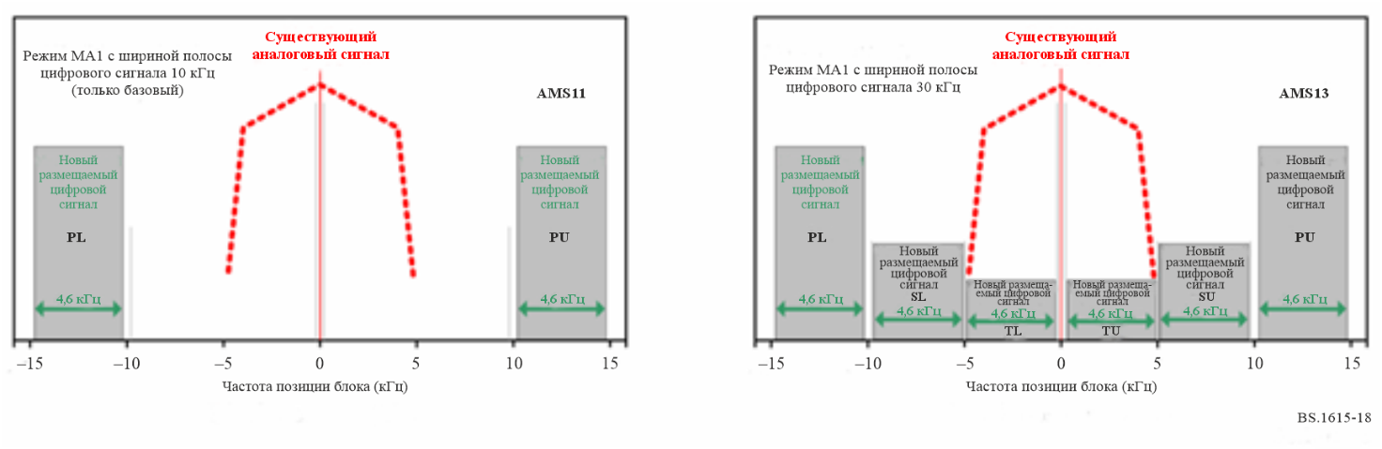

ПРИМЕЧАНИЕ. – Символы PL/SL/TL и PU/SU/TU используются для обозначения размещения цифрового блока соответственно ниже и выше существующего аналогового сигнала или ранее распределенной частоты. Это обозначение принято исключительно для удобства и не указывает на какие-либо действительные различия в сигнале.

Конфигурация определяется режимами работы и параметрами мощности системы. Она задает то или иное сочетание логических каналов, скорости передачи данных и уровня защиты.

Возможно использовать три вида цифровых блоков (пар блоков). Первичная пара блоков, обозначаемая как PL (нижний первичный блок) и PU (верхний первичный блок), занимает полосу частот шириной 10 кГц, присутствует во всех конфигурациях и служит носителем для логического канала P1. Вторичная пара блоков, обозначаемая как SL (нижний вторичный блок) и SU (верхний вторичный блок), может присутствовать в конфигурации MA3 с шириной полосы 20 кГц и в конфигурации MA1 с шириной полосы 30 кГц. Третичная пара блоков, обозначаемая как TL (нижний третичный блок) и TU (верхний третичный блок), может присутствовать в конфигурации MA1 с шириной полосы 30 кГц. Носителем логического канала P3 в конфигурации MA3 с шириной полосы 20 кГц служит исключительно вторичная пара блоков, а в конфигурации MA1 с шириной полосы 30 кГц – совместно вторичная и третичная пары блоков.

РИСУНОК 19

Примеры размещения блоков цифровых сигналов АМ-системы IBOC в полностью цифровом режиме

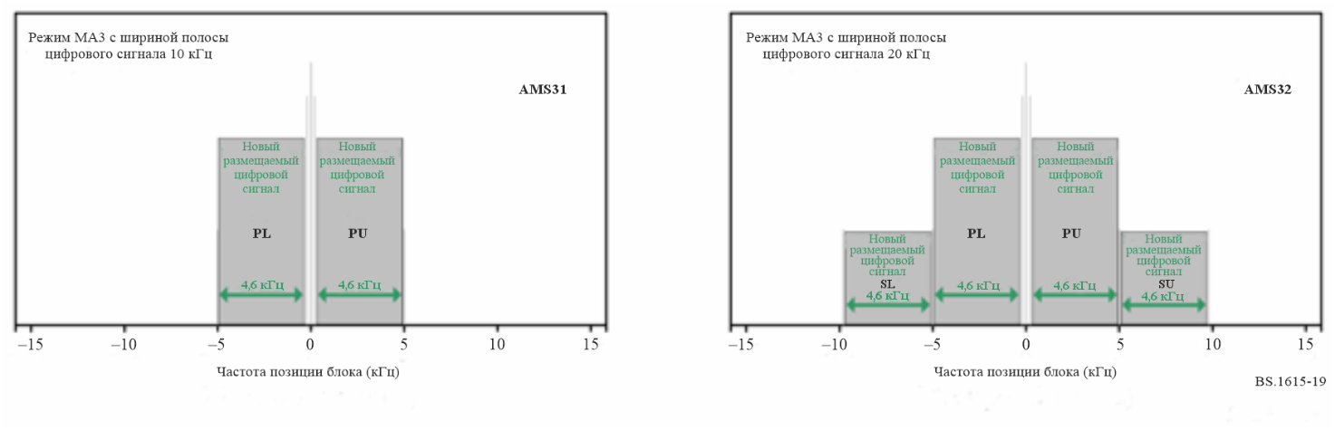

ПРИМЕЧАНИЕ. – Символами PL/SL и PU/SU обозначается размещение цифрового блока соответственно ниже и выше существующего аналогового сигнала или ранее распределенной частоты. Это обозначение принято исключительно для удобства и не указывает на какие-либо действительные различия в сигнале.

Основные характеристики конфигураций (режимов работы) системы IBOC приведены в таблице 32. Дополнительные временны̀е и частотные параметры даны в таблице 33.

ТАБЛИЦА 32

Характеристики различных режимов работы АМ-системы IBOC

|  |  |  |  |  |  |  |  |  |  |  |
| --- | --- | --- | --- | --- | --- | --- | --- | --- | --- | --- |
| Режим работы системы | Исполь-зуемая ширина полосы, кГц | Полная(1) скорость передачи данных | Канал P1 | | | Канал P3 | | | Поддержка анало-гового хост-сигнала | Примечания |
| Скорость кодиро-вания | Cкорость(1) передачи данных | Моду-ляция | Скорость кодиро-вания | Cкорость(1) передачи данных | Моду-ляция | Интервал перемежи-теля |
| MA1 | 10 | 20,4 | 5/12 | 20,4 | 64-QAM | – | – | – | Да | P1 ~4,5 с |
| MA1(2) | 30 (3) | 36,4 | 5/12 | 20,4 | 64-QAM | 2/3 | 16 | 16-QAM/ QPSK | Да | P1 ~4,5 с  P3 ~4,5 с |
| MA3 | 10 | 20,4 | 5/12 | 20,4 | 64-QAM | – | – | – | Нет | P1 ~4,5 с |
| MA3(2) | 20 | 40,4 | 5/12 | 20,4 | 64-QAM | 5/12 | 20 | 64-QAM | Нет | P1 ~4,5 с  P3 ~4,5 с |

|  |
| --- |
| *Примечания к таблице 32:*  (1) Скорость передачи данных отражает пропускную способность (эффективную скорость передачи данных) на прикладном уровне и не учитывает служебные данные, передаваемые на физическом уровне.  (2) Совмещенная конфигурация с двумя парами блоков цифровых сигналов для повышения производительности или расширения функциональности. Уровень мощности сигнала каждой пары цифровых блоков регулируется независимо.  (3) В этом значении учтено перекрытие полосы частот с аналоговым хост-сигналом. |

ТАБЛИЦА 33

Временны́е и частотные параметры системы IBOC для диапазона СЧ

| Название параметра | Расчетное значение (округленное) |
| --- | --- |
| Длительность символа (с префиксом) *Ts* | 5,805 мс |
| Длительность кадра *Tf* | 1,486 с |
| Разнос поднесущих OFDM Δ*f* | 181,7 Гц |
| Число несущих | Полоса 10 кГц – 54  Полоса 20 кГц – 104  Полоса 30 кГц – 156 |
| Используемая ширина полосы частот | Полоса 10 кГц – 9,8 кГц  Полоса 20 кГц – 18,9 кГц  Полоса 30 кГц – 28,4 кГц |

# 3 Минимальная используемая напряженность поля

## 3.1 Минимальная используемая напряженность поля для защиты звуковых передач, определенная исходя из уровня шума (традиционный метод)

Значения минимальной используемой напряженности поля *E*min для системы IBOC, определенные с использованием традиционного подхода к защите звуковых передач исходя из уровня шума, приведены в таблицах 34–37. Все значения округлены до ближайших 0,5 дБмкВ/м.

Минимальная используемая напряженность поля указана для несущей частоты (как поддающегося измерению опорного сигнала). Она определена исходя из отношения мощностей соответствующей несущей и пары цифровых блоков (*Lp*, *Lst* и *Ls* соответственно).

ПРИМЕЧАНИЕ. – Значения *Lp*, *Lst* и *Ls* могут различаться в зависимости от конфигурации.

Условия приема и связанные с ними соображения, касающиеся антенны и шумов, подробнее описаны в пункте 3 Отчета [МСЭ-R BS.2482](https://www.itu.int/pub/R-REP-BS.2482).

ТАБЛИЦА 34

Минимальная используемая напряженность поля несущей на приемнике системы IBOC в гибридной конфигурации при приеме в первичных полосах,  
определенная исходя из уровня шума (настраиваемые параметры)

|  |  |  |  |  |
| --- | --- | --- | --- | --- |
| Режим приема | | FX | MO | PO |
| Обозначение модели канала | | FXWGN | UFGCS/RFGCS | FXWGN |
| Среда | | Пригородная/ городская | Пригородная/ городская | Пригородная/ городская |
| Скорость движения, км/ч | | 0 (статика) | 55,100 (движущийся автомобиль) | 0 (квазистатика) |
| Указанное значение уровня шума антенны в полосе шириной 10 кГц, дБмкВ/м | | 23,5 | 23,5 | 23,5 |
| MA1 – 10 кГц | Минимальная напряженность поля несущей *E*min, дБмкВ/м, при приеме в блоках PL + PU | 36,5 + *Lp* | 36,5 + *Lp* | 36,5 + *Lp* |
| MA1 – 30 кГц | Минимальная напряженность поля несущей *E*min, дБмкВ/м, при приеме в блоках PL + PU | 36,5 + *Lp* | 36,5 + *Lp* | 36,5 + *Lp* |

ТАБЛИЦА 35

Минимальная используемая напряженность поля несущей на приемнике системы IBOC в гибридной конфигурации при приеме во вторичных и третичных полосах,  
определенная исходя из уровня шума (настраиваемые параметры)

|  |  |  |  |  |
| --- | --- | --- | --- | --- |
| Режим приема | | FX | MO | PO |
| Обозначение модели канала | | FXWGN | UFGCS/RFGCS | FXWGN |
| Среда | | Пригородная/ городская | Пригородная/ городская | Пригородная/ городская |
| Скорость движения, км/ч | | 0 (статика) | 55,100 (движущийся автомобиль) | 0 (квазистатика) |
| Указанное значение уровня шума антенны в полосе шириной 10 кГц, дБмкВ/м | | 23,5 | 23,5 | 23,5 |
| MA1 – 30 кГц | Минимальная напряженность поля несущей *E*min, дБмкВ/м, при приеме в блоках SL + SU и TL + TU | 34 + *Lst* | 34 + *Lst* | 34 + *Lst* |

ТАБЛИЦА 36

Минимальная используемая напряженность поля несущей на приемнике системы IBOC в полностью цифровой конфигурации при приеме в первичных полосах,  
определенная исходя из уровня шума (настраиваемые параметры)

|  |  |  |  |  |
| --- | --- | --- | --- | --- |
| Режим приема | | FX | MO | PO |
| Обозначение модели канала | | FXWGN | UFGCS/RFGCS | FXWGN |
| Среда | | Пригородная/ городская | Пригородная/ городская | Пригородная/ городская |
| Скорость движения, км/ч | | 0 (статика) | 55,100 (движущийся автомобиль) | 0 (квазистатика) |
| Указанное значение уровня шума антенны в полосе шириной 10 кГц, дБмкВ/м | | 23,5 | 23,5 | 23,5 |
| MA3 – 10 кГц | Минимальная напряженность поля несущей *E*min, дБмкВ/м, при приеме в блоках PL + PU | 36,5 + *Lp* | 36,5 + *Lp* | 36,5 + *Lp* |
| MA3 – 20 кГц | Минимальная напряженность поля несущей *E*min, дБмкВ/м, при приеме в блоках PL + PU | 36,5 + *Lp* | 36,5 + *Lp* | 36,5 + *Lp* |

ТАБЛИЦА 37

Минимальная используемая напряженность поля несущей на приемнике системы IBOC в полностью цифровой конфигурации при приеме во вторичных полосах,  
определенная исходя из уровня шума (настраиваемые параметры)

|  |  |  |  |  |
| --- | --- | --- | --- | --- |
| Режим приема | | FX | MO | PO |
| Обозначение модели канала | | FXWGN | UFGCS/RFGCS | FXWGN |
| Среда | | Пригородная/ городская | Пригородная/ городская | Пригородная/ городская |
| Скорость движения, км/ч | | 0 (статика) | 55,100 (движущийся автомобиль) | 0 (квазистатика) |
| Указанное значение уровня шума антенны в полосе шириной 10 кГц, дБмкВ/м | | 23,5 | 23,5 | 23,5 |
| MA3 – 20 кГц | Минимальная напряженность поля несущей *E*min, дБмкВ/м, при приеме в блоках SL + SU | 36,5 + *Ls* | 36,5 + *Ls* | 36,5 + *Ls* |

## 3.2 Минимальная используемая напряженность поля, определенная исходя из общего коэффициента шума приемной системы

Значения минимальной используемой напряженности поля *E*min для системы IBOC, определенной с использованием подхода на основе общего коэффициента шума приемной системы, приведены в таблицах 38–41. Все значения округлены до ближайших 0,5 дБмкВ/м.

Минимальная используемая напряженность поля указана для несущей частоты (как поддающегося измерению опорного сигнала). Она определена исходя из отношения мощностей соответствующей несущей и пары цифровых блоков (*Lp*, *Lst* и *Ls* соответственно).

ПРИМЕЧАНИЕ. – Значения *Lp*, *Lst* и *Ls* могут различаться в зависимости от конфигурации.

ТАБЛИЦА 38

Минимальная используемая напряженность поля несущей на приемнике системы IBOC в гибридной конфигурации при приеме в первичных полосах,  
определенная исходя из общего коэффициента шума приемной системы  
(настраиваемые параметры)

|  |  |  |  |  |
| --- | --- | --- | --- | --- |
| Режим приема | | FX | MO | PO |
| Обозначение модели канала | | FXWGN | UFGCS/RFGCS | FXWGN |
| Среда | | Пригородная/ городская | Пригородная/ городская | Пригородная/ городская |
| Скорость движения, км/ч | | 0 (статика) | 55,100 (движущийся автомобиль) | 0 (квазистатика) |
| Тип антенны | | Рамочная | Гибкая штыревая | Рамочная с ферритовым сердечником |
| Расчетный коэффициент шума приемной системы, дБ | | 85 | 64,5 | 91,5 |
| Расчетное значение уровня шума антенны в полосе шириной 10 кГц, дБмкВ/м | | 29,5 | 9 | 36 |
| Запас на замирание, дБ | | 0 | 3 | 0 |
| Потери на аппаратную реализацию, дБ | | 3 | 3 | 4 |
| MA1 – 10 кГц | Минимальная напряженность поля несущей *E*min, дБмкВ/м, при приеме в блоках PL + PU | 45,5 + *Lp* | 28 + *Lp* | 53 + *Lp* |
| MA1 – 30 кГц | Минимальная напряженность поля несущей *E*min, дБмкВ/м, при приеме в блоках PL + PU | 45,5 + *Lp* | 28 + *Lp* | 53 + *Lp* |

ТАБЛИЦА 39

Минимальная используемая напряженность поля несущей на приемнике системы IBOC в гибридной конфигурации при приеме во вторичных полосах,  
определенная исходя из общего коэффициента шума приемной системы  
(настраиваемые параметры)

| Режим приема | FX | MO | PO |
| --- | --- | --- | --- |
| Обозначение модели канала | FXWGN | UFGCS/RFGCS | FXWGN |
| Среда | Пригородная/ городская | Пригородная/ городская | Пригородная/ городская |
| Скорость движения, км/ч | 0 (статика) | 55,100 (движущийся автомобиль) | 0 (квазистатика) |
| Тип антенны | Рамочная | Гибкая штыревая | Рамочная с ферритовым сердечником |

ТАБЛИЦА 39 (*окончание*)

| Расчетный коэффициент шума приемной системы, дБ | | 85 | 64,5 | 91,5 |
| --- | --- | --- | --- | --- |
| Расчетное значение уровня шума антенны в полосе шириной 10 кГц, дБмкВ/м | | 29,5 | 9 | 36 |
| Запас на замирание, дБ | | 0 | 3 | 0 |
| Потери на аппаратную реализацию, дБ | | 3 | 3 | 4 |
| MA1 – 30 кГц | Минимальная напряженность поля несущей *E*min, дБмкВ/м, при приеме в блоках SL + SU и TL + TU | 43 + *Lst* | 25,5 + *Lst* | 50,5 + *Lst* |

ТАБЛИЦА 40

Минимальная используемая напряженность поля несущей на приемнике системы IBOC в полностью цифровой конфигурации при приеме в первичных полосах,  
определенная исходя из общего коэффициента шума приемной системы  
(настраиваемые параметры)

|  |  |  |  |  |
| --- | --- | --- | --- | --- |
| Режим приема | | FX | MO | PO |
| Обозначение модели канала | | FXWGN | UFGCS/RFGCS | FXWGN |
| Среда | | Пригородная/ городская | Пригородная/ городская | Пригородная/ городская |
| Скорость движения, км/ч | | 0 (статика) | 55,100 (движущийся автомобиль) | 0 (квазистатика) |
| Тип антенны | | Рамочная | Гибкая штыревая | Рамочная с ферритовым сердечником |
| Расчетный коэффициент шума приемной системы, дБ | | 85 | 64,5 | 91,5 |
| Расчетное значение уровня шума антенны в полосе шириной 10 кГц, дБмкВ/м | | 29,5 | 9 | 36 |
| Запас на замирание, дБ | | 0 | 3 | 0 |
| Потери на аппаратную реализацию, дБ | | 3 | 3 | 4 |
| MA3 – 10 кГц | Минимальная напряженность поля несущей *E*min, дБмкВ/м, при приеме в блоках PL + PU | 45,5 + *Lp* | 28 + *Lp* | 49 + *Lp* |
| MA3 – 20 кГц | Минимальная напряженность поля несущей *E*min, дБмкВ/м, при приеме в блоках PL + PU | 45,5 + *Lp* | 28 + *Lp* | 49 + *Lp* |

ТАБЛИЦА 41

Минимальная используемая напряженность поля несущей на приемнике системы IBOC в полностью цифровой конфигурации при приеме во вторичных полосах,  
определенная исходя из общего коэффициента шума приемной системы  
(настраиваемые параметры)

|  |  |  |  |  |
| --- | --- | --- | --- | --- |
| Режим приема | | FX | MO | PO |
| Обозначение модели канала | | FXWGN | UFGCS/RFGCS | FXWGN |
| Среда | | Пригородная/ городская | Пригородная/ городская | Пригородная/ городская |
| Скорость движения, км/ч | | 0 (статика) | 55,100 (движущийся автомобиль) | 0 (квазистатика) |
| Тип антенны | | Рамочная | Гибкая штыревая | Рамочная с ферритовым сердечником |
| Расчетный коэффициент шума приемной системы, дБ | | 85 | 64,5 | 91,5 |
| Расчетное значение уровня шума антенны в полосе шириной 10 кГц, дБмкВ/м | | 29,5 | 9 | 36 |
| Запас на замирание, дБ | | 0 | 3 | 0 |
| Потери на аппаратную реализацию, дБ | | 3 | 3 | 4 |
| MA3 – 20 кГц | Минимальная напряженность поля несущей *E*min, дБмкВ/м, при приеме в блоках SL + SU | 45,5 + *Ls* | 28 + *Ls* | 49 + *Ls* |

Прилагаемый документ 1  
к Приложению 3  
  
Процедура оценки минимальной используемой напряженности поля

# 1 Соображения, касающиеся управления и контроля за использованием спектра

Система IBOC облегчает управление использованием спектра благодаря возможности внедрять цифровое вещание без дополнительного распределения частот. Особое внимание в ней уделяется обеспечению надлежащего функционирования традиционных аналоговых служб при добавлении цифровых сигналов. При этом учитывается преобладание приемников старого образца наряду с новыми, улучшенными приемниками, поддерживающими цифровые услуги. Поэтому зачастую система вводится в эксплуатацию на номинальном уровне мощности, но предусматривается возможность отдельной регулировки уровня мощности каждой пары цифровых блоков (поддиапазонов).

Параметры мощности каждой пары цифровых блоков даются в децибелах относительно несущей (дБн). Эти значения представляют собой отношение полной мощности пары цифровых блоков к мощности аналоговой несущей (или другого поддающегося измерению опорного сигнала). Такой подход позволяет в гибридном режиме легко соотносить между собой компоненты сигнала в плане мощности, а также соотносить показатели качества с мощностью несущей (единственным мощностным параметром).

РИСУНОК 20

Параметры мощности цифровых сигналов АМ-системы IBOC в режиме MA1

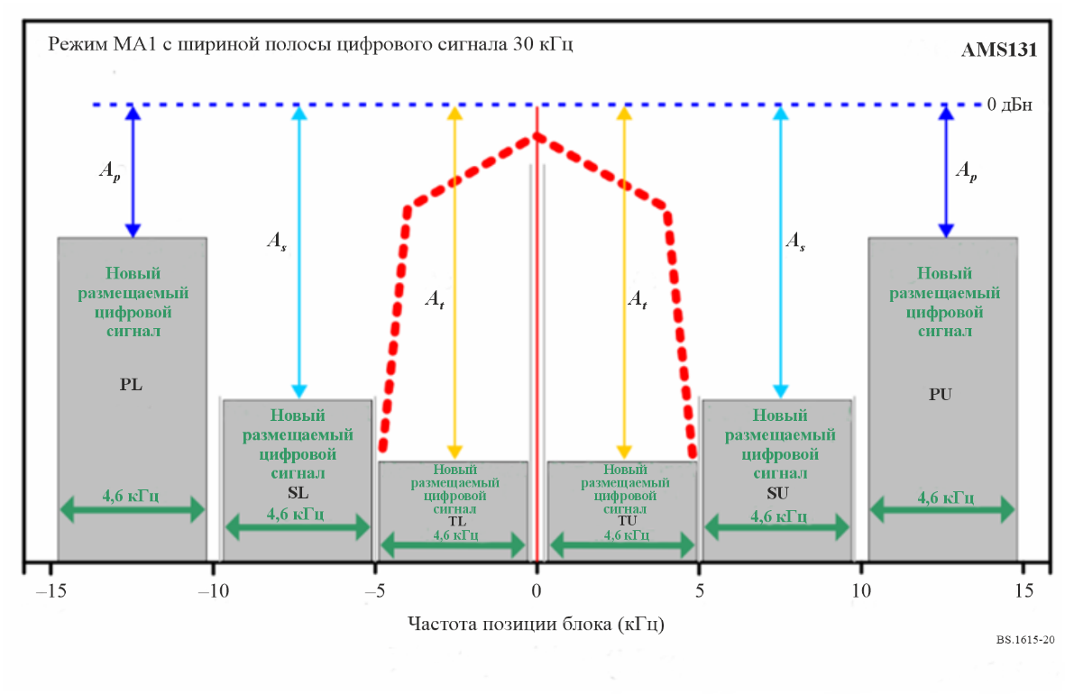

В режиме MA1 мощность цифровой передачи задается отдельно для каждой пары блоков в дБн относительно несущей аналогового хост-сигнала, мощность которого принимается за 0 дБн. Эти значения относятся к плотности мощности цифрового сигнала в полосе частот заданной ширины (обычно это ширина полосы одной поднесущей 181,7 Гц). Часто эту ширину полосы приводят к 300 Гц, чтобы упростить практическую настройку и измерения в полевых условиях.

Параметры на рисунке 20 для режима MA1 с АМ имеют следующий смысл:

• 0 дБн – уровень мощности несущей аналогового хост-сигнала;

• *Ap* – плотность мощности первичной пары блоков в дБн/181,7 Гц;

• *As* – плотность мощности вторичной пары блоков в дБн/181,7 Гц;

• *At* – плотность мощности пары третичных блоков в дБн/181,7 Гц.

*Lp* обозначает отношение уровня мощности аналоговой несущей к полной мощности первичной пары цифровых блоков, которое может быть получено из плотности мощности следующим образом:

$$L_{p}=-\left(A_{p}+10⋅\log\left(9200/181,7\right)\right).$$

Аналогично из плотности мощности можно получить отношение мощности аналоговой несущей к мощностям вторичной пары блоков *Ls* и третичной пары блоков *Lt*. Однако в режиме MA1 вторичная и третичная пары блоков используются только совместно, поэтому интерес представляет лишь отношение *Lst* мощности аналоговой несущей к совокупной мощности этих пар блоков.

РИСУНОК 21

Параметры мощности цифровых сигналов АМ-системы IBOC в режиме MA3

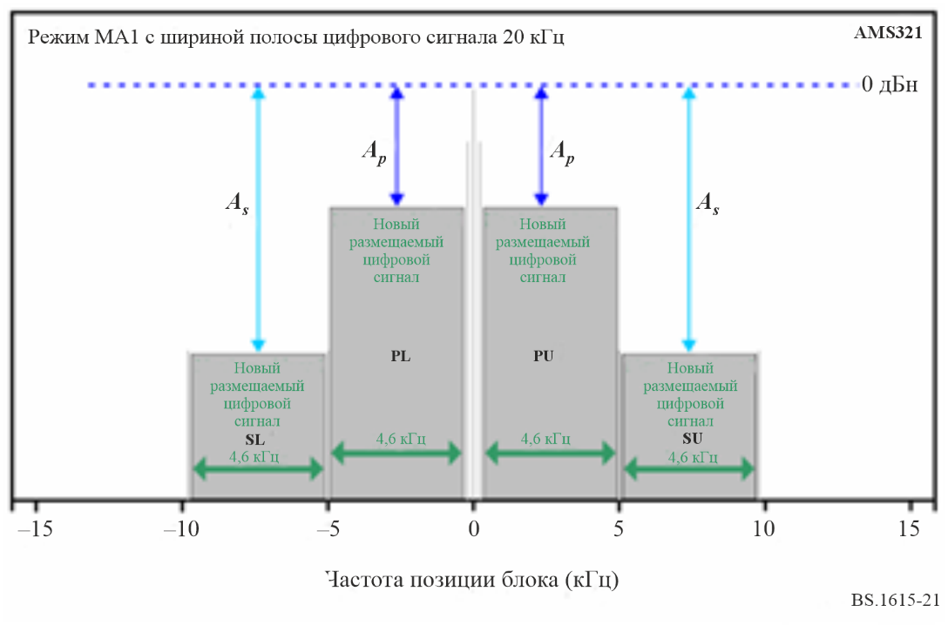

Параметры на рисунке 21 для режима MA3 с АМ имеют следующий смысл:

• 0 дБн – уровень мощности соответствующей несущей (на отметке 0 Гц);

• *Ap* – плотность мощности первичной пары блоков в дБн/181,7 Гц;

• *As* – плотность мощности вторичной пары блоков в дБн/181,7 Гц.

Тогда для MA1:

• при номинальном значении *Ap* = −30 дБн имеем *Lp* ≈ 13 дБ;

• при номинальных значениях *As* = −43 дБн и *At* = –44 ... −50 дБн имеем *Lst* ≈ 24,5 дБ.

Соответственно для MA3:

• при номинальном значении *Ap* = −15 дБн имеем *Lp* ≈ −2,5 дБ;

• при номинальном значении *As* = −30 дБн имеем *Ls* ≈ 12,5 дБ;

• при этих номинальных значениях полная мощность цифровых поднесущих (включая опорные поднесущие и поднесущие PIDS) превышает мощность соответствующей несущей на отметке 0 Гц приблизительно на 2,3 дБ.

Эти отношения мощностей (*Lp*, *Ls*, *Lst*) используются далее для планирования, что обеспечивает гибкость и возможность корректировки при необходимости.

# 2 Соображения, касающиеся напряженности электрического поля

Расчетные значения минимальной напряженности поля даются дважды – в соответствии с двумя подходами.

Традиционный подход – это защита звуковых передач исходя из уровня шума, который основывается на данных МСЭ.

Новый подход – это использование общего коэффициента шума приемной системы, который применяется для приемников с высокой степенью интеграции и основан на практических соображениях, во многих случаях справедливых для более современных конструкций приемников.

В частности, отмечается следующее.

• В подходе на основе уровня шума учитывается только информация из документов МСЭ, например Рекомендаций [МСЭ-R P.368](https://www.itu.int/rec/R-REC-P.368/en), [P.1321](https://www.itu.int/rec/R-REC-P.1321/en), [P.1147](https://www.itu.int/rec/R-REC-P.1147/en), [P.372](https://www.itu.int/rec/R-REC-P.372/en), [BS.703](https://www.itu.int/rec/R-REC-BS.703/en), Отчета [МСЭ‑R SM.2055](https://www.itu.int/pub/R-REP-SM.2055) и Рекомендации [МСЭ-R BS.415](https://www.itu.int/rec/R-REC-BS.415/en), касающихся как источников шума, так и распространения радиоволн.

Справочные документы МСЭ с данными об уровне шума были составлены в 1970-х годах и обновлялись лишь незначительно. Технологический прогресс последних десятилетий привел к повышению уровня промышленного шума, что отмечается в документах, опубликованных некоторыми независимыми (не связанными с МСЭ) источниками.

Применительно к ряду других систем минимальная используемая напряженность поля может определяться только по данным об уровне шума из справочных документов, но в контексте системы IBOC применяется также вспомогательный подход, в котором факторы, ограничивающие качество приема при заданной напряженности поля, определяются с учетом практики проектирования приемников. Этот подход, пусть даже и в качестве справочного, может помочь определить минимальную используемую напряженность поля в реальных условиях, не предполагая повышение уровня шума единственно возможной причиной ухудшения качества приема.

• Сильная изменчивость сигналов, на которую указывают справочные документы, обусловлена ограниченной точностью анализа распространения радиоволн, а также влиянием дисперсии и GCS. При попытках спрогнозировать прием в мобильном режиме мощность сигнала в обширной зоне приема часто определяют путем измерений на квадратных участках ограниченного размера и/или в нескольких стационарных точках. Применительно к некоторым другим системам такая квазистатическая информация может рассматриваться как достаточная для анализа подвижного приема, но в контексте системы IBOC "хорошим" подвижным приемом считается прием в движении. Как следствие, в системе IBOC для режима подвижного приема вводится дополнительный (помимо уже учтенных эффектов распространения и шума) запас в 3 дБ на замирания, связанные с GCS, в целях обеспечения приемлемого качества приема в истинном движении.

• Широкий отраслевой опыт работы со сложными приемниками, характеризующимися высокой степенью интеграции и/или малыми размерами, говорит о том, что их можно оптимизировать для выполнения широкого спектра функций, помимо приема на средних волнах. Поэтому может возникнуть необходимость в учете потерь на аппаратную реализацию. В подходе, исходящем из общего коэффициента шума приемной системы, такие потери учитываются при определении минимальной используемой напряженности поля.

При определении требований к напряженности поля для системы IBOC рассматриваются наиболее вероятные сценарии использования и делаются консервативные предположения относительно неблагоприятных условий в канале, уровня промышленного шума и запасов на развертывание. Принятие менее консервативных предположений или использование частичных данных может привести к занижению требуемых значений напряженности поля более чем на 10 дБ, следствием чего может стать ненадлежащее планирование, а в итоге – ненадлежащее качество приема.

Сведения о разных моделях каналов и режимах приема, а также подробные данные, относящиеся к выкладкам и расчетам для определения минимальной используемой напряженности поля, обеспечивающей надлежащую работу приемников IBOC, приведены в Отчете [МСЭ-R BS.2482](https://www.itu.int/pub/R-REP-BS.2482).

В некоторых конфигурациях (режимах работы) системы IBOC, характеризующихся одновременной работой каналов P1 (в составе пары цифровых блоков PL + PU) и P3 (в составе пар цифровых блоков SL + SU и TL + TU), а также различными установленными уровнями мощности для каждой пары блоков, требуемые значения CNR для целей планирования устанавливаются отдельно и приведены в таблицах этого раздела.

# 3 Теоретические основы расчета фактического коэффициента шума на входе приемника

Чувствительность приемника, то есть минимальная требуемая напряженность поля сигнала на приемной антенне (*E*), выражается как функция требуемого отношения сигнал/шум (или *C*/*N*0) на этапе предварительного обнаружения. Для заданной напряженности поля сигнала *E* (мкВ/м), воздействующего на антенну, *C*/*N*0 на входе приемника выражается как функция напряженности поля, действующей длины антенны *he*(*f*), передаточной функции фильтра антенного согласующего устройства *Ha*(*f*) и суммарного уровня шума *N*0 от всех его источников.

Для короткого, то есть длиной l << λ, несимметричного вибратора (над "достаточно обширной" заземляющей плоскостью) указанное в Рекомендации [МСЭ-R P.372](https://www.itu.int/rec/R-REC-P.372/en) соотношение между напряженностью шумового поля и коэффициентом шума антенны задается выражением:

$E_{n}=F_{a}+20∙log\left(f_{МГц}\right)+10∙log\left(b_{Гц}\right)-95,5 (дБмкВ/м).$ (1)

Для опорной точки *f* = 1 МГц, *b* = 10 кГц имеем:

$E_{n}=F_{a}-55,5 (дБмкВ/м).$ (2)

Однако указанная напряженность шумового поля образуется на антенне. Затем она преобразуется в шумовое напряжение на входе приемника. Преобразование осуществляет антенное согласующее устройство, представленное калибровочным коэффициентом антенны *AF*, который определяется эффективной длиной антенны *he*(*f*) и передаточной функцией *Ha*(*f*). Соответственно это преобразование может быть выражено через калибровочный коэффициент антенны *AF* и фактический коэффициент шума на входе приемника:

$E_{nrcv}=V_{nrcv}-AF=F_{arcv}-55,5 (дБмкВ/м).$ (3)

Фактический коэффициент шума на входе приемника равен:

$F_{arcv}=55,5+V_{nrcv}-{AF}_{дБ} (дБ).$ (4)

Можно вычислить значение фактического коэффициента шума для конкретных случаев, когда характеристики антенного согласующего устройства известны.

Исключительно для справки были выбраны три распространенных типа приемных антенн (см. пункт 3), и для них с применением интегрального метода, специфичного для радиовещательных систем IBOC, были рассчитаны значения фактического коэффициента шума. Результаты расчетов приведены в таблице 5.

## 3.1 Определение минимальной используемой напряженности поля исходя из данных МСЭ об уровнях шума

Для каждой конфигурации системы и каждого режима приема определяется соответствующее отношение *C*/*N*0.

Минимальная используемая напряженность поля, определяемая исходя из отношения сигнал/шум и напряженности шумового поля ***En*** по данным МСЭ, дается следующей формулой:

$E_{min}\left(дБн\right)=SNR+E_{n}.$ (5)

После преобразований в соответствии с определениями из Приложения 1 (для ширины полосы аналогового сигнала, равной 10 кГц), формула для минимальной используемой напряженности поля приобретает вид:

$E_{min}\left(дБн\right)=C/N_{0}-L_{x}{-40+E}_{n}$, (6)

где *Lx* – относительный уровень мощности соответствующей пары блоков, как указано в Прилагаемом документе 1.

## 3.2 Определение минимальной используемой напряженности поля методом общего коэффициента шума приемной системы

В этом методе, который называется еще интегральным, за исходные данные берутся фактический коэффициент шума на входе приемника (и напряженность шумового поля на антенне), конкретные коэффициенты запаса, связанные с режимами приема, и потери на аппаратную реализацию.

Взяв общий формат записи из формулы (5) и введя коэффициенты, указанные для данного конкретного метода, получаем следующее выражение для расчета минимальной используемой напряженности поля:

$E_{min}\left(дБн\right)=C/N_{0}-L_{x}{-40+E}_{nrcv}+L_{f}+L_{im}$, (7)

где:

*Lx*: относительный уровень мощности соответствующей пары блоков, как указано в Приложении 3;

*Lf*:запас на замирание для конкретного режима приема;

*Lim*:потери на аппаратную реализацию для конкретных приемника и режима приема.

Условия приема и связанные с ними соображения, касающиеся антенны и шумов, подробнее описаны в Отчете [МСЭ-R BS.2482](https://www.itu.int/pub/R-REP-BS.2482).

Прилагаемый документ 2  
к Приложению 3  
  
Отношение несущая/шум для системы цифрового звукового   
радиовещания (DSB) IBOC

# 1 Уровень приема

Предполагается, что цифровые аудиопотоки, передаваемые в режиме вещания АМ-системой IBOC по данному стандарту, обеспечат стереофоническое звучание, свободное от нежелательных артефактов, если коэффициент ошибок по битам (BER) на приеме как для основного, так и для расширенного потока не будет превышать 1 × 10−4.

Минимальные уровни отношения несущая/шум (*C*/*N*0), при которых предполагается, что BER аудиопотока АМ-сигнала не превысит 1 × 10−4, приведены в таблице 42. Отношение несущая/шум (*C*/*N*0) определяется как отношение полной мощности немодулированной несущей АМ-сигнала к спектральной плотности мощности аддитивного белого гауссовского шума (AWGN).

## 1.1 Минимальное значение отношения *C*/*N*

В качестве рабочего ориентира для оказания услуг приведены значения отношения *C*/*N* (*f* = 1 МГц) для среднего значения BER декодированного сигнала, равного 1 × 10–4. Они выражены в форме *C*/*N*0   
[дБ–Гц] и отражают отношение мощности аналоговой несущей (или другого поддающегося измерению опорного сигнала) к плотности шума в полосе 1 Гц.

При разработке подхода к планированию, учитывая факторы распространения и данные об уровнях шума (см. Рекомендацию [МСЭ-R P.1321](https://www.itu.int/rec/R-REC-P.1321/en)) и в особенности высокий уровень их изменчивости или неопределенности, а также в соответствии с потенциальными (и реальными) сценариями использования приемников IBOC различных типов были приняты следующие предположения.

1) Единая скорость кодирования и интервал перемежителя, значительно превышающий указанный интервал времени составной волны. В связи с этим предполагается, что изменчивость состава волны существенного влияния не оказывает.

2) В случае фиксированного приема учитывается только шум (промышленный, окружающей среды).

3) Использование мобильных приемников будет, как правило, сосредоточено в городской зоне. Кроме того, расчеты и реальные тесты не показали значимой разницы во влиянии на качество приема между городской зоной (55 км/ч) и сельской местностью (100 км/ч), притом что зачастую в городской зоне нарушения целостности сигнала более выражены. Поэтому для целей планирования рассматривается прием в городской зоне, характеризующийся более интенсивными профилями дисперсии GCS.

4) Предполагается, что переносные приемники будут скорее всего использоваться для квазистатического приема в квазистатических наружных условиях (0 км/ч). Поэтому именно квазистатический прием рассматривается при планировании для переносных приемников. Учитывается только шум (промышленный, окружающей среды).

Требования к отношению сигнал/шум для системы IBOC выражаются через *C*/*N*0 (отношение мощности несущей к спектральной плотности шума). Мощность несущей как опорный параметр легко поддается измерению. В гибридных конфигурациях значения *C*/*N*0 представляют собой отношение мощности несущей аналогового хост-сигнала к полной мощности пары цифровых блоков, а в полностью цифровых конфигурациях – отношение мощности передаваемой несущей к полной мощности пары цифровых блоков.

Отношение мощности несущей к полной мощности пары цифровых блоков регулируется настраиваемыми мощностными параметрами *Lp*, *Lst* и *Ls* (см. пункт 3).

Анализируемые для целей планирования сценарии и модели вместе с соответствующими требуемыми значениями отношения *C*/*N*0 (отношение мощности несущей к спектральной плотности мощности шума) для настраиваемых параметров приведены в таблице 42. Все значения округлены до ближайших 0,5 дБ–Гц.

ТАБЛИЦА 42

Требуемое значение отношения *C*/*N*0 для приемника IBOC в различных режимах приема (настраиваемые параметры)

|  |  |  |  |  |
| --- | --- | --- | --- | --- |
| Режим приема | | FX | MO | PO |
| Обозначение модели канала | | FXWGN | UFGCS/RFGCS | FXWGN |
| Среда | | Пригородная/ городская | Пригородная/ городская | Пригородная/ городская |
| Скорость движения, км/ч | | 0 (статика) | 55,100 (движущийся автомобиль) | 0 (квазистатика) |
| MA1 – 10 кГц | Требуемое значение *C*/*N*0, дБ–Гц,  при приеме на канале P1 | 53 + *Lp*\* | 53 + *Lp*\* | 53 + *Lp*\* |
| MA1 – 30 кГц | Требуемое значение *C*/*N*0, дБ–Гц, при приеме на канале P1 | 53 + *Lp*\* | 53 + *Lp*\* | 53 + *Lp*\* |
| MA1 – 30 кГц | Требуемое значение *C*/*N*0, дБ–Гц, при приеме на каналах P1 и P3 | 50,5 + *Lst*\* | 50,5 + *Lst* | 50,5 + *Lst* |

ТАБЛИЦА 42 (*окончание*)

|  |  |  |  |  |
| --- | --- | --- | --- | --- |
| MA3 – 10 кГц | Требуемое значение *C*/*N*0, дБ–Гц, при приеме на канале P1 | 53,5 + *Lp*\* | 53,5 + *Lp*\* | 53,5 + *Lp*\* |
| MA3 – 20 кГц | Требуемое значение *C*/*N*0, дБ–Гц,  при приеме на канале P1 | 53,5 + *Lp*\* | 53,5 + *Lp*\* | 53,5 + *Lp*\* |
| MA3 – 20 кГц | Требуемое значение *C*/*N*0, дБ–Гц, при приеме на каналах P1 и P3 | 53,5 + *Ls*\* | 53,5 + *Ls*\* | 53,5 + *Ls*\* |
| * Настраиваемый мощностный параметр. | | | | |

Прилагаемый документ 3  
к Приложению 3   
  
Преобразование отношения *C*/*N*0 в отношение *S*/*N* для сигналов IBOC

Отношение несущая/шум, часто обозначаемое на письме как *CNR* или *C*/*N*, – это отношение сигнал/шум (*S*/*N*) для модулированного сигнала. Мощность шума *N* обычно определяется в полосе частот обработки (приема) сигнала.

Отношение мощности несущей к спектральной плотности мощности шума (*C*/*N*0) похоже на отношение несущая/шум с тем исключением, что мощность шума *N*0 дается в расчете на единицу ширины полосы частот (Гц).

Для анализа АМ-систем используется отношение мощности несущей к спектральной плотности мощности шума *C*/*N*0. Мощность аналоговой несущей *C* как опорный параметр легко поддается измерению и для целей анализа, и для оценки в полевых условиях.

Пример преобразования отношения *C*/*N*0 в отношение несущая/шум или сигнал/шум для цифрового сигнала в АМ-системе IBOC

Для преобразования отношения *C*/*N*0 в отношение сигнал/шум используется отношение мощности несущей к мощности сигнала в цифровых полосах *C*/*Cd*.

Например, в режиме MA1 с шириной полосы сигнала 10 кГц и единственной парой блоков при *Lp* = (C/C*d*)дБ имеем:

${SNR}_{дБ}≡ {\left(C_{d}/N\right)}_{дБ }={C_{d}}_{дБ}-N_{дБ}=C-L_{p}-N_{дБ}$;

$N_{дБ}={N_{0}}_{дБ}+10∙log\left(10 кГц\right)= {N_{0}}_{дБ}+40 дБ$.

Тогда:

${SNR}_{дБ}={\left(C/{N_{0}}\right)}_{дБ}-L_{P}-40 дБ.$

Приложение 4  
  
Защитные отношения по РЧ для DSB (система IBOC[7])  
на частотах от 525 до 1705 кГц

# 1 Введение

Анализируются и определяются требования к защите системы IBOC для Районов 1 и 3 МСЭ (разнос 9 кГц), а также Района 2 МСЭ (разнос 10 кГц).

# 2 Спектральная маска системы IBOC

Конфигурация системы может предусматривать использование нескольких частотных блоков. Каждый частотный блок занимает полосу номинальной шириной 5 кГц (фактическая ширина полосы приблизительно 4,8 кГц). Такие спектральные конфигурации показаны для сигналов гибридного режима на рисунке 18 и для сигналов полностью цифрового режима на рисунке 19.

Желательно, чтобы мощность парных блоков была установлена одинаковой, но система позволяет также устанавливать мощность каждого блока по отдельности. Поэтому для определения защитных отношений каждую такую конфигурацию можно анализировать побочно.

РИСУНОК 22

Спектры гибридных сигналов IBOC: спектры и маска излучений цифровых сигналов, нормированная спектральная плотность мощности аналогового сигнала – режим MA1 с используемой шириной полосы 10 кГц

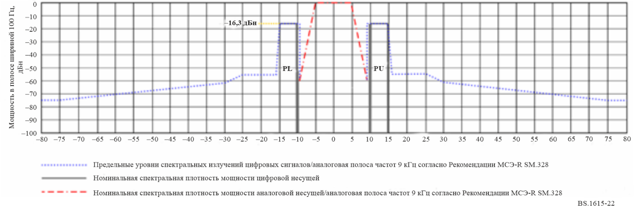

ТАБЛИЦА 43

Предельные уровни спектральных излучений цифровых сигналов системы IBOC  
в гибридной конфигурации – режим MA1

| Сдвиг частоты относительно несущей | Уровень относительно равномерно распределенной немодулированной несущей  Рекомендация МСЭ-R SM.328-11, пункт 6.3.3  (дБн на 100 Гц) |
| --- | --- |
| От 9,4 до 15 кГц | –16,3 |
| От 15 до15,2 кГц | –17,5 |
| От 15,2 до 15,8 кГц | −28,5 − (|сдвиг частоты в кГц| − 15,2) · 43,3 |
| От 15,8 до 25 кГц | –54,5 |
| От 25 до 30,5 кГц | −54,5 − (|сдвиг частоты в кГц| − 25) · 1,273 |
| От 30,5 до 75 кГц | −61,5 − (|сдвиг частоты в кГц| − 30,5) · 0,292 |
| > 75 кГц | –74,5 |

На рисунке 22 показаны спектры одной из поддерживаемых гибридных конфигураций сигналов для полосы 10 кГц. Вторичные и третичные полосы здесь отсутствуют. Для каждого блока дана маска излучений согласно Рекомендации [МСЭ-R SM.328](https://www.itu.int/rec/R-REC-SM.328/en), а подробные данные приведены в таблице 43. Для целей анализа защиты и помех можно рассчитать вклад каждого блока по отдельности и затем скомбинировать эти вклады (если это уместно, учитывая разнос по частоте). Кроме того, можно устанавливать уровень мощности каждого блока независимо от других блоков, если это представляется необходимым для ослабления возможных помех в конкретном случае.

РИСУНОК 23

Спектры гибридных сигналов IBOC и маска излучений цифровых сигналов – режим MA3   
с используемой шириной полосы 10 кГц

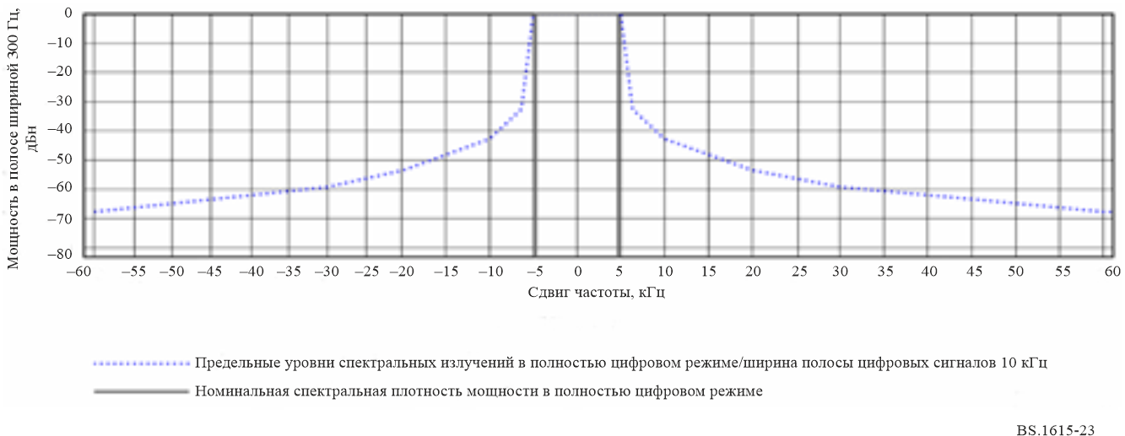

ТАБЛИЦА 44

Предельные уровни спектральных излучений цифровых сигналов системы IBOC  
в полностью цифровой конфигурации – режим MA3 с шириной полосы 10 кГц

|  |  |
| --- | --- |
| Сдвиг частоты относительно несущей | Уровень относительно равномерного распределения  Рекомендация МСЭ-R SM.328-11, пункт 6.3.3  (дБн на 100 Гц) |
| От 0,3 до 5,0 кГц | 0 |
| От 5,0 до 7,0 кГц | − (|сдвиг частоты в кГц| − 5,0) · 17,35 |
| От 7,0 до 10,4 кГц | −34,7 − (|сдвиг частоты в кГц| − 7,0) · 2,06 |
| От 10,4 до 20,0 кГц | −41,7 − (|сдвиг частоты в кГц| − 10,4) · 1,25 |
| От 20,0 до 30,0 кГц | −53,7 − (|сдвиг частоты в кГц| − 20,0) · 0,60 |
| От 30,0 до 60,0 кГц | −59,7 − (|сдвиг частоты в кГц| − 30,0) · 0,27 |
| > 60 кГц | –67,8 |

На рисунке 23 показаны спектры одной из поддерживаемых полностью цифровых конфигураций сигналов для полосы 10 кГц. Вторичные полосы здесь отсутствуют. Для пары блоков дана маска излучений согласно Рекомендации [МСЭ-R SM.328](https://www.itu.int/rec/R-REC-SM.328/en), а подробные данные приведены в таблице 44. Для целей анализа защиты и помех следует рассмотреть вклад пары блоков, а затем установить уровень мощности этой пары соответственно. Как вариант, можно рассчитать вклад каждого блока по отдельности и затем скомбинировать результаты. Уровень мощности каждого блока можно устанавливать независимо от других блоков, если это представляется необходимым для ослабления возможных помех в конкретном случае.

РИСУНОК 24

Спектры гибридных сигналов IBOC и маска излучений цифровых сигналов – режим MA3  
с используемой шириной полосы 20 кГц

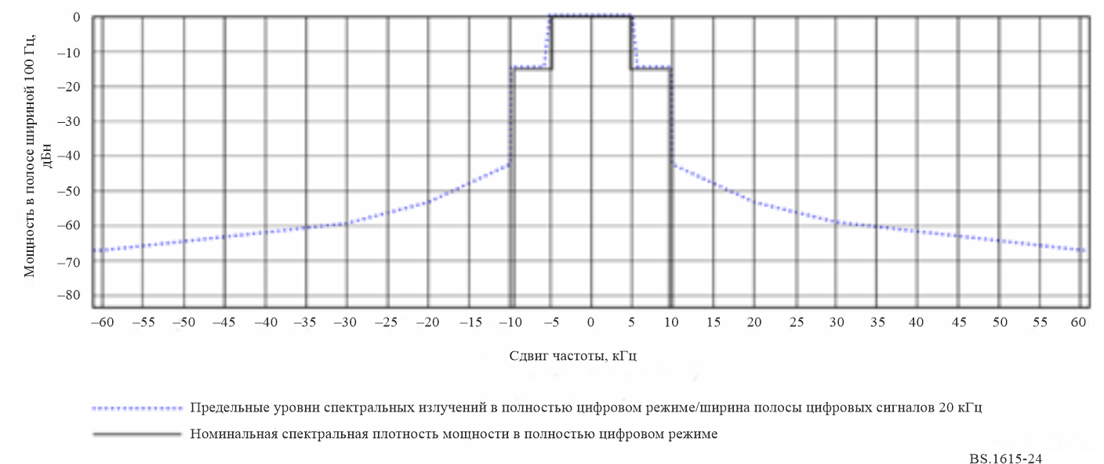

ТАБЛИЦА 45

Предельные уровни спектральных излучений цифровых сигналов системы IBOC  
в полностью цифровой конфигурации – режим MA3 с шириной полосы 20 кГц

|  |  |
| --- | --- |
| Сдвиг частоты относительно несущей | Уровень относительно равномерного распределения  Рекомендация МСЭ-R SM.328-11, пункт 6.3.3  (дБн на 100 Гц) |
| От 0,3 до 5,0 кГц | 0 |
| От 5,0 до 5,9 кГц | − (|сдвиг частоты в кГц| − 5,0) · 16,67 |
| От 5,9 до 10,0 кГц | –15 |
| От 10,0 до 11,2 кГц | −15 − (|сдвиг частоты в кГц| − 10,0) · 23,08 |
| От 11,2 до 20,0 кГц | −42,7 − (|сдвиг частоты в кГц| − 11,2) · 1,25 |
| От 20,0 до 30,0 кГц | −53,7 − (|сдвиг частоты в кГц| − 20,0) · 0,6 |
| От 30,0 до 60,0 кГц | −59,7 − (|сдвиг частоты в кГц| − 30) · 0,27 |
| > 60 кГц | –67,8 |

На рисунке 24 показаны спектры одной из поддерживаемых полностью цифровых конфигураций сигналов для полосы 20 кГц с повышенной скоростью передачи данных. Вторичные полосы здесь отсутствуют. Для пары блоков дана маска излучений согласно Рекомендации [МСЭ-R SM.328](https://www.itu.int/rec/R-REC-SM.328/en), а подробные данные приведены в таблице 45. Для целей анализа защиты и помех следует рассмотреть вклад каждой пары блоков (PL + PU и SL + SU соответственно), а затем установить уровень мощности каждой пары соответственно. Как вариант, можно рассчитать вклад каждого блока по отдельности и затем скомбинировать результаты. Уровень мощности каждого блока можно устанавливать независимо от других блоков, если это представляется необходимым для ослабления возможных помех в конкретном случае.

# 3 Уровни защиты по РЧ

При расчете защитного отношения, необходимого для защиты от помех аналогового АМ-сигнала, можно исходить из требования о сохранении характеристик на частоте звукового сигнала (иными словами, защитного отношения по звуковой частоте). Значения защитного отношения по РЧ, требуемые для обеспечения защитного отношения по звуковой частоте (ЗЧ), приведены в Рекомендации [МСЭ-R BS.560](https://www.itu.int/rec/R-REC-BS.560/en). Для Района 2 защитное отношение по ЗЧ и соответствующее защитное отношение по РЧ (без поправки) составляет 26 дБ. Для Районов 1 и 3 Региональной административной конференцией по НЧ/СЧ-радиовещанию в Районах 1 и 3 (Женева, 1975 год) было принято защитное отношение по ЗЧ, равное 30 дБ. То же значение используется в качестве защитного отношения по РЧ, поскольку поправка на ЗЧ составляет менее 1 дБ.

Изначально система IBOC связана с Районом 2 МСЭ и принятыми на его территории защитными отношениями, но для Районов 1 и 3 МСЭ защитные отношения также рассчитаны (см. таблицы ниже).

Относительное защитное отношение по РЧ для случая помех АМ-сигналу от АМ-сигнала устанавливается в соответствии с Рекомендацией [МСЭ-R BS.560](https://www.itu.int/rec/R-REC-BS/recommendation.asp?lang=en&parent=R-REC-BS.560) (пункт 2, рисунок 1). Предполагается низкий уровень компрессии звукового сигнала (кривая C), требующий установления повышенного защитного отношения, тем самым обеспечивается достаточная защита для звукового сигнала с высоким уровнем компрессии (кривая D). Значения относительного защитного отношения приведены в таблице 46.

ТАБЛИЦА 46

Относительное защитное отношение для случая помех АМ-сигналу от AM-сигнала

|  |  |  |  |  |  |  |  |  |  |  |
| --- | --- | --- | --- | --- | --- | --- | --- | --- | --- | --- |
| Полезный | Мешающий | *Fмешающ.* – *Fполезн.*, кГц | | | | | | | | |
| –20 | –18 | –10 | –9 | 0 | +9 | +10 | +18 | +20 |
| АМ | АМ | –55,4 | –53,3 | –32 | –25 | 0 | –25 | –32 | –53,3 | –55,4 |

## 3.1 Методика расчета помех аналоговым АМ-сигналам

Расчет помех аналоговым АМ-сигналам может потребовать определенных предположений. Один из возможных подходов к такому расчету – принятие тех или иных предположений о параметрах фильтра приемника. Но такие предположения могут быть действительными лишь в течение ограниченного промежутка времени и не отражать технического совершенствования приемников. В приемниках системы IBOC, обеспечивающих одновременный прием аналоговых амплитудно-модулированных и цифровых сигналов, применяются разнообразные фильтры, поэтому предполагать использование конкретного фильтра (для моделирования характеристик приемника) может быть нецелесообразно.

В системе IBOC принят другой подход, в основе которого лежат четко определенные эталонные формы сигналов аналогового АМ-радиовещания, а также давно устоявшаяся и широко применяемая на практике парадигма помех АМ-сигналу от АМ-сигнала. Подход этот заключается в рассмотрении относительных добавочных помех от цифрового сигнала в сравнении с возможным (или гипотетически размещенным на данной частоте, или ранее существовавшим, а теперь исключенным) аналоговым АМ‑сигналом. Предполагается, что использование сигналов известной формы и знакомой парадигмы – более надежный и устойчивый метод определения скорректированных защитных отношений по РЧ.

Подробные уточненные расчеты защитных отношений и спектры аналоговых АМ-сигналов, модулированных окрашенным шумом, уже имеются. Из практических соображений, связанных в том числе с шагом сетки каналов, рисунки и выкладки из Рекомендации [МСЭ-R BS.560](https://www.itu.int/rec/R-REC-BS/recommendation.asp?lang=en&parent=R-REC-BS.560) (рисунок 1) касательно требований к защите, из Рекомендации [МСЭ-R SM.328](https://www.itu.int/rec/R-REC-SM.328/en) (рисунок 11) касательно моделирования спектров и из Рекомендации [МСЭ-R BS.559](https://www.itu.int/rec/R-REC-BS.559/en) (рисунок 8) касательно объективного анализа, приведены для значений сдвига частоты (Δ*f)* с разрешением в 1 кГц*.*

РИСУНОК 25

Спектры гибридных сигналов IBOC: спектры и маска излучений цифровых сигналов, спектры модулированного  
окрашенным шумом аналогового АМ-сигнала – режим MA1 с используемой шириной полосы 10 кГц

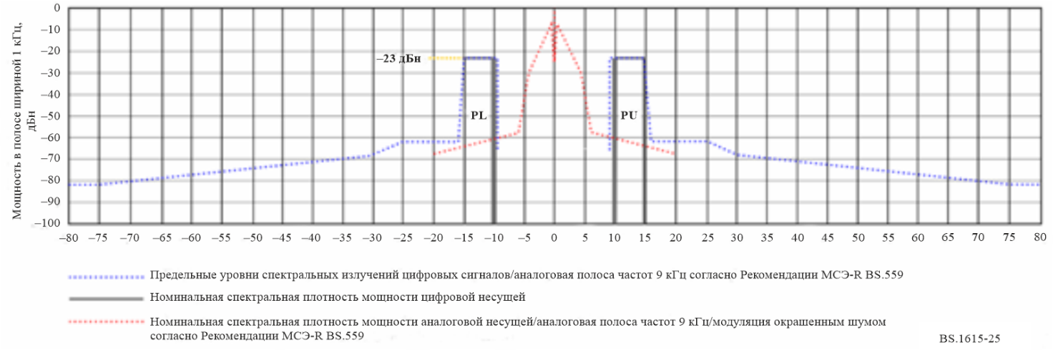

Гибридный сигнал IBOC в режиме MA1 состоит из исходного аналогового сигнала (хост-сигнала) и блока (или пары блоков) цифровых сигналов. Спектр аналогового сигнала, полученный путем модуляции окрашенным шумом согласно Рекомендации [МСЭ-R BS.559](https://www.itu.int/rec/R-REC-BS.559/en), сигналы обоих цифровых блоков (PL и PU) и их спектральная маска показаны на рисунке 25 с разрешением в 1 кГц. Поскольку исходный аналоговый АМ-сигнал присутствует, уровень спектральной плотности мощности цифровых сигналов не превышает –23 дБн. Уровень каждого из блоков можно понизить отдельно или установить таким, чтобы остался только один блок.

## 3.2 Таблицы защитных отношений

Защитные отношения для системы IBOC, приведенные в таблицах 47 и 48, основываются на данных выше определениях системы и напряженности полей, а также на подробных выкладках из Отчета [МСЭ-R BS.2482-0](https://www.itu.int/pub/R-REP-BS.2482).

Защитные отношения в настоящей Рекомендации относятся к стабильным условиям распространения и должны обеспечивать надлежащее планирование для светлого времени суток. Администрации могут по своему желанию учитывать дополнительный коэффициент для компенсации замираний в условиях распространения посредством ионосферных волн.

ТАБЛИЦА 47

Относительное защитное отношение(1) для случая помех АМ-сигналу от сигнала IBOC

|  |  |  |  |  |  |  |  |  |  |  |
| --- | --- | --- | --- | --- | --- | --- | --- | --- | --- | --- |
| Полезный | Мешающий | *Fмешающ.* – *Fполезн.*, кГц | | | | | | | | |
| –20 | –18 | –10 | –9 | 0 | +9 | +10 | +18 | +20 |
| АМ | АМ | –55,4 | –53,3 | –32 | –25 | 0 | –25 | –32 | –53,3 | –55,4 |
| АМ | MA1 PU | –37 | –30 | –4 | –4 | 0 | –25 | –32 | –53,3 | –55,4 |
| АМ | MA1 PL | –55,4 | –53,3 | –32 | –25 | 0 | –4 | –4 | –30 | –37 |
| АМ | MA3 10 кГц | –49 | –47 | –23 | –16 | 6 | –16 | –23 | –47 | –49 |
| АМ | MA3 20 кГц | –41 | –36 | –12 | –11 | 6 | –11 | –12 | –36 | –41 |
| (1) Значения относительных защитных отношений рассчитываются по спектральным характеристикам сигналов без учета дополнительной фильтрации выбранным фильтром приемника. | | | | | | | | | | |

ТАБЛИЦА 48

Относительное защитное отношение(1) для случая помех цифровым компонентам  
гибридного сигнала IBOC от цифровых компонентов гибридного сигнала

|  |  |  |  |  |  |  |
| --- | --- | --- | --- | --- | --- | --- |
| Полезный | Мешающий | *Fмешающ. – Fполезн.*, кГц | | | | |
| –20 | –10 | 0 | +10 | +20 |
| АМ | АМ | –55,4 | –32 | 0 | –32 | –55,4 |
| Гибридный режим MA1: PL + PU | Гибридный режим MA1: TL + SL + PL + PU +SU + TU | < −75(2) | –44,5 | –22,8 | –44,5 | < −75(2) |
| Гибридный режим MA1: TL + SL + SU+ TU | Гибридный режим MA1: TL + SL + PL + PU + SU + TU | –74 | –23,2 | –19 | –23,2 | –74 |
| Гибридный режим MA1: PL + PU | Полностью цифровой режим MA3: SL + PL + PU + SU | < −75(2) | –44,2 | –28,2 | –44,2 | < −75(2) |
| Гибридный режим MA1: TL + SL + SU+ TU | Полностью цифровой режим MA3: SL + PL + PU + SU | –74 | –23 | –28,5 | –23 | –74 |
| Полностью цифровой режим MA3: PL + PU | Полностью цифровой режим MA3: SL + PL + PU + SU | < −75(2) | –59 | –18 | –59 | < −75(2) |
| Полностью цифровой режим MA3: SL + SU | Полностью цифровой режим MA3: SL + PL + PU + SU | < −75(2) | –59 | –18 | –59 | < −75(2) |
| (1) Значения относительных защитных отношений рассчитаны по спектральным характеристикам сигналов без учета дополнительной фильтрации выбранным фильтром приемника. Расчеты выполнены в соответствии с требованиями к защите аналоговых АМ-сигналов.  (2) Результаты получены расчетным путем, но маловероятны на практике из-за нахождения в области высоких значений. | | | | | | |

Прилагаемый документ 1  
к Приложению 4  
  
Методика расчета помех

# 1 Методика расчета помех аналоговым АМ-сигналам

Расчет помех аналоговым АМ-сигналам может потребовать определенных предположений. Один из возможных подходов к такому расчету – принятие тех или иных предположений о параметрах фильтра приемника. Но такие предположения могут быть действительными лишь в течение ограниченного промежутка времени и не отражать технического совершенствования приемников. В приемниках системы IBOC, обеспечивающих одновременный прием аналоговых амплитудно-модулированных и цифровых сигналов, применяются разнообразные фильтры, поэтому предполагать использование конкретного фильтра (для моделирования характеристик приемника) может быть нецелесообразно.

В системе IBOC принят другой подход, в основе которого лежат четко определенные эталонные формы сигналов аналогового АМ-радиовещания, а также давно устоявшаяся и широко применяемая на практике парадигма помех АМ-сигналу от АМ-сигнала. Подход этот заключается в рассмотрении относительных добавочных помех от цифрового сигнала в сравнении с возможным (или гипотетически размещенным на данной частоте, или ранее существовавшим, а теперь исключенным) аналоговым АМ‑сигналом. Предполагается, что использование сигналов известной формы и знакомой парадигмы – более надежный и устойчивый метод определения скорректированных защитных отношений по РЧ.

Подробные уточненные расчеты защитных отношений и спектры аналоговых АМ-сигналов, модулированных окрашенным шумом, уже имеются. Из практических соображений, связанных в том числе с шагом сетки каналов, рисунки и выкладки из Рекомендации [МСЭ-R BS.560](https://www.itu.int/rec/R-REC-BS/recommendation.asp?lang=en&parent=R-REC-BS.560) (рисунок 1) касательно требований к защите, из Рекомендации [МСЭ-R SM.328](https://www.itu.int/rec/R-REC-SM.328/en) (рисунок 11) касательно моделирования спектров и из Рекомендации [МСЭ-R BS.559](https://www.itu.int/rec/R-REC-BS.559/en) (рисунок 8) касательно объективного анализа приведены для значений сдвига частоты (Δ*f)* с разрешением в 1 кГц*.*

РИСУНОК 26

Спектры гибридных сигналов IBOC: спектры и маска излучений цифровых сигналов, спектры модулированного окрашенным шумом аналогового АМ-сигнала – режим MA1 с используемой шириной полосы 10 кГц

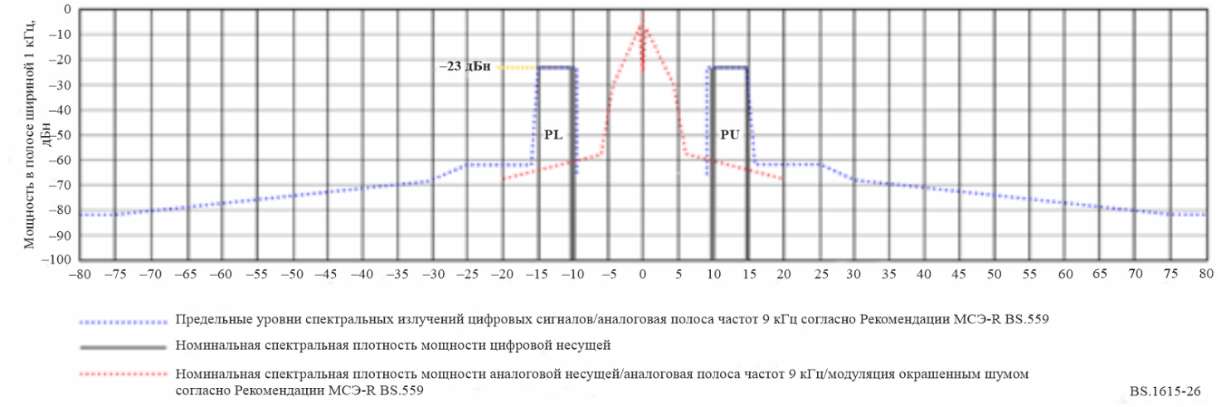

# 2 Помехи аналоговому сигналу от IBOC и защита

## 2.1 Помехи полезному АМ-сигналу от гибридного сигнала IBOC

Гибридный сигнал IBOC в модифицированном режиме MA1 состоит из исходного аналогового сигнала (хост-сигнала) и блока (или пары блоков) цифровых сигналов. Спектр аналогового сигнала, полученный путем модуляции окрашенным шумом согласно Рекомендации [МСЭ-R BS.559](https://www.itu.int/rec/R-REC-BS.559/en), сигналы обоих цифровых блоков (PL и PU) и их спектральная маска показаны на рисунке 26 с разрешением в 1 кГц. Поскольку присутствует исходный аналоговый АМ-сигнал, уровень спектральной плотности мощности (PSD) цифровых сигналов не превышает –23 дБн. Уровень каждого из блоков можно понизить отдельно или установить таким, чтобы остался только один блок.

РИСУНОК 27

Помехи полезному АМ-сигналу от гибридного (аналогового + PU) сигнала IBOC (0 Гц)

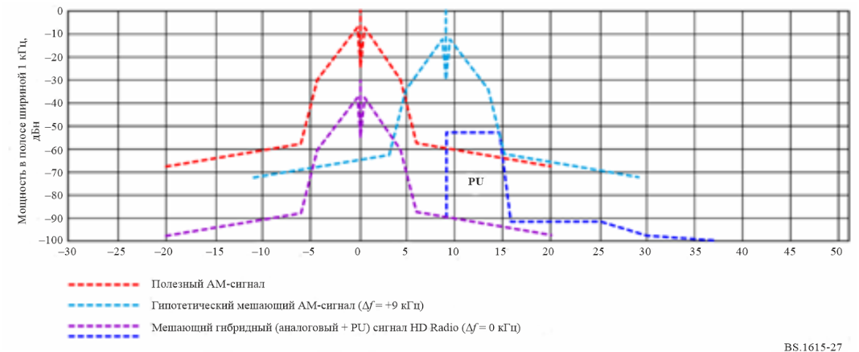

На рисунке 27 показаны полезный аналоговый АМ-сигнал и создающий ему помеху гибридный сигнал IBOC, который состоит из аналогового AM-сигнала и цифрового сигнала PU. Гибридный сигнал в совмещенном канале (со сдвигом 0 кГц) должен обеспечивать для полезного АМ-сигнала защитное отношение в 30 дБ относительно гипотетического мешающего аналогового АМ-сигнала.

Цифровой блок PU мешающего гибридного сигнала по природе своей располагается в той полосе частот, где в ином случае наблюдались бы помехи от аналогового АМ-сигнала, расположенного с некоторым сдвигом по частоте. Поэтому для справки показан гипотетический АМ-сигнал со сдвигом +9 кГц и установленным максимально допустимым уровнем защиты от помех АМ-сигналу со стороны другого АМ-сигнала (5 дБ). Уровень добавочных помех от блока PU – это расчетное превышение вклада спектра этого блока над вкладом от спектра гипотетического (допустимого) мешающего АМ‑сигнала в этой полосе. В конкретном примере на рисунке 27 можно видеть, что помехи от блока PU не превышают помехи от гипотетического АМ-сигнала.

РИСУНОК 28

Помехи полезному АМ-сигналу от гибридного (аналогового + PU) сигнала IBOC (10 кГц)

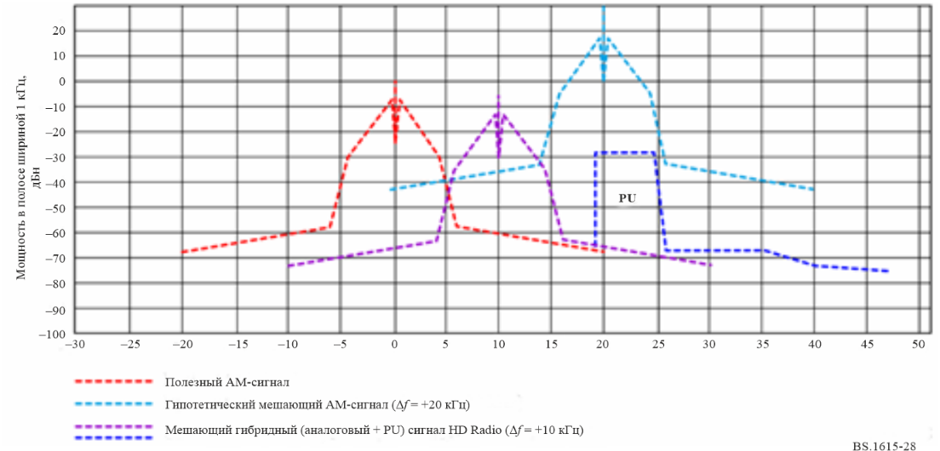

Когда аналогичным образом приведенный выше мешающий гибридный сигнал IBOC сдвигается по частоте на +10 кГц, добавочные помехи (если они есть) перекрываются с помехами от гипотетического аналогового сигнала, сдвинутого дальше. Поэтому уровень добавочных помех, если таковые имеются, рассчитывается относительно гипотетического АМ-сигнала с любым применимым сдвигом. Как можно видеть (или заключить) из рисунков 27 и 28, добавочных помех от блока PU не наблюдается ни при каком значении сдвига частоты, превышающем 0 Гц, если значения разноса каналов кратны 9 кГц и 10 кГц.

РИСУНОК 29

Помехи полезному АМ-сигналу от гибридного (аналогового + PU) сигнала IBOC (–9 кГц)

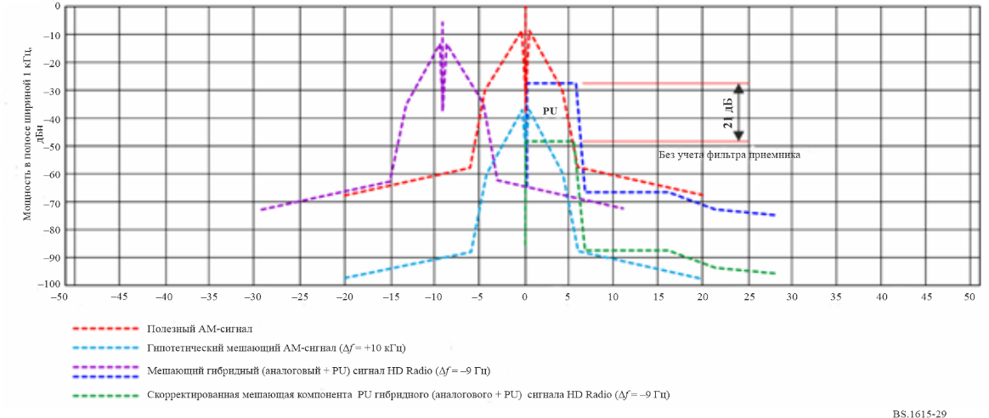

В ситуации, показанной на рисунке 29, мешающий гибридный сигнал IBOC сдвинут по частоте на −9 кГц, а мощность аналоговой компоненты установлена на допустимом уровне −5 дБн. Добавочные помехи от блока PU перекрываются с помехами от гипотетического аналогового сигнала со сдвигом частоты 0 Гц. Мощность гипотетического мешающего аналогового сигнала снижена на 30 дБ в соответствии с требованиями к защите полезного сигнала, однако мощность цифрового блока PU (или всего гибридного сигнала) необходимо снизить еще приблизительно на 21 дБ (до уровня примерно на 12 дБ ниже уровня гипотетического мешающего аналогового сигнала), чтобы совокупная мощность этого блока не превысила допустимого уровня помех от гипотетического сигнала.

Следует отметить, что уровень помех рассчитывается без учета дополнительной фильтрации на фильтре приемника. Любой фильтр приемника позволяет снизить уровень помех еще на 1–7 дБ, что дает возможность соответственно скорректировать (ослабить) требования к защите. Например, узкополосный фильтр приемника с шириной полосы частот 2,4 кГц по уровню −3 дБ и крутизной среза 36 дБ на октаву позволяет ослабить помехи от блока PU приблизительно на 5 дБ, и тогда мощность блока PU потребуется снизить примерно на 7 дБ (в отличие от случая без фильтрации), установив ее на уровень, близкий к уровню гипотетического мешающего аналогового сигнала со сдвигом частоты 0 Гц (то есть −30 дБн).

РИСУНОК 30

Помехи полезному АМ-сигналу от гибридного (аналогового + PU) сигнала IBOC (–20 кГц)

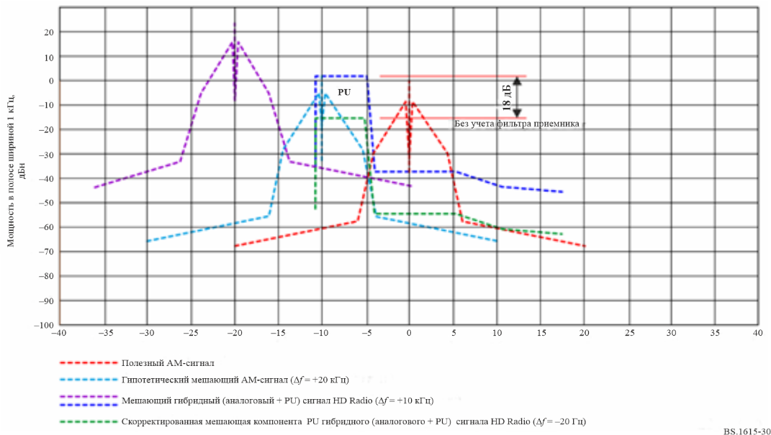

В ситуации, показанной на рисунке 30, мешающий гибридный сигнал IBOC сдвинут по частоте на −20 кГц, а мощность аналоговой компоненты установлена на допустимом уровне +25,4 дБн. Добавочные помехи от блока PU перекрываются с помехами от гипотетического аналогового сигнала со сдвигом частоты –10 Гц. Мощность гипотетического мешающего аналогового сигнала снижена на 30 дБ в соответствии с требованиями к защите полезного сигнала, однако мощность цифрового блока PU (или всего гибридного сигнала) необходимо снизить еще приблизительно на 18 дБ, чтобы совокупная мощность этого блока не превысила допустимого уровня помех от гипотетического сигнала.

Следует отметить, что уровень помех рассчитывается без учета дополнительной фильтрации на фильтре приемника. Любой фильтр приемника позволяет снизить уровень помех еще на 3–15 дБ, что дает возможность соответственно скорректировать (ослабить) требования к защите. Например, узкополосный фильтр приемника с шириной полосы частот 2,4 кГц по уровню −3 дБ и крутизной среза 36 дБ на октаву позволяет ослабить помехи от блока PU приблизительно на 11 дБ, и тогда мощность блока PU потребуется снизить примерно на 7 дБ (в отличие от случая без фильтрации), установив ее на уровень, близкий к уровню гипотетического мешающего аналогового сигнала со сдвигом частоты –10 Гц (то есть +2 дБн).

## 2.2 Помехи АМ-сигналу от цифрового сигнала IBOC

На рисунке 31 показаны полезный аналоговый АМ-сигнал и создающий ему помеху в совмещенном канале цифровой сигнал IBOC, который состоит из сигналов PL и PU. Цифровой сигнал соответствует режиму MA3 с шириной полосы 10 кГц. В данной конфигурации полная мощность модулированных поднесущих приблизительно на 2,3 дБ превышает мощность соответствующей немодулированной несущей (на отметке 0 Гц). Поэтому уровень результирующего спектра модулированной поднесущей снижается эквивалентным образом (относительно 0 дБн) на 2 дБ.

Цифровой сигнал в совмещенном канале (со сдвигом 0 кГц) должен обеспечивать для полезного АМ‑сигнала защитное отношение в 30 дБ относительно гипотетического мешающего аналогового АМ‑сигнала.

Мощность гипотетического мешающего аналогового сигнала снижена на 30 дБ в соответствии с требованиями к защите полезного сигнала, однако мощность цифрового сигнала необходимо снизить еще приблизительно на 6 дБ (установив уровень модулированных поднесущих примерно на 8 дБ ниже уровня гипотетического мешающего аналогового сигнала), чтобы совокупная мощность цифрового сигнала не превысила допустимого уровня помех от гипотетического сигнала.

Следует отметить, что уровень помех рассчитывается без учета дополнительной фильтрации на фильтре приемника. Любой фильтр приемника позволяет снизить уровень помех еще на 1–7 дБ, что дает возможность соответственно скорректировать (ослабить) требования к защите. Например, узкополосный фильтр приемника с шириной полосы частот 2,4 кГц по уровню −3 дБ и крутизной среза 36 дБ на октаву позволяет ослабить помехи от блоков PL и PU приблизительно на 2 дБ, и тогда мощность цифрового сигнала потребуется снизить всего на 4 дБ (в отличие от случая без фильтрации), вследствие чего мощность модулированных поднесущих окажется примерно на 6 дБ ниже уровня гипотетического мешающего аналогового сигнала.

РИСУНОК 31

Помехи полезному АМ-сигналу от цифрового сигнала IBOC с шириной полосы 10 кГц (0 кГц)

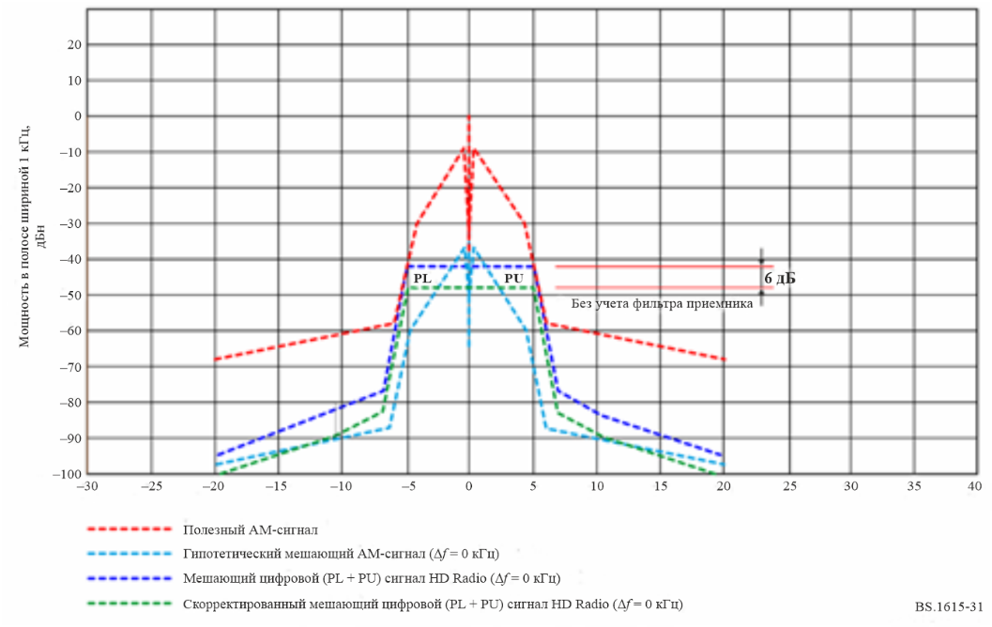

РИСУНОК 32

Помехи полезному АМ-сигналу от цифрового сигнала IBOC с шириной полосы 10 кГц (+9 кГц)

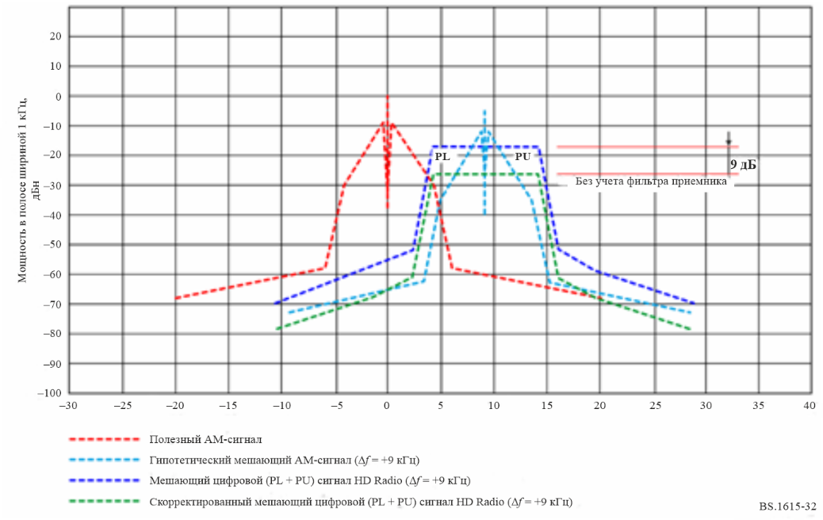

На рисунке 32 показаны полезный аналоговый АМ-сигнал и создающий ему помеху цифровой сигнал IBOC со сдвигом частоты +9 кГц, который состоит из сигналов PL и PU. Уровень результирующего спектра модулированной поднесущей цифрового сигнала снижается эквивалентным образом (относительно 0 дБн) на 2 дБ.

Гипотетический мешающий аналоговый сигнал сдвинут по частоте на +9 кГц и имеет допустимую мощность (−5 дБн) в соответствии с требованиями к защите полезного сигнала от такого аналогового АМ-сигнала, однако мощность цифрового сигнала необходимо снизить еще приблизительно на 9 дБ (установив уровень модулированных поднесущих примерно на 11 дБ ниже уровня гипотетического мешающего аналогового сигнала), чтобы совокупная мощность цифрового сигнала не превысила допустимого уровня помех от гипотетического сигнала. Корректировка составляет приблизительно 6 дБ избыточной внутриполосной мощности и приблизительно 3 дБ разницы в уровне между спектром гипотетического АМ-сигнала и маской цифровых сигналов во внеполосном диапазоне от −5 кГц до −7 кГц от средней частоты цифровых помех.

Следует отметить, что уровень помех рассчитывается без учета дополнительной фильтрации на фильтре приемника. Любой фильтр приемника позволяет снизить уровень помех еще на 2–12 дБ, что дает возможность соответственно скорректировать (ослабить) требования к защите. Например, узкополосный фильтр приемника с шириной полосы частот 2,4 кГц по уровню −3 дБ и крутизной среза 36 дБ на октаву позволяет ослабить помехи от блока PL приблизительно на 8 дБ, и тогда мощность цифрового сигнала потребуется снизить всего на 1 дБ (в отличие от случая без фильтрации), вследствие чего мощность модулированных поднесущих окажется примерно на 3 дБ ниже уровня гипотетического мешающего аналогового сигнала.

Если сдвинуть мешающий цифровой сигнал и гипотетическую АМ-помеху по частоте на +10 кГц и сравнить их уровни с максимально допустимым уровнем помех АМ-сигналу от АМ-сигнала с тем же сдвигом частоты, результаты могут оказаться близкими к тем, которые будут иметь место при сдвиге частоты +9 кГц – как в предположении дополнительной фильтрации, так и без него.

РИСУНОК 33

Помехи полезному АМ-сигналу от цифрового сигнала IBOC с шириной полосы 10 кГц (+20 кГц))

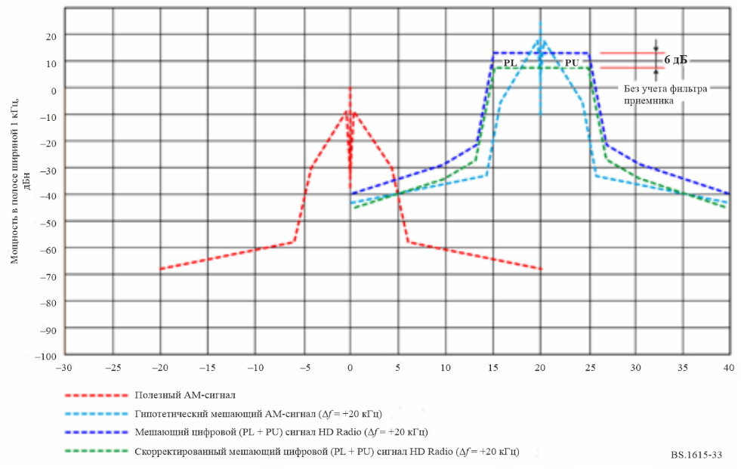

На рисунке 33 показаны полезный аналоговый АМ-сигнал и создающий ему помеху цифровой сигнал IBOC, который состоит из сигналов PL и PU, со сдвигом частоты +20 кГц.

Гипотетический мешающий аналоговый сигнал со сдвигом частоты +20 кГц имеет допустимую мощность +25,4 дБн в соответствии с требованиями к защите полезного сигнала от такого аналогового АМ-сигнала (так что уровень модулированных поднесущих примерно на 8 дБ ниже уровня гипотетического мешающего аналогового сигнала), чтобы совокупная мощность цифрового сигнала не превысила допустимого уровня помех от гипотетического сигнала.

Следует отметить, что уровень помех рассчитывается без учета дополнительной фильтрации на фильтре приемника. Любой фильтр приемника позволит ослабить помехи лишь ненамного, поскольку избыточные помехи вызваны замедленным спадом спектра далекого внеполосного сигнала. Например, узкополосный фильтр приемника с шириной полосы частот 2,4 кГц по уровню −3 дБ и крутизной среза 36 дБ на октаву позволяет ослабить помехи еще приблизительно на 1 дБ, и тогда мощность модулированных поднесущих окажется примерно на 7 дБ ниже уровня гипотетического мешающего аналогового сигнала.

Если сдвинуть мешающий цифровой сигнал и гипотетическую АМ-помеху по частоте на +18 кГц и сравнить их уровни с максимально допустимым уровнем помех АМ-сигналу от АМ-сигнала с тем же сдвигом частоты, результаты могут оказаться близкими к тем, которые будут иметь место при сдвиге частоты +20 кГц – как в предположении дополнительной фильтрации, так и без него.

РИСУНОК 34

Помехи полезному АМ-сигналу от цифрового сигнала IBOC с шириной полосы 20 кГц (0 кГц)

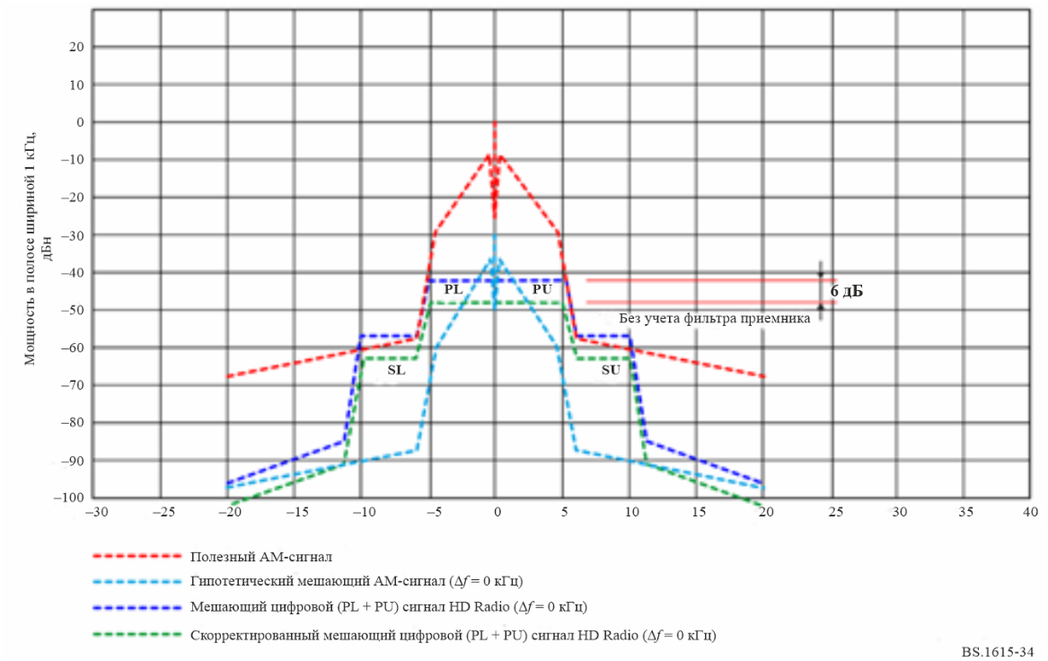

На рисунке 34 показаны полезный аналоговый АМ-сигнал и создающий ему помеху в совмещенном канале цифровой сигнал IBOC, который состоит из сигналов SL, PL, PU и SU. Цифровой сигнал соответствует режиму MA3 с шириной полосы 20 кГц. В данной конфигурации полная мощность модулированных поднесущих приблизительно на 2,4 дБ превышает мощность соответствующей немодулированной несущей (на отметке 0 Гц). Поэтому уровень результирующего спектра модулированной поднесущей снижается эквивалентным образом (относительно 0 дБн) приблизительно на 2 дБ.

Цифровой сигнал в совмещенном канале (со сдвигом 0 кГц) должен обеспечивать для полезного АМ‑сигнала защитное отношение в 30 дБ относительно гипотетического мешающего аналогового АМ‑сигнала.

Мощность гипотетического мешающего аналогового сигнала снижена на 30 дБ в соответствии с требованиями к защите полезного сигнала, однако мощность цифрового сигнала необходимо снизить еще приблизительно на 6 дБ (установив уровень модулированных поднесущих PL + PU примерно на 8 дБ ниже уровня гипотетического мешающего аналогового сигнала), чтобы совокупная мощность цифрового сигнала не превысила допустимого уровня помех от гипотетического сигнала.

Следует отметить, что уровень помех рассчитывается без учета дополнительной фильтрации на фильтре приемника. Любой фильтр приемника позволяет снизить уровень помех еще на 1–7 дБ, что дает возможность соответственно скорректировать (ослабить) требования к защите. Например, узкополосный фильтр приемника с шириной полосы частот 2,4 кГц по уровню −3 дБ и крутизной среза 36 дБ на октаву позволяет ослабить помехи от цифрового сигнала (исходящие почти исключительно от блоков PL и PU) приблизительно на 2 дБ, и тогда мощность цифрового сигнала потребуется снизить всего на 4 дБ (в отличие от случая без фильтрации), вследствие чего мощность модулированных поднесущих PL + PU окажется примерно на 6 дБ ниже уровня гипотетического мешающего аналогового сигнала.

РИСУНОК 35

Помехи полезному АМ-сигналу от цифрового сигнала IBOC с шириной полосы 20 кГц (+9 кГц)

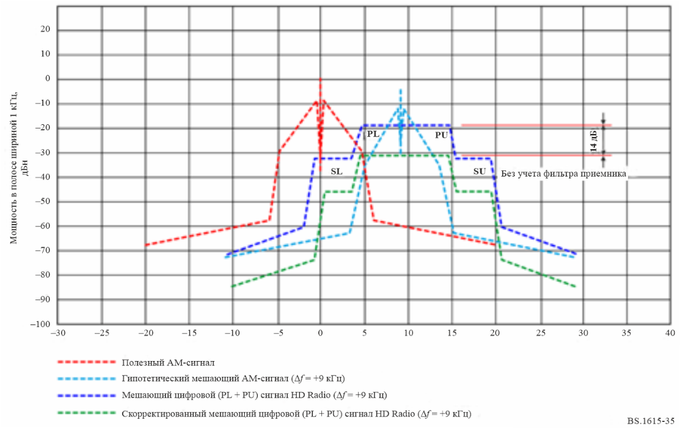

На рисунке 35 показаны полезный аналоговый АМ-сигнал и создающий ему помеху цифровой сигнал IBOC, который состоит из сигналов PL и PU, со сдвигом частоты +9 кГц. Уровень результирующего спектра модулированной поднесущей цифрового сигнала снижается эквивалентным образом (относительно 0 дБн) на 2 дБ.

Гипотетический мешающий аналоговый сигнал сдвинут по частоте на +9 кГц и имеет допустимую мощность (–5 дБн) в соответствии с требованиями к защите полезного сигнала от такого аналогового АМ-сигнала, однако мощность цифрового сигнала необходимо снизить еще приблизительно на 14 дБ (установив уровень модулированных поднесущих PL + PU примерно на 16 дБ ниже уровня гипотетического мешающего аналогового сигнала), чтобы совокупная мощность цифрового сигнала не превысила допустимого уровня помех от гипотетического сигнала. Корректировка необходима в основном из-за уровня блока SL, который воспринимается как расположенный в совмещенном канале. Остаточные помехи обусловлены маской цифровых сигналов во внеполосном диапазоне от −5 кГц до −5,9 кГц от средней частоты цифровых помех.

Следует отметить, что уровень помех рассчитывается без учета дополнительной фильтрации на фильтре приемника. Фильтр приемника позволит снизить уровень помех лишь ненамного, и скорректировать (ослабить) требования к защите едва ли удастся. Например, узкополосный фильтр приемника с шириной полосы частот 2,4 кГц по уровню −3 дБ и крутизной среза 36 дБ на октаву позволяет ослабить помехи от блока PL приблизительно на 8 дБ, и тогда мощность цифрового сигнала потребуется снизить всего на 1 дБ (в отличие от случая без фильтрации), вследствие чего мощность модулированных поднесущих окажется примерно на 3 дБ ниже уровня гипотетического мешающего аналогового сигнала.

Если сдвинуть мешающий цифровой сигнал и гипотетическую АМ-помеху по частоте на +10 кГц и сравнить их уровни с максимально допустимым уровнем помех АМ-сигналу от АМ-сигнала с тем же сдвигом частоты, результирующий уровень помех от блока SL может оказаться максимум на 1 дБ ниже того, который будет иметь место при сдвиге частоты +9 кГц. Фильтрация в приемнике, вероятно, не поможет заметно ослабить помехи.

РИСУНОК 36

Помехи полезному АМ-сигналу от цифрового сигнала IBOC с шириной полосы 20 кГц (+20 кГц)

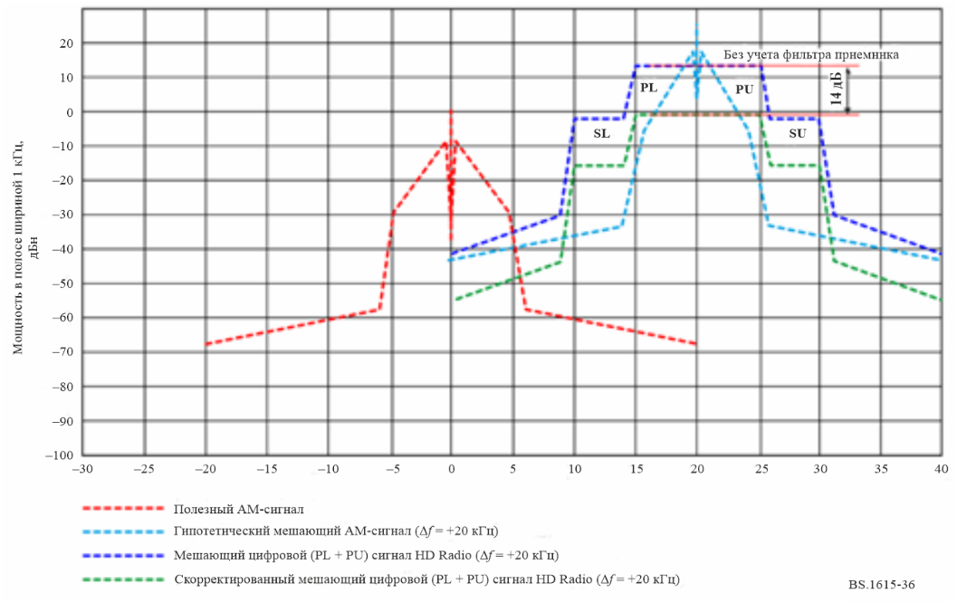

1. Что касается значений минимальной используемой напряженности поля, которые приведены в Приложении 1, относящемся к полосам частот тропического радиовещания, эти значения являются первым приближением и необходимо провести полевые испытания для проверки этих значений.
2. Псофометрическое взвешивание согласно Рекомендации МСЭ-R BS.468.
3. Эти параметры были выбраны в целях аппроксимации вычисленных значений защитных отношений по РЧ к измеренным значениям.
4. В качестве современного AM-приемника используется приемник с шириной полосы аудиочастот 2,2 кГц и кривой избирательности, имеющей крутизну 35 дБ/октава. Это приводит к ослаблению порядка 41,5 дБ при разносе частот в 5 кГц (см. рисунок 11b). Выбор такого приемника основан на измерениях 27 AM‑приемников, проведенных "Deutsche Welle" в период 1989–1997 годов.
5. Псофометрическое взвешивание согласно Рекомендации МСЭ-R BS.468.
6. Система IBOC реализована и именуется в Районе 2 как система HD Radio™.
7. Система IBOC реализуется и упоминается в Районе 2 МСЭ как система HD Radio™.